Информационно-аналитическая система «Своды»

Руководство пользователя
Версия 5.1.1
Содержание
Перечень терминов и сокращений 7
1 Введение 10
1.1 Область применения 10
1.2 Краткое описание возможностей 11
1.3 Уровень подготовки пользователя 11
1.4 Перечень эксплуатационной документации, с которой необходимо ознакомиться пользователю 12
2 Назначение и условия применения 13
2.1 Виды деятельности, функции 13
2.2 Условия применения 14
2.2.1 Требования к программному обеспечению 14
2.2.2 Требования к техническому обеспечению 15
3 Подготовка к работе 17
3.1 Порядок загрузки данных и программ 17
3.1.1 Установка программ и компонентов для работы с электронной подписью 17
3.1.1.1 Установка плагина «КриптоПро ЭЦП Browser plug-in» 17
3.1.1.2 Установка программы «КриптоПро CSP» 18
3.1.1.2.1 Установка программы «КриптоПро CSP» с рекомендуемыми настройками 18
3.1.1.2.2 Установка программы «КриптоПро CSP» с дополнительными опциями 20
3.1.1.3 Установка сертификата пользователя и закрытого ключа 29
3.1.1.4 Выбор используемого ключа, предоставленного на носителях ruToken/ eToken 38
3.1.1.5 Настройка web-браузера Google Chrome 44
3.1.1.6 Настройка web-браузера Яндекс.Браузер 45
3.1.1.7 Настройка web-браузера Mozilla Firefox 48
4 Описание операций 52
4.1 Рекомендации по освоению 52
4.1.1 Вызов и загрузка Системы 52
4.1.1.1 Последовательность действий при работе с Системой 52
4.2 Представление информации в Системе 53
4.2.1 Табличное представление информации 53
4.2.2 Представление информации в виде списка, иерархии (дерева) 56
4.2.3 Работа с окнами 57
4.2.4 Стандартные кнопки панели инструментов 59
4.2.5 Заполнение полей 60
4.3 Начало работы 63
4.3.1 Запуск Системы 63
4.3.2 Профиль 70
4.3.3 Карточка учреждения 72
4.4 Работа с отчетными формами 81
4.4.1 Заполнение отчетных форм 81
4.4.1.1 Открытие отчетной формы 81
4.4.1.2 Шапка отчетной формы 89
4.4.1.3 Заполнение таблиц отчетной формы 91
4.4.1.4 Настройка панели инструментов списка отчетных форм 105
4.4.1.5 Формирование печатных форм 106
4.4.1.6 Информация и справка по работе с отчетными формами 108
4.4.1.7 Работа со справочниками Системы 109
4.4.1.8 Работа с обработками 112
4.4.1.9 Формирование сводной формы 112
4.4.1.10 Экспорт данных отчетных форм 115
4.4.1.10.1 Экспорт Абонентского пункта и заполнение формы 116
4.4.1.10.2 Выгрузка нескольких отчетных форм в рамках одного учреждения 120
4.4.1.10.3 Массовая выгрузка отчетных форм по нескольким учреждениям 121
4.4.1.11 Импорт данных отчетных форм 123
4.4.1.12 Работа с архивами 124
4.4.1.13 Восстановление данных из резервной копии 126
4.4.1.14 Сравнение данных формы с историей изменений 127
4.4.1.15 Добавление формы в избранное 130
4.4.1.16 Создание ярлыка отчетной формы 131
4.4.1.17 Сохранение отчетной формы 132
4.4.2 Разблокировка отчетных форм 134
4.4.3 Массовая обработка отчетных форм 135
4.4.4 Массовая очистка данных 136
4.4.5 Проверка увязок отчетных форм 137
4.4.5.1 Проверка внутриформенных увязок отчетных форм 139
4.4.5.2 Проверка внутривкладочных увязок 140
4.4.5.3 Проверка межформенных увязок отчетных форм 142
4.4.5.4 Просмотр списка увязок 144
4.4.6 Перевод состояний отчетных форм 145
4.4.6.1 Рассылка сообщений экспертам о состоянии отчетной формы 148
4.4.6.2 Проставление состояния «Экспертиза» отчетным формам 148
4.4.7 Прикрепление вложений 152
4.4.8 Подпись документа при помощи ЭП 153
4.4.9 Сроки сдачи отчетности 156
4.4.10 Мониторинг сроков сдачи отчетности 156
4.4.11 История изменений отчетной формы 159
4.4.12 Дополнительные признаки для отчетных форм 161
4.5 Формирование аналитических выборок 163
4.5.1 Принципы работы в разделе «Список аналитических выборок» 163
4.5.2 Сборка аналитической выборки 163
4.5.2.1 Аналитическая выборка в линейном представлении 171
4.5.2.1.1 Аналитическая выборка в режиме просмотра 171
4.5.2.1.2 Аналитическая выборка в режиме редактирования 178
4.5.3 Дополнительные функции работы с аналитической выборкой 188
4.5.3.1 Фильтрация 189
4.5.3.2 Агрегация 198
4.5.3.3 Сортировка 208
4.5.3.4 Форматирование 212
4.5.3.4.1 Цвета 218
4.5.3.4.2 Значки 222
4.5.3.4.3 Гистограмма 226
4.5.3.4.4 Диаграмма 232
4.6 Центр сообщений 238
4.6.1 Обмен сообщениями 239
4.6.1.1 Мои сообщения 242
4.6.1.2 Системные сообщения 246
4.7 Просмотр фоновых процессов 247
4.8 Помощь пользователю 248
4.8.1 Просмотр руководства пользователя 248
4.8.2 Просмотр информации о программе 248
5 Аварийные ситуации 250

Перечень терминов и сокращений
Термин, сокращение | Определение
.docx | Расширение имени файла, используемое для файлов, представляющих текст, с разметкой или без
.pdf | Межплатформенный открытый формат электронных документов. Используется для представления полиграфической продукции в электронном виде
.xlsx, .xlsm, .csv | Расширение файла программы для работы с электронными таблицами
BARS AM | Программное обеспечение, которое является средством защиты конфиденциальной информации и реализует механизм единого входа в систему, обеспечивая централизованное управление паролями
Drag-and-drop | Способ оперирования элементами интерфейса в интерфейсах пользователя (как графическим, так и текстовым) при помощи манипулятора «мышь» или сенсорного экрана
eToken | Электронная (или цифровая) подпись, обязательный реквизит для подтверждения подлинности электронных документов
Keycloak | Программное обеспечение с открытым исходным кодом, которое обеспечивает единый вход (IdP) с управлением идентификацией и управлением доступом для приложений и сервисов
ruToken | Персональное устройство для безопасного хранения и использования ключей электронной подписи и сертификатов
USB-порт | англ. Universal Serial Bus – «универсальная последовательная шина» – последовательный интерфейс для подключения периферийных устройств к вычислительной технике
Абонент (Учреждение) | Учреждение, которое подлежит сдаче отчетности, то есть заполняет отчет по своей базе
Автоблок | Арифметическое выражение, которое используется для автоматического вычисления значения одной ячейки формы на основе значений других ячеек той же отчетной формы
АО «БАРС Груп» | Акционерное общество «БАРС Груп»
БД | База данных
БК | Бюджетная классификация
Виджет | Элемент графического интерфейса
ГАР | Государственный адресный реестр
Глава по БК | Главный по бюджетной классификации
Динамическая таблица | Таблица отчетной формы, для которой заданы только столбцы. Количество строк такой таблицы может меняться в ходе работы в зависимости от вводимых пользователем данных
ИНН | Идентификационный номер налогоплательщика
Код | Идентификатор записи хранимого объекта (отчетный период, цепочка сдачи отчетности и т.д.)
Компонент отчетного периода | Запись, позволяющая связать цепочку сдачи отчетности с пакетом форм
КПП | Код причины постановки на учет
МО | Муниципальное образование
ОГРН | Основной государственный регистрационный номер
ОКАТО | Общероссийский классификатор объектов административно-территориального деления
ОКВЭД | Общероссийский классификатор видов экономической деятельности
ОКИН | Общероссийский классификатор информации о населении
ОКОГУ | Общероссийский классификатор органов государственной власти и управления
ОКОНХ | Общесоюзный классификатор отраслей народного хозяйства
ОКОПФ | Общероссийский классификатор организационно-правовых форм
ОКПО | Общероссийский классификатор предприятий и организаций
ОКТМО | Общероссийский классификатор территорий муниципальных образований
ОКУД | Общероссийский классификатор управленческой документации
ОКФС | Общероссийский классификатор форм собственности
Оператор | Пользователь Системы, которому назначено рабочее учреждение и даны права на заполнение всех или только некоторых отчетных форм этого учреждения
Отчетная форма | Абстрактное обозначение набора ячеек с данными, логически объединенных с целью обеспечения единого представления и поведения с точки зрения предметной области
Отчетный период | Период времени, за который учреждение сдает определенные отчетные формы
Пакеты отчетных форм | Набор отчетных форм, которые заполняются учреждениями в определенном отчетном периоде
Панель инструментов | Элемент, содержащий меню команд для работы с каким-либо разделом Системы
Печатная форма | Готовый к печати документ, который содержит данные отчетной формы
ПО | Программное обеспечение
ПФР | Пенсионный фонд Российской Федерации
Система, Своды | Информационно-аналитическая система «Своды»
СКИФ3 | Программный комплекс «СКиФ: Склад и Финансы»
Статическая таблица | Таблица отчетной формы с фиксированным количеством строк и столбцов, количество которых не меняется в ходе работы
Структурный элемент формы | Абстрактное наименование компонентов экранной формы, формирующих ее метаструктуру (ячейки, таблицы, вкладки и т.д.)
Субтаблица | Таблица, вложенная в другую таблицу
Таблица | Структурная единица отчетной формы, используемая для объединения нескольких ячеек, с целью обеспечения смысловой связи между элементами, принадлежащими одному столбцу или одной строке
Увязка | Контрольное соотношение, которое используется при проверке правильности заполнения отчетной формы
ФИО | Фамилия, имя, отчество
Цепочка сдачи отчетности | Структура, задающая иерархию сдачи отчетности среди учреждений
Шапка | Заголовок экранной формы, содержащий общие реквизиты для всего документа
ЭП, ЭЦП | Электронная подпись. Реквизит электронного документа, полученный в результате криптографического преобразования информации с использованием закрытого ключа электронной цифровой подписи

Введение

Область применения
Информационно-аналитическая система «Своды» (далее – Система) представляет собой программный комплекс, предназначенный для выполнения автоматизации процессов централизованного сбора, сведения и анализа отчетности.
Система обеспечивает возможность ведения единой централизованной базы данных в Центральном офисе, ответственном за сбор и консолидацию отчетности.
Вся информация собирается и консолидируется в разрезе отчетных периодов. Средства Системы позволяют представить данные в удобной для пользователя форме (Рисунок 1).
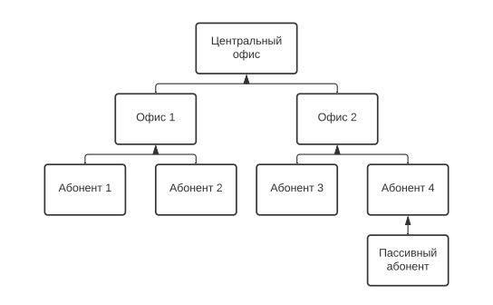
Рисунок 1 – Пример формирования цепочки сдачи отчетности
Центральный офис – центральный пункт сбора отчетности. Единственное учреждение, которое формирует итоговый отчет, единый по всей цепочке сдачи отчетности (по всем отчетам, собранным по подчиненным учреждениям – офисам и абонентам).
Офис – пункт сбора отчетности. Учреждение, которое сводит и консолидирует отчеты, составленные абонентами.
Абонент – учреждение, которое составляет отчетность по своей базе и сдает.
Пассивный абонент – учреждение, за которое сдают отчетность вышестоящие учреждения.

Краткое описание возможностей
В рамках Системы реализованы следующие функциональные возможности, относящиеся к централизованному сбору отчетности:
- централизация первичных и сводных отчетных данных в единой базе данных. Реализованная возможность исключает необходимость выполнения операций экспорта и импорта для переноса данных из абонентского пункта в центральный пункт сбора;
- оперативный доступ к первичным и сводным данным отчетности из пункта сбора отчетности;
- ведение единых справочников и классификаторов, необходимых для обеспечения процесса сдачи отчетности;
- контроль данных, введенных в отчетную форму, с помощью внутриформенных, межформенных и внутривкладочных контрольных соотношений. Контроль гарантирует соответствие отчетной формы параметрам, установленным в пункте сбора отчетности;
- настройка цепочек сдачи отчетности, которые позволяют организовать сборку разнородных отчетных данных в рамках одного экземпляра Системы;
- контроль своевременности и корректности сдачи отчетных форм по всем уровням цепочки сдачи отчетности;
- импорт в формате .bxml и экспорт форм отчетности в формате файлов .xlsx, .docx, .pdf, .html, .bxml, .xlsm и других;
- формирование аналитических выборок по заданным параметрам.

Уровень подготовки пользователя
Пользователи Системы должны обладать навыками работы с операционной системой Windows 7 и выше, а также навыками работы с web-браузером (например, Google Chrome, Mozilla Firefox).
Перед началом работы с Системой пользователи, не обладающие такими навыками, должны пройти соответствующие курсы.

Перечень эксплуатационной документации, с которой необходимо ознакомиться пользователю
Для работы с Системой пользователю необходимо ознакомиться с данным руководством.

Назначение и условия применения

Виды деятельности, функции
Основными целями создания Системы являются:
- автоматизация сбора, консолидации и анализа отчетности;
- осуществление информационного обмена между всеми уровнями отраслевой сети учреждений;
- осуществление межведомственного обмена информацией;
- выделение наиболее важных и актуальных показателей деятельности учреждений;
- сокращение временных, трудовых и финансовых затрат на формирование отчетности;
- повышение оперативности и достоверности собираемой информации.
В Системе реализованы следующие функции:
- сбор отчетной информации в online-режиме с использованием ЭП;
- централизация хранения первичных и сводных отчетных данных в единой базе данных, что исключает необходимость выполнения операций экспорта-импорта для переноса данных из абонентского пункта в центральный пункт сбора;
- автоматическая консолидация отчетности и автоматическое формирование сводных форм;
- создание инструментария для анализа собранной информации в любом разрезе и по любой группе показателей, в том числе с использованием современных средств визуализации данных;
- формирование единой базы данных информации об учреждениях;
- оперативный регламентированный доступ к первичным и сводным данным отчетности из пункта сбора отчетности;
- ведение единых справочников и классификаторов, необходимых для обеспечения процесса сдачи отчетности;
- наличие полнофункционального конструктора отчетных форм, который позволяет добавлять в Систему новые отчетные формы с помощью подготовленных специалистов у заказчика Системы (без привлечения квалифицированных специалистов из компании-разработчика программного комплекса);
- контроль данных, введенных в отчетную форму, с помощью внутриформенных, внутривкладочных и межформенных контрольных соотношений, которые гарантируют соответствие отчетной формы параметрам, установленным в пункте сбора отчетности;
- гибкие возможности настройки цепочек сдачи отчетности, которые позволяют организовать в рамках одного экземпляра Системы сборку разнородных отчетных данных;
- контроль своевременности и корректности сдачи отчетных форм по всем уровням цепочки сдачи отчетности:
  - механизмы формирования аналитических отчетов в пункте сборки отчетности, которые позволяют пользователям задавать параметры визуализации сводных данных в необходимых для выполнения анализа разрезах;
  - механизм оповещения пользователей о необходимости заполнения отчетных форм.
- возможность гибкого разграничения прав доступа пользователей на редактирование, просмотр отчетных форм и ее составляющих (разделы формы, графы, строки) и выполнение операций с формами (смена статуса, проверка увязок и прочее);
- возможность обновления пакетов отчетных форм без остановки работы центрального сервера и пользователей, работающих в обновляемых формах;
- снижение затрат на администрирование Системы, связанных со сложностью установки обновлений, настройкой отчетных периодов и последовательности сдачи отчетности.

Условия применения

Требования к программному обеспечению
Программные средства, требуемые для обеспечения работы на клиентском рабочем месте Системы:
- операционная система: любая операционная система, поддерживающая перечисленные ниже web-браузеры;
- один из следующих web-браузеров:
  - Mozilla Firefox 88 версия и выше;
  - Google Chrome 90 версия и выше;
  - Яндекс.Браузер версия 21.5 и выше.
- программный продукт, поддерживающий форматы .xlsx, .docx, .pdf.
Примечания
1 Если используется версия web-браузера, не поддерживаемая Системой, не будет обеспечена корректная работа в Системе и доступ к полному набору функций.
2. Для корректного отображения окон, масштаб в web-браузере и на компьютере пользователя должен быть 100%.
Программные средства, требуемые для обеспечения возможности подписания отчетных форм электронной подписью:
- web-браузер (см. выше);
Примечание – Функция «Подписать форму» действует только при использовании рекомендованного выше web-браузера. Подробнее процедура подписания документа при помощи ЭП описана в п. 4.4.8.
- операционная система, которая поддерживает необходимые версии браузеров и прикладных утилит;
- «CryptoPro CSP 5 и выше» – криптопровайдер, вспомогательная программа, используемая для генерации электронных подписей, работы с сертификатами и т.д. Для подписания отчетных форм может использоваться КриптоПро CSP (см. п. 3.1.1.2);
- плагин «КриптоПро ЭЦП Browser plug-in» – ПО, обеспечивающее кроссбраузерную работу с ЭП (см. п. 3.1.1.1);
- сертификат ключа ЭП (см. п. 4.4.8).

Требования к техническому обеспечению
Компьютеры на рабочих местах должны обеспечивать комфортную работу в web-браузере.
Для клиентских машин устанавливаются следующие технические требования:
- процессор с тактовой частотой 2,5 ГГц;
- объем оперативной памяти 8 ГБ;
- клавиатура;
- монитор (графический режим должен быть не менее 1024x768, рекомендуемое разрешение 1920x1080);
- манипулятор типа мышь.
Дополнительное обеспечение для возможности подписания ЭП – USB-порт.

Подготовка к работе

Порядок загрузки данных и программ

Установка программ и компонентов для работы с электронной подписью

Установка плагина «КриптоПро ЭЦП Browser plug-in»
Если у пользователя не был установлен плагин «КриптоПро ЭЦП Browser plug-in», при попытке подписать отчетную форму ЭП отобразится сообщение (Рисунок 2).
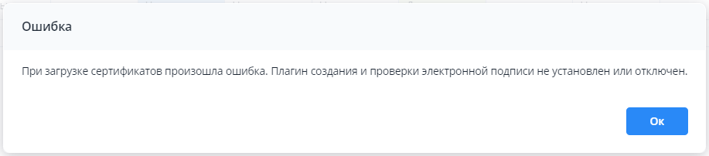
Рисунок 2 – Сообщение о недоступности плагина
Для решения проблемы выполните следующие действия (Рисунок 3):
- перейдите по ссылке https://www.cryptopro.ru/products/cades/plugin;
- скачайте и запустите плагин «КриптоПро ЭЦП Browser plug-in»;
- согласитесь со всеми действиями по установке программы, последовательно нажав на кнопки «Да» и «ОК»;
- перезапустите web-браузер.
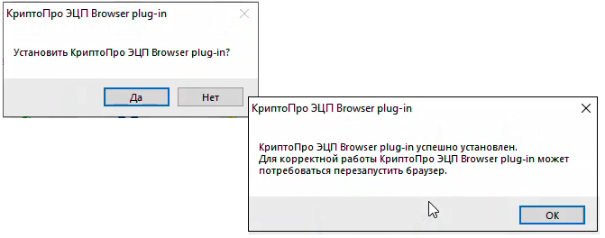
Рисунок 3 – Действия по установке «КриптоПро ЭЦП Browser plug-in»

Установка программы «КриптоПро CSP»

Установка программы «КриптоПро CSP» с рекомендуемыми настройками
Откройте web-страницу по адресу https://www.cryptopro.ru/products/csp и скачайте «КриптоПро CSP 5.0». Запустите установку скачанного файла, разрешив приложению вносить изменения на устройстве.
Откроется окно установки программы КриптоПро CSP (Рисунок 4).
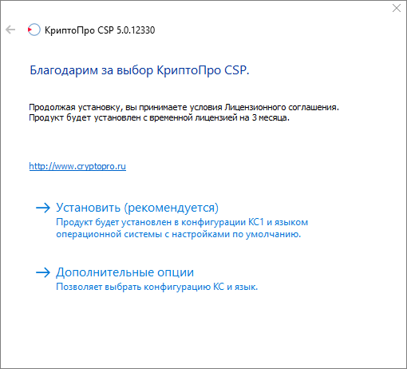
Рисунок 4 – Установка программы КриптоПро CSP
Выберите пункт «Установить» для запуска процесса установки.
Примечание – После успешного обновления перезагрузите компьютер.
После установки КриптоПро CSP откройте программу через пункт меню «Пуск/ КРИПТО-ПРО/ КриптоПро CSP».
Для ввода серийного номера лицензии нажмите на кнопку «Ввод лицензии» (Рисунок 5).
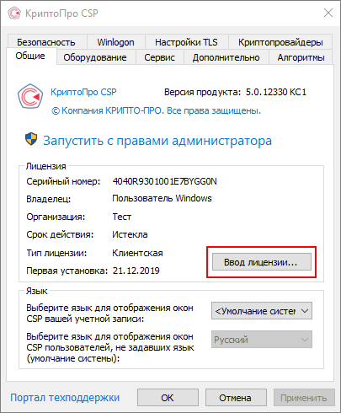
Рисунок 5 – Окно программы КриптоПро CSP
В открывшемся окне заполните поля (Рисунок 6):
- «Пользователь» – укажите имя пользователя;
- «Организация» – укажите организацию, на которую выдан лицензионный ключ;
- «Серийный номер» – укажите серийный номер лицензионного ключа.
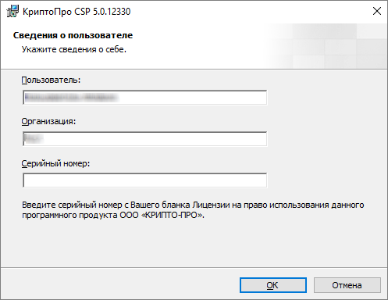
Рисунок 6 – Окно «Сведения о пользователе»
Нажмите на кнопку «ОК».
Примечание – Если ранее не был установлен КриптоПро CSP, то будет запрошен лицензионный ключ, который поставляется с установочным пакетом «КриптоПро CSP». После установки КриптоПро CSP перезагрузите компьютер/сервер.

Установка программы «КриптоПро CSP» с дополнительными опциями
Запустите установку скачанного файла, разрешив приложению вносить изменения на устройстве.
Выберите пункт «Дополнительные опции» (Рисунок 7).
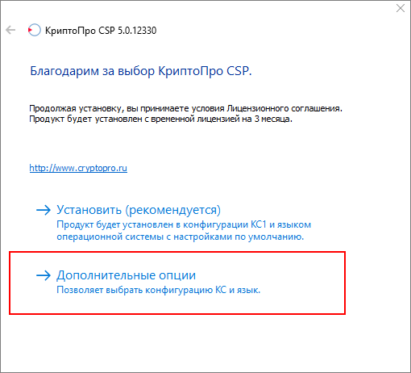
Рисунок 7 – Установка программы КриптоПро CSP с дополнительными опциями
Выберите язык для установки и уровень безопасности. Нажмите на кнопку «Установить» (Рисунок 8).
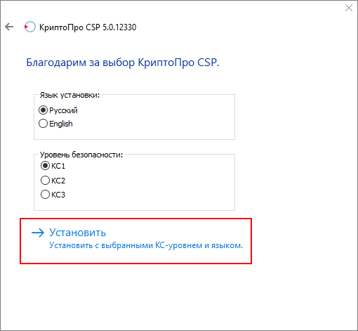
Рисунок 8 – Выбор опций
Запустится процесс установки «КриптоПро CSP» (Рисунок 9).
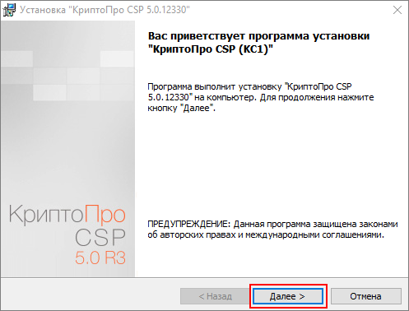
Рисунок 9 – Установка «КриптоПро CSP»
Нажмите на кнопку «Далее», откроется окно лицензионного соглашения (Рисунок 10). Ознакомьтесь с лицензионным соглашением, установите «флажок» в поле выбора параметра «Я принимаю условия лицензионного соглашения» и нажмите на кнопку «Далее».
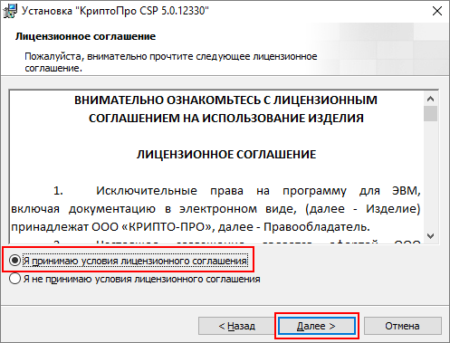
Рисунок 10 – Окно «Лицензионное соглашение»
В открывшемся окне заполните поля «Пользователь», «Организация», «Серийный номер» (Рисунок 11). Нажмите на кнопку «Далее».
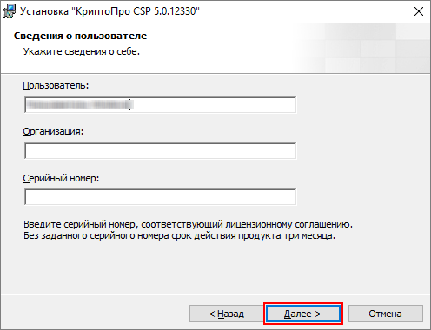
Рисунок 11 – Окно «Сведения о пользователе»
В открывшемся окне «Вид установки» выберите вид установки (Рисунок 12):
- «Обычная» – установка стандартного набора компонентов КриптоПро CSP;
- «Выборочная» – возможность установки дополнительных компонентов и выбор папки установки КриптоПро CSP.
Нажмите на кнопку «Далее».
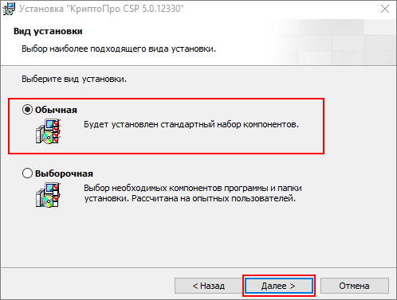
Рисунок 12 – Выбор вида установки «Обычная»
При выборе вида установки «Обычная» откроется окно (Рисунок 13). Выберите необходимые параметры и нажмите на кнопку «Установить», чтобы начать установку.
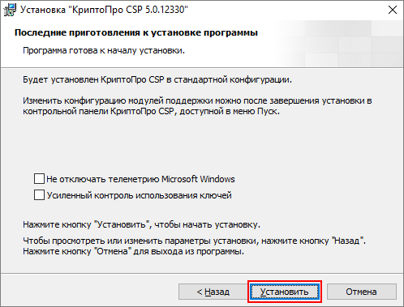
Рисунок 13 – Окно «Последние приготовления к установке программы»
Запустится процесс установки «КриптоПро CSP» (Рисунок 17).
При выборе вида установки «Выборочная» откроется окно (Рисунок 14), в котором доступен просмотр установочных компонентов и смена пути установки КриптоПро CSP.
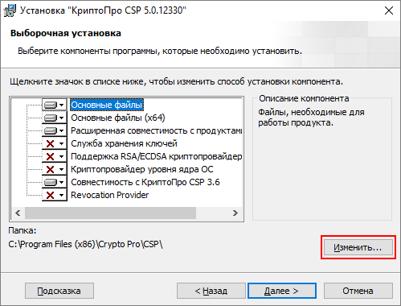
Рисунок 14 – Выборочная установка
Нажмите на кнопку «Изменить», чтобы изменить путь установки КриптоПро CSP. Откроется окно (Рисунок 15). В поле «Поиск в папке» откроется окно для выбора папки, в поле «Имя папки» отображается путь до выбранной папки. После выбора папки нажмите на кнопку «ОК».
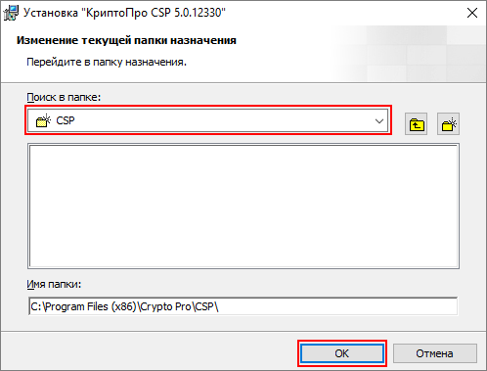
Рисунок 15 – Изменение текущей папки назначения
Нажмите на кнопку «Далее» (см. Рисунок 14). В открывшемся окне выберите требуемые библиотеки поддержки (Рисунок 16). Нажмите на кнопку «Установить».
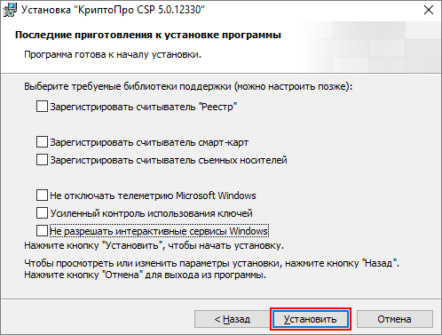
Рисунок 16 – Окно «Последние приготовления к установке программы»
Откроется окно «Установка КриптоПро CSP» (Рисунок 17).
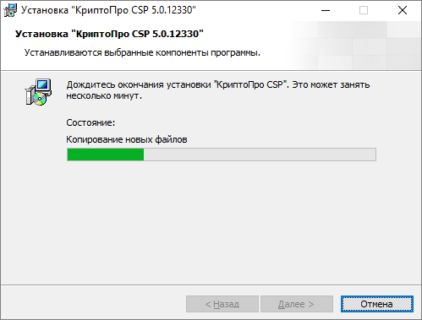
Рисунок 17 – Установка КриптоПро CSP
После успешной установки нажмите на кнопку «Готово» (Рисунок 18).
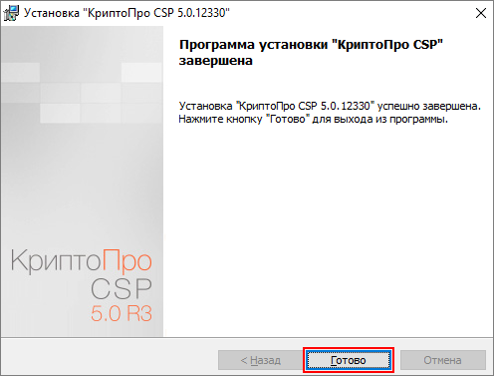
Рисунок 18 – Завершение установки КриптоПро CSP
При установке программы «КриптоПро CSP» будет запрошен лицензионный ключ, который поставляется с установочным пакетом «КриптоПро CSP».
После установки «КриптоПро CSP» перезагрузите компьютер.
Примечание – Ввести лицензионный ключ можно после установки КриптоПро CSP в контрольной панели КриптоПро CSP (Рисунок 19).

Установка сертификата пользователя и закрытого ключа
Откройте КриптоПро CSP через пункт меню «Пуск/ КРИПТО-ПРО/ КриптоПро CSP». Откроется окно (Рисунок 19).
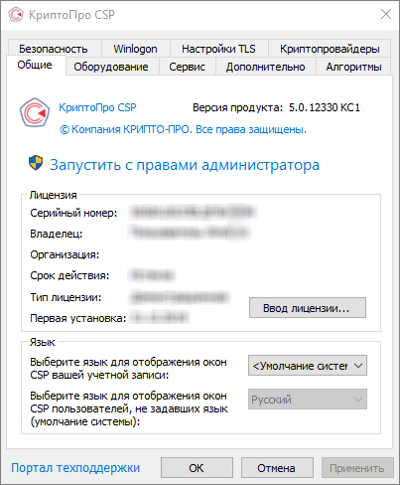
Рисунок 19 – Окно программы КриптоПро. Вкладка «Общие»
Перейдите на вкладку «Сервис» и нажмите на кнопку «Просмотреть сертификаты в контейнере» (Рисунок 20).
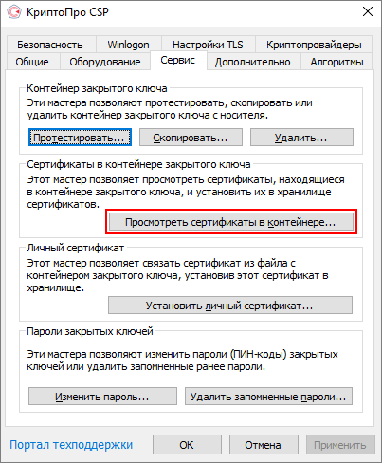
Рисунок 20 – Окно программы КриптоПро. Вкладка «Сервис»
Откроется окно (Рисунок 21). Нажмите на кнопку «Обзор».
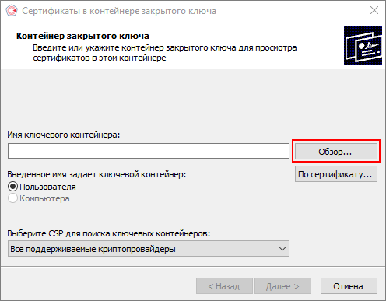
Рисунок 21 – Просмотр сертификата в контейнере закрытого ключа
Откроется окно «Выбор контейнера». В списке ключевых контейнеров пользователя выберите необходимый контейнер и нажмите на кнопку «ОК» (Рисунок 22).
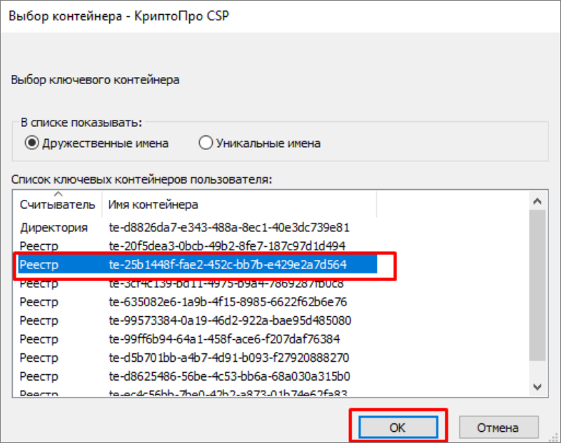
Рисунок 22 – Выбор ключевого контейнера
Данные выбранного сертификата отобразятся в соответствующих полях. Для установки выбранного ключа нажмите на кнопку «Установить» (Рисунок 23).
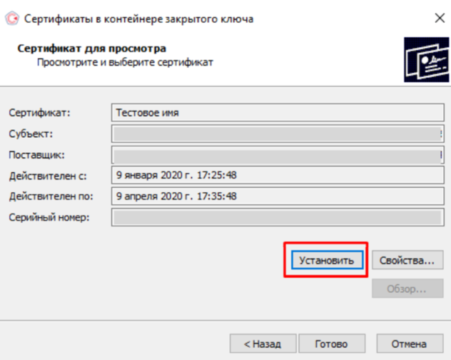
Рисунок 23 – Окно «Сертификат для просмотра»
В окне «Сертификат» нажмите на кнопку «Установить сертификат» (Рисунок 24).
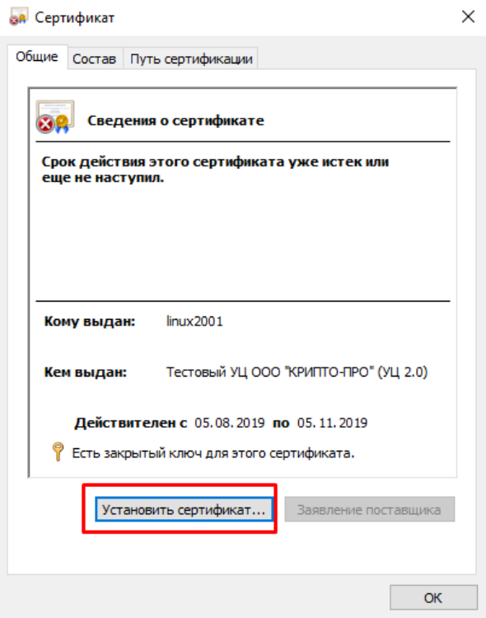
Рисунок 24 – Окно «Сертификат»
В открывшемся окне «Мастер импорта сертификата» нажмите на кнопку «Обзор» для выбора хранилища сертификатов (Рисунок 25).
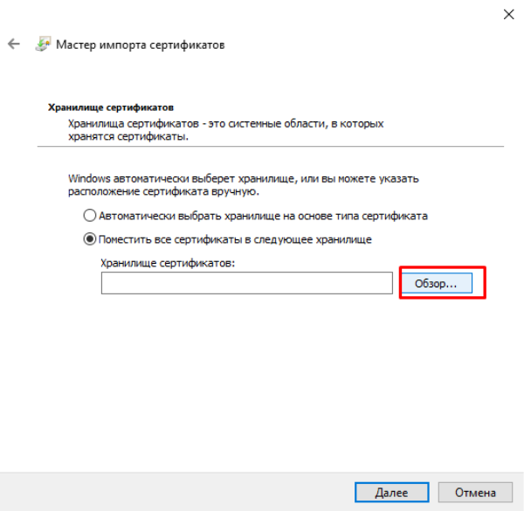
Рисунок 25 – Окно «Мастер импорта сертификатов»
В окне выбора хранилища сертификата выберите папку «Личное», нажмите на кнопку «ОК» (Рисунок 26).
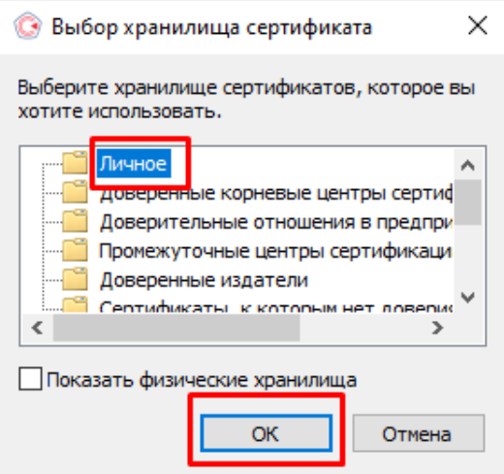
Рисунок 26 – Окно выбора хранилища сертификата
В диалоговом окне «Мастер импорта сертификатов» подтвердите помещение сертификата в хранилище «Личное» нажатием кнопки «Далее» (Рисунок 27).
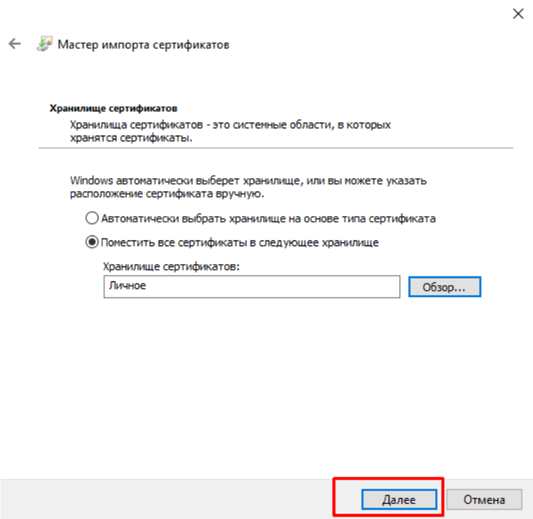
Рисунок 27 – Окно «Мастер импорта сертификатов»
Завершите работу «Мастера импорта сертификатов» нажатием кнопки «Готово» (Рисунок 28).
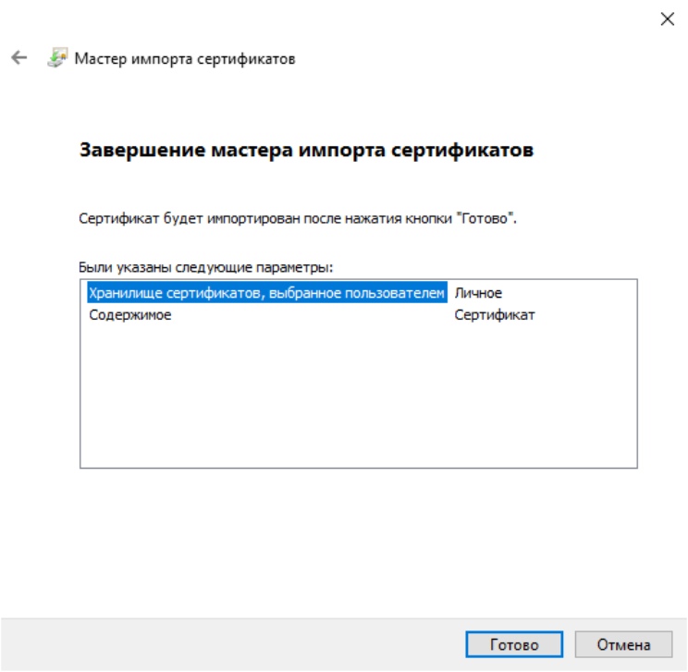
Рисунок 28 – Завершение мастер импорта сертификатов
После успешного импорта сертификата нажмите на кнопку «ОК» (Рисунок 29).
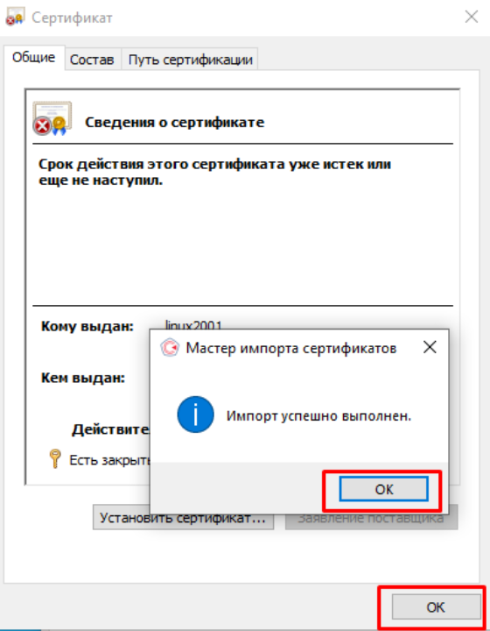
Рисунок 29 – Окно «Мастер импорта сертификатов»
Откроется окно просмотра сертификата, в котором нажмите на кнопку «Готово» (Рисунок 30).
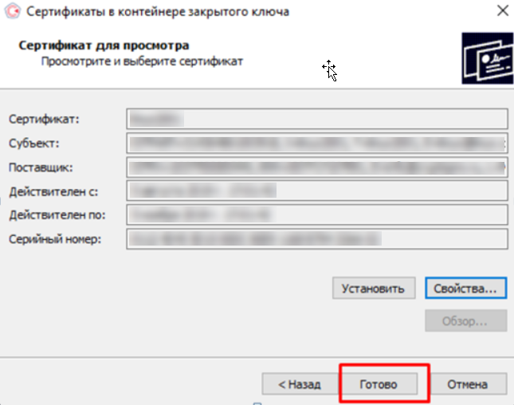
Рисунок 30 – Окно «Сертификат для просмотра»
Если ранее была уже установлена версия ниже 5.0, то будет произведено обновление до версии 5.0 (Рисунок 31).
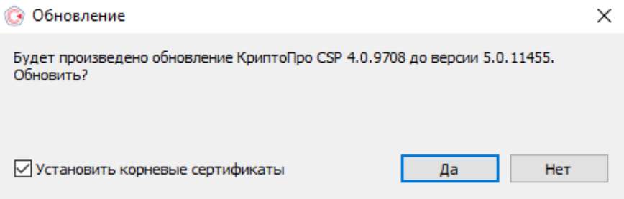
Рисунок 31 – Окно «Обновление»
Примечание – КриптоПро CSP обновится до версии 5.0, дополнительных настроек не требуется. При установке в режиме обновления предыдущей версии настройки, ключи и сертификаты сохраняются.

Выбор используемого ключа, предоставленного на носителях ruToken/ eToken
После установки всех необходимых программ добавьте ключ в хранилище. Для этого:
- выберите пункт меню «Пуск/ КРИПТО-ПРО/ КриптоПро CSP». В открывшемся окне на вкладке «Сервис» нажмите на кнопку «Просмотреть сертификаты в контейнере» (Рисунок 32);
Рисунок 32 – Добавление ключа в хранилище
- в диалоговом окне «Сертификаты в контейнере закрытого ключа» нажмите на кнопку «Обзор» и выберите используемый ключ (предварительно установленный в USB-порт ключ, предоставленный на носителе ruToken/ eToken). Нажмите на кнопку «ОК» (Рисунок 33);
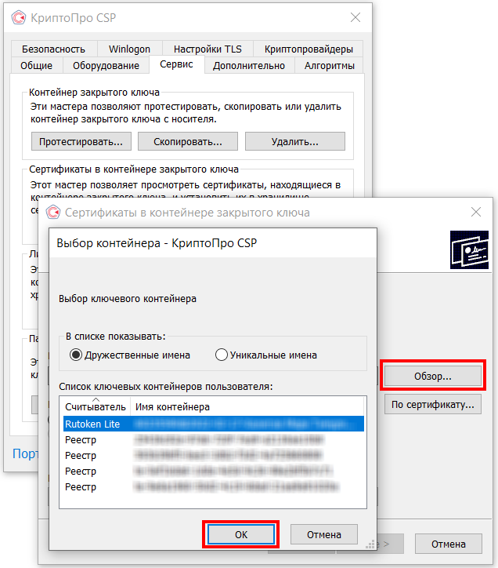
Рисунок 33 – Выбор ключевого контейнера
- в диалоговом окне нажмите на кнопку «Свойства» (Рисунок 34);
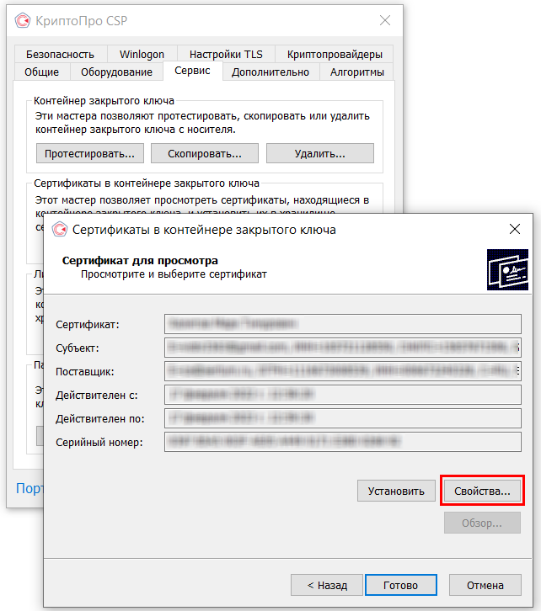
Рисунок 34 – Сертификат для просмотра
- в окне «Сертификат» нажмите на кнопку «Установить сертификат» (Рисунок 35);
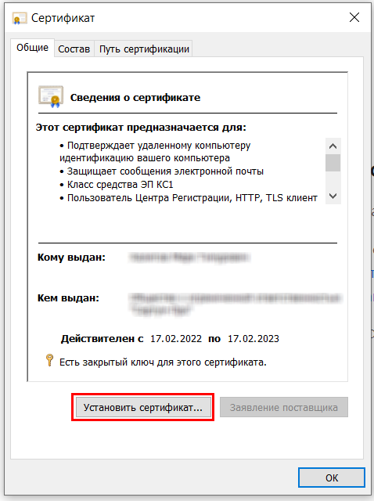
Рисунок 35 – Окно установки сертификата
- в окне «Мастер импорта сертификатов» нажмите на кнопку «Обзор» для выбора хранилища сертификатов (Рисунок 36);
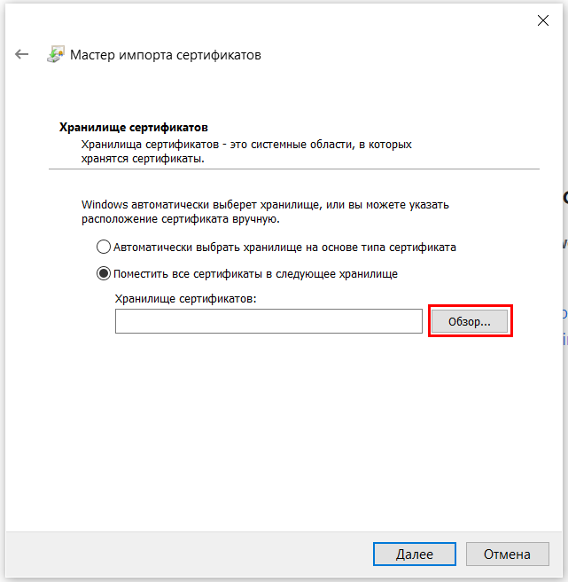
Рисунок 36 – Выбор хранилища для сертификатов
- выберите хранилище сертификатов – «Личное», нажмите на кнопку «ОК» (Рисунок 37);
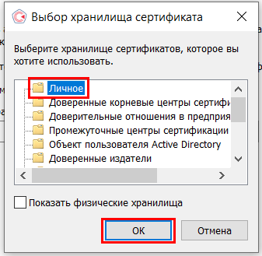
Рисунок 37 – Выбор хранилища сертификатов
- в диалоговом окне «Мастер импорта сертификатов» подтвердите помещение сертификата в хранилище «Личное» нажатием на кнопку «Далее» (Рисунок 38);
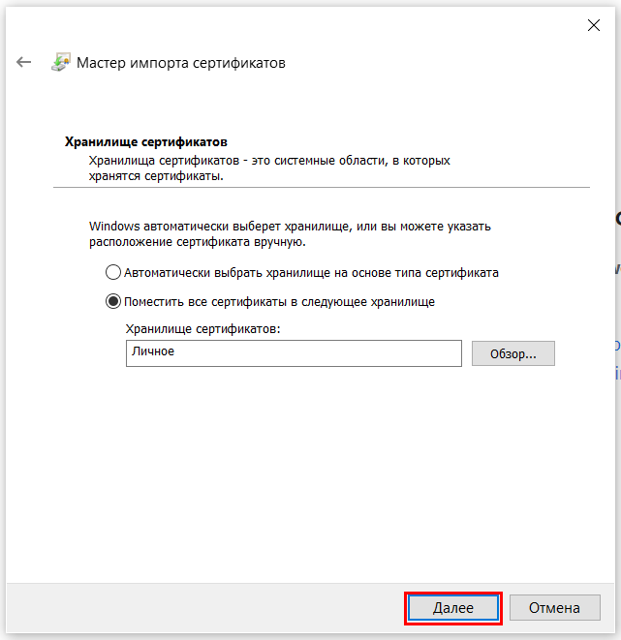
Рисунок 38 – Помещение сертификата в хранилище
- завершите работу «Мастера импорта сертификатов» нажатием на кнопку «Готово» (Рисунок 39);
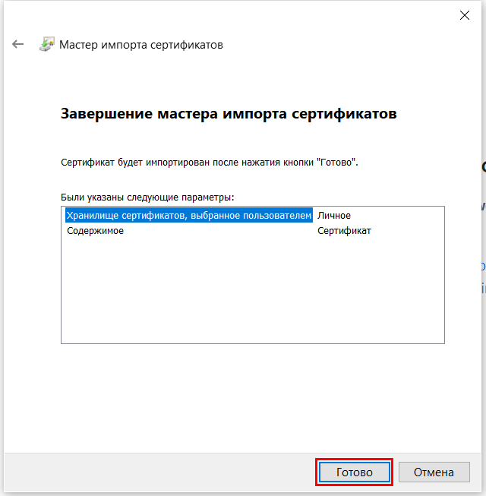
Рисунок 39 – Окно «Мастер импорта сертификатов»
- после успешного импорта сертификата нажмите на кнопку «ОК» (Рисунок 40).
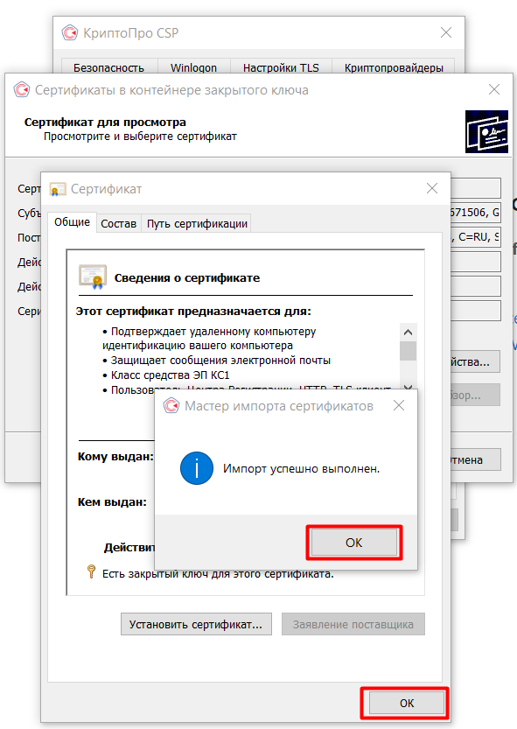
Рисунок 40 – Сообщение об успешном выполнении импорта сертификата
Откроется окно просмотра сертификата. Нажмите на кнопку «Готово» (Рисунок 41).
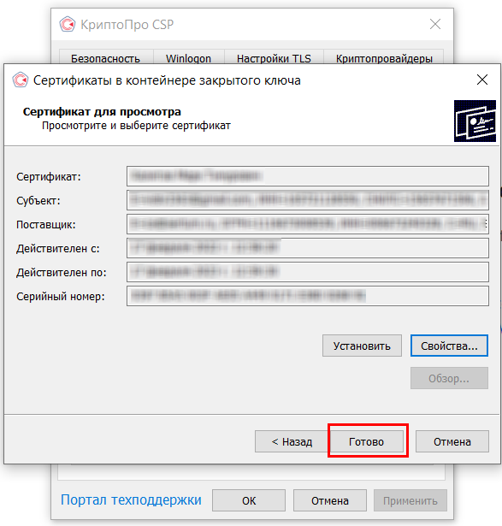
Рисунок 41 – Окно просмотра сертификата
В открытом диалоговом окне «КриптоПро CSP» для завершения работы с сертификатами нажмите на кнопку «ОК» (Рисунок 42).
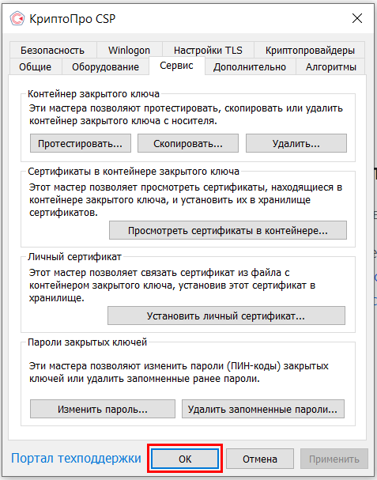
Рисунок 42 – Окно «КриптоПро CSP

Настройка web-браузера Google Chrome
Прежде чем приступить к подписанию ЭП отчетных форм, выполните следующие настройки web-браузера Google Chrome:
- откройте web-браузер Google Chrome на компьютере;
- в правом верхнем углу нажмите на кнопку ;
- в открывшемся меню (Рисунок 43) выберите пункт «Настройки»;
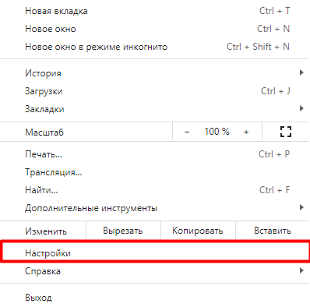
Рисунок 43 – Настройка web-браузера Google Chrome
- в открывшемся окне перейдите в раздел «Конфиденциальность и безопасность» и в пункт «Настройки сайтов/ Файлы cookie и данные сайтов»;
- в разделе «Сайты, которые всегда могут использовать файлы cookie» нажмите на кнопку «Добавить» (Рисунок 44);
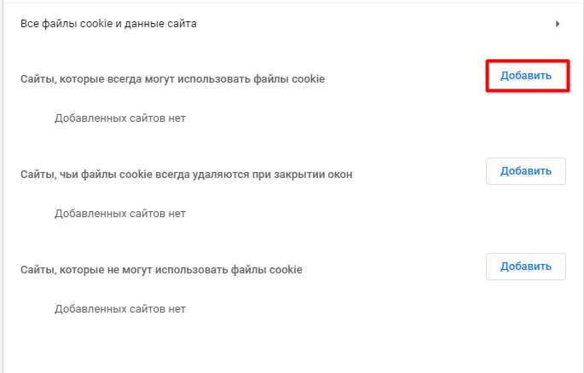
Рисунок 44 – Кнопка «Добавить»
- в открывшемся окне (Рисунок 45) в поле «Сайт» введите адрес узла, при необходимости установите «флажок» в поле «В том числе сторонние файлы cookie на сайте» и нажмите на кнопку «Добавить». Добавленный узел отобразится в разделе «Сайты, которые могут использовать файлы cookie».
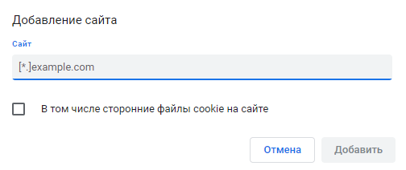
Рисунок 45 – Окно «Добавление сайта»

Настройка web-браузера Яндекс.Браузер
Прежде чем приступить к подписанию ЭП отчетных форм, выполните следующие настройки web-браузера Яндекс.Браузер:
- откройте web-браузер Яндекс.Браузер на компьютере;
- в правом верхнем углу нажмите на кнопку ;
- в открывшемся меню (Рисунок 46) выберите пункт «Настройки»;
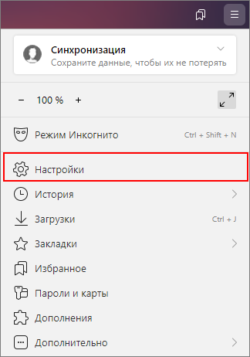
Рисунок 46 – Настройка web-браузера Яндекс.Браузер
- в открывшемся окне перейдите в раздел «Сайты» и нажмите на кнопку «Расширенные настройки сайтов» (Рисунок 47);
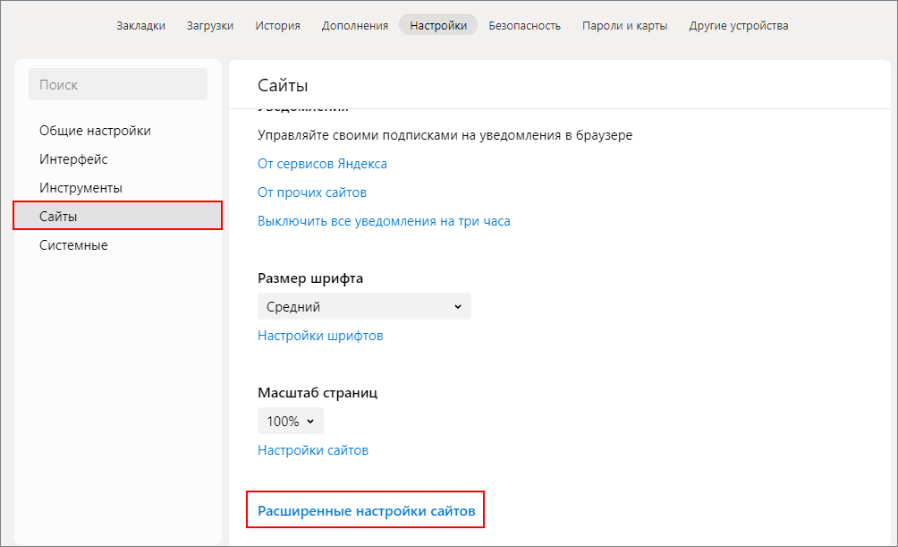
Рисунок 47 – Раздел «Сайты» в настройках web-браузера Яндекс.Браузер
- в открывшемся окне «Расширенные настройки сайтов» перейдите к блоку «Cookie-файлы» и нажмите на кнопку «Настройки сайтов» (Рисунок 48);
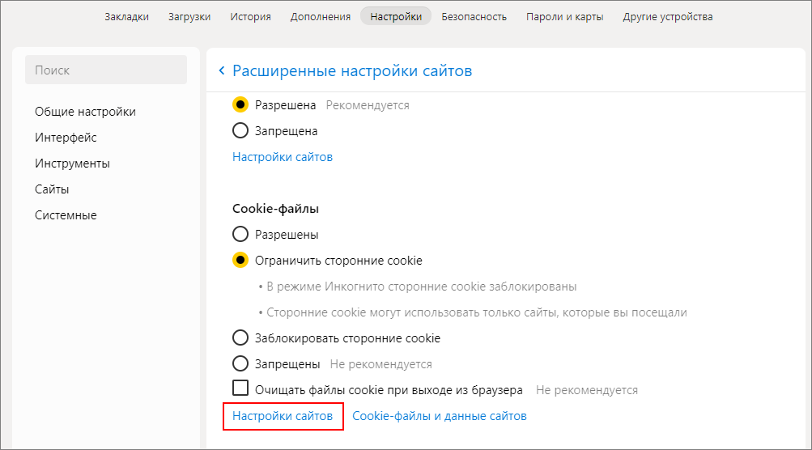
Рисунок 48 – Окно «Расширенные настройки сайтов»
- в открывшемся окне «Cookie-файлы» на вкладке «Разрешены» нажмите на кнопку «Добавить» (Рисунок 49);
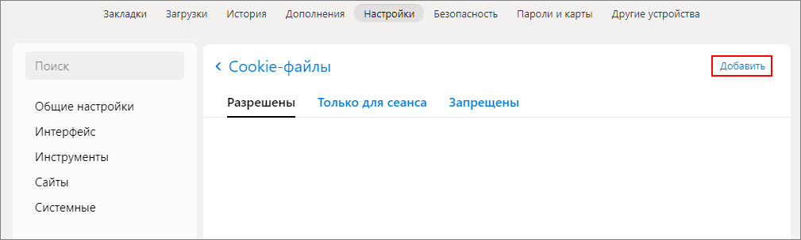
Рисунок 49 – Окно «Cookie-файлы»
- откроется окно «Добавить сайт», в котором введите адрес узла и нажмите на кнопку «Добавить» (Рисунок 50). Добавленный узел отобразится на вкладке «Разрешены» в окне «Cookie-файлы».
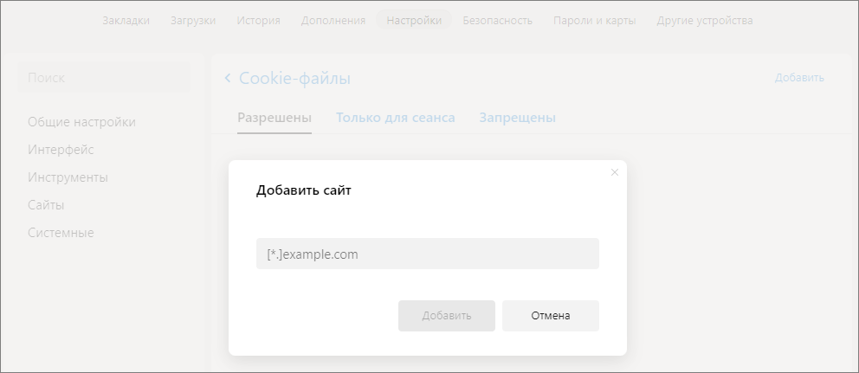
Рисунок 50 – Окно «Добавить сайт»

Настройка web-браузера Mozilla Firefox
Прежде чем приступить к подписанию ЭП отчетных форм, выполните следующие настройки web-браузера Mozilla Firefox:
- откройте web-браузер Mozilla Firefox на компьютере;
- в правом верхнем углу нажмите на кнопку ;
- в открывшемся меню (Рисунок 51) выберите пункт «Настройки»;
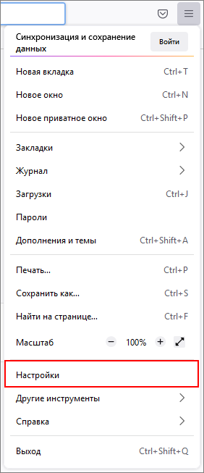
Рисунок 51 – Настройка web-браузера Mozilla Firefox
- в открывшемся окне перейдите в раздел «Приватность и Защита». В блоке «Куки и данные сайтов» нажмите на кнопку «Управлять исключениями» (Рисунок 52);
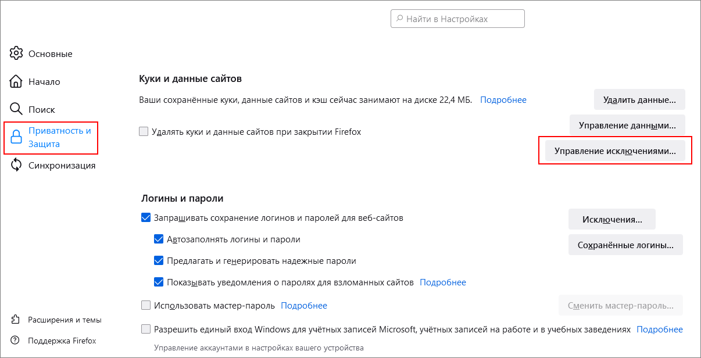
Рисунок 52 – Раздел «Приватность и Защита» в настройках web-браузера Mozilla Firefox
- откроется окно «Исключения – Куки и данные сайтов». В поле «Адрес веб-сайта» введите адрес узла и нажмите на кнопку «Разрешить» (Рисунок 53). Добавленный узел отобразится в таблице ниже. Нажмите на кнопку «Сохранить изменения».
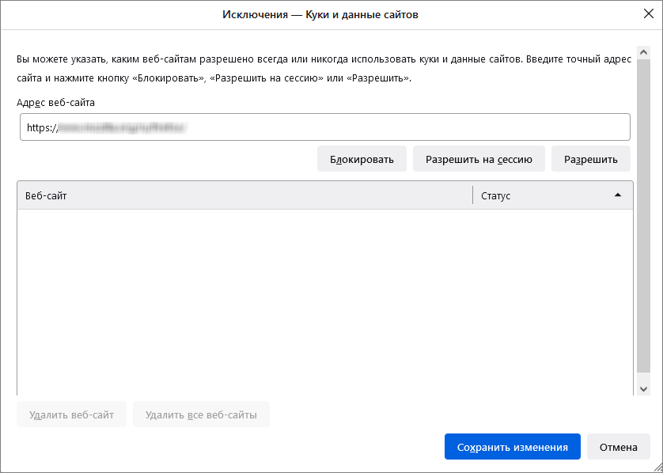
Рисунок 53 – Окно «Исключения – Куки и данные сайтов»

Описание операций

Рекомендации по освоению

Вызов и загрузка Системы
Вызов и загрузка Системы осуществляются согласно алгоритму запуска Системы, описанному в п. 4.1 данного руководства.

Последовательность действий при работе с Системой
Последовательность действий пользователя при работе с Системой:
- запустите web-браузер, в случае возникновения ошибки проверьте Интернет-соединение;
- при первом входе в Систему смените пароль пользователя (см. п. 4.3.2);
- при первом входе в Систему проверьте карточку учреждения пользователя (см. п. 4.3.3);
- откройте отчетную форму (см. п. 4.4);
- введите данные в отчетную форму (см. п. 4.4.1);
- переведите отчетную форму в состояние «Заполнено» (см. в п. 4.4.6);
- проверьте внутриформенные увязки заполненной отчетной формы (см. п. 4.4.5.1);
- если ошибок во внутриформенных увязках отчетной формы нет, то переведите данную форму в статус «Проверено». При наличии ошибок переведите форму в статус «Черновик» и исправьте ошибки;
- отправьте отчетную форму на проверку в орган, принимающий отчетность (см. п. 4.4.6), присвойте форме состояние «Экспертиза» (см. п. 4.4.6.2).
По итогам проверки отчетной формы формируется протокол, с которым можно ознакомиться во вложениях.
Примечание – Если проверяющий отчетные формы обнаружил расхождения и ошибки и хочет сделать пояснения к заполняемой форме, он может изложить их в документе и прикрепить его во вложениях к отчетной форме.

Представление информации в Системе

Табличное представление информации
Основными элементами табличного представления являются:
- сетка данных, в которой отображается вся информация;
- строка таблицы, называемая записью;
- заголовки столбцов.
Чтобы выделить все строки в таблице, установите «флажок» в поле ее шапки (1, Рисунок 54). Для множественного выбора строк установите «флажки» напротив необходимых строк (2) либо зажмите клавишу <Ctrl> или <Shift> и нажмите на любые области строк левой кнопкой мыши. Для выделения одной строки в таблице установите «флажок» напротив строки или нажмите на любую область строки.
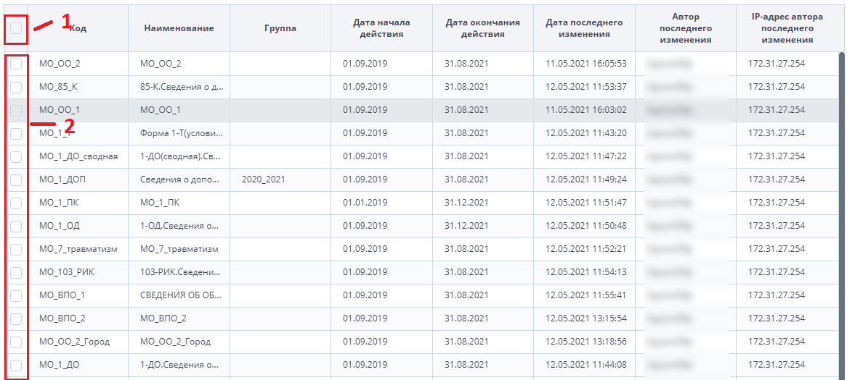
Рисунок 54 – Множественный выбор строк в таблице
Представление информации в виде таблицы позволяет использовать ряд дополнительных функций. Для этого наведите курсор мыши на заголовок столбца и нажмите на кнопку . Откроется подменю столбца (Рисунок 55).
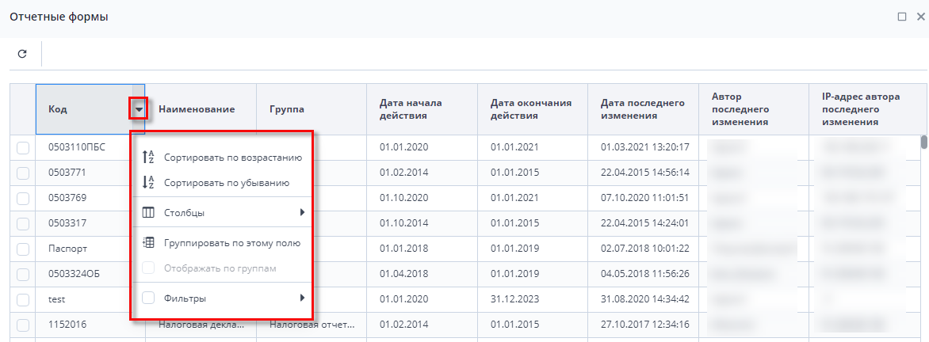
Рисунок 55 – Подменю столбца таблицы
В подменю доступны следующие функции:
- сортировка записей – в заголовке столбца, по которому необходимо отсортировать записи, откройте подменю и выберите пункт:
  - «Сортировать по возрастанию»;
  - «Сортировать по убыванию».
Также сортировка записей выполняется при нажатии на заголовок столбца:
  - первое нажатие – сортировка по возрастанию;
  - повторное нажатие – сортировка по убыванию.
После выбора способа сортировки в заголовке столбца отобразится пиктограмма /, обозначающая сортировку по возрастанию/убыванию (Рисунок 56);
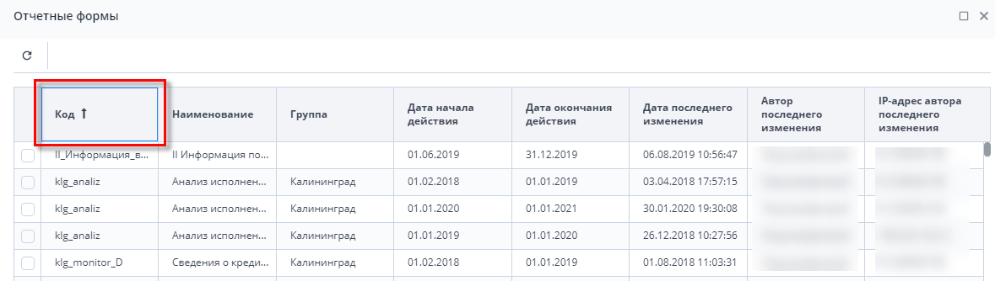
Рисунок 56 – Сортировка значений по возрастанию
- настройка отображения столбцов в таблице – в заголовке любого столбца откройте подменю, выберите пункт «Столбцы» и установите/снимите «флажки» в полях столбцов для их отображения/скрытия (Рисунок 57);
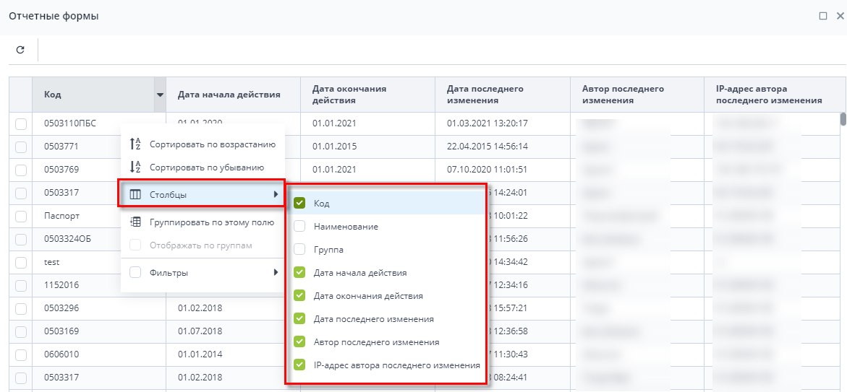
Рисунок 57 – Выбор отображаемых/скрываемых столбцов
- группировка записей в таблице – в заголовке столбца, по которому необходимо выполнить группировку, откройте подменю и выберите пункт «Группировать по этому полю». Записи сгруппируются (Рисунок 58). Для снятия группировки в заголовке столбца, по которому выполнена группировка, откройте подменю и снимите «флажок» в пункте «Отображать по группам»;
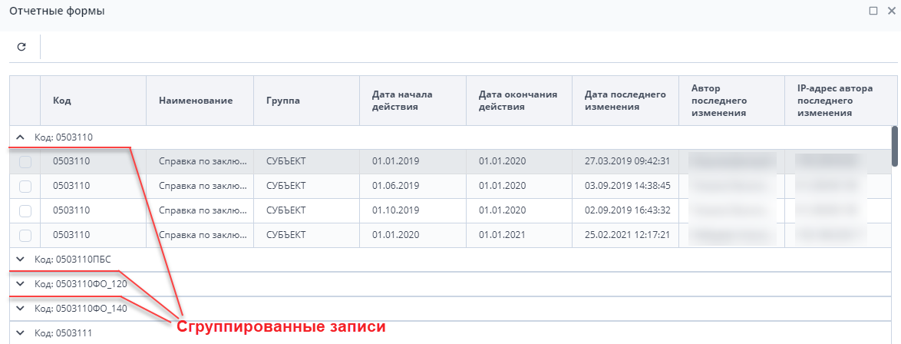
Рисунок 58 – Группировка записей таблицы
- фильтрация данных таблицы – в заголовке столбца, по которому необходимо выполнить фильтрацию, откройте подменю, установите «флажок» в пункте «Фильтр» и введите наименование или часть наименования выборки. В таблице отобразятся записи, наименования которых совпадают с введенным в поле фильтрации значением. Заголовок столбца, по которому выполнена фильтрация, будет выделен курсивом с подчеркиванием (Рисунок 59).
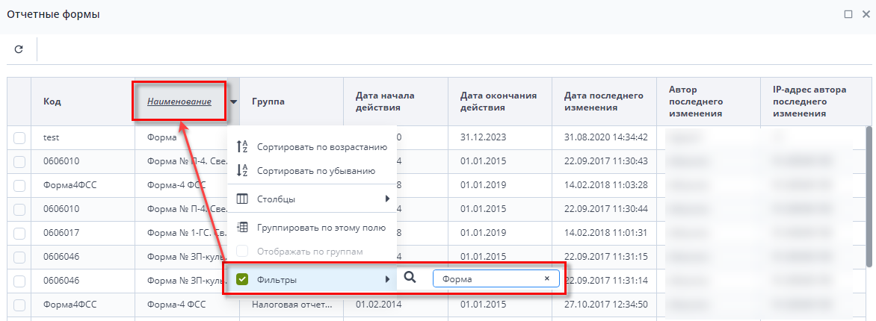
Рисунок 59 – Фильтрация данных таблицы
Примечание – Если без установки «флажка» ввести значение в поле «Введите текст», «флажок» уставится автоматически.
В Системе предусмотрена выгрузка табличного представления в файл в формате .xlsx при нажатии на кнопку .

Представление информации в виде списка, иерархии (дерева)
Информация в Системе может быть представлена в виде списка или иерархии (дерева).
В иерархии элементы располагаются в порядке «от высшего к низшему» с указанием порядка подчинения низших элементов. Элементы иерархии образуют структуру типа дерево.
Для разворачивания и сворачивания узлов иерархии используйте кнопки и соответственно.
Для выделения нескольких элементов в списке или дереве зажмите клавишу <Ctrl> или <Shift> и нажмите на необходимые элементы левой кнопкой мыши.
Перемещение элементов внутри списка или узла иерархии осуществляется с помощью технологии drag-and-drop. Выделите один или несколько элементов и, зажав левую кнопку мыши, перенесите элементы в необходимое положение (Рисунок 60).
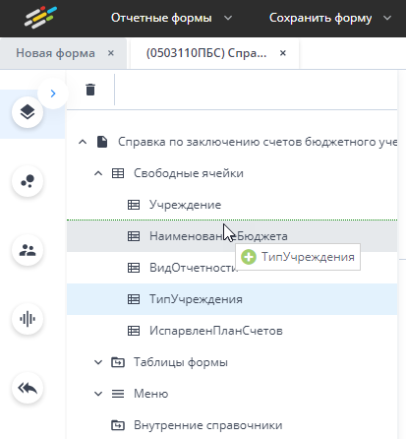
Рисунок 60 – Перемещение элемента дерева

Работа с окнами
В Системе существует три вида окна:
- вид окна для отображения системных сообщений (Рисунок 61);
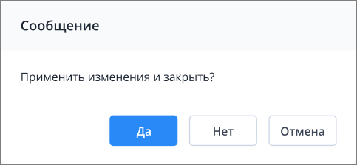
Рисунок 61 – Вид окна для отображения системных сообщений
- стандартный вид модального окна (Рисунок 62);
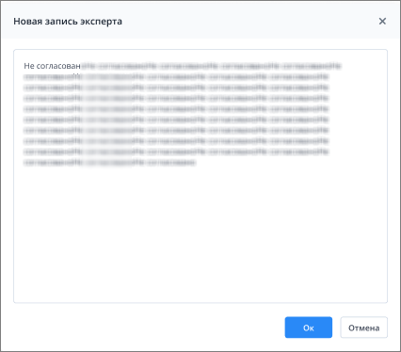
Рисунок 62 – Стандартный вид модального окна
- вид окна для работы с большим количеством данных и таблицами (Рисунок 63).
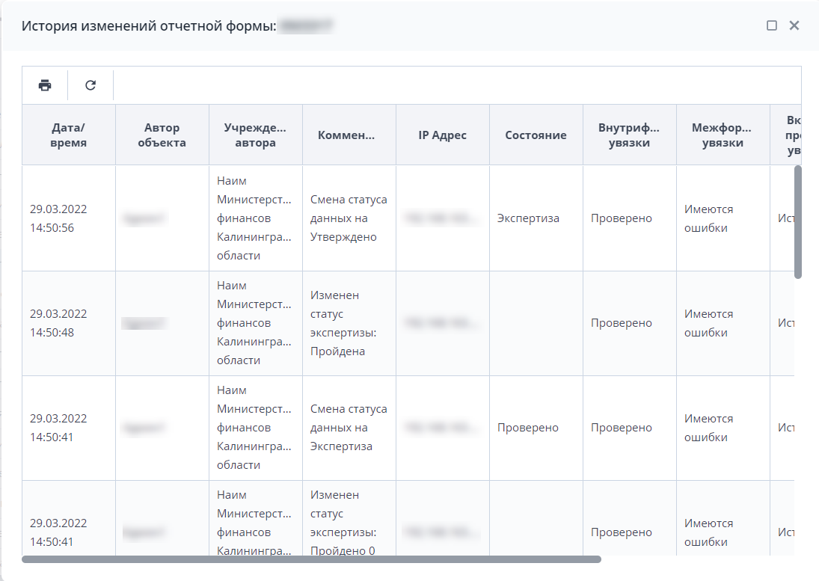
Рисунок 63 – Вид окна для работы с большим количеством данных и таблицами
Для работы с окнами используются кнопки, представленные в таблице ниже (Таблица 1).
Таблица 1 – Кнопки для работы с окнами
Кнопка | Значение | Действие
 | Подтверждение действия | Если были внесены изменения, то данные сохраняются, и окно закрывается.  Если не было внесено изменений, просто закрывается окно
 | Подтверждение действия | Сохранение внесенных изменений и закрытие окна
 | Отмена внесенных изменений | Отмена внесенных изменений и закрытие окна
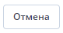 | Отмена действия | Если были внесены изменения, открывается окно для подтверждения действия отмены.  Если не было внесено изменений, просто закрывается окно
 | Закрытие окна | Если были внесены изменения, открывается окно для подтверждения действия.  Если не было внесено изменений, просто закрывается окно
 | Закрытие окна | Если были внесены изменения, открывается окно для подтверждения действия.  Если не было внесено изменений, окно просто закрывается
 | Развернуть окно | Раскрытие окна
 | Свернуть окно | Сворачивание окна

Стандартные кнопки панели инструментов
Для работы с данными в Системе используются кнопки панели инструментов, представленные в таблице ниже (Таблица 2). При наведении курсора мыши на кнопки на панели инструментов или отдельно расположенные кнопки отображаются всплывающие подсказки.
Таблица 2 – Кнопки панели инструментов
Кнопка | Значение | Действие
 | Раскрыть список | Раскрытие списка значений для выбора
 | Установить/сбросить фильтры | Открытие списка полей фильтрации для заполнения либо сброс установленных фильтров
 | Осуществить поиск | Поиск значений в строке поиска либо в окне поиска
 | Найти в дереве | Поиск записи в дереве записей
 | Обновить | Обновление записей в окне
 | Удалить данные | Удаление данных
 | Сброс настроек/данных | Возвращение настроек по умолчанию
 | Создать | Добавление записей
 | Выделить все | Выделение всех записей окна
 | Импорт | Импорт записей в окно
 | Экспорт | Экспорт записей из окна
 | Копировать в буфер обмена | Копирование данных окна в буфер обмена
 | Выгрузить таблицу в формате .xlsx | Выгрузка представления таблицы в файл в формате .xlsx на локальный компьютер пользователя
 | Добавить вложение | Загрузка файлов с локального компьютера
 | Сортировать данные | Сортировка значений по возрастанию
 | Сортировать данные | Сортировка значений по убыванию

Примечание – Кнопки панели инструментов окна «Список отчетных форм» подробно описаны в пп. 4.4.1.1 – 4.4.1.17.

Заполнение полей
В Системе предусмотрены поля с разными способами заполнения:
- поле ввода текста. Введите значение с клавиатуры (Рисунок 64);
Рисунок 64 – Поле ввода текста
- поле выбора из списка. (Рисунок 65). Нажмите на кнопку и выберите значение из выпадающего списка при помощи левой кнопки мыши;
Рисунок 65 – Поле выбора значения из списка
- поле выбора множества значений из списка (Рисунок 66). Нажмите на кнопку и выберите значение из выпадающего списка при помощи левой кнопки мыши. Подобным образом выберите все необходимые значения;
Рисунок 66 – Поле выбора множества значений из списка
- поле ввода даты (Рисунок 67). Нажмите на кнопку . Откроется системный календарь. Нажмите левой кнопкой мыши на выбранную дату, значение отобразится в поле. Либо введите значение с клавиатуры в формате «XX.XX.XXXX»;
Рисунок 67 – Поле ввода даты
- поле выбора из справочника (Рисунок 68). Нажмите на кнопку . Откроется окно справочника. Выберите значение (выделите строку) и нажмите на кнопку «Ок» (Рисунок 69). Значение отобразится в поле. Чтобы удалить значение, нажмите на кнопку ;
Рисунок 68 – Поле выбора из справочника
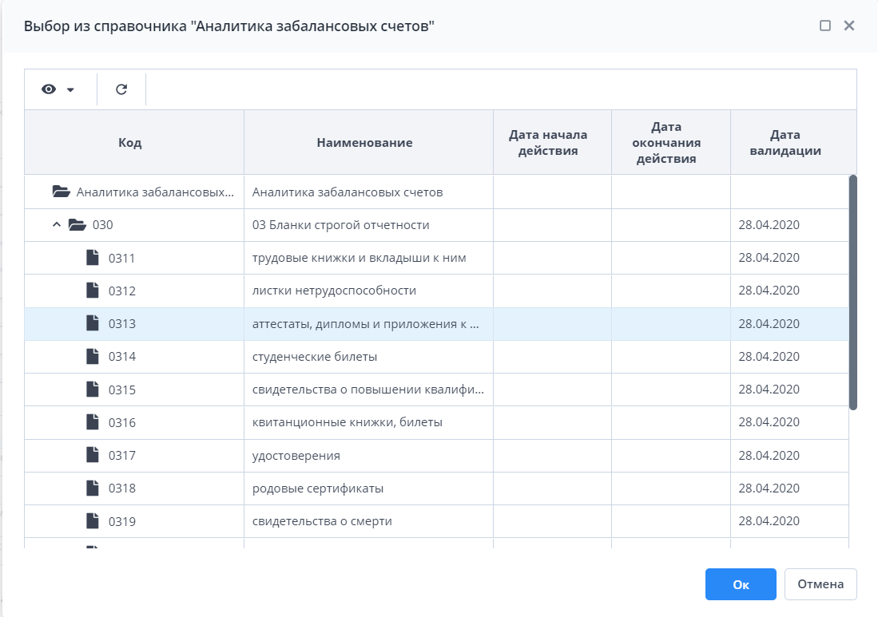
Рисунок 69 – Справочник Системы
- поле для установки «флажка» (Рисунок 70). Чтобы выбрать значение, установите «флажок» в поле напротив него;
Рисунок 70 – Поле для установки «флажка»
- поле переключателя (Рисунок 71). Чтобы выбрать значение, нажмите левой кнопкой мыши на пиктограмму напротив значения.
Рисунок 71 – Поле переключателя
Обязательные для заполнения поля отмечены в Системе пиктограммой (Рисунок 72).
Рисунок 72 – Обязательное для заполнения поле
Недоступное для заполнения поле выделено серым цветом (Рисунок 73). Аналогично выделяются автозаполняемые поля, недоступные для редактирования. При наведении курсора мыши отобразится пиктограмма .
Рисунок 73 – Недоступное для заполнения поле
Примечание – Недоступное для заполнения поле может быть активировано при заполнении другого поля (Рисунок 74, Рисунок 75).
Рисунок 74 – Поле недоступно для заполнения
Рисунок 75 – Поле доступно для заполнения

Начало работы

Запуск Системы
Запустите web-браузер двойным нажатием левой кнопки мыши по его ярлыку на рабочем столе или нажмите на кнопку «Пуск» и выберите пункт, соответствующий используемому web-браузеру.
В адресной строке введите адрес, полученный у администратора Системы. Откроется стартовая страница Системы (Рисунок 76), которая содержит:
- кнопку авторизации (1):
  - «Войти в систему» (авторизация по умолчанию);
  - «Войти через BARS AM»;
  - «Войти через Keycloak».
Примечание – Если авторизация через BARS AM и через Keycloak не настроена администратором Системы, то кнопки «Войти через BARS AM» и «Войти через Keycloak» не отображаются.
- общую информацию о Системе (2);
- версию приложения, версию БД, информацию о сервере (3);
- новости проекта (4).
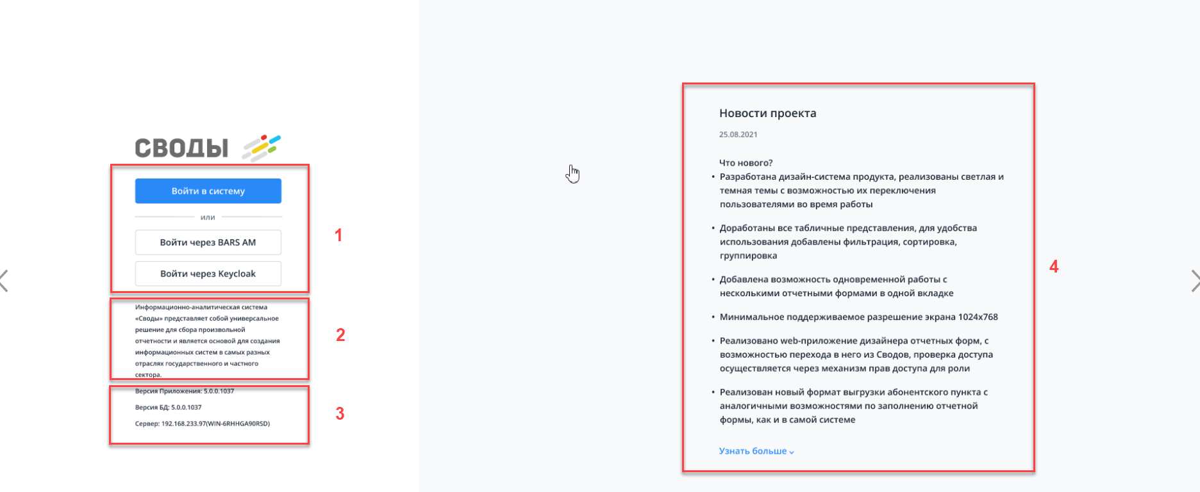
Рисунок 76 – Стартовая страница Системы
Для входа в Систему по умолчанию нажмите на кнопку «Войти в систему» (см. 1, Рисунок 76). В окне идентификации пользователя введите логин и пароль, выданные администратором Системы, и нажмите на кнопку «Вход» (Рисунок 77).
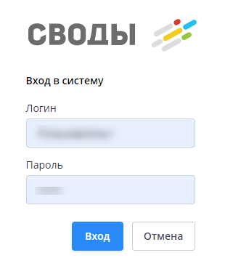
Рисунок 77 – Окно идентификации пользователя
Для авторизации через BARS AM нажмите на кнопку «Войти через BARS AM» (см. 1, Рисунок 76). Произойдет переход к странице авторизации в другой системе.
В окне идентификации пользователя введите имя пользователя или адрес электронной почты, пароль и нажмите на кнопку «Вход» (Рисунок 78).
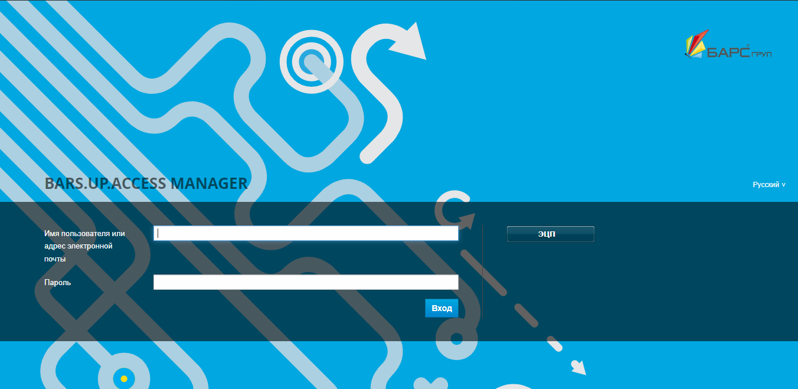
Рисунок 78 – Окно идентификации пользователя в BARS AM
Для авторизации через Keycloak нажмите на кнопку «Войти через Keycloak» (см. 1, Рисунок 76). Произойдет переход к странице авторизации в другой системе.
В окне идентификации пользователя введите имя пользователя или адрес электронной почты, пароль и нажмите на кнопку «Вход» (Рисунок 79).
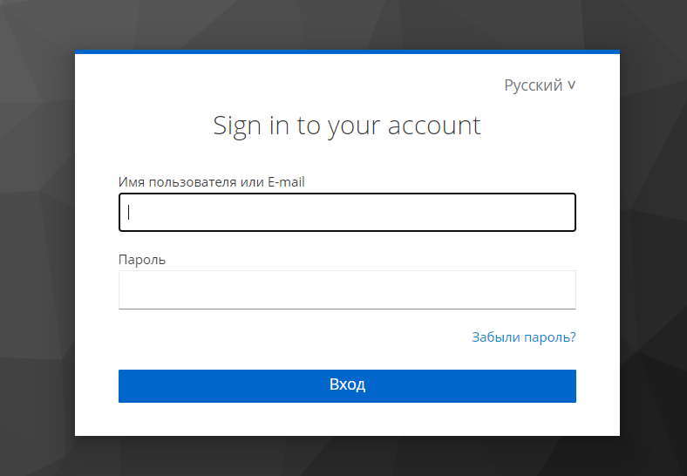
Рисунок 79 – Окно идентификации пользователя в Keycloak
Примечание – При первой авторизации пользователя через Keycloak или BARS AM отобразится сообщение (Рисунок 80): «Не удалось войти в систему. Пользователю не назначена роль (обратитесь к администратору для разрешения проблемы)».
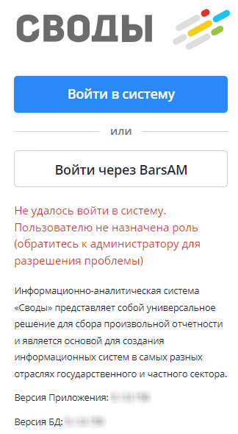
Рисунок 80 – Сообщение об ошибке авторизации
После нажатия на кнопку «Вход» будет выполнена проверка учетных данных пользователя. Если логин и пароль введены неверно, то вход в Систему не будет выполнен. Границы полей ввода логина и пароля станут красными, а при наведении курсором мыши на поле ввода пароля отобразится ошибка (Рисунок 81).
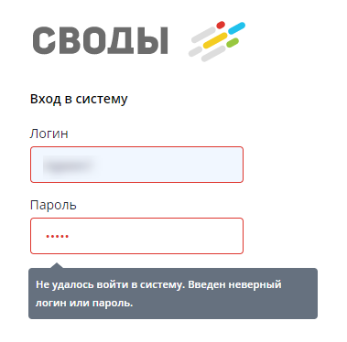
Рисунок 81 – Сообщение о вводе неверных учетных данных
Примечание – В Системе установлено ограничение по количеству попыток входа. Если пароль был введен неверно пять раз, то учетная запись пользователя будет заблокирована на полчаса. Чтобы разблокировать учетную запись, обратитесь к администратору Системы.
Если логин и пароль введены верно, откроется главное окно Системы (Рисунок 82).
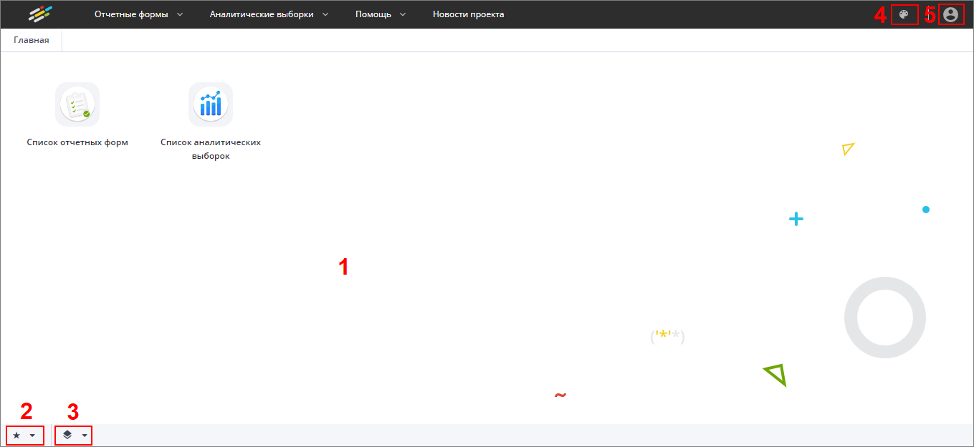
Рисунок 82 – Главное окно Системы
Рабочий стол (см. 1, Рисунок 82) в главном окне Системы содержит следующие элементы:
- ярлык «Список отчетных форм»;
- ярлык «Список аналитических выборок»;
- список избранных форм (см. 2, Рисунок 82). При нажатии отобразится список, в котором нажмите на форму левой кнопкой мыши для просмотра;
- список последних форм (см. 3, Рисунок 82). При нажатии отобразится список, в котором нажмите на форму левой кнопкой мыши для просмотра;
Примечание – Списки открываются при нажатии на соответствующую пиктограмму при наличии форм в списках.
- главное меню, содержащее пункты:
  - «Отчетные формы». При нажатии отображается выпадающий список для выбора пунктов: «Список отчетных форм» (подробнее в п. 4.4), «Панель инструментов» (подробнее в п. 4.4.1.4), «Мониторинг сроков сдачи отчетности» (подробнее в п. 4.4.10);
  - «Аналитические выборки». При нажатии отображается выпадающий список для выбора пункта «Список аналитических выборок» (подробнее в п. 4.5);
  - «Помощь». При нажатии отображается выпадающий список для выбора пунктов «Руководство пользователя» (подробнее в п. 4.8.1), «О программе» (подробнее в п. 4.8.2);
  - «Новости проекта». При нажатии открывается окно с информацией об изменениях Системы.
- кнопка (см. 4, Рисунок 82), предназначенная для выбора темы оформления Системы;
Примечание – Чтобы изменить тему оформления, нажмите на кнопку, в открывшемся окне выберите значение в поле «Выбор темы» из выпадающего списка и нажмите на кнопку «Применить».
- кнопка (см. 5, Рисунок 82). При нажатии отображается информация о лицензии, приложении и сервере, список пунктов для перехода (Рисунок 83) и кнопка «Выйти» для выхода из Системы.
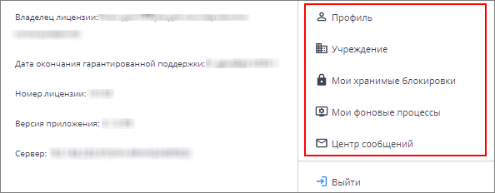
Рисунок 83 – Выбор раздела для перехода с рабочего стола
Набор ярлыков, расположенных на рабочем столе, может быть отличен от приведенного на рисунке и зависит от поставки Системы. Также пользователь может самостоятельно управлять количеством и местом расположения ярлыков, если настройки Системы позволяют это делать. Например, можно создать ярлык отчетной формы на рабочем столе, нажав на кнопку в окне отчетной формы (подробнее в п. 4.4.1.16).
Также можно создать ярлык с помощью технологии drag-and-drop: нажмите на подпункт выпадающих списков пункта главного меню левой кнопкой мыши и переместите его в область рабочего стола.
Чтобы удалить ярлык:
- наведите на него курсор мыши и нажмите на отобразившуюся кнопку (Рисунок 84). Затем нажмите на кнопку «Да» в окне подтверждения действия;
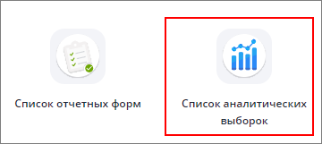
Рисунок 84 – Удаление ярлыка
- выделите ярлык, нажав на него левой кнопкой мыши, и нажмите на клавишу <Delete>. Затем нажмите на кнопку «Да» в окне подтверждения действия.

Профиль
Раздел «Профиль» предназначен для редактирования личных данных и пароля, под которым пользователи идентифицируются в Системе. В главном меню нажмите на кнопку и выберите пункт меню «Профиль» Откроется окно «Информация о пользователе», состоящее из вкладок «Личные данные» (Рисунок 85) и «Учетные данные» (Рисунок 86).
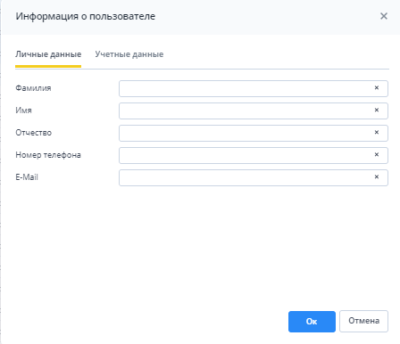
Рисунок 85 – Вкладка «Личные данные»
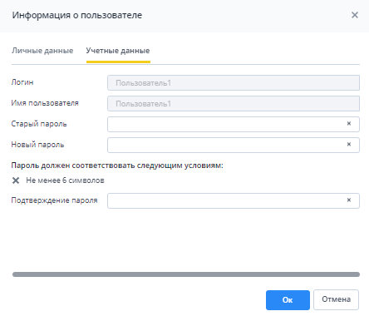
Рисунок 86 – Вкладка «Учетные данные»
Поля на вкладке «Личные данные» (см. Рисунок 85) предназначены для редактирования личных данных:
- «Фамилия», «Имя», «Отчество»;
- «Номер телефона»;
- «E-mail».
Внесите необходимые изменения и нажмите на кнопку «Ок».
При первом входе в Систему смените пароль.
Примечание – Данное действие необязательно, но рекомендуется к выполнению в целях безопасности.
Выполните следующие действия:
- на вкладке «Учетные данные» (см. Рисунок 86) в соответствующих полях введите старый пароль, введите новый пароль и подтвердите его. Под полем для ввода пароля расположены поля с условиями задаваемого пароля. По мере выполнения условий в полях будут устанавливаться «флажки»;
- после заполнения указанных полей нажмите на кнопку «Ок»;
- в открывшемся окне нажмите на кнопку «Да» для сохранения изменений (Рисунок 87).
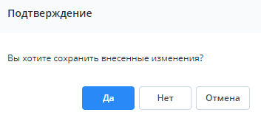
Рисунок 87 – Окно подтверждения действия

Карточка учреждения
Карточка учреждения предназначена для хранения общих сведений об учреждении. Нажмите на кнопку и выберите пункт меню «Учреждение» (Рисунок 88).
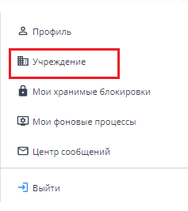
Рисунок 88 – Пункт меню «Учреждение»
В зависимости от ограничений роли карточку учреждений можно открыть либо для просмотра данных, либо для заполнения.
Карточка учреждения состоит из нескольких вкладок:
- на вкладке «Текущее состояние» содержится следующая информация:
  - «Главное учреждение» – наименование главного учреждения, принимающего отчетность, под которым было создано учреждение текущего пользователя. Поле заполняется автоматически;
  - «Код» – значение должно быть уникальным;
  - «Наименование» – наименование учреждения;
  - «Полное наименование» – полное наименование учреждения;
  - «Краткое наименование» – краткое наименование учреждения;
  - «Профиль пользователя» – профиль пользователя, для которого настраивается учреждение. Профиль позволяет разделить уровень доступа пользователей Системы к данным, например, если одновременно используется несколько продуктов. Поле «Профиль пользователя» доступно только для просмотра.
- на вкладке «Реквизиты» расположены следующие поля (Рисунок 89):
  - «ИНН»;
  - «КПП»;
  - «ПФР»;
  - «Номер филиала»;
  - «ОКОНХ»;
  - «ОКПО»;
  - «ОКУД»;
  - «ОГРН»;
  - «ОКАТО»;
  - «ОКОПФ»;
  - «ОКОГУ»;
  - «ОКИН»;
  - «ОКФС»;
  - «ОКТМО»;
  - «ОКВЭД».
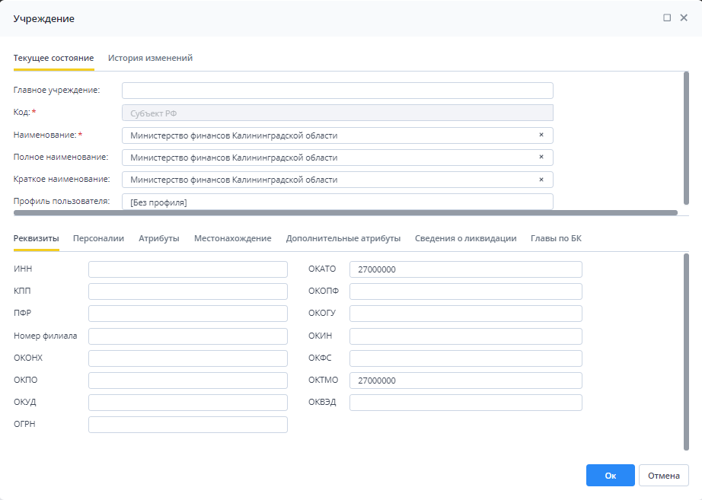
Рисунок 89 – Вкладка «Реквизиты»
- на вкладке «Персоналии» расположены следующие поля (Рисунок 90):
  - «Руководитель» – ФИО руководителя учреждения;
  - «Главный бухгалтер» – ФИО главного бухгалтера учреждения;
  - «Руководитель план.-эконом. службы» – ФИО руководителя планово-экономической службы;
  - «Начальник бюджетного управления» – ФИО начальника бюджетного управления;
  - «Телефон» – номер телефона учреждения согласно следующему шаблону: (КОД) НОМЕР с разделением через дефис. Разрешены символы «+», «пробел», «,», «()», «-».
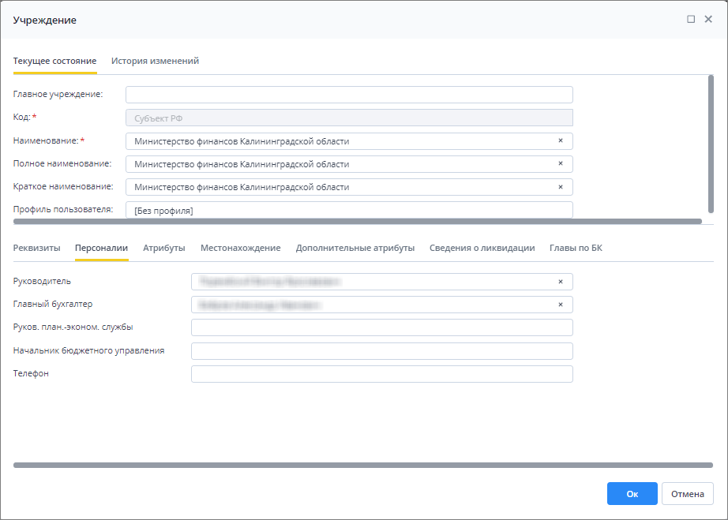
Рисунок 90 – Вкладка «Персоналии»
- на вкладке «Атрибуты» расположены следующие поля (Рисунок 91):
  - «Наименование в родительном падеже»;
  - «Полное наименование в родительном падеже»;
  - «Вид учреждения» – значение выбирается из справочника видов учреждения;
  - «Тип учреждения» – значение выбирается из справочника типов учреждения;
  - «Код МО в СКИФ3».
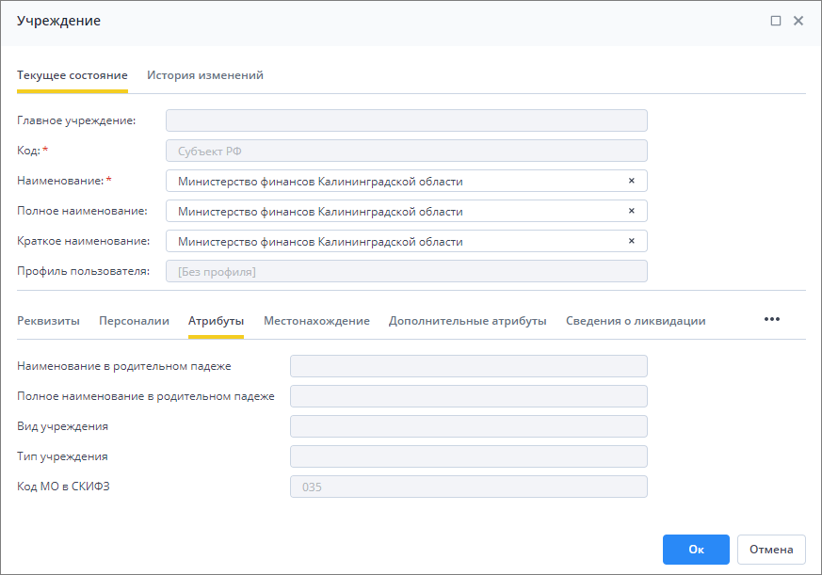
Рисунок 91 – Вкладка «Атрибуты»
- информация с вкладки «Местонахождение» (Рисунок 92) будет отображаться в адресной части отчетных форм.
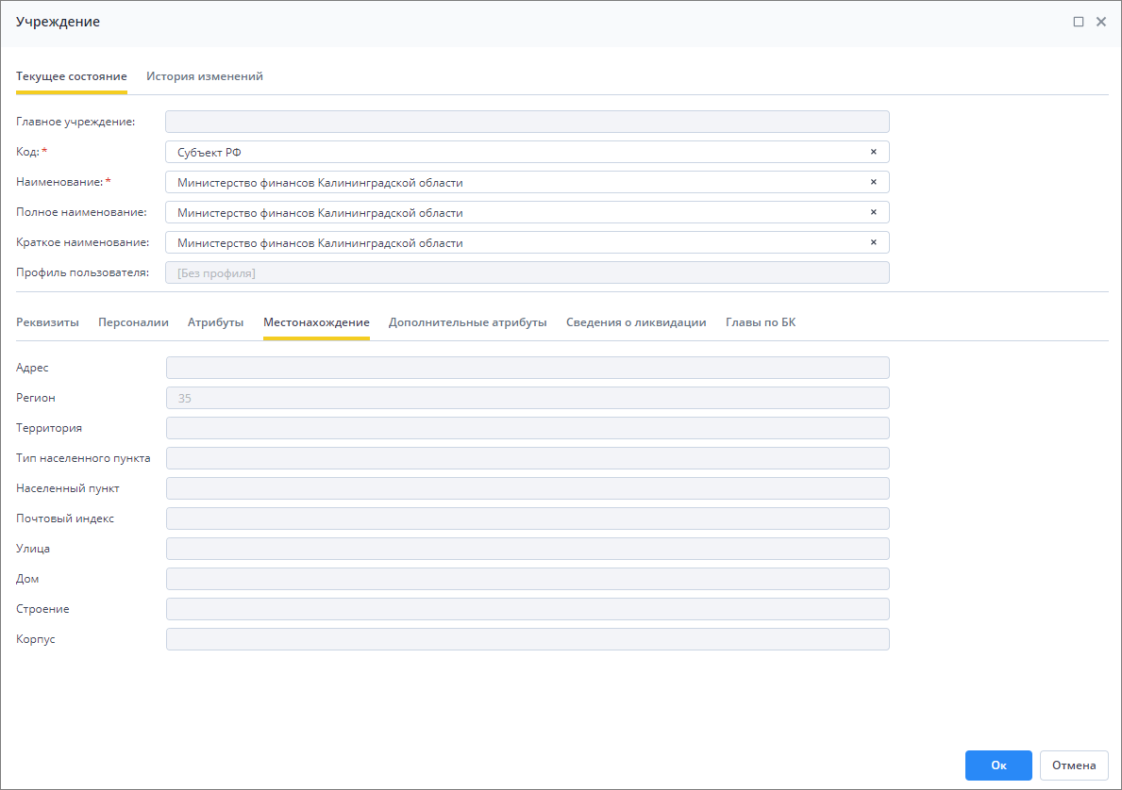
Рисунок 92 – Вкладка «Местонахождение»
Примечание – Данные на вкладке «Местонахождение» доступны для редактирования, если произведены настройки адресной системы администратором Системы.
Существует два способа заполнения данных о местонахождении учреждения:
- если в Системе включена настройка работы с ГАР, то заполнение происходит значениями из справочника адресов ГАР в поле «Адрес». Нажмите на кнопку . Откроется окно «Адрес». Введите данные об адресе;
Примечание – Включение и отключение настройки работы с адресной системой описано в документе «Руководство администратора».
- если в Системе отключена настройка работы с ГАР, то адрес заполняется вручную в полях:
  - «Регион» – регион, на территории которого расположено учреждение;
  - «Территория» – заполнение происходит при нажатии на кнопку . Откроется справочник «Территориальное отношение», выберите территориальное отношение учреждения;
  - «Тип населенного пункта» – тип населенного пункта;
  - «Населенный пункт» – название населенного пункта;
  - «Почтовый индекс» – почтовый индекс населенного пункта;
  - «Улица» – улица, на которой расположено учреждение;
  - «Дом» – номер дома, в котором расположено учреждение;
  - «Строение» – номер строения учреждения;
  - «Корпус» – корпус номера дома учреждения.
- вкладка «Дополнительные атрибуты» может содержать различные поля для заполнения. Поля настраиваются администратором Системы;
- вкладка «Сведения о ликвидации» содержит следующую информацию (Рисунок 93):
  - «Действует с» – дата начала действия организации;
  - «Ликвидировано» – установите «флажок» в поле, если организация ликвидирована;
  - «Дата ликвидации» – дата ликвидации организации.
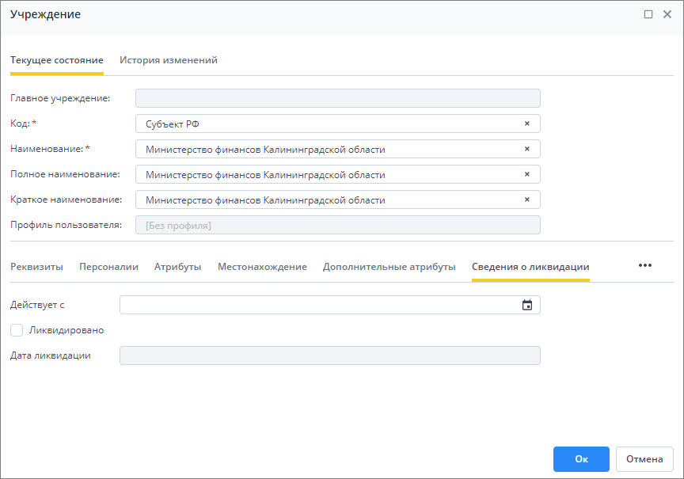
Рисунок 93 – Вкладка «Сведения о ликвидации»
- вкладка «Главы по БК» содержит перечень глав по БК с их датами действия.
Нажмите на кнопку «Ок» для сохранения введенных данных, либо на кнопку «Отмена» или кнопку для закрытия окна без внесения изменений.
Для просмотра истории изменений перейдите на вкладку «История изменений» в карточке учреждения. Если в настройках Системы установлено, что необходимо хранить слепки записей карточки учреждения, то двойным нажатием по записи истории изменений открываются данные, которые были до изменений на определенное число. Слепок с архивными данными откроется в новой вкладке в карточке учреждения. Названием вкладки будет дата, когда были внесены изменения (Рисунок 94).
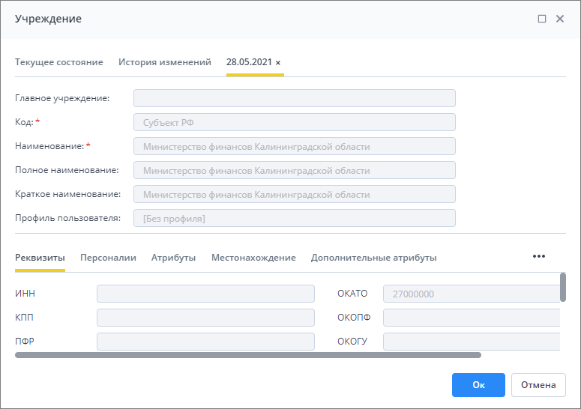
Рисунок 94 – Архивные данные карточки учреждения
Примечание – Карточку учреждения также можно открыть в окне «Список отчетных форм». В главном окне Системы дважды нажмите на ярлык «Список отчетных форм» на рабочем столе или выберите пункт главного меню «Отчетные формы/ Список отчетных форм». Выберите в цепочке сдачи отчетности основное учреждение. На вкладке «Список отчетных форм» нажмите на кнопку (Рисунок 95), откроется карточка учреждения.
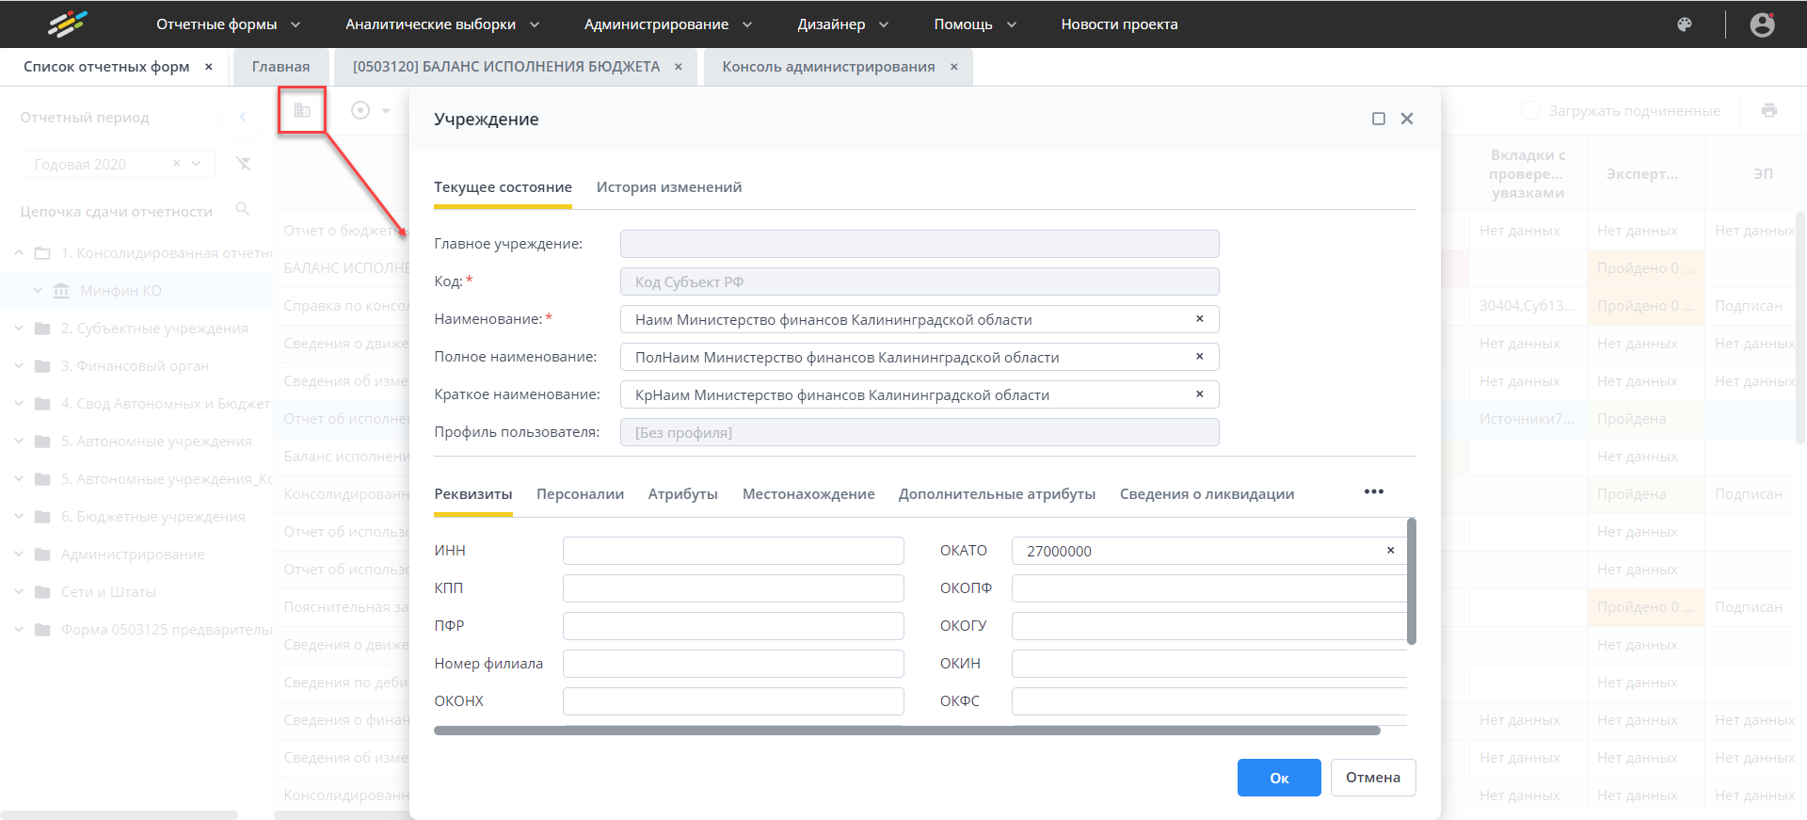
Рисунок 95 – Открытие карточки учреждения на вкладке «Список отчетных форм»

Работа с отчетными формами

Заполнение отчетных форм
Работа с отчетными формами зависит от прав доступа пользователя. Подробно настройка доступа описана в документе «Руководство администратора».

Открытие отчетной формы
В главном окне Системы дважды нажмите на ярлык «Список отчетных форм» на рабочем столе или выберите пункт главного меню «Отчетные формы/ Список отчетных форм». Откроется окно (Рисунок 96).
Примечание – В списке отчетных форм доступны периоды из всех подключенных баз данных. При переключении на период, который был получен из архивной базы данных, откроется окно с сообщением «Данные доступны только для чтения». Для отчетной формы из архивной базы данных недоступно какое-либо изменение данных, поэтому отсутствуют функции импорта, ЭП, смены состояния, отчетная форма открывается только на просмотр.
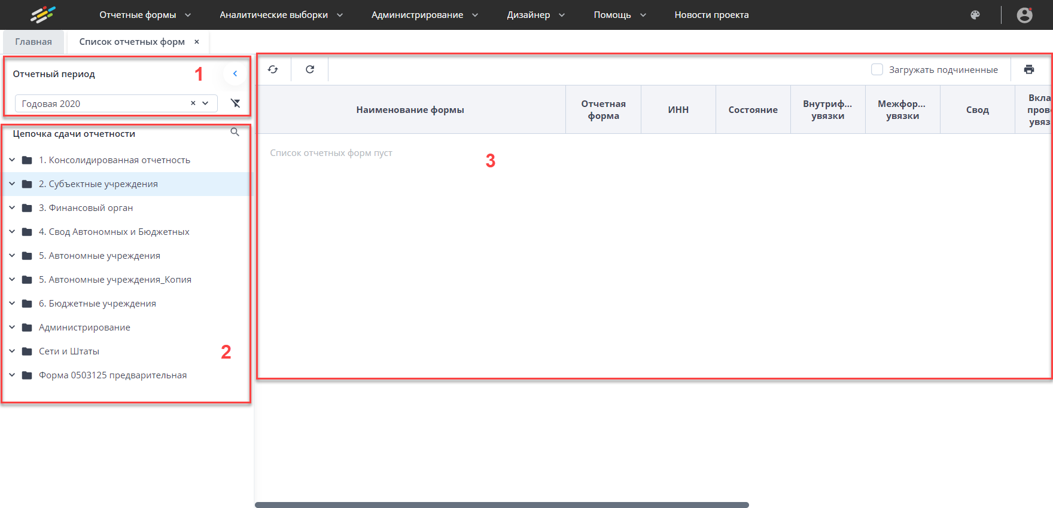
Рисунок 96 – Окно «Список отчетных форм»
В выпадающем списке отчетных периодов (см. 1, Рисунок 96) выберите необходимый период.
Примечание – Поле с отчетным периодом (Рисунок 97) является полем ввода (можно вводить символы / редактировать / удалить значение в поле), за счет этого происходит фильтрация отчетных периодов.
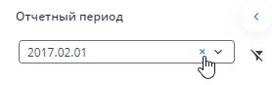
Рисунок 97 – Поле с отчетным периодом
Выбор отчетного периода осуществляется двумя способами:
- выбором значения из выпадающего списка;
- с помощью функции «Фильтр». При нажатии на кнопку откроется окно «Фильтр отчетных периодов». Задайте параметры, по которым будет осуществляться фильтрация (Рисунок 98):
    - «Фильтр включен». Установите «флажок», чтобы включить фильтр;
    - «С» – введите дату начала действия периода с клавиатуры либо при помощи встроенного календаря;
    - «По» – введите дату окончания действия периода с клавиатуры либо при помощи встроенного календаря;
Примечание – Дата, введенная в поле «С», должна быть раньше даты, введенной в поле «По». При вводе даты в поле «С» позже даты в поле «По» откроется окно с указанием ошибки, кнопка «Ок» будет недоступна.
    - «Профиль» – выберите из выпадающего списка;
    - «Наименование элемента цепочки» – введите с клавиатуры;
    - «Наименование формы» – введите с клавиатуры;
«Тип периода» (годовой, полугодовой, квартальный, месячный, недельный, разовый) – установите «флажок»/«флажки».
Примечание – В поле «Тип периода» необходимо выбрать хотя бы одно значение.
Нажмите на кнопку «Ок», в выпадающем списке отобразится отфильтрованный список отчетных периодов.
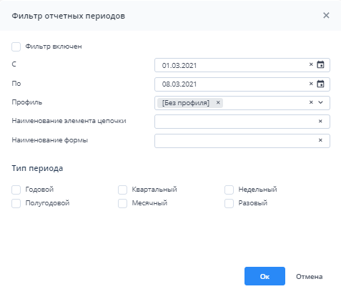
Рисунок 98 – Фильтр отчетных периодов
- вводом значения в поле с отчетным периодом вручную (см. Рисунок 97). Нажмите на кнопку, чтобы очистить поле, и введите наименование или часть наименования необходимого периода. В выпадающем списке отобразятся периоды, соответствующие запросу.
Далее в цепочке сдачи отчетности (см. 2, Рисунок 96) выберите наименование учреждения. В области «Список отчетных форм» (см. 3, Рисунок 96) отобразятся все доступные пользователю отчетные формы.
Примечание – При необходимости установите «флажок» «Загружать подчиненные» над областью «Список отчетных форм», чтобы загружать отчетные формы подчиненных учреждений.
Для быстрого поиска учреждений в цепочке сдачи отчетности (см. 2, Рисунок 96) нажмите на кнопку . Откроется окно «Поиск учреждений» (Рисунок 99).
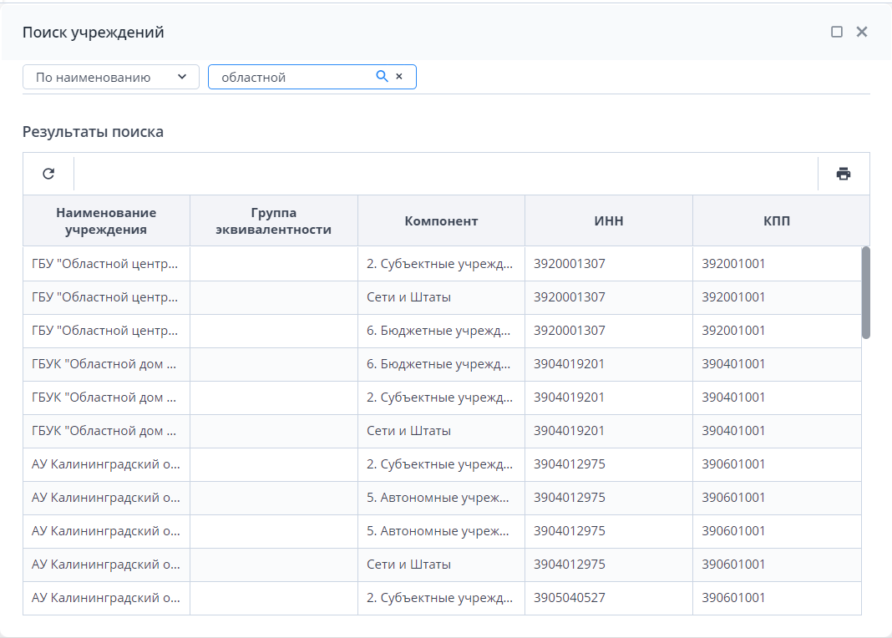
Рисунок 99 – Окно «Поиск учреждений»
Выберите из выпадающего списка необходимый параметр поиска («По наименованию», «По ИНН» или «По КПП»), в поле поиска введите значение и нажмите на кнопку или на клавишу <Enter>. В области «Результат поиска» отобразятся подходящие учреждения.
Можно дважды нажать левой кнопкой мыши на строке с найденным учреждением, чтобы оно выделилось в дереве «Цепочка сдачи отчетности» списка отчетных форм.
Сразу после выделения в цепочке сдачи отчетности определенного учреждения отображается кнопка для открытия карточки выбранного учреждения  и кнопка для отправки сообщения (Рисунок 100).
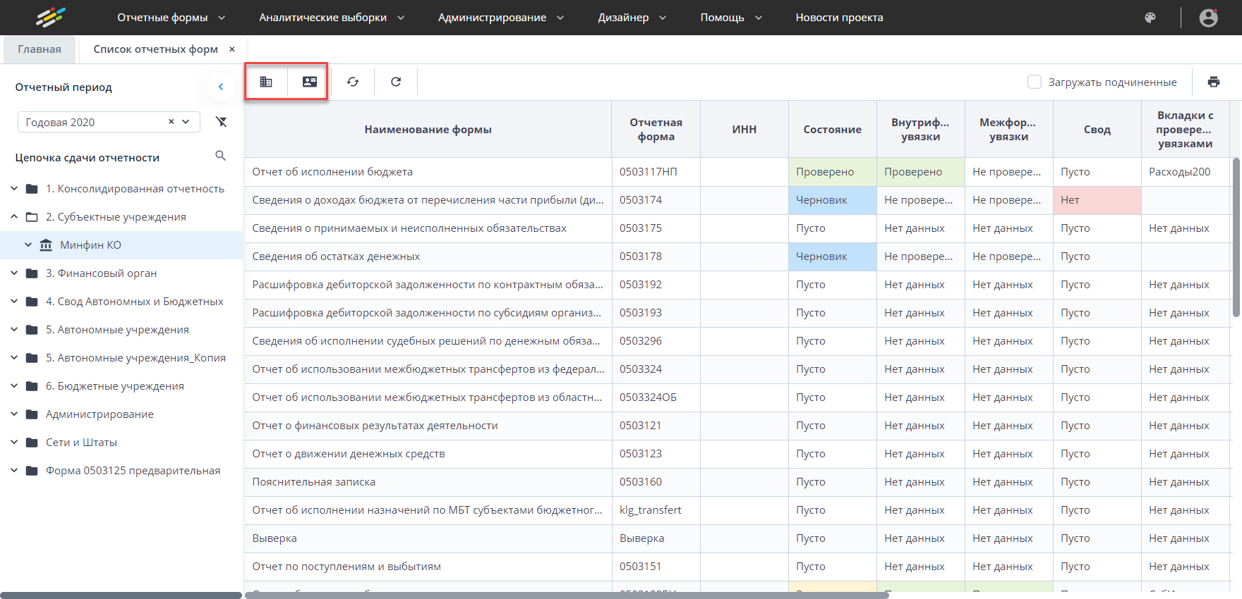
Рисунок 100 – Панель инструментов окна «Список отчетных форм»
При нажатии на кнопку «Отправка сообщения» открывается окно создания сообщения, в котором по умолчанию адресатами числятся все операторы выбранного учреждения (Рисунок 101). Работа с сообщениями подробно описана в п. 4.6.1.
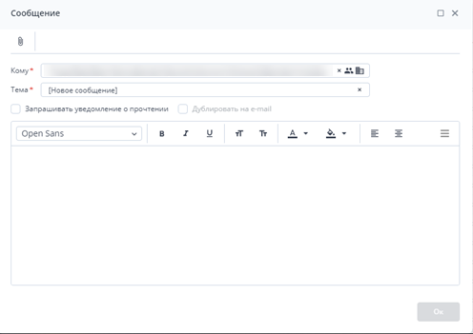
Рисунок 101 – Окно создания сообщения
В списке отчетных форм доступна фильтрация по столбцам. Чтобы воспользоваться фильтром, наведите курсор мыши на необходимый столбец, нажмите на кнопку и в выпадающем списке выберите пункт «Фильтры» (Рисунок 102). Введите значение, по которому необходимо выполнить отбор.
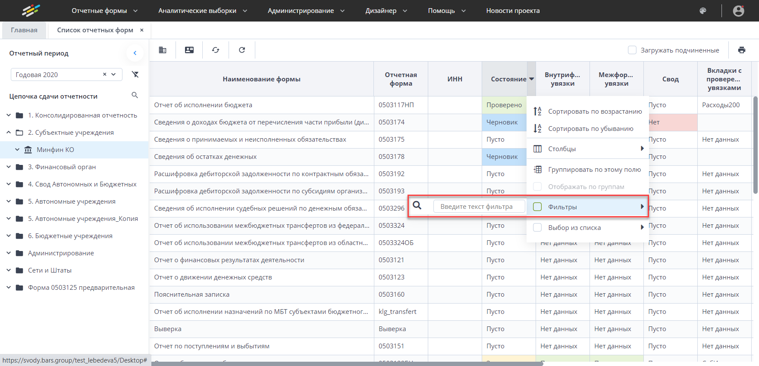
Рисунок 102 – Фильтрация по столбцу
Открыть отчетную форму можно двойным нажатием левой кнопкой мыши по строке таблицы. Отчетная форма открывается на новой вкладке (Рисунок 103). Доступно открытие нескольких отчетных форм в отдельных вкладках либо в одной вкладке.
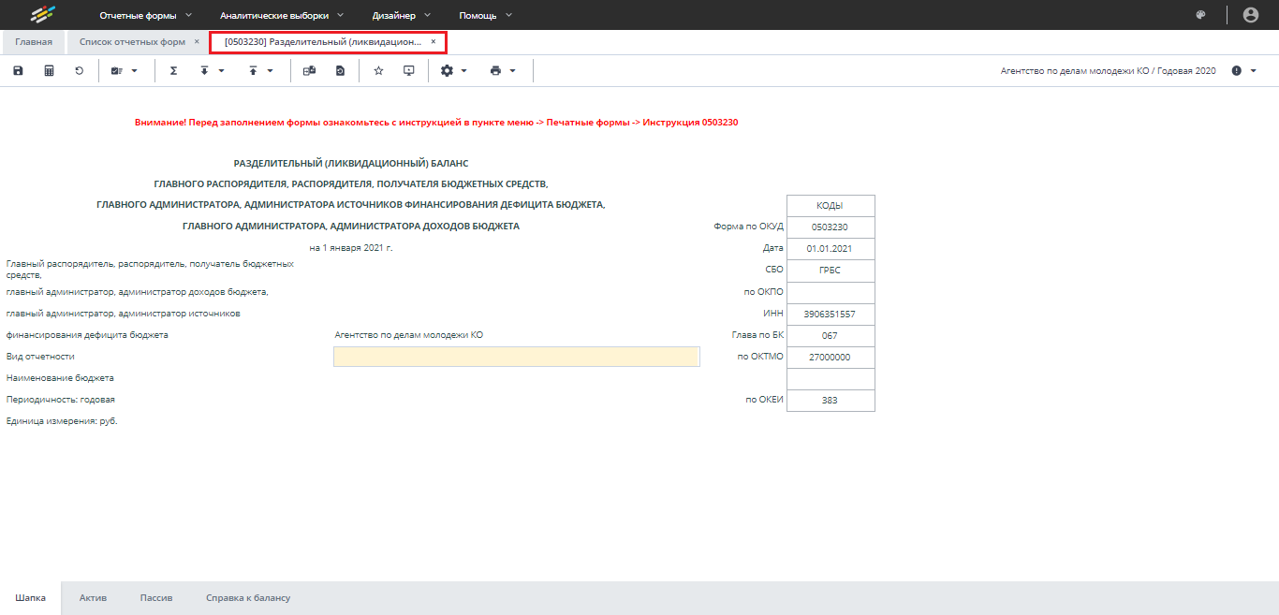
Рисунок 103 – Отчетная форма
Чтобы открыть несколько отчетных форм в одной вкладке, необходимо сначала открыть отчетные формы в разных вкладках двойным нажатием правой кнопки мыши. Затем, находясь во вкладке первой отчетной формы, навести курсор мыши на вкладку второй формы, нажать левую кнопку мыши и, удерживая, переместить ее в одну из доступных областей (сверху, снизу, справа или слева отчетной формы). Например, если переместить в верхнюю область, то поведение Системы будет согласно рисунку ниже (Рисунок 104): зеленым цветом выделяется область, где будет расположена отчетная форма.
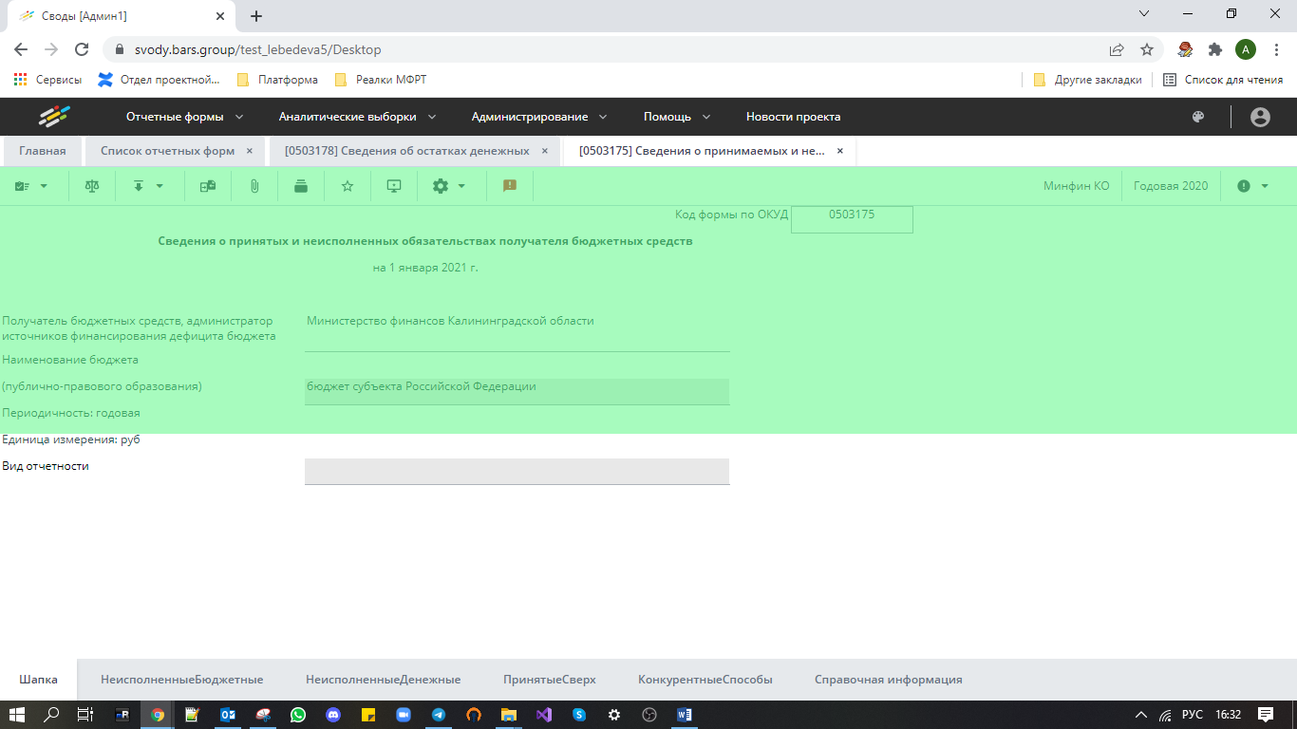
Рисунок 104 – Открытие отчетных форм в одной вкладке
После того как отпустить отчетную форму, расположение отчетных форм поменяется согласно рисунку ниже (Рисунок 105), вкладка переименуется на «Группа форм».
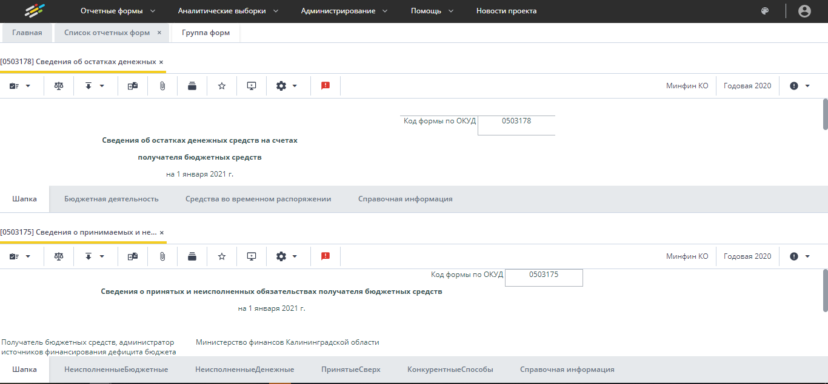
Рисунок 105 – Вкладка «Группа форм»
Чтобы увеличить область работы с отчетной формой в web-браузере, активируйте полноэкранный режим: нажмите на клавишу <F11> (или комбинацию клавиш <Fn Lock> и <F11>, зависит от модели компьютера). Для выхода из полноэкранного режима используйте эту же комбинацию.
Примечания
1 Если при компиляции формы возникла ошибка, на панели инструментов будет отображаться пиктограмма . При нажатии на нее откроется окно с данными об ошибке.
2 Если форма заблокирована другим пользователем или имеет ограничение на редактирование, например, вышестоящее учреждение перевело ее в состояние «Заполнено», или наложено ограничение через группы ограничений, на панели инструментов будет отображаться пиктограмма . При нажатии на нее откроется окно с данными о запрете. Также соответствующая информация может отображаться при открытии формы в модальном окне (Рисунок 106).
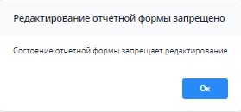
Рисунок 106 – Окно «Редактирование отчетной формы запрещено»
Если с отчетной формой работает один пользователь, при открытии формы другим пользователем отобразится окно с предупреждением, что редактирование отчетной формы запрещено (Рисунок 107).
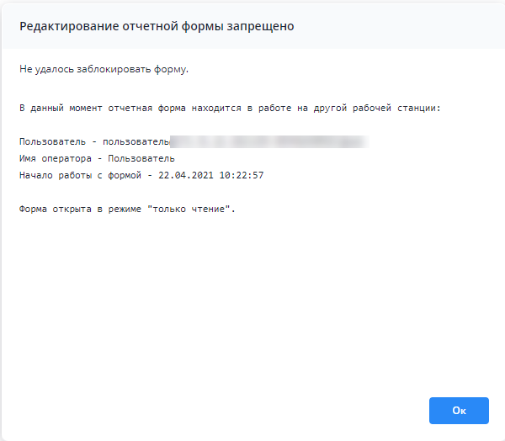
Рисунок 107 – Окно «Редактирование отчетной формы запрещено»

Шапка отчетной формы
Шапка отчетной формы может быть расположена на отдельной вкладке (Рисунок 108) или сверху (Рисунок 109) над таблицами.
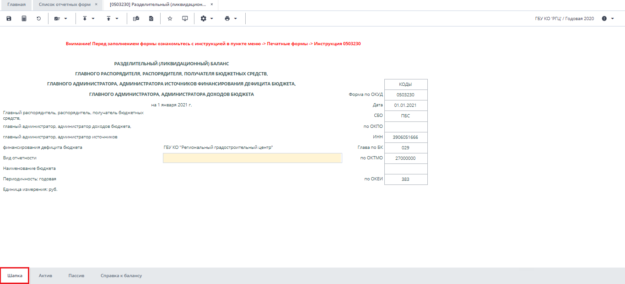
Рисунок 108 – Пример шапки отчетной формы
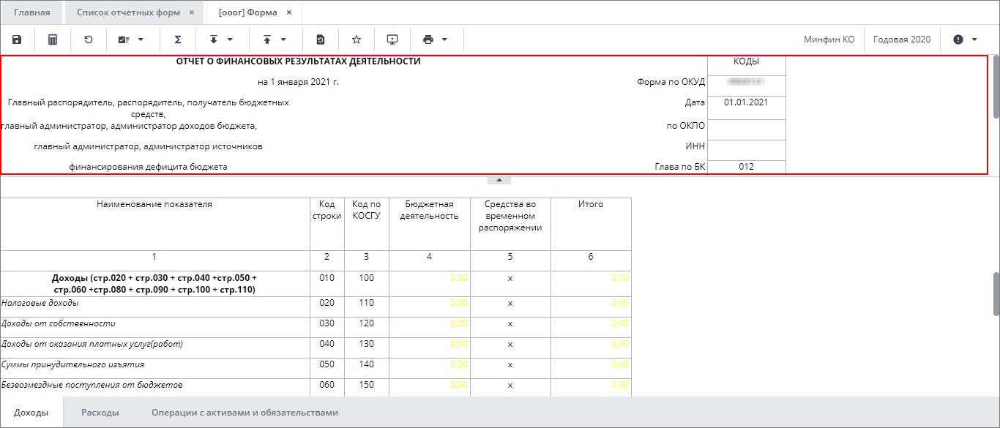
Рисунок 109 – Пример шапки отчетной формы
Если шапка расположена сверху, то ее можно сворачивать, нажав на кнопку (Рисунок 109). Чтобы снова отобразить шапку, нажмите на кнопку (Рисунок 110).
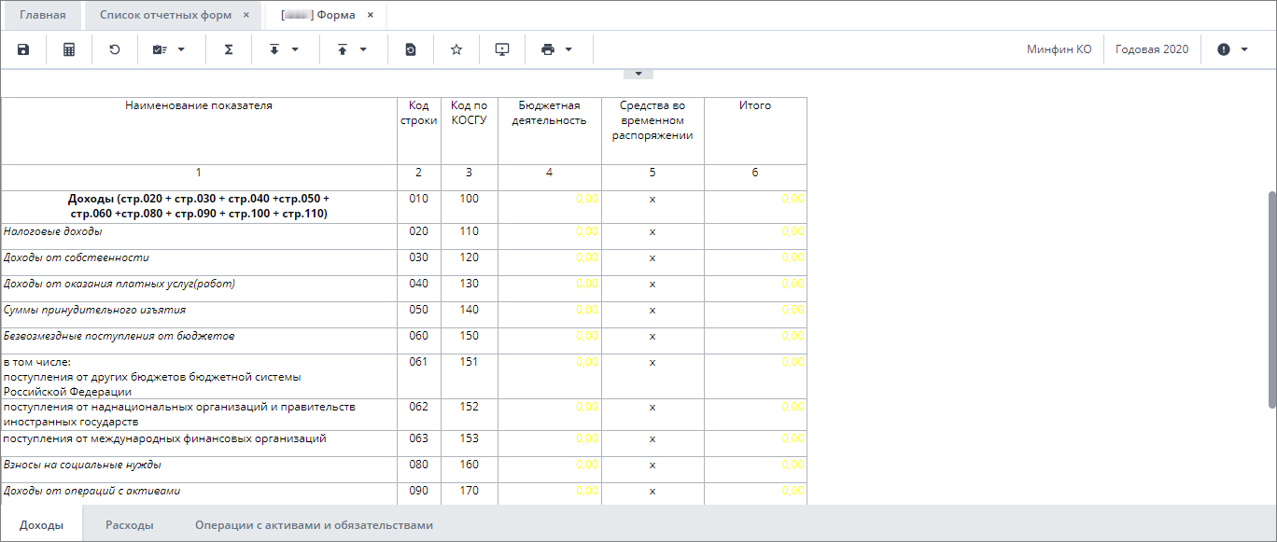
Рисунок 110 – Пример отображения отчетной формы со скрытой шапкой
В шапке выводится обобщающая информация о форме. Она содержит основные показатели/реквизиты.

Заполнение таблиц отчетной формы
Большинство вкладок отчетных форм содержит либо статическую таблицу формы (количество столбцов и строк в таблице фиксировано), либо динамическую таблицу формы (количество строк может изменяться).
Ячейки в отчетных формах бывают нескольких видов (Рисунок 111):
- редактируемые ячейки (1) – поля ввода данных;
- обязательные ячейки – ячейки оранжевого цвета обязательны для заполнения (Рисунок 112);
- нередактируемые ячейки (2) – ячейки белого цвета недоступны для заполнения;
- автоблоки (3) – ячейки, содержащие формулы, арифметическое выражение, которое используется для автоматического вычисления значения одной ячейки формы на основе значений других ячеек той же отчетной формы. Данные в автоблоках не вводятся, а высчитываются на основании других данных таблицы согласно введенной формуле. Автоблоки выделены в таблице синим цветом.
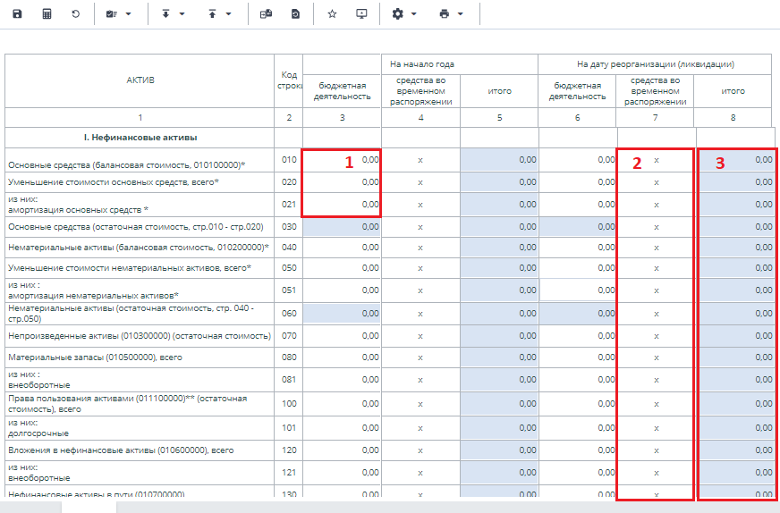
Рисунок 111 – Просмотр отчетной формы. Таблица формы
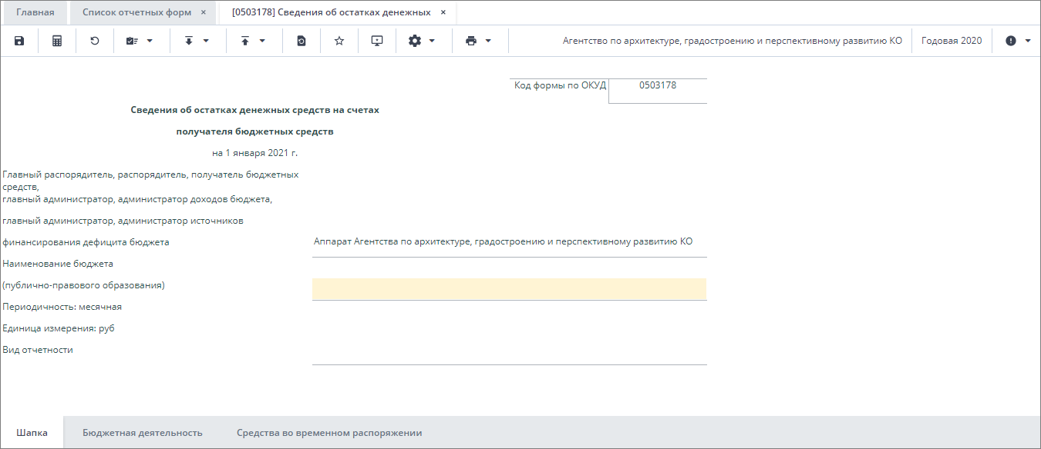
Рисунок 112 – Просмотр отчетной формы. Ячейки, обязательные для заполнения
Примечание – Если в ячейке таблицы или субтаблицы предусмотрен какой-то определенный формат вводимых данных, то при наведении курсора мыши на ячейку она подсвечивается как всплывающая подсказка-шаблон пользователю. Настройки задаются в разделе «Дизайнер отчетных форм» и описаны в технологической инструкции «Дизайнер отчетных форм».
После ввода или редактирования данных в поле ячейки нажмите на кнопку на панели инструментов отчетной формы (Рисунок 113), чтобы пересчитать значения. Чтобы отменить не пересчитанные значения, нажмите на кнопку .
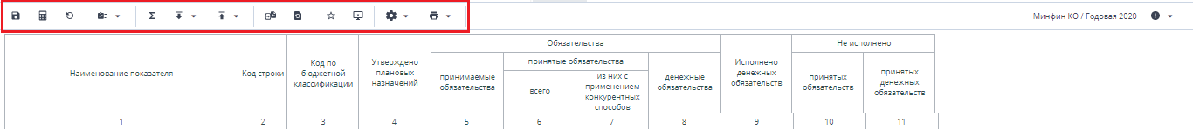
Рисунок 113 – Панель инструментов отчетной формы
Заполнение субтаблиц производится после нажатия на кнопку , открывающую окно с субтаблицей (Рисунок 114).
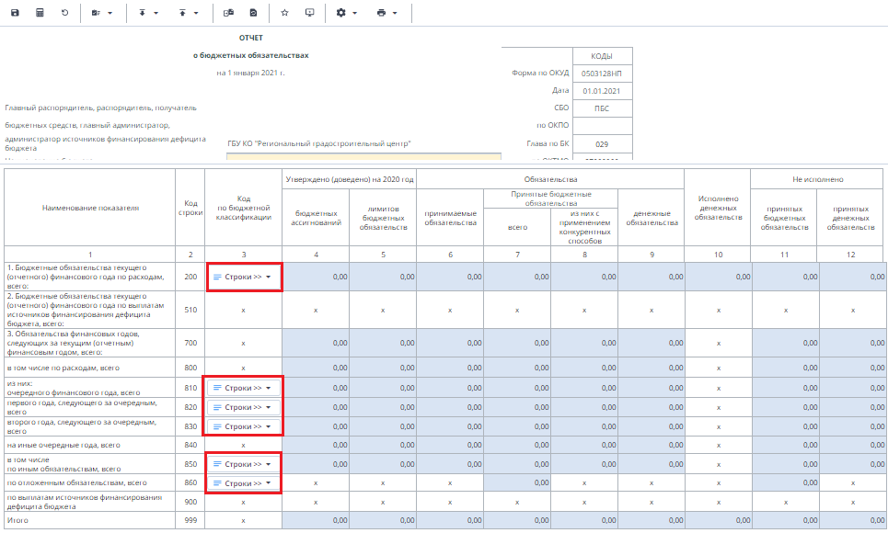
Рисунок 114 – Кнопка, открывающая окно с субтаблицей
Динамическая таблица, открытая в модальном окне, представлена на рисунке ниже (Рисунок 115).
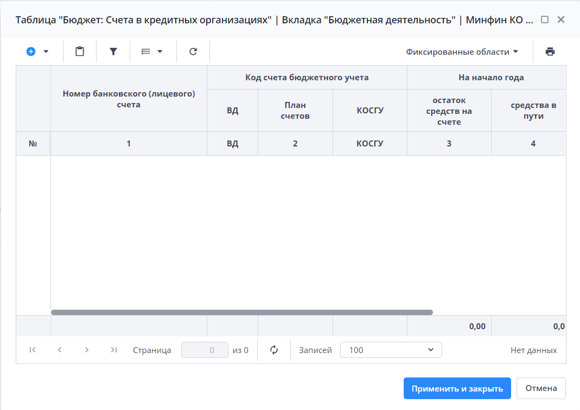
Рисунок 115 – Динамическая таблица в модальном окне
Динамическая таблица, открытая на отдельной вкладке, представлена на рисунке ниже (Рисунок 116).
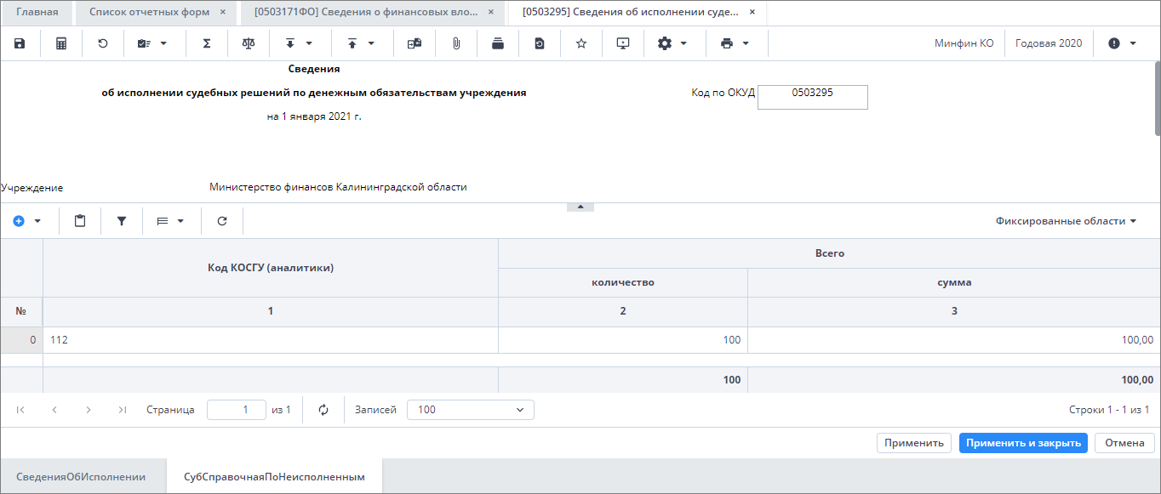
Рисунок 116 – Динамическая таблица на отдельной вкладке
Редактирование динамических таблиц (см. Рисунок 116) осуществляется при помощи панели инструментов, расположенной над таблицей.
Для динамической таблицы могут быть доступны следующие кнопки:
- – добавление одной строки в таблицу;
- / «Добавить несколько строк» – добавление нескольких строк в таблицу;
- – копирование выделенных строк в буфер обмена. Кнопка не отображается при отсутствии строк в таблице;
- – вставка строк из буфера обмена;
- – удаление выделенной строки. Кнопка не отображается при отсутствии строк в таблице;
- – отбор. Описание см. ниже;
- – выполнение над строками следующих действий:
  - «Свернуть строки» – сворачивание строки по ключевым столбцам;
  - «Дублировать выделенные» – дублирование выделенных строк.
- – возвращение настроек по умолчанию;
- «Фиксированные области/ Закрепить» – закрепление столбца. Он станет видимым при прокрутке таблицы по горизонтали;
- «Фиксированные области/ Открепить» – открепление столбца;
-  – выгрузка таблицы в формате .xlsx;
- «Применить» – применение и сохранение изменений;
- «Применить и закрыть» – применение, сохранение изменений и закрытие вкладки или окна с субтаблицей;
- «Отмена» – закрытие вкладки или окна с субтаблицей. В открывшемся окне подтверждения действия нажмите на кнопку «Да», чтобы сохранить изменения перед закрытием. Нажмите на кнопку «Нет», чтобы закрыть субтаблицу без сохранения изменений, или кнопку «Отмена», чтобы отменить действие.
При нажатии на кнопки «Применить», «Применить и закрыть», «Отмена/ Да» запускается процесс проверки данных. При обнаружении ошибок и предупреждений отобразится соответствующее окно (Рисунок 117), и таблица не сохранится.
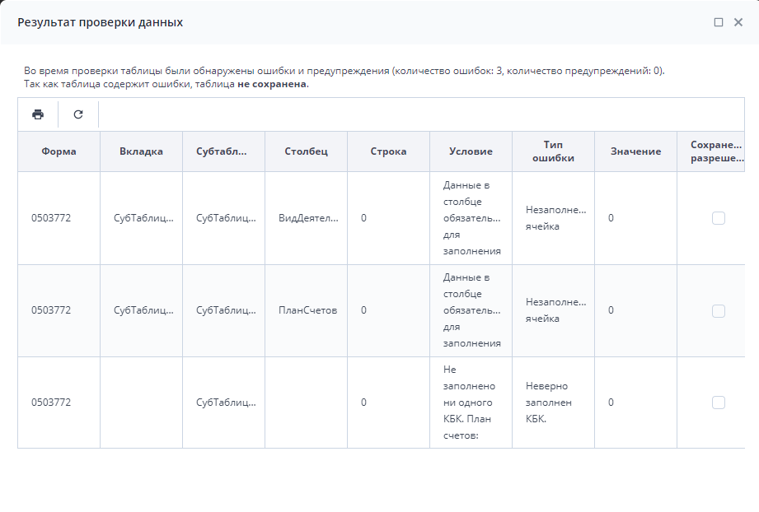
Рисунок 117 – Окно «Результат проверки данных»
На панели инструментов окна «Результат проверки данных» доступны кнопки:
- . Нажмите на кнопку, чтобы сбросить настройки. Затем нажмите на кнопку «Да» в открывшемся окне с уведомлением о необходимости перезагрузки таблицы;
- . Нажмите на кнопку, чтобы распечатать результат проверки данных.
Можно настроить отображение столбцов, закрепив или открепив их. Закрепление предназначено для сравнивания данных столбцов справа с данными из первых слева столбцов, в которых находится пояснительная информация. При откреплении область горизонтальной прокрутки увеличивается для обзора.
Нажмите на кнопку возле наименования столбца, отобразится подменю (Рисунок 118). Выберите пункт «Закрепить столбец», чтобы закрепить его в начале таблицы, или «Открепить столбец», чтобы переместить его во вторую часть таблицы.
Примечание – Функции сортировки, группировки, вывода столбцов в таблицу и отображения по группам описаны в п. 4.2.1.
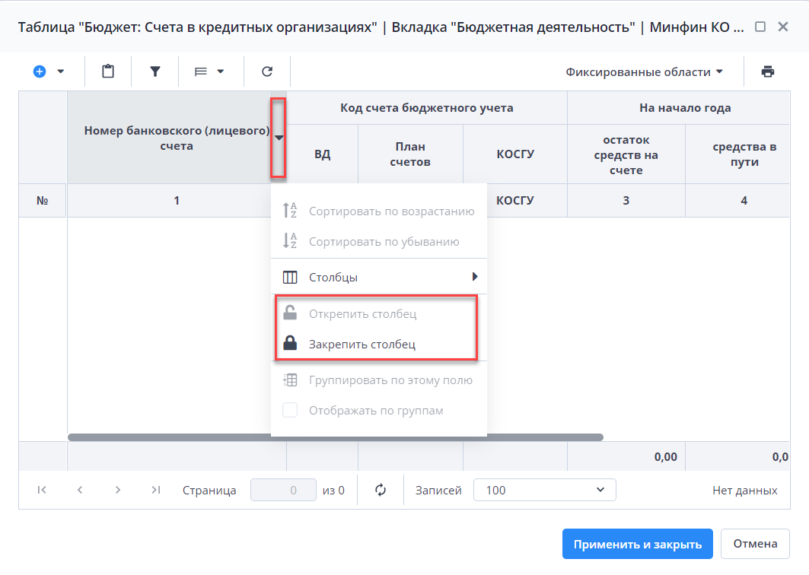
Рисунок 118 – Подменю для настройки столбцов
На панели инструментов динамической таблицы доступна фильтрация при нажатии на кнопку .
Примечание – Чтобы использовать фильтр, добавьте строки в таблицу.
Откроется окно «Отбор». При необходимости нажмите на левую кнопку, в которой выводится наименование условного оператора. Откроется подменю выбора оператора (Рисунок 119). Нажмите на выбранный пункт левой кнопкой мыши. С помощью этой кнопки можно установить или дополнительно добавить оператор «И» или «ИЛИ», добавить условие или очистить выводимые в окне значения.
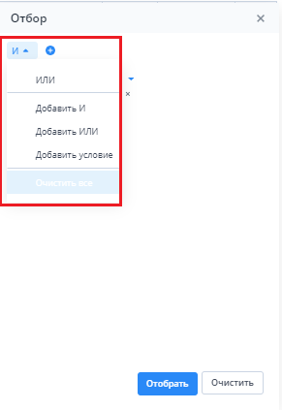
Рисунок 119 – Подменю для добавления оператора и условия
Добавленные операторы и условия выводятся в окне в один столбец (Рисунок 120). Чтобы удалить значение оператора или условие, нажмите на кнопку в его строке.
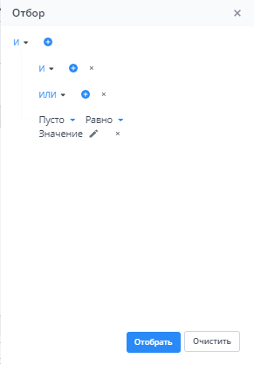
Рисунок 120 – Пример окна с добавленными операторами и условием
Условие также можно добавить, нажав на кнопку . Заполните необходимые поля фильтра (Рисунок 121):
- выберите из выпадающего списка наименование столбца, по которому будут отфильтрованы значения (1);
- выберите из выпадающего списка оператор (2);
- при необходимости отредактируйте значение в поле, нажав на кнопку (3).
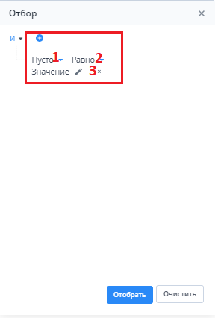
Рисунок 121 – Добавление условия
После ввода условий отбора нажмите на кнопку «Отобрать», чтобы отфильтровать значения в таблице, либо на кнопку «Очистить», чтобы очистить окно от введенных данных.
Также в Системе реализован механизм массового проставления значений по строкам и столбцам в динамических таблицах:
- выделите несколько строк динамической таблицы с использованием клавиш <Ctrl> или <Shift>;
- в соответствующем столбце нажмите на кнопку и выберите пункт «Массово проставить значения» (Рисунок 122);
- заполните поле. Значение, указанное в поле, отобразится во всех ячейках данного столбца по выделенным строкам.
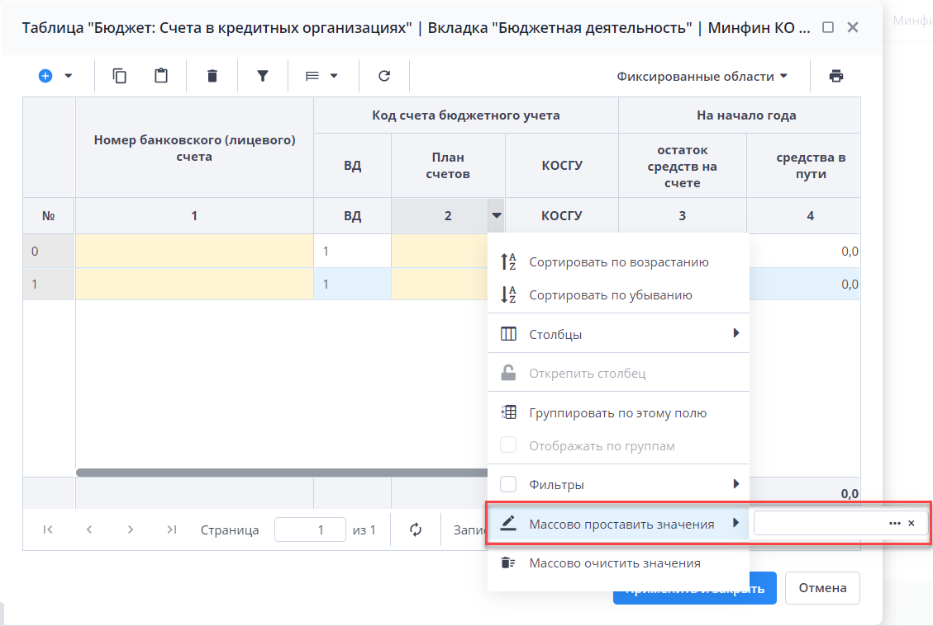
Рисунок 122 – Массовое заполнение полей
Контекстное меню строк динамической таблицы содержит пункты (Рисунок 123):
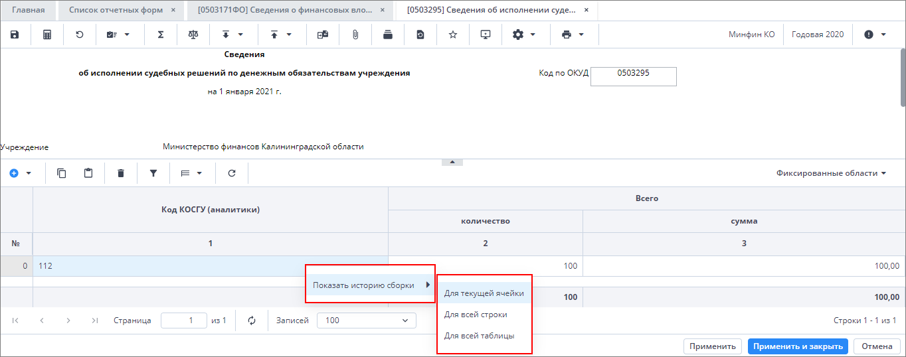
Рисунок 123 – История сборки динамической таблицы
- «Показать историю сборки/ Для текущей ячейки» – просмотр истории сборки текущей ячейки (Рисунок 124);
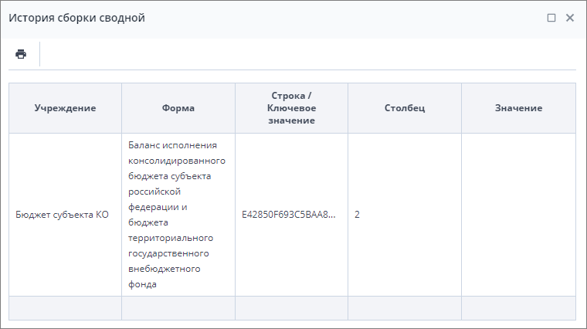
Рисунок 124 – История сборки для текущей ячейки
- «Показать историю сборки/ Для всей строки» – просмотр истории сборки всей строки (Рисунок 125);
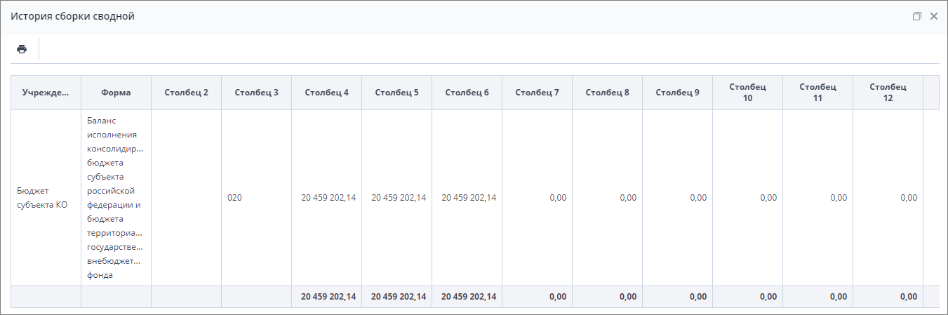
Рисунок 125 – История сборки для всей строки
- «Показать историю сборки/ Для всей таблицы» – просмотр истории сборки всей таблицы (Рисунок 126). Для того чтобы развернуть/свернуть все строки таблицы истории сборки сводной, нажмите на кнопку / .
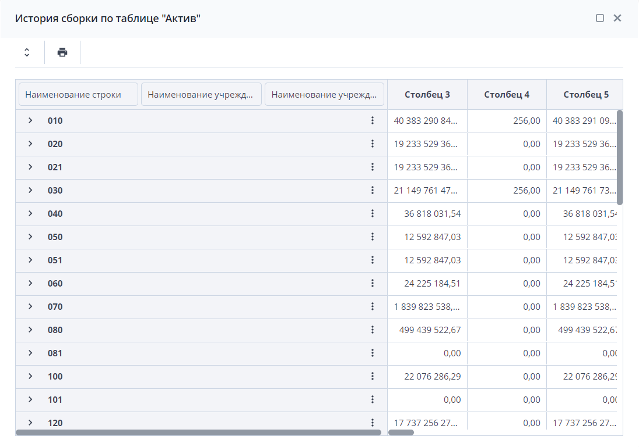
Рисунок 126 – История сборки для всей таблицы
Примечания
1 Если данные истории сборки выбранного поля отсутствуют, откроется окно с предупреждением.
2 Строки, которые содержат в себе перекрывающие ячейки, отображаются последовательно.
Для сохранения введенных данных:
- после заполнения динамической таблицы на отдельной вкладке нажмите на кнопку «Применить» или «Применить и закрыть»;
- после заполнения динамической таблицы в окне для сохранения введенных данных нажмите на кнопку «Применить и закрыть».
Для обновления полей окна динамической таблицы нажмите на кнопку . При нажатии на кнопку «Отмена» окна динамической таблицы откроется окно подтверждения действия (Рисунок 127). Нажмите на кнопку «Да», чтобы сохранить изменения. Чтобы окно закрылось без сохранения внесенных данных, нажмите на кнопку «Нет». Чтобы отменить действие, нажмите на кнопку «Отмена».
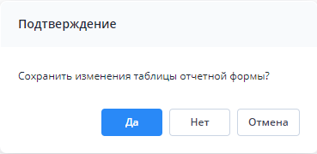
Рисунок 127 – Окно подтверждения действия
Если в таблицу неверно введены данные (например, данные не прошли сверку с классификатором) или дублируются строки, при сохранении отобразится сообщение об ошибке с выводом протокола на экран. При сохранении отчетной формы также отобразится сообщение об ошибке. При открытии таблицы с ошибкой ячейки с неверно введенными данными будут выделены красным цветом, только если была попытка сохранения формы.
В динамической таблице, в которой есть данные, можно рассчитать суммы по выделенным строкам. Откройте динамическую таблицу и выделите несколько строк с помощью клавиши <Ctrl> или клавиши <Shift>. Внизу таблицы отобразятся суммы по выделенным строкам (Рисунок 128).
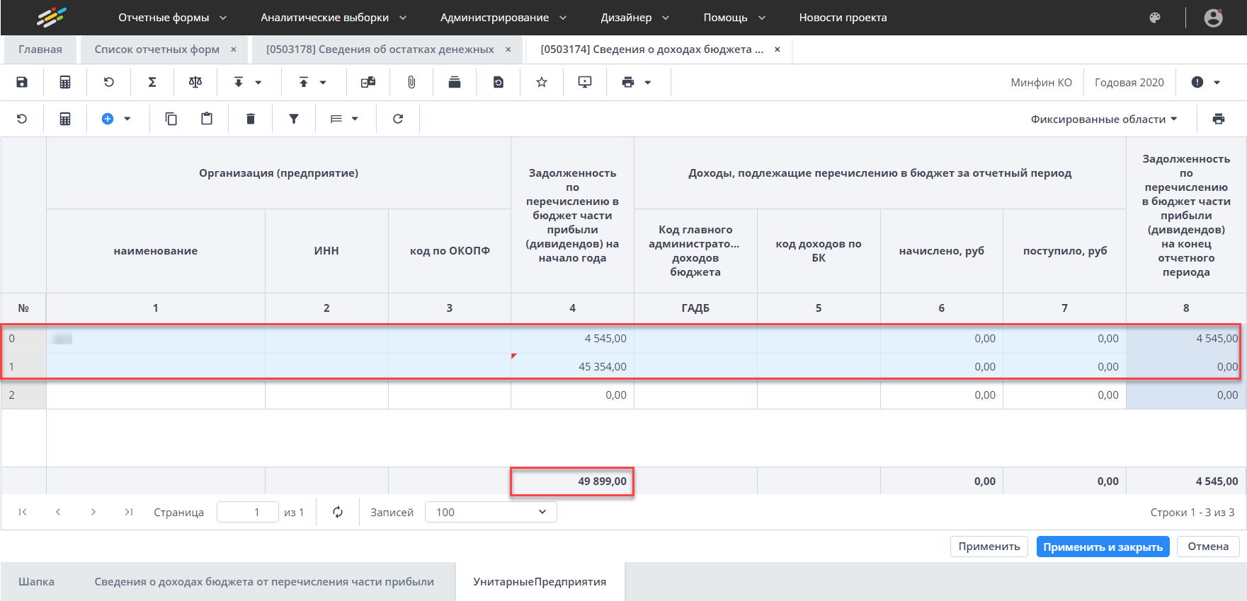
Рисунок 128 – Расчет сумм по выделенным строкам
Если строки сгруппированы по полю, то в сумме итогов по группировке отображаются суммы только выделенных строк (Рисунок 129).
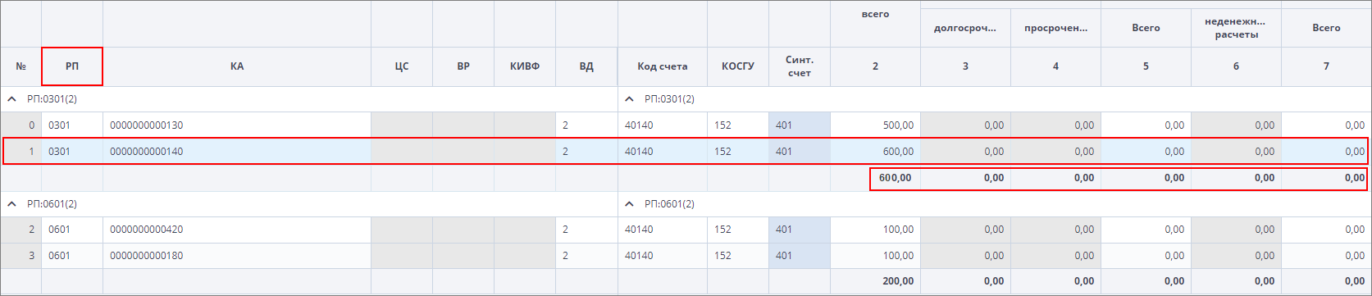
Рисунок 129 – Расчет сумм по выделенным строкам, сгруппированных по полю
Если выбраны строки в разных группах, то пересчитывается сумма выделенных строк в общем итоге (Рисунок 130).
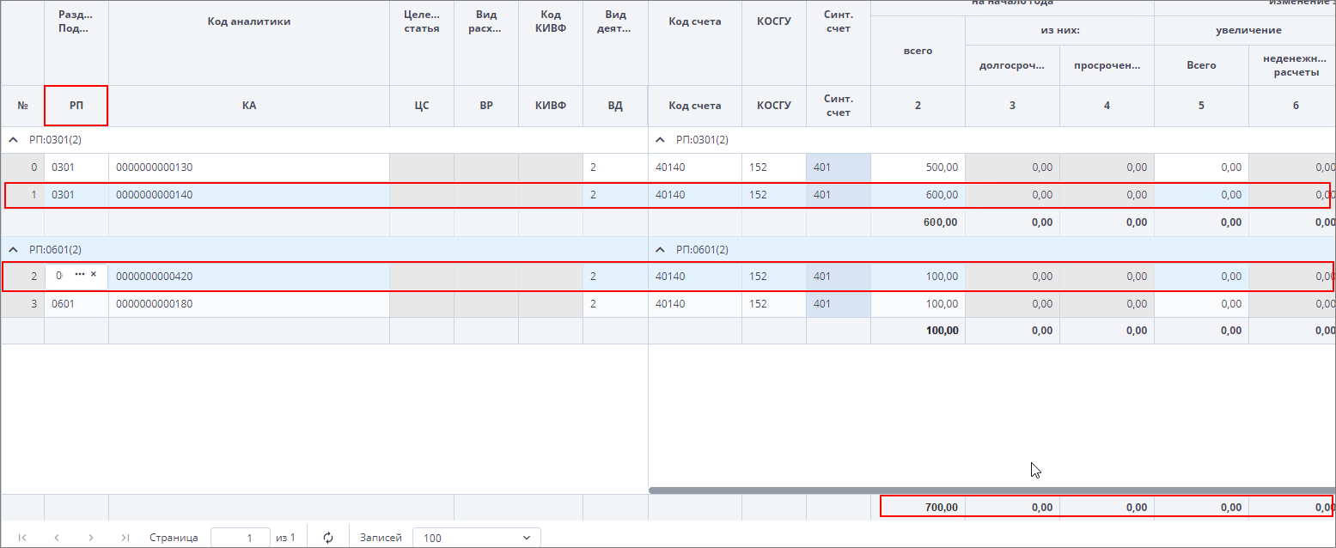
Рисунок 130 – Расчет сумм по выделенным строкам, сгруппированных по полю, в общем итоге
Примечание – Если в динамической таблице не выделено ни одной строки, то суммы пересчитываются по страницам.

Настройка панели инструментов списка отчетных форм
Набор элементов на панели инструментов списка отчетных форм можно настроить. Для этого выберите пункт главного меню «Отчетные формы/ Панель инструментов».
Откроется окно (Рисунок 131). Установите «флажки» в полях элементов, которые необходимо отобразить на панели инструментов.
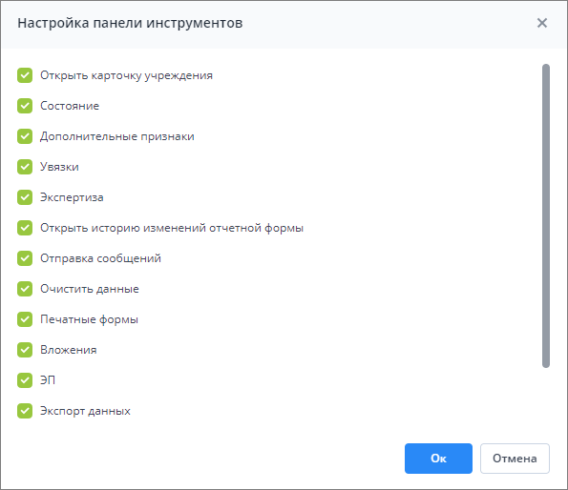
Рисунок 131 – Окно «Настройка панели инструментов»
Нажмите на кнопку «Ок». Откроется окно с сообщением: «Для применения настроек необходимо перезайти в Список отчетных форм». Закройте вкладку «Список отчетных форм» и повторно откройте – новые настройки будут применены к панели инструментов.

Формирование печатных форм
Для просмотра заполненного бланка отчетной формы или вывода его на печать на панели инструментов нажмите на кнопку и выберите печатную форму из выпадающего списка (Рисунок 132).
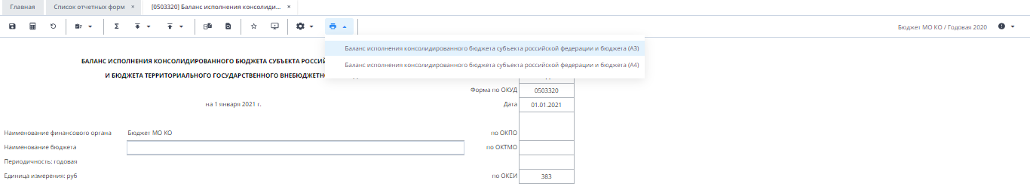
Рисунок 132 – Печать отчетной формы
После чего сформированный отчет выгрузится на компьютер пользователя в формате .xlsx./xlsm/.docx/.pdf (Рисунок 133).
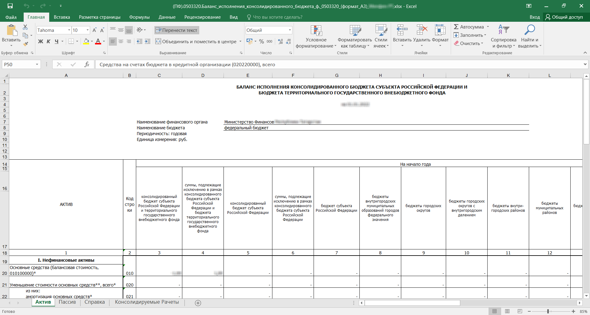
Рисунок 133 – Печатная форма
После открытия печатной формы в формате .xlsx/.xlsm/.docx/.pdf она может быть распечатана и сохранена при нажатии соответствующих кнопок на панели инструментов ПО, которое используется для просмотра.
Также открыть печатную форму можно при помощи панели инструментов вкладки «Список отчетных форм». Предварительно в списке отчетных форм выделите ту, по которой необходимо сформировать печатную форму, на панели инструментов нажмите на кнопку и выберите печатную форму из выпадающего списка (Рисунок 134). Так же можно массово выгрузить печатные формы, выделив несколько отчетных форм.
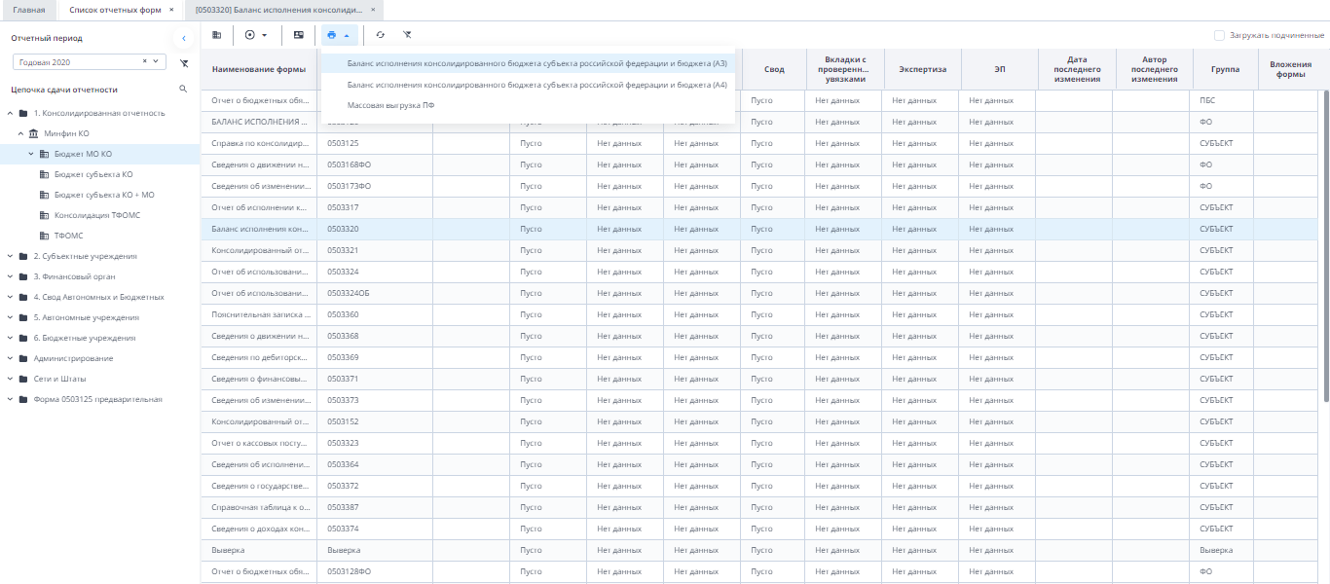
Рисунок 134 – Панель инструментов области «Список текущих отчетных форм»
Далее печатная форма может быть открыта для просмотра, сохранена и распечатана.

Информация и справка по работе с отчетными формами
В окне отчетной формы нажмите на кнопку и выберите пункт из выпадающего списка (Рисунок 135):
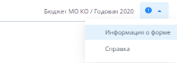
Рисунок 135 – Пункты «Информация о форме» и «Справка»
- «Информация о форме» (Рисунок 136). Позволяет посмотреть информацию об отчетной форме: код, дату начала действия и дату окончания действия, отчетный период, компонент, учреждение, родительское учреждение;
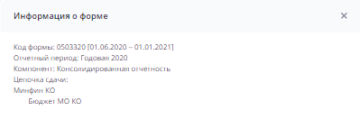
Рисунок 136 – Информация о форме
- «Справка». Позволяет получить справку по заполнению отчетной формы. Если в отчетной форме настроена справка-ссылка, при нажатии на пункт будет осуществляться переход к справке.

Работа со справочниками Системы
В окне отчетной формы для заполнения поля значением из справочника нажмите на кнопку (Рисунок 137).
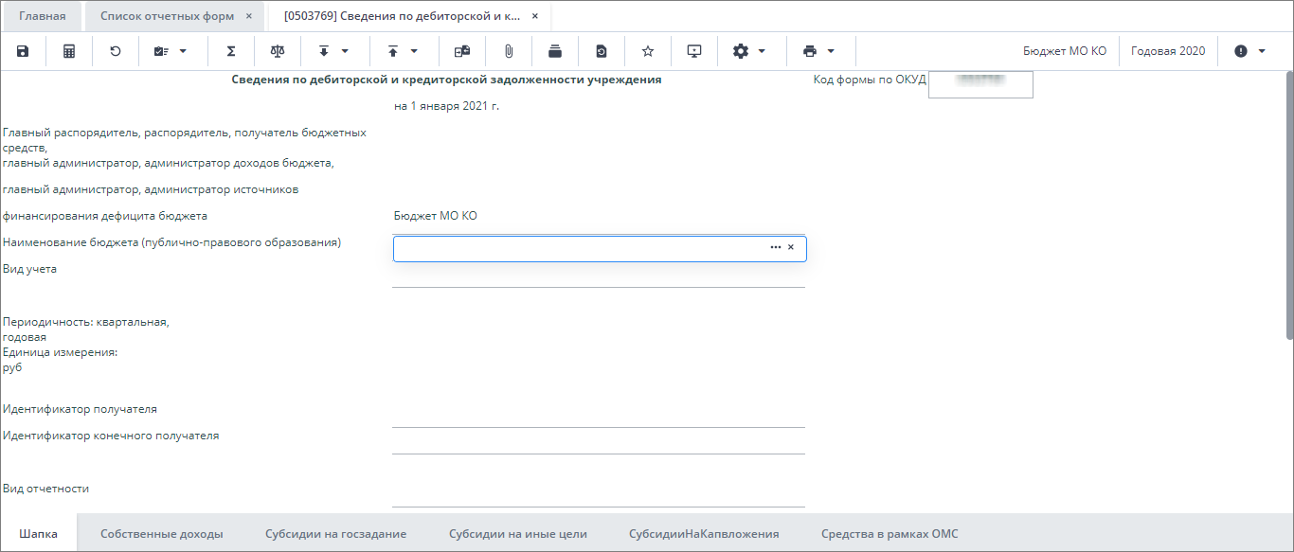
Рисунок 137 – Поле выбора значения из справочника
Откроется окно выбора из справочника (Рисунок 138).
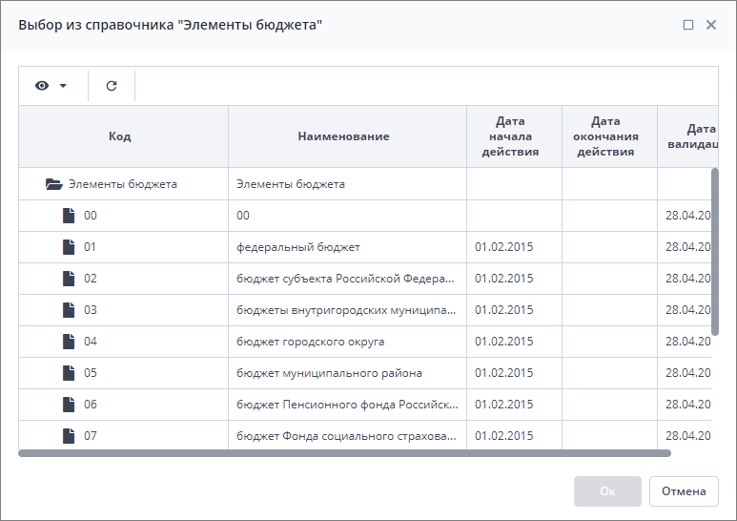
Рисунок 138 – Окно выбора из справочника
Поиск записи в справочнике осуществляется с помощью фильтрации по столбцам. Чтобы воспользоваться фильтром, наведите курсор мыши на необходимый столбец, нажмите на кнопку и в выпадающем списке выберите пункт «Фильтры». Введите значение, по которому необходимо выполнить отбор (Рисунок 139). Нажмите на клавишу <Enter>.
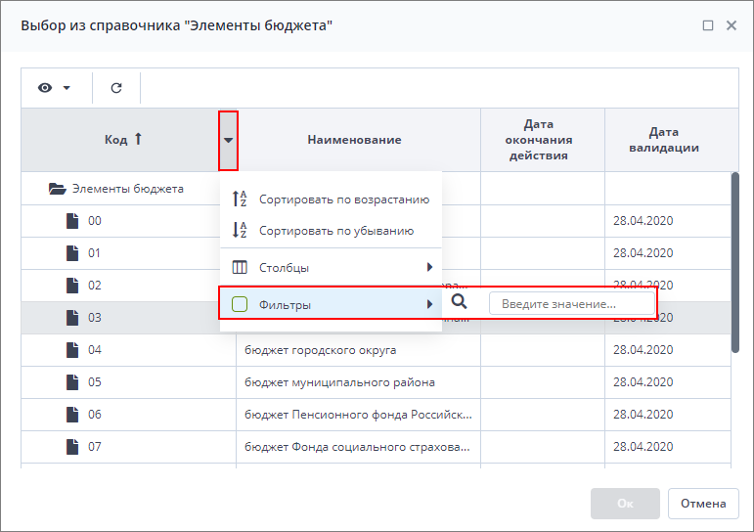
Рисунок 139 – Фильтрация значений в справочнике
Отобразятся данные согласно параметрам фильтрации. Выберите значение (выделите строку) и нажмите на кнопку «Ок». Значение отобразится в поле. Чтобы удалить значение, нажмите на кнопку (Рисунок 140).
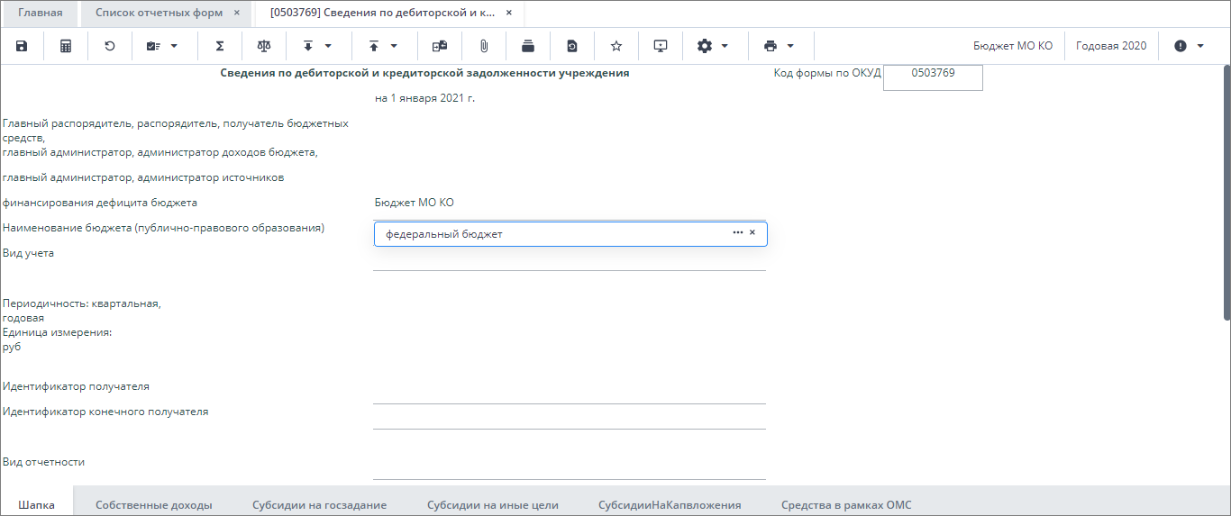
Рисунок 140 – Результат заполнения поля значением из справочника

Работа с обработками
Кнопка («Обработки») на панели инструментов (Рисунок 141) предназначена для проведения в отчетной форме дополнительных действий. Она формируется администратором Системы для каждой формы.
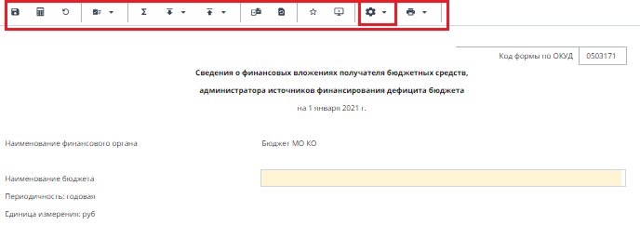
Рисунок 141 – Кнопка «Обработки» отчетной формы

Формирование сводной формы
Функция формирования сводной формы доступна пользователям главных учреждений, принимающих отчетность. Для сборки сводной формы нажмите на кнопку (Рисунок 142).
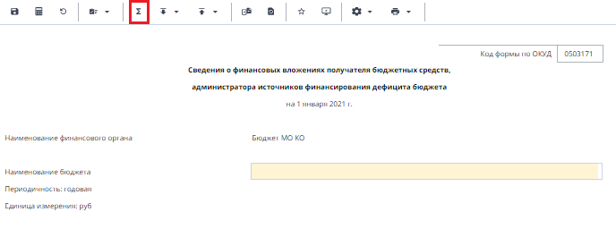
Рисунок 142 – Кнопка «Собрать сводную»
Примечание – Собираются сводные данные, внесенные подчиненными учреждениями, с учетом параметра «Тип итога» в субтаблицы формы. При просмотре истории сборки (ячейка, строка, таблица) на вышестоящем учреждении отображается информация о сборке (см. п. 4.4.1.3).
В окне «Список исходных форм» установите «флажки» напротив учреждений, которые будут участвовать в сборке сводной, и нажмите на кнопку «ОК». Запустится фоновый процесс формирования сводной формы. По завершении отобразится сообщение, что сборка сводной завершена, нажмите на кнопку «ОК». Откроется окно (Рисунок 143), чтобы сохранить данные сводной формы, нажмите на кнопку «Да».
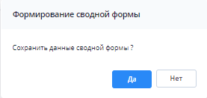
Рисунок 143 – Окно «Формирование сводной формы»
При успешной сборке сводной отчетной формы в окне отобразится сообщение с текстом «Сводная форма успешно сохранена» (Рисунок 144).
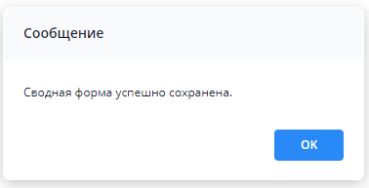
Рисунок 144 – Сообщение о сохранении сводной формы
Если текущие данные в результате сборки сводной ранее были уже сохранены другим пользователем, то отобразится сообщение с информацией об авторе и дате сохранения сводной (Рисунок 145).
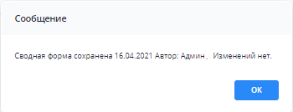
Рисунок 145 – Сообщение о сохранении сводной формы
Чтобы просмотреть историю сборки сводной формы, вызовите контекстное меню формы, нажав правой кнопкой мыши на ячейку отчетной формы (Рисунок 146). Контекстное меню таблиц описано в п. 4.4.1.3.
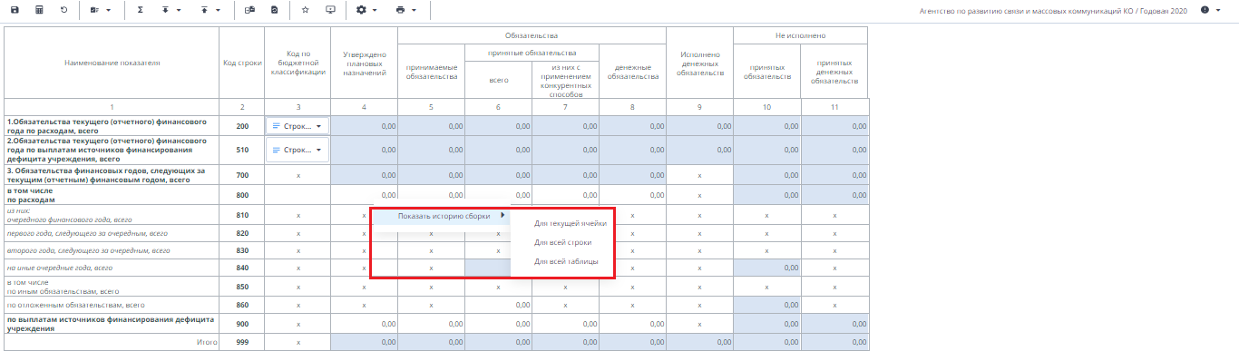
Рисунок 146 – Контекстное меню сводной формы
В списке отчетных форм есть столбец «Свод». Он отображает информацию о том, собиралась ли сводная, и сохранены ли ее данные.
При установленном «флажке» в поле «Сохранение сводной формы» в разделе «Консоль администрирования/ Прочее/ Настройки истории изменений приложения» (подробное описание представлено в документе «Руководство администратора») на вкладке «Список отчетных форм» отображается столбец «Свод» (Рисунок 147).
Примечание – Если из истории изменений отчетных форм открывать слепок (версию для сравнения), следующий за операцией сохранения формы после сборки сводной формы, то из слепка открывается история сборки архивных данных.
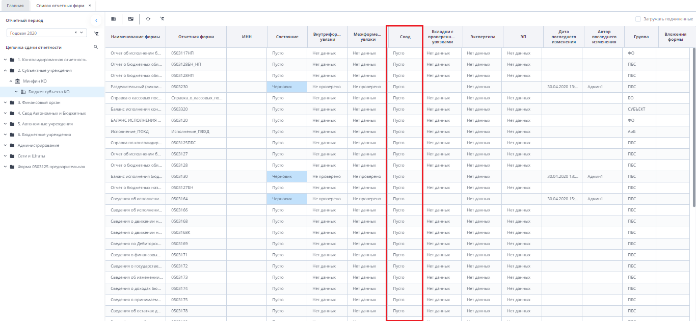
Рисунок 147 – Вкладка «Список отчетных форм»
Алгоритм работы столбца:
- если собрать сводную форму, сохранить ее данные и изменить данные хотя бы в одной ячейке на те же самые значения, то контрольная сумма будет та же, и данные будут считаться неизмененными, сохранение не произойдет, и значение в столбце «Свод» останется «Да»;
- если собрать сводную форму, сохранить данные сводной, изменить какое-либо значение в отчетной форме, сохранить отчетную форму, то статус в столбце «Свод» со значения «Да» сменится на «Нет».

Экспорт данных отчетных форм
Для экспорта данных из Системы в различных форматах нажмите на кнопку (Рисунок 148) и выберите пункт из выпадающего списка:
Примечание – Список пунктов различается в зависимости от вида отчетной формы.
- экспорт данных в формат Своды. Выгрузится файл формата .bxml, наименование которого будет содержать код учреждения, наименование отчетной формы, дату и время выгрузки;
- экспорт данных в формат Своды с вложениями. Выгрузится архив в формате .zip;
- экспорт Абонентского пункта. Выгрузится файл формата .html, наименование которого будет содержать код учреждения, наименование отчетной формы, дату и время выгрузки. Подробнее в п.4.4.1.10.1.
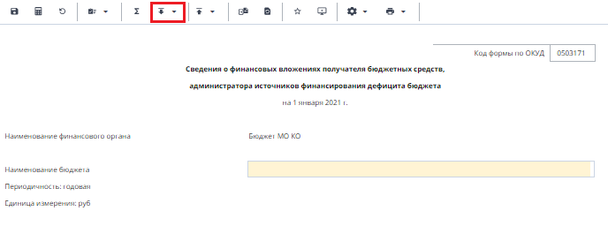
Рисунок 148 – Экспорт отчетной формы
Для массового экспорта отчетных форм на вкладке «Список отчетных форм» выберите отчетные формы, удерживая клавишу <Ctrl>. Нажмите на кнопку и выберите пункт из выпадающего списка, после чего выгрузится архив в формате .zip.

Экспорт Абонентского пункта и заполнение формы
Для экспорта из Системы Абонентского пункта на вкладке отчетной формы нажмите на кнопку и выберите соответствующий пункт из выпадающего списка (Рисунок 149).
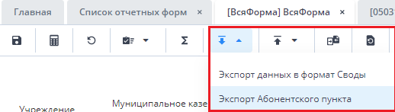
Рисунок 149 – Экспорт Абонентского пункта
Запустится фоновый процесс. После его завершения на компьютер выгрузится файл в формате .html. Нажмите на него левой кнопкой мыши, форма откроется в web-браузере для заполнения (Рисунок 150).
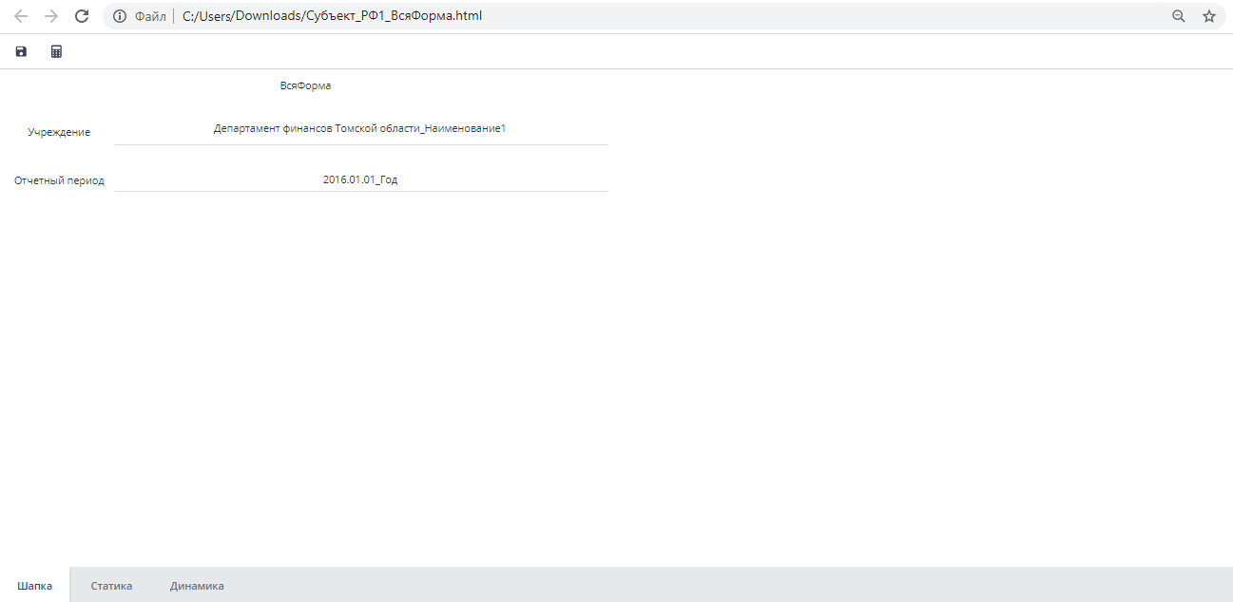
Рисунок 150 – Открытие файла в web-браузере
Заполните вкладки формы.
В статической таблице (Рисунок 151) поля ввода данных становятся доступны для заполнения при выделении ячейки. Нажмите на ячейку левой кнопкой мыши и заполните поле в соответствии с п. 4.2.5.
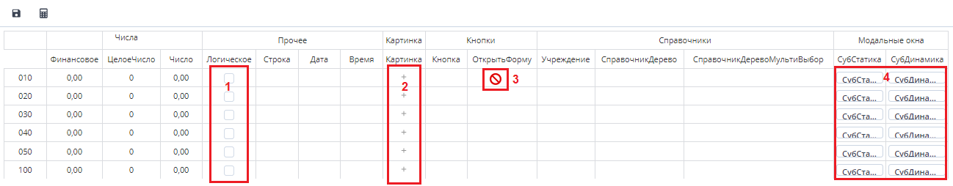
Рисунок 151 – Статическая таблица
В столбце с ячейками для установки «флажков» (см. 1, Рисунок 151) установите их нажатием левой кнопки мыши.
В столбце для загрузки изображений нажмите на кнопку (см. 2, Рисунок 151) в ячейке. Откроется окно добавления изображения (Рисунок 152). Переместите файл в выделенную область с помощью технологии drag-and-drop или нажмите на кнопку «Выбрать файл» и загрузите его с компьютера. Чтобы заменить загруженный файл, нажмите на кнопку «Выбрать другое изображение». Затем нажмите на кнопки «Загрузить» и «Закрыть». В ячейке отобразится пиктограмма изображения.
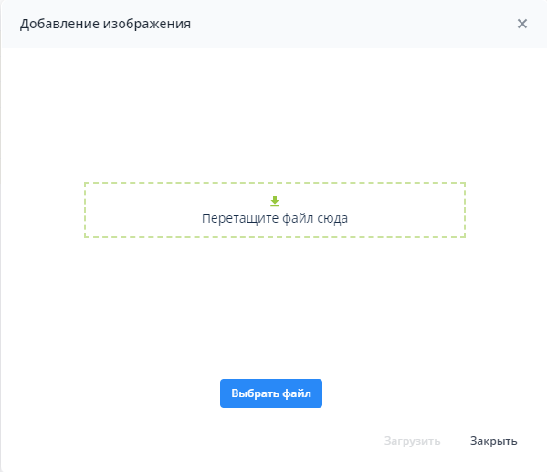
Рисунок 152 – Окно «Добавление изображения»
Чтобы удалить файл, нажмите на пиктограмму правой кнопкой мыши и в открывшемся окне «Редактирование изображения» нажмите на кнопку , а затем на кнопку «Закрыть».
Примечание – После нажатия на кнопку станет доступна функция добавления изображения (см. Рисунок 152). Переместите файл в выделенную область с помощью технологии drag-and-drop или нажмите на кнопку «Выбрать файл» и загрузите его с компьютера.
Для заполнения и редактирования субтаблицы нажмите на соответствующую кнопку (см. 4, Рисунок 151). В открывшемся окне заполните субтаблицу (Рисунок 153) по аналогии с основной таблицей.
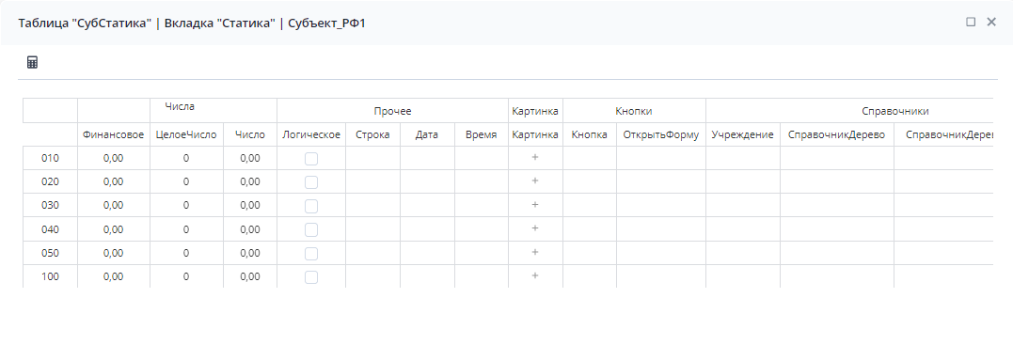
Рисунок 153 – Окно статической субтаблицы
В динамической таблице заполните ячейки по аналогии с основной таблицей.
Для динамических таблиц (Рисунок 155) могут быть доступны следующие инструменты:
- :
  - добавление одной строки в таблицу при нажатии на кнопку;
  - добавление нескольких строк в таблицу. Нажмите на кнопку и выберите из выпадающего списка пункт «Добавить несколько строк». Откроется окно (Рисунок 155). Введите в поле количество строк для добавления (по умолчанию значение «1») и нажмите на кнопку «Ок»;
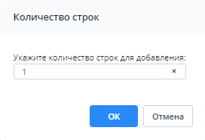
Рисунок 154 – Окно «Количество строк»
- – удаление выделенной строки/строк;
- – копирование выделенной строки/строк;
- – вставка строки/строк из буфера обмена;
- – дублирование выделенных строк. Нажмите на кнопку и выберите из выпадающего списка пункт «Дублировать выделенные».
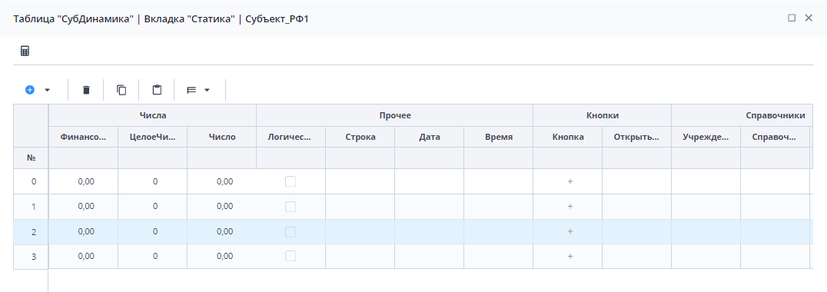
Рисунок 155 – Окно динамической таблицы
Чтобы пересчитать автоблоки в таблицах, нажмите на кнопку .
Чтобы сохранить изменения в субтаблице, нажмите на кнопку «Сохранить» или нажмите на кнопку и в окне подтверждения действия нажмите на кнопку «Да».
После заполнения Абонентского пункта нажмите на кнопку , чтобы экспортировать его в формате «Своды» с расширением .bxml. Файл выгрузится на компьютер. Если необходимо прерваться в процессе заполнения файла абонентского пункта, то можно сохранить промежуточное значение с помощью комбинации клавиш <Ctrl> + <S>, затем закрыть файл формата .html.

Выгрузка нескольких отчетных форм в рамках одного учреждения
Для экспорта нескольких отчетных форм на вкладке «Список отчетных форм» в цепочке сдачи отчетности выберите отчетный период и учреждение, в рамках которого будет осуществлена массовая выгрузка форм. В списке отчетных форм выделите строки отчетных форм, подлежащих экспорту, одновременно удерживая клавишу <Ctrl> или <Shift>. Затем на панели инструментов нажмите на кнопку и выберите пункт из выпадающего списка (Рисунок 156).
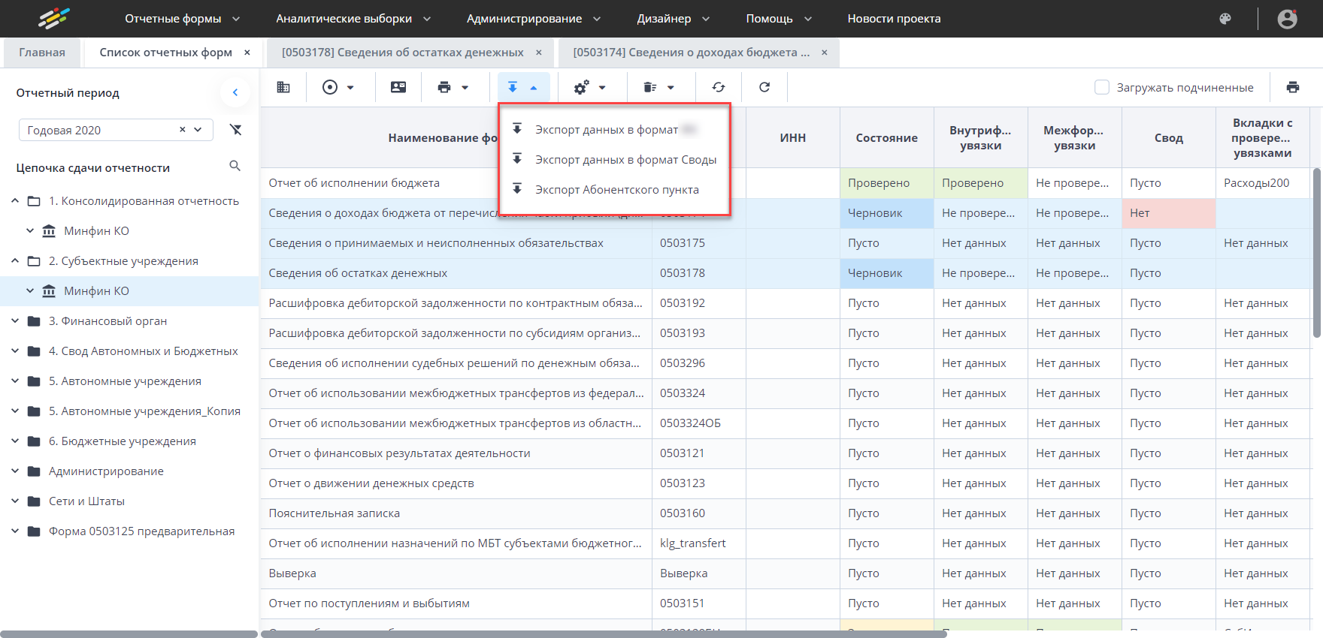
Рисунок 156 – Вызов меню экспорта отчетных форм
После чего формы экспортируются на компьютер пользователя в формате .zip.
Разархивируйте сохраненный архив:
- откройте каталог, в который был сохранен архив;
- вызовите контекстное меню и выберите пункт «Извлечь в текущую папку» (Рисунок 157).
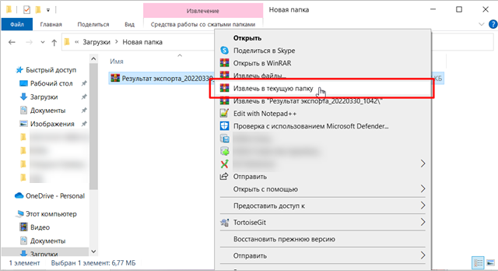
Рисунок 157 – Вызов контекстного меню
После чего все файлы архива будут извлечены в текущую папку (Рисунок 158).
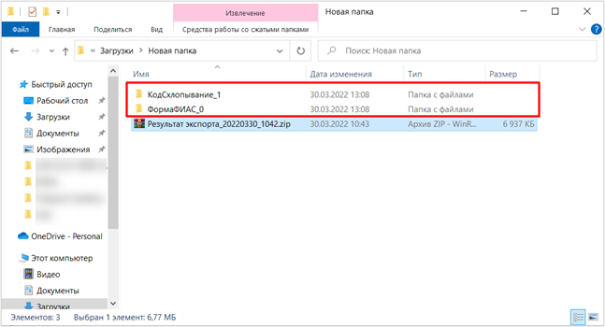
Рисунок 158 – Разархивированные файлы

Массовая выгрузка отчетных форм по нескольким учреждениям
Для массовой выгрузки отчетных форм по нескольким учреждениям на вкладке «Список отчетных форм» в цепочке сдачи отчетности выберите родительское учреждение, по дочерним учреждениям которого будет осуществлена массовая выгрузка форм. Далее на панели инструментов установите «флажок» в поле параметра «Загрузить подчиненные». В списке текущих отчетных форм отобразятся все формы, заполняемые подотчетными учреждениями (Рисунок 159).
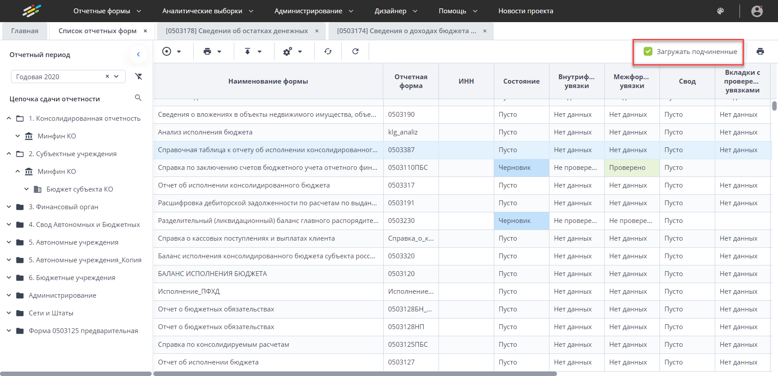
Рисунок 159 – Загрузка отчетных форм подчиненных учреждений
Затем в списке отчетных форм, одновременно удерживая клавишу <Ctrl> или <Shift>, выделите отчетные формы для экспорта. На панели инструментов вкладки «Список отчетных форм» выберите пункт из выпадающего списка (Рисунок 160).
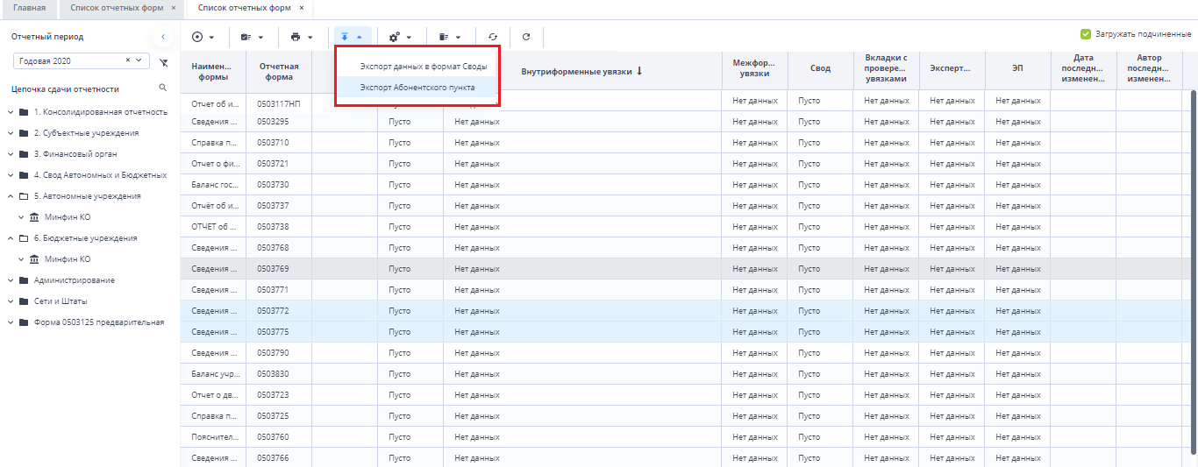
Рисунок 160 – Вызов меню экспорта отчетных форм
После чего формы экспортируются на компьютер пользователя в формате .zip. Далее работа по разархивированию и открытию файлов аналогична соответствующим действиям по выгрузке нескольких отчетных форм в рамках одного учреждения (подробнее см. п. 4.4.1.10.2).

Импорт данных отчетных форм
Для импорта данных в Систему в открытой на редактирование отчетной форме нажмите на кнопку и выберите из выпадающего списка пункт «Импорт данных из формата Своды» (Рисунок 161).
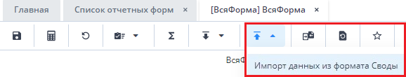
Рисунок 161 – Импорт данных из формата Своды
Откроется окно подтверждения действия, нажмите на кнопку «Ок». Откроется окно «Импорт данных из формата Своды» (Рисунок 162).
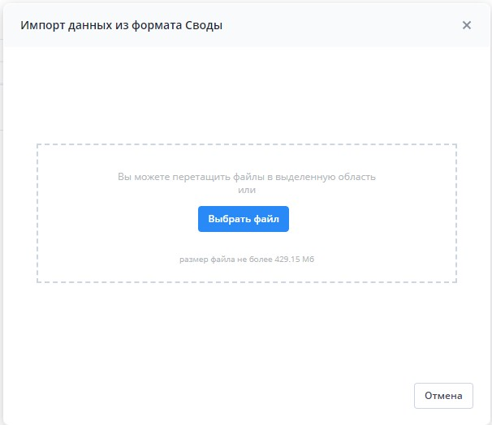
Рисунок 162 – Окно «Импорт данных из формата Своды»
Нажмите на кнопку «Выбрать файл» и загрузите файл в формате .bxml с компьютера или переместите его в выделенную область с помощью технологии drag-and-drop. При необходимости после загрузки файла нажмите на кнопку «Выбрать другой файл». Затем нажмите на кнопку «Загрузить». Запустится фоновый процесс импорта. После его завершения на вкладке отчетной формы отобразятся импортированные данные (Рисунок 163).
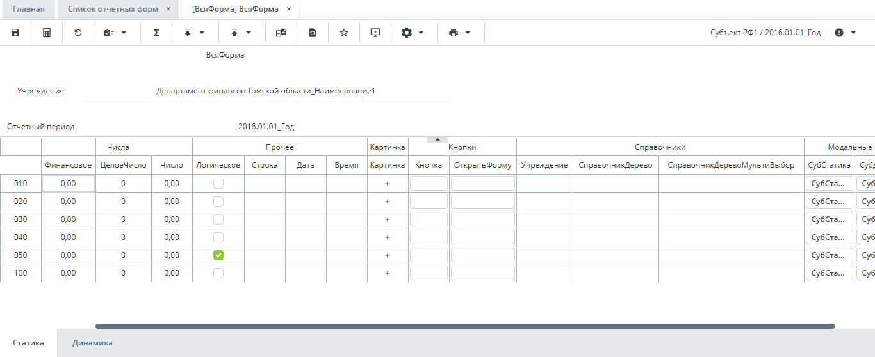
Рисунок 163 – Отчетная форма с импортированными данными

Работа с архивами
Работа с архивами позволяет сохранять данные отчетной формы в архив и загружать сведения из архива, когда отчетная форма находится в состоянии «Черновик». На вкладке отчетной формы нажмите на кнопку (Рисунок 164).
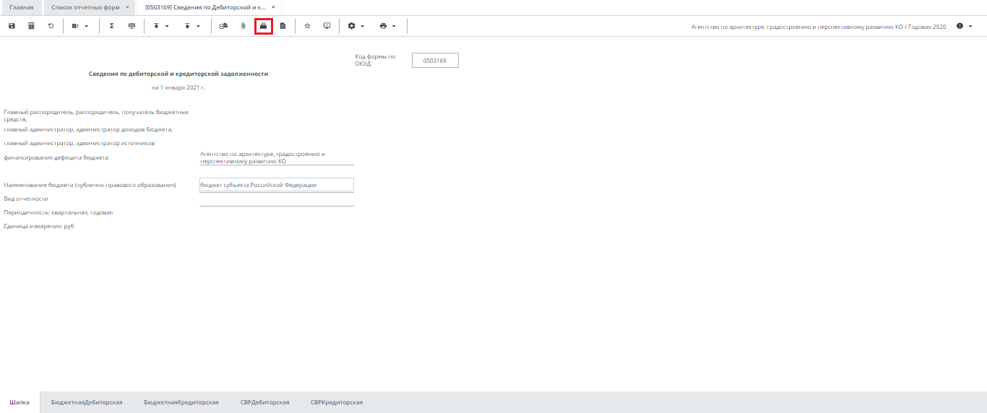
Рисунок 164 – Пункт меню «Архивы данных»
Откроется окно «Архивы данных» (Рисунок 165).
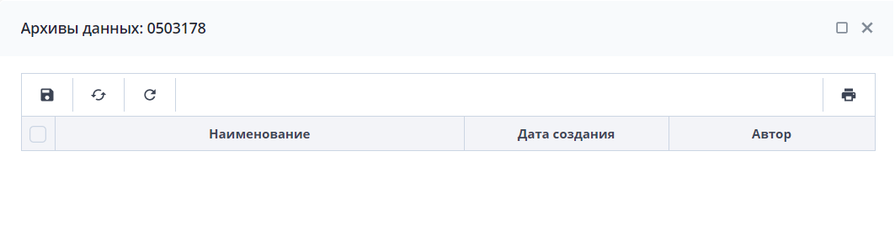
Рисунок 165 – Окно «Архивы данных»
Для сохранения данных отчетной формы в архив нажмите на кнопку . Откроется окно «Наименование архива» (Рисунок 166). Введите наименование создаваемого архива и нажмите на кнопку «Сохранить».
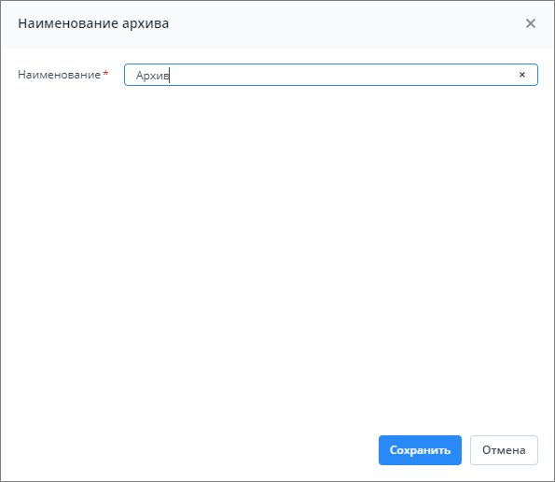
Рисунок 166 – Создание архива
В окне «Архивы данных» отобразится запись. Установите «флажок» или несколько «флажков» напротив необходимых записей и нажмите на кнопку для загрузки данных из архива в Систему (Рисунок 167).
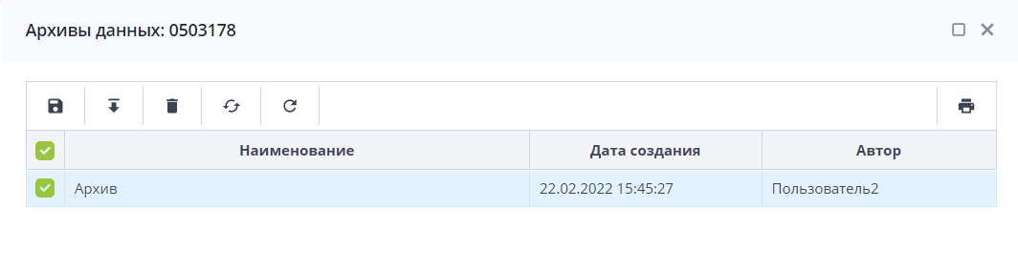
Рисунок 167 – Загрузка архива
В окне подтверждения действия нажмите на кнопку «Да». Данные из архива будут загружены в Систему.
Для удаления архива установите «флажок» напротив необходимой записи и нажмите на кнопку . В окне подтверждения действия нажмите на кнопку «Да». Архив будет удален.
Для обновления списка архивов нажмите на кнопку .
Для возврата настроек таблицы по умолчанию нажмите на кнопку .

Восстановление данных из резервной копии
В случае возникновения аварийной ситуации в момент заполнения отчетной формы в Системе предусмотрена функция автосохранения данных в кэш каждые пять минут с возможностью восстановления данных. Восстановление данных из резервных копий доступно в состояниях «Пусто» (если до этого были сохранения, но данные формы удалили) и «Черновик». Также резервные копии создаются перед сохранением данных и перед очисткой данных отчетной формы.
В окне отчетной формы нажмите на кнопку (Рисунок 168).
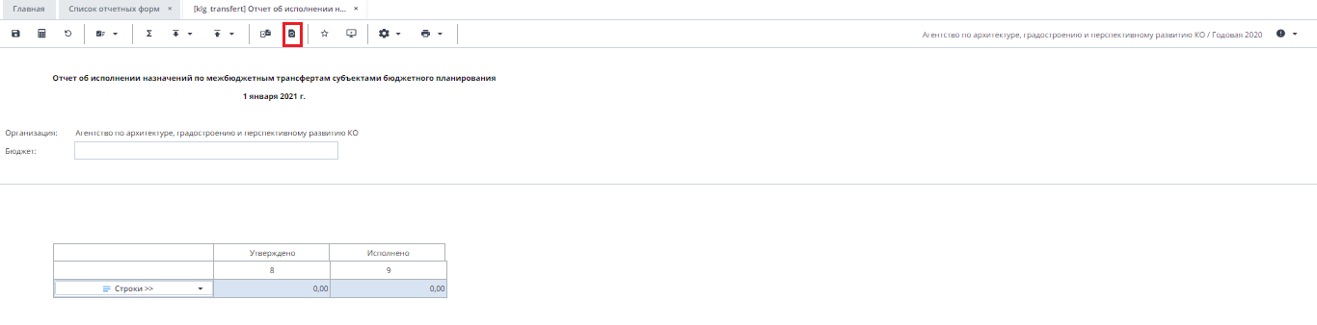
Рисунок 168 –Восстановление данных
Откроется окно «Восстановление из резервной копии». Кнопка «Ок» неактивна, если отсутствуют резервные копии отчетной формы (Рисунок 169).
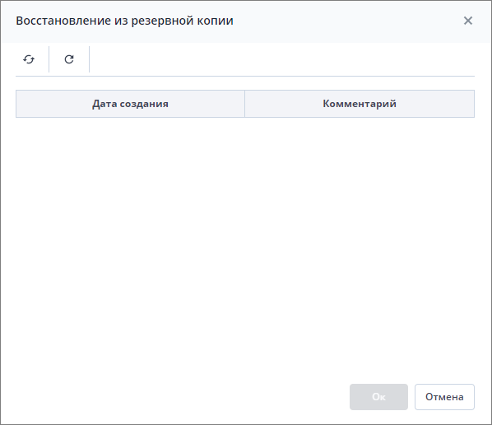
Рисунок 169 – Окно «Восстановление из резервной копии»
При наличии резервных копий выберите копию и нажмите на кнопку «Ок».

Сравнение данных формы с историей изменений
В Системе реализована функция сравнения данных формы с историей изменений. На вкладке отчетной формы нажмите на кнопку (Рисунок 170).
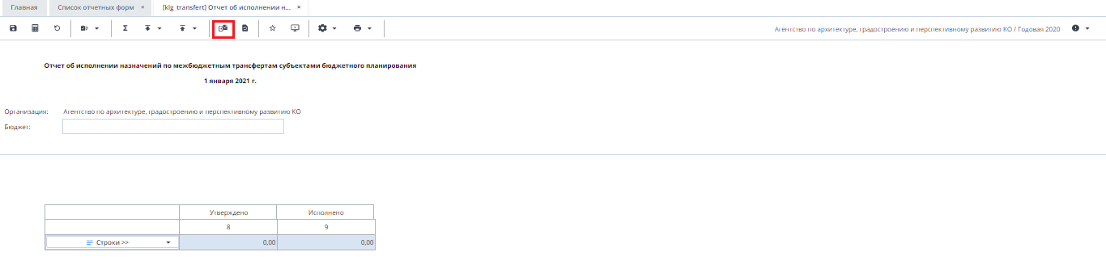
Рисунок 170 – Пункт «Сравнить с историей изменений»
В открывшемся окне «Выберите слепок для сравнения» выделите необходимую версию, с которой будет сравниваться текущая версия отчетной формы, и нажмите на кнопку «Ок» (Рисунок 171).
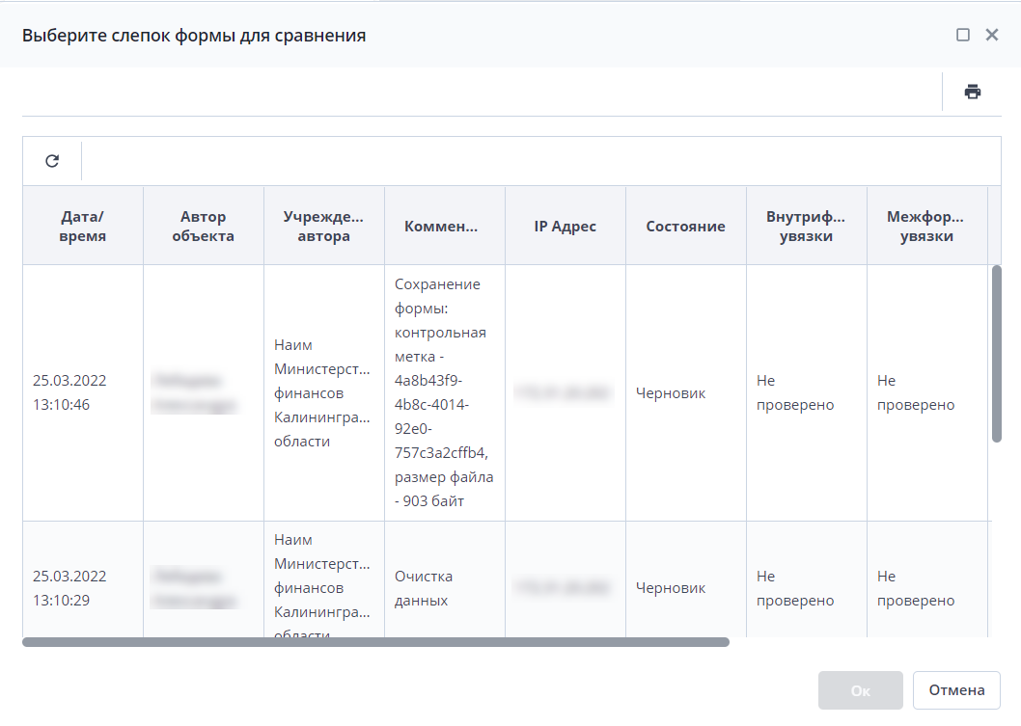
Рисунок 171 – Выбор версии для сравнения
Если изменений в результате сравнения не обнаружено, отобразится соответствующее сообщение.
Если изменения в результате сравнения были найдены, откроется окно (Рисунок 172). Чтобы развернуть или свернуть узел, воспользуйтесь кнопками и .
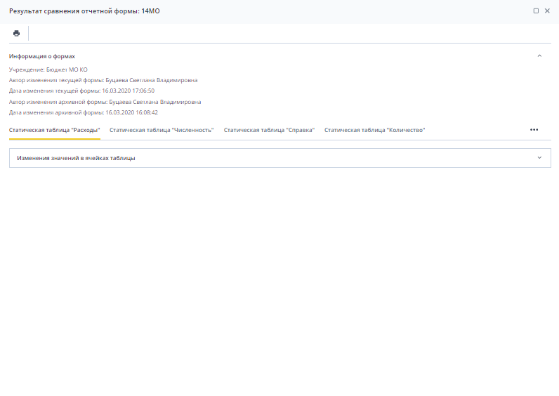
Рисунок 172 – Результат сравнения отчетной формы
Для сохранения и печати результатов сравнения нажмите на кнопку . В окне подтверждения действия нажмите на кнопку «ОК». Выгрузится файл протокола сравнения в формате .xlsx (Рисунок 173).
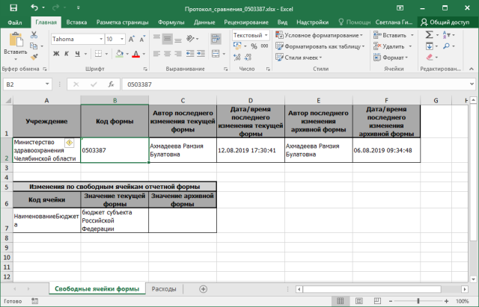
Рисунок 173 – Протокол сравнения

Добавление формы в избранное
Для добавления отчетной формы в избранное на ее вкладке нажмите на кнопку на панели инструментов (Рисунок 174).
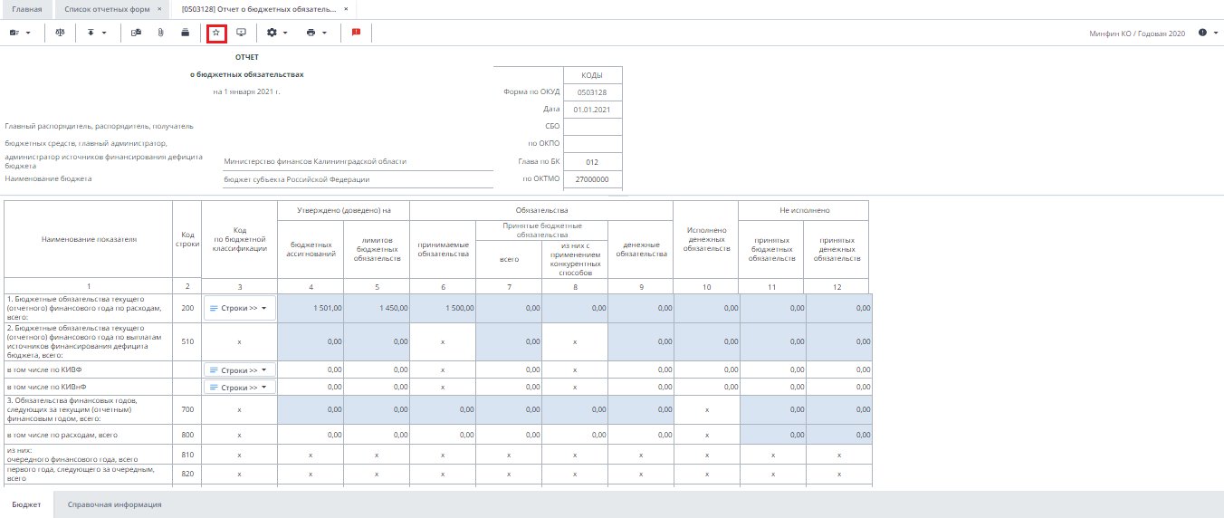
Рисунок 174 – Добавление формы в избранное
Отчетная форма будет добавлена в список отчетных форм. Она будет доступна из главного окна Системы. Для перехода к избранной отчетной форме нажмите на кнопку и выберите соответствующий пункт из списка (Рисунок 175).
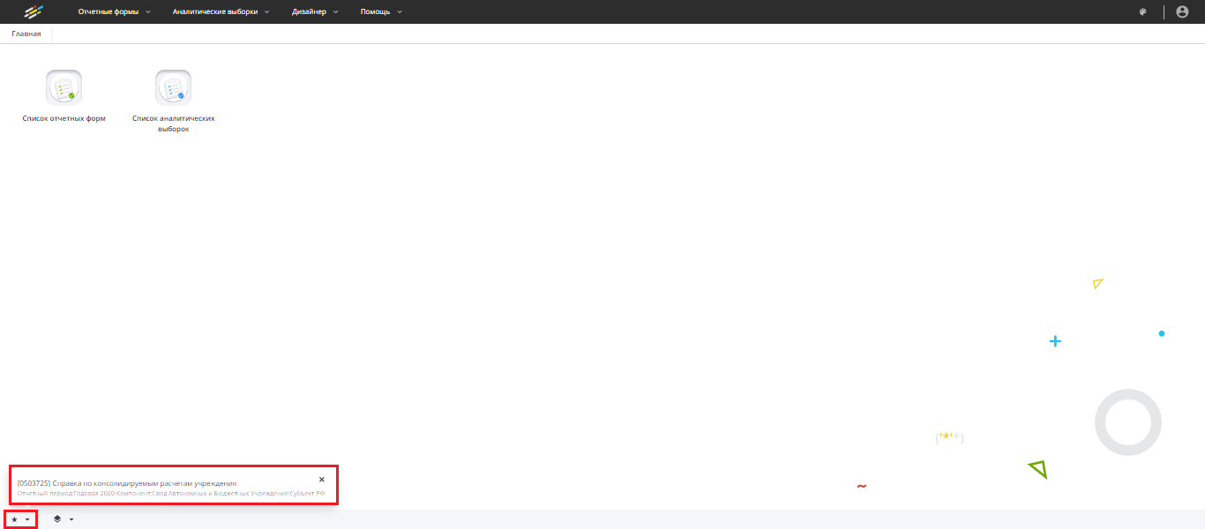
Рисунок 175 – Переход к избранным формам в главном окне

Создание ярлыка отчетной формы
Чтобы создать ярлык отчетной формы на рабочем столе, нажмите на кнопку («Создать ярлык на рабочий стол») на вкладке отчетной формы (Рисунок 176). Отобразится сообщение «Ярлык успешно добавлен на рабочий стол». Ярлык отчетной формы будет отображаться на рабочем столе.
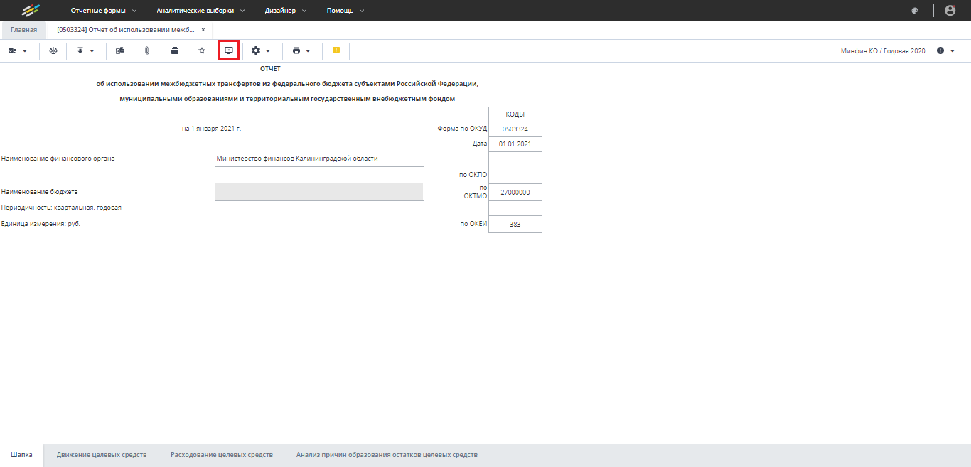
Рисунок 176 – Кнопка «Создать ярлык на рабочий стол»

Сохранение отчетной формы
Чтобы сохранить отчетную форму, открытую на редактирование, нажмите на кнопку на панели инструментов ее вкладок или нажмите на комбинацию клавиш <Ctrl> + <S> (Рисунок 177).
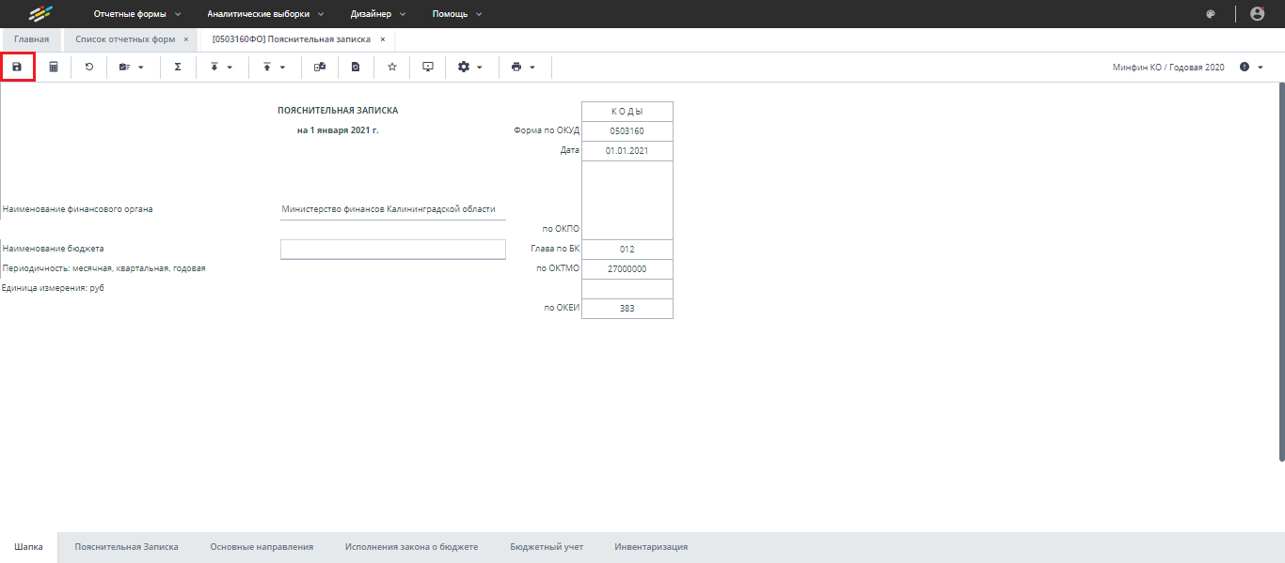
Рисунок 177 – Кнопка сохранения формы
Либо нажмите на кнопку (Рисунок 178) и в открывшемся окне (Рисунок 179) нажмите на кнопку «Да» для сохранения изменений перед закрытием формы.
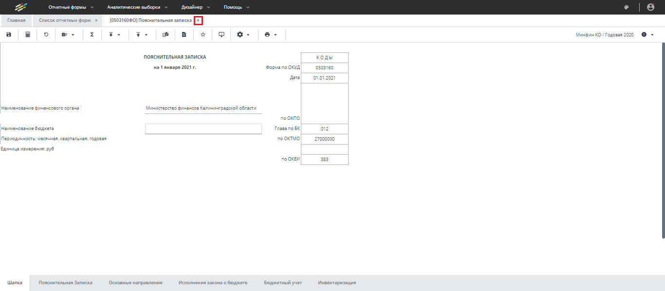
Рисунок 178 – Кнопка закрытия формы
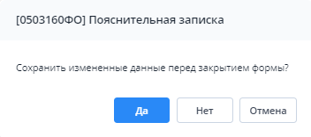
Рисунок 179 – Модальное окно
Чтобы закрыть форму без сохранения изменений, нажмите на кнопку «Нет». Чтобы отменить закрытие формы, нажмите на кнопку «Отмена».
При сохранении отчетной формы выполняется проверка ее блокировки. При открытии формы на редактирование оператором создается хранимая блокировка. Ее может снять администратор Системы или пользователь, которому предоставлены соответствующие права. Если при сохранении блокировка не будет обнаружена, то отобразится сообщение об ошибке, и сохранить форму будет невозможно (Рисунок 180).
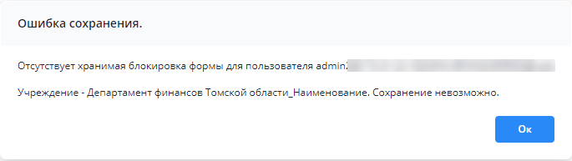
Рисунок 180 – Ошибка сохранения
При успешном сохранении формы выводится сообщение с текстом: «Форма успешно сохранена» (Рисунок 181). Чтобы закрыть окно, нажмите на кнопку «ОК».
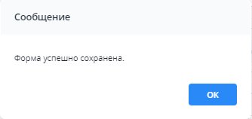
Рисунок 181 – Сообщение об успешном сохранении
При повторном сохранении формы с текущими данными выводится сообщение о том, что форма сохранена и изменений нет (Рисунок 182).Чтобы закрыть окно, нажмите на кнопку «ОК».
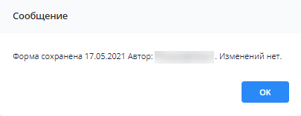
Рисунок 182 – Сообщение о сохранении без изменений

Разблокировка отчетных форм
Чтобы самостоятельно (без помощи администратора) разблокировать отчетные формы, которые были заблокированы, в правом верхнем углу нажмите на кнопку и выберите пункт «Мои хранимые блокировки» (Рисунок 183).
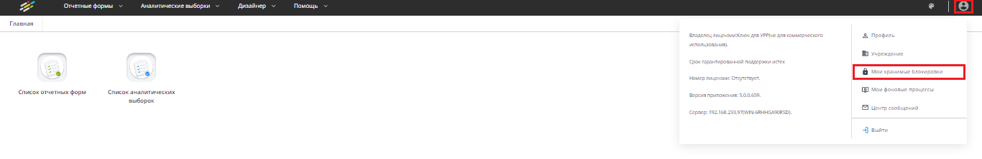
Рисунок 183 – Выбор пункта «Мои хранимые блокировки»
В открывшемся окне установите «флажок» в первом столбце в строке отчетной формы, которую необходимо разблокировать, и нажмите на кнопку (Рисунок 184).
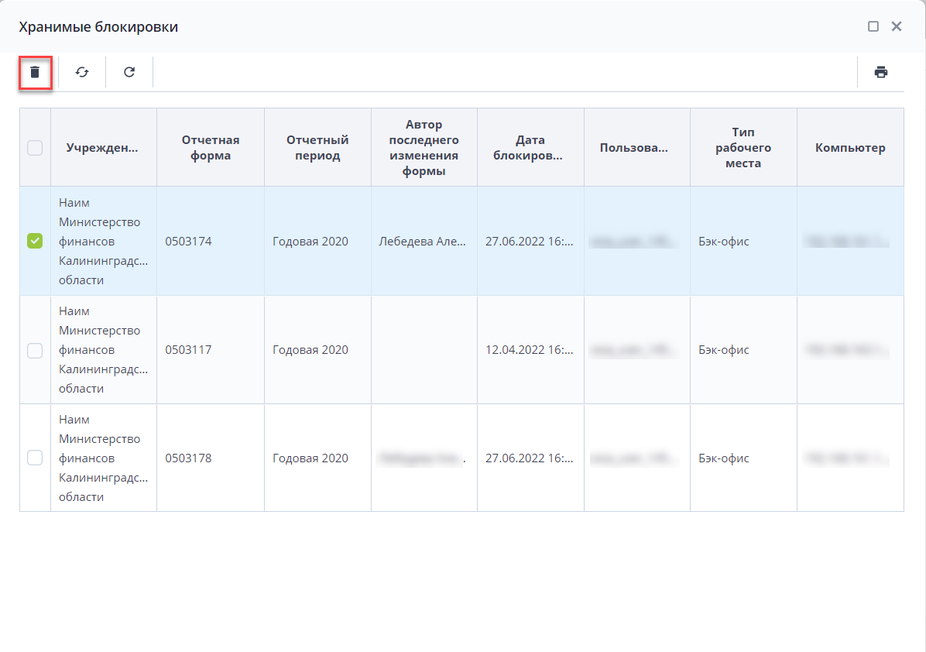
Рисунок 184 – Окно «Хранимые блокировки»

Массовая обработка отчетных форм
Для массовой обработки отчетных форм на вкладке «Список отчетных форм» выберите отчетные формы из списка, удерживая клавишу <Ctrl> или <Shift>. Нажмите на кнопку (Рисунок 185) и выберите пункт из выпадающего списка:
- массовая сверка с данными предыдущей сборки. Запустится фоновый процесс массовой сверки, после чего выгрузится файл «Сверка данных с предыдущей сборкой» с таблицей результатов. В шапке будут указаны дата и время создания отчета;
- массовое пересохранение форм. Запустится фоновый процесс сохранения выделенных отчетных форм, после чего откроется окно «Результаты массовой операции».
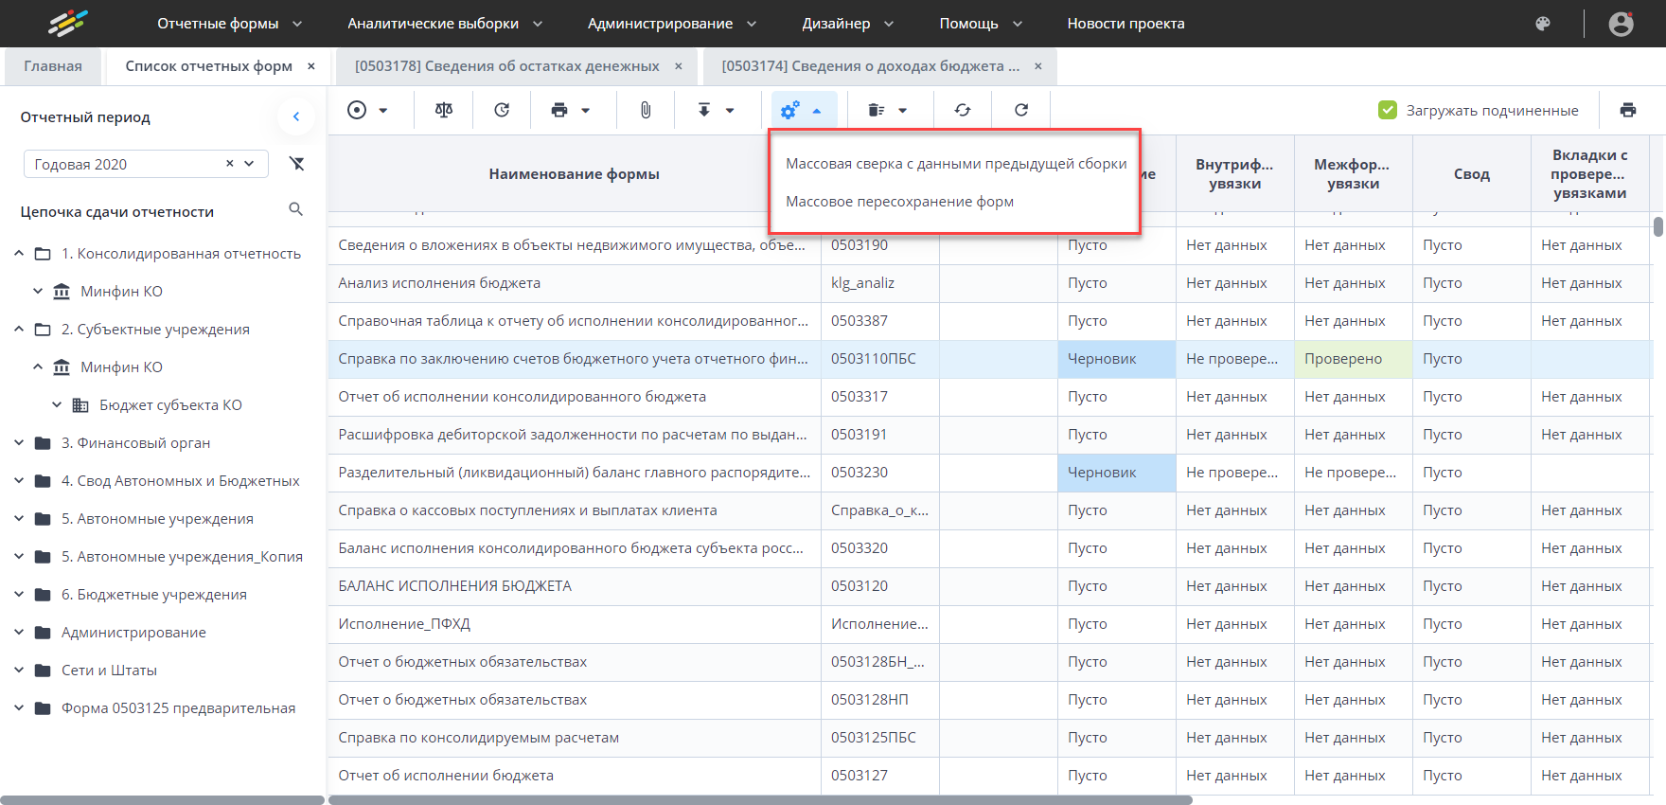
Рисунок 185 – Кнопка для массовой обработки форм

Массовая очистка данных
Для массовой очистки данных в отчетных формах в окне «Список отчетных форм» выберите отчетные формы из списка, удерживая клавишу <Ctrl> или <Shift>. Нажмите на кнопку (Рисунок 186) и выберите из выпадающего списка пункт «Очистить данные отчетной формы». Данные в выбранных отчетных формах будут очищены, если они находятся в состоянии «Черновик».
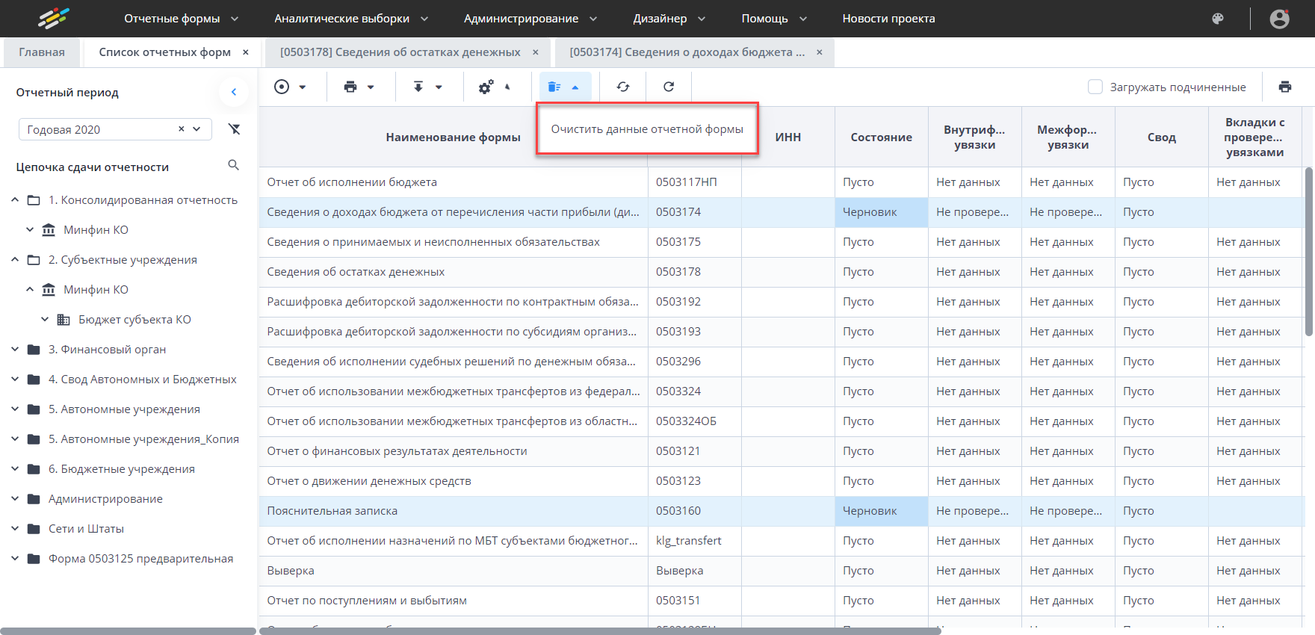
Рисунок 186 – Кнопка для массовой очистки форм

Проверка увязок отчетных форм
Увязкой называется контрольное соотношение, которое используется при проверке правильности заполнения отчетной формы. В отчетных формах предусмотрено три типа увязок:
- внутриформенные увязки предназначены для сверки показателей внутри одной формы (см. п. 4.4.5.1);
- внутривкладочные предназначены для сверки показателей внутри выбранных вкладок (см. п. 4.4.5.2);
- межформенные увязки предназначены для сверки показателей между разными формами (см. п. 4.4.5.2).
Ошибки при проверке увязок подразделяется на следующие виды:
- предупреждение – тип ошибки, при которой работа с отчетной формой может быть продолжена, но необходима проверка формы;
- ошибка – тип ошибки, при котором работа с отчетной формой не может быть продолжена, форма подлежит обязательному исправлению.
Примечание – Перечень всех проверок увязок каждой отчетной формы приведен в списке, который открывается при нажатии на кнопку на вкладке отчетной формы (Рисунок 187) или в списке всех отчетных форм при выделении одной отчетной формы.
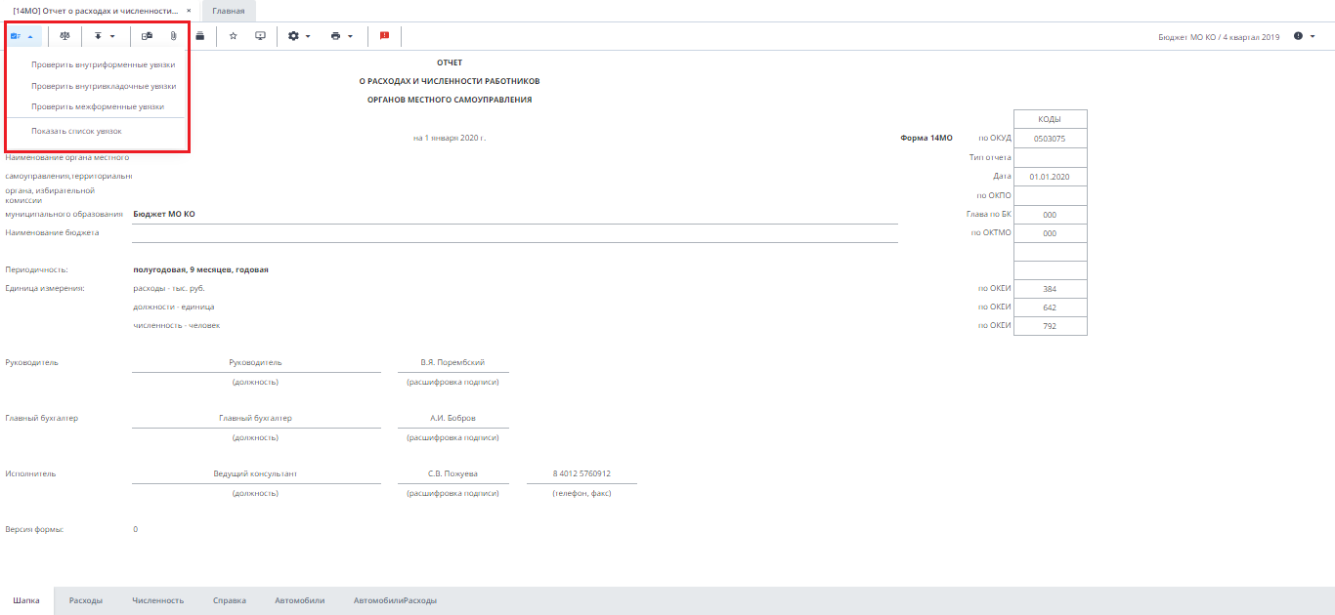
Рисунок 187 – Просмотр списка проверок увязок
В Системе предусмотрена возможность массовой проверки увязок. Для этого на вкладке «Список отчетных форм» выделите формы, увязки которых необходимо проверить, на панели инструментов нажмите на кнопку и выберите пункт «Проверить внутриформенные увязки», «Проверить внутривкладочные увязки», «Проверить межформенные увязки» соответственно (Рисунок 188). Аналогично на вкладке «Список отчетных форм» можно проверить увязки отчетной формы – выделите только одну строку, нажмите на кнопку и выберите пункт.
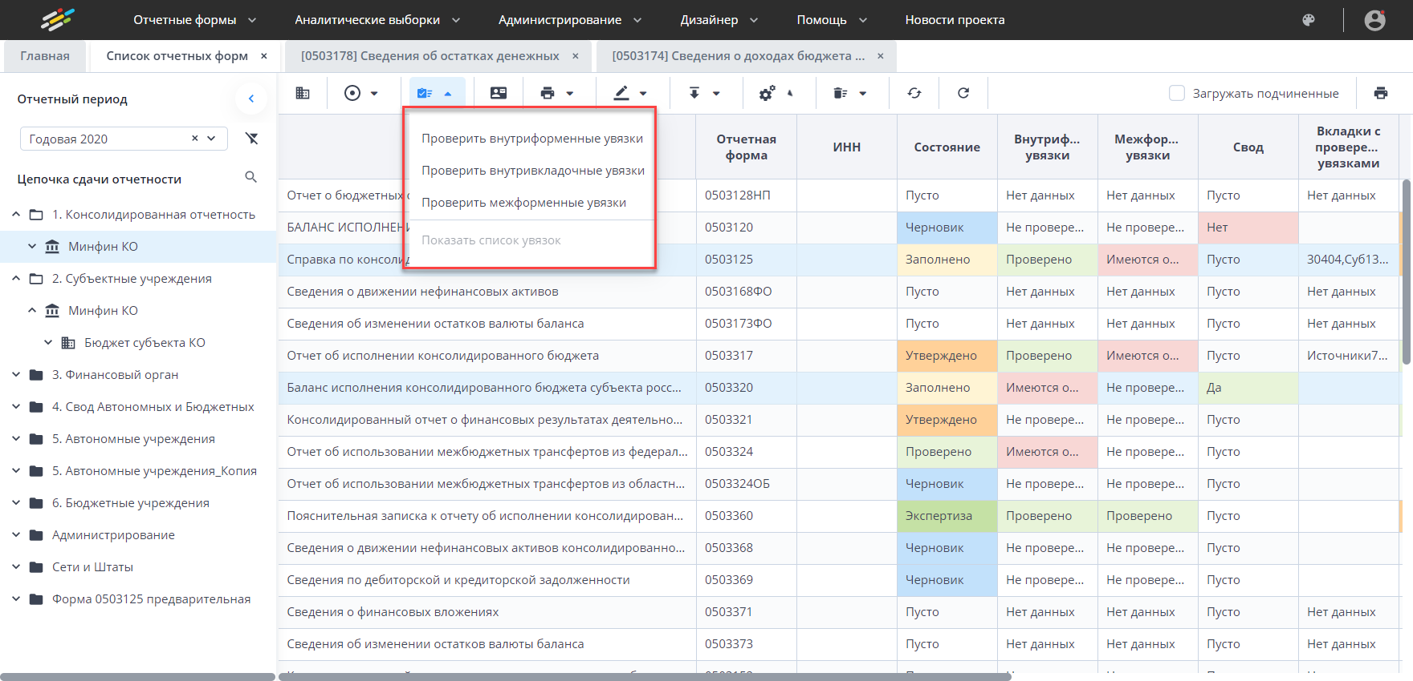
Рисунок 188 – Массовая проверка увязок
Результаты проверок увязок отобразятся на вкладке «Список отчетных форм» в столбцах «Внутриформенные увязки», «Межформенные увязки» и «Вкладки с проверенными увязками» соответственно.
В списке отчетных форм результаты проверок внутриформенных и межформенных увязок обозначены различными цветами: «Проверено» – зеленым, «Не проверено» – серым, «Имеются предупреждения» – желтым, «Имеются ошибки» – розовым.

Проверка внутриформенных увязок отчетных форм
Функция предназначена для проверки внутриформенных увязок. Она позволяет проверить соблюдение условий правильности заполнения данных внутри формы. На вкладке отчетной формы нажмите на кнопку и выберите пункт «Проверить внутриформенные увязки» (Рисунок 189).
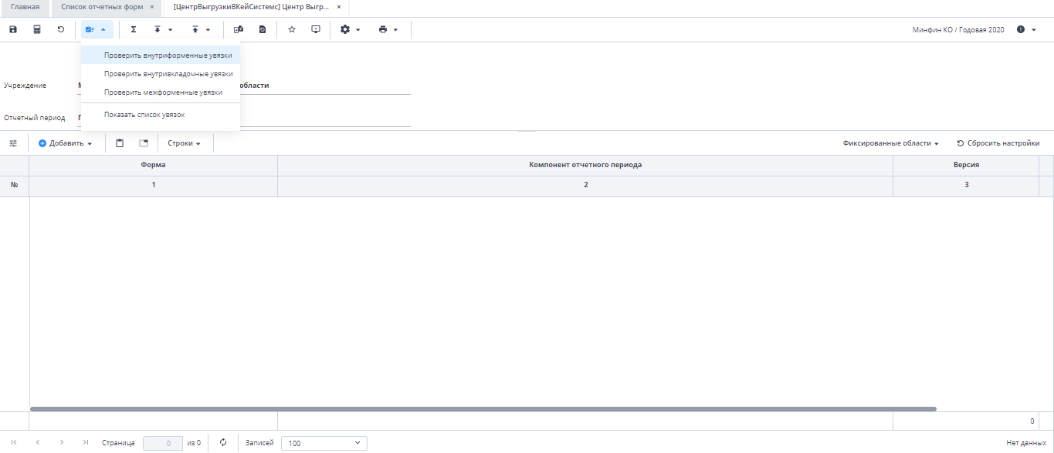
Рисунок 189 – Проверка внутриформенных увязок
В открывшемся окне «Результат проверки увязок» отобразятся результат проверки формы, учреждение, тип ошибки, наименование проверки, сообщение (расшифровка формул увязки), расхождение между расчетным и реальным значением ячейки (Рисунок 190).
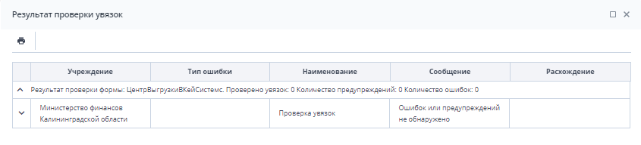
Рисунок 190 – Результат проверки увязок
Отображение значения в поле «Расхождение» зависит от следующих условий:
- если во всех строках расшифровки поле «Значение» содержит числовое значение, то в поле «Расхождение» отображается результат проверки увязки числовым значением;
- если хотя бы в одной строке расшифровки поле «Значение» не заполнено, либо установлено значение не числового типа, то в поле «Расхождение» значение будет отсутствовать;
- если в строках расшифровки у переменных в поле «Значение» разные типы значений, то в поле «Расхождение» значение будет отсутствовать.
В окне «Результаты проверки увязок» реализована возможность печати отчета о проверке внутриформенных увязок отчетных форм. Для этого нажмите на кнопку «Печать». После открытия печатной формы в формате .xlsx (Рисунок 191) она может быть распечатана и сохранена при нажатии соответствующих кнопок на панели инструментов используемого ПО.
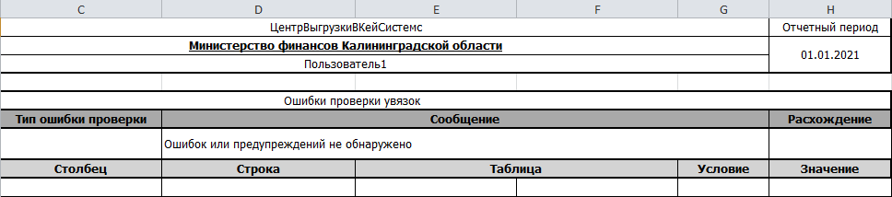
Рисунок 191 – Печатная форма

Проверка внутривкладочных увязок
Функция предназначена для проверки внутривкладочных увязок. Она позволяет проверить соблюдение условий правильности заполнения данных внутри выбранных вкладок. На вкладке отчетной формы нажмите на кнопку и выберите пункт «Проверить внутривкладочные увязки» (Рисунок 192).
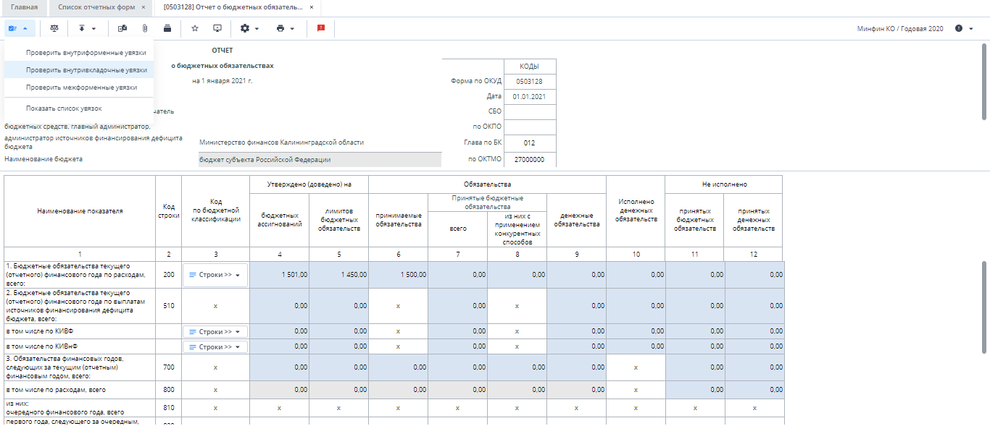
Рисунок 192 – Проверка внутривкладочных увязок
Откроется окно «Список таблиц» (Рисунок 193). Установите «флажки» в полях необходимых таблиц и нажмите на кнопку «ОК».
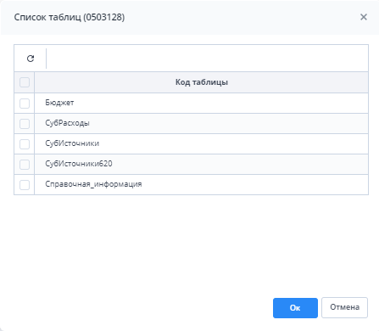
Рисунок 193 – Окно «Список таблиц»
В открывшемся окне «Результат проверки увязок» (Рисунок 194) отобразятся результат проверки увязок, код отчетной формы, учреждение, тип ошибки проверки, сообщение (расшифровка формул увязки), расхождение между расчетным и реальным значением ячейки.
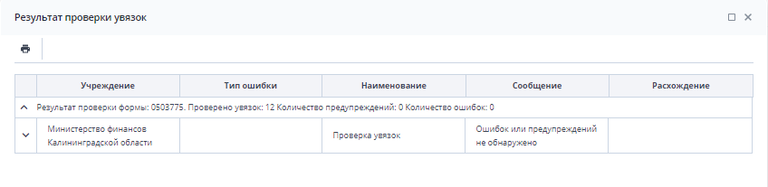
Рисунок 194 – Результат проверки увязок
Отображение значения в поле «Расхождение» в зависимости от типа значения подробно описано в п. 4.4.5.1.
В окне «Результаты проверки увязок» реализована возможность печати отчета о проверке внутривкладочных увязок отчетных форм. Нажмите на кнопку «Печать». После открытия печатную форму в формате .xlsx (Рисунок 195) можно распечатать и сохранить с помощью соответствующих кнопок на панели инструментов используемого ПО.
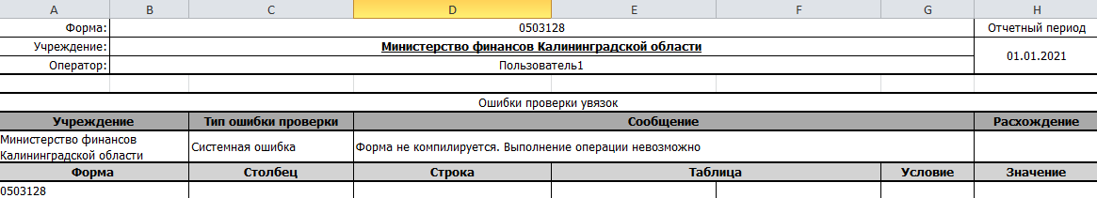
Рисунок 195 – Печатная форма

Проверка межформенных увязок отчетных форм
Функция предназначена для проверки межформенных увязок. Она позволяет проверить соблюдение условий правильности данных между формами заполнения данных. На вкладке отчетной формы нажмите на кнопку и выберите пункт «Проверить межформенные увязки» (Рисунок 196).
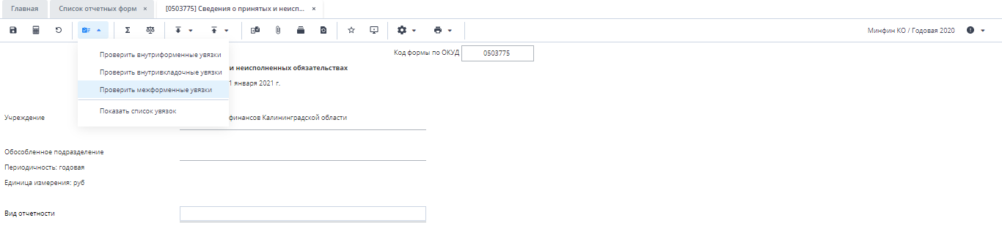
Рисунок 196 – Проверка межформенных увязок
В открывшемся окне «Результат проверки увязок» отобразятся результат проверки формы, код проверенной формы, учреждение, тип ошибки, наименование проверки, сообщение (расшифровка формул увязки), расхождение между расчетным и реальным значением ячейки (Рисунок 197).
Рисунок 197 – Результат проверки увязок
Отображение значения в поле «Расхождение» в зависимости от типа значения подробно описано в п. 4.4.5.1.
Нажмите на кнопку для формирования отчета. После открытия печатной формы в формате .xlsx (Рисунок 198) она может быть распечатана и сохранена при нажатии соответствующих кнопок на панели инструментов используемого.
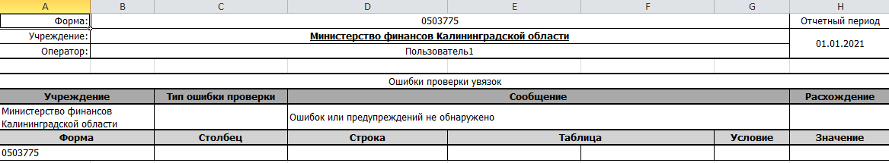
Рисунок 198 – Печатная форма

Просмотр списка увязок
Функция предназначена для просмотра списка увязок отчетной формы. На вкладке отчетной формы или на вкладке «Список отчетных форм» нажмите на кнопку и выберите пункт «Показать список увязок» (Рисунок 199).
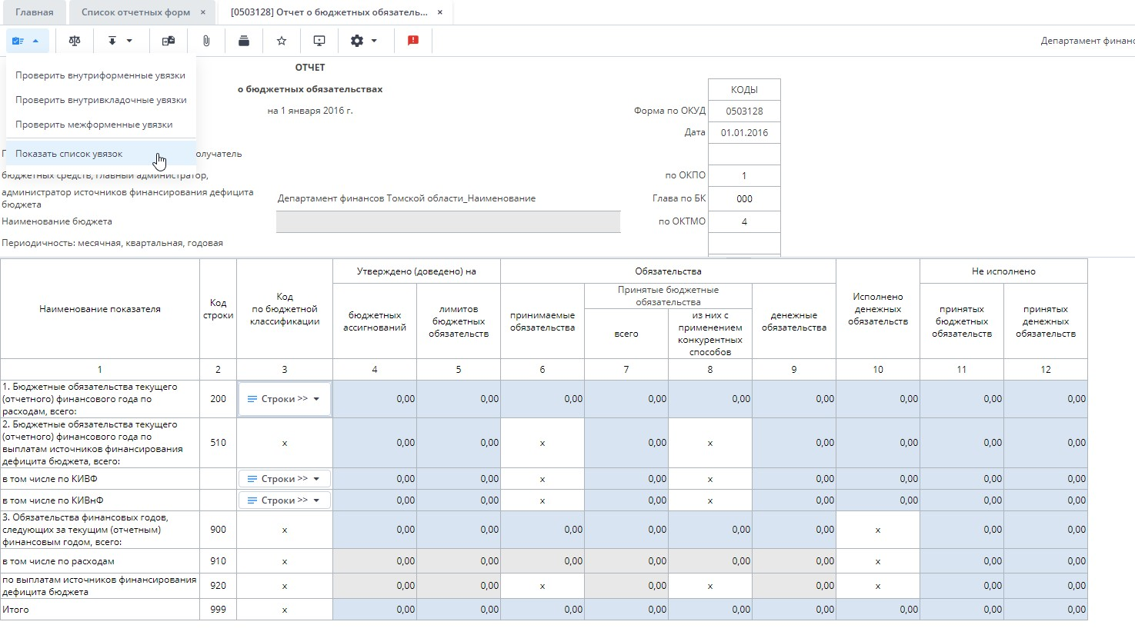
Рисунок 199 – Пункт «Показать список увязок»
Откроется окно (Рисунок 200), в котором выводятся наименование увязки, тип ошибки, тип увязки, сообщение (расшифровка формулы формы переменных, участвующих в образовании увязки), формы переменных и переменные, формула увязки и периоды ее действия.
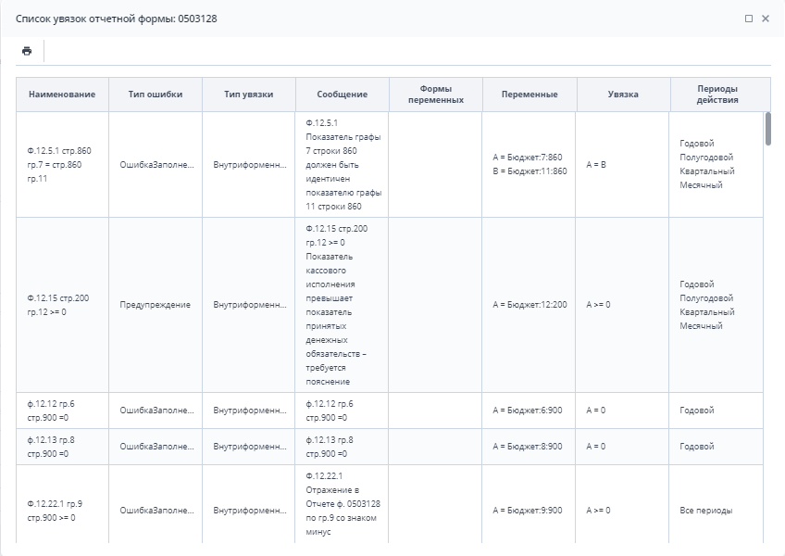
Рисунок 200 – Список увязок отчетной формы
Нажмите на кнопку «Печать». Откроется окно параметров печати. Настройте параметры и нажмите на кнопку «Печать».

Перевод состояний отчетных форм
Функция «Состояние» предназначена для присваивания форме состояния. Она позволяет указывать этапы заполнения данной формы.
Отчетная форма имеет несколько состояний. Изначально форме присвоено состояние «Пусто».
Чтобы присвоить состояние, на вкладке «Список отчетных форм» выделите строку формы. На панели инструментов нажмите на кнопку и выберите доступное значение (Рисунок 201).
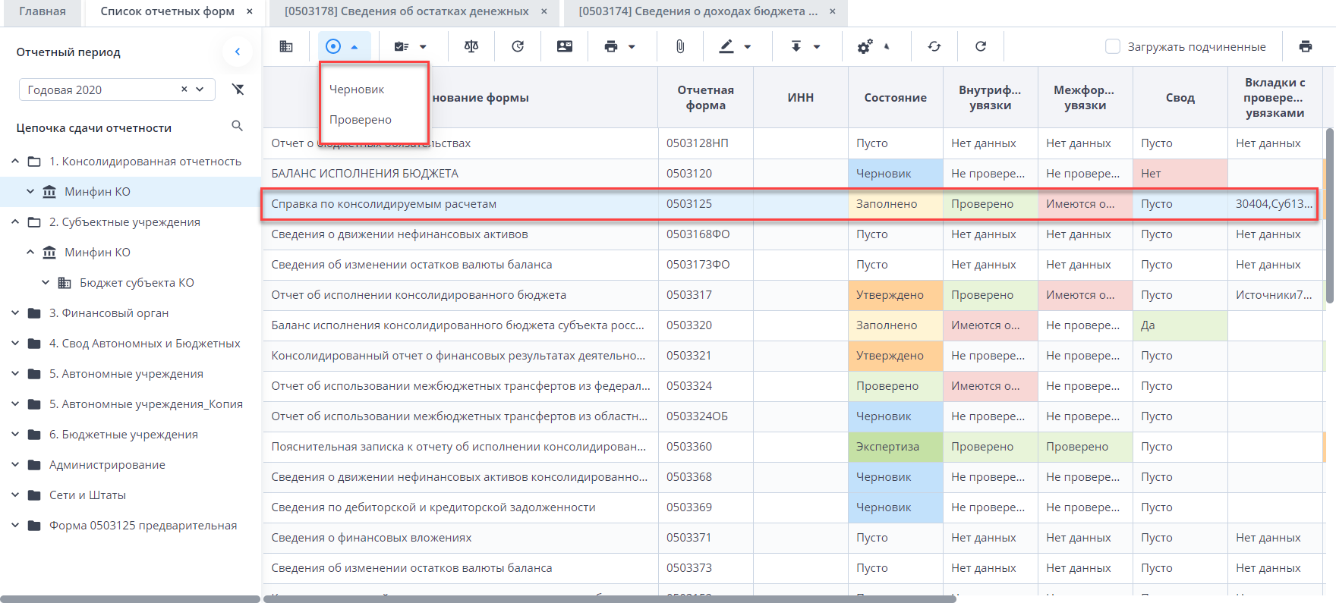
Рисунок 201 – Проставление состояния формы
Примечания
1 Состояние отчетной формы невозможно сменить, если форма открыта в другом клиенте или на другой рабочей станции.
2 При попытке массовой смены состояний отчетных форм в какое-либо состояние может отобразиться сообщение о невозможности совершения действия. Данное сообщение выводится в случае невозможности смены состояния в каком-либо учреждении. Например, если вышестоящее учреждение поставило на своем уровне состояние «Заполнено» и выше.
Состояния отчетной формы разбиты на две группы:
- состояния, которые проставляют операторы учреждения, заполняющие форму:
  - «Пусто» – операторы учреждения еще не работали с формой. Форма назначена учреждению для заполнения, но к ее редактированию не приступали;
  - «Черновик» – форма находится на редактировании. Только в этом состоянии форма доступна для редактирования;
  - «Заполнено» – форма полностью заполнена сдающим отчет учреждением. После присвоения состояния «Заполнено» она не подлежит редактированию;
  - «Проверено» – форма проверена сдающим учреждением.
- состояния, которые проставляют учреждения, проверяющие форму (вышестоящие учреждения):
  - «Экспертиза» – форма находится на проверке главным учреждением. Пока форме присвоено состояние «Экспертиза», она не может быть редактирована операторами подчиненных учреждений. Если при проверке формы обнаружены ошибки, форме присваивается состояние «Черновик» и она редактируется операторами подчиненных учреждений;
  - «Утверждено» – форма утверждена учреждением, сводящим итоговый отчет. Данная форма либо уже включена в итоговый отчет, либо готова к включению.
Более подробно процесс перехода состояний для отчетных форм, находящихся на уровне офиса и учреждения, представлен на блок-схеме (Рисунок 202).
Примечание – Офис – учреждение, которое сводит и консолидирует отчеты, составленные учреждениями. Учреждение (абонент) – учреждение, которое сдает отчетность, то есть составляет отчет по своей базе.
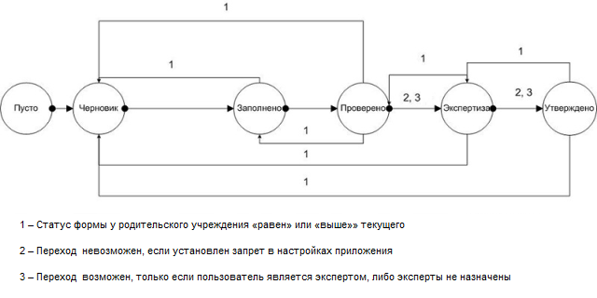
Рисунок 202 – Блок-схема переходов состояний
В списке отчетных форм состояния заполнения формы обозначены разными цветами:
- «Пусто» – цветом основного фона выбранной темы;
- «Черновик» – синим;
- «Заполнено» – оранжевым;
- «Проверено» – зеленым;
- «Экспертиза» – темно-зеленым;
- «Утверждено» – ярко-оранжевым.
После того как форме будет присвоено состояние «Проверено», главный, управляющий или принимающий отчетность орган должен будет изменить ее состояние на «Утверждено». Это означает, что управляющий орган принял данную отчетность и данные, введенные в форму, считаются правильными.
Если главный, управляющий или принимающий отчетность орган переведет форму в состояние «Черновик», это означает, что в форме приведены неверные данные, и необходима их корректировка. За информацией о неправильности введенных данных и их корректировке необходимо обращаться в орган, принимающий отчетность.

Рассылка сообщений экспертам о состоянии отчетной формы
Рассылка сообщений экспертам внутри Системы предназначена для информирования всех экспертов Системы о смене состояний отчетных форм. Данные сообщения формируются в автоматическом режиме при любом изменении состояния формы.
Письма об изменении состояний приходят на электронную почту эксперта (при условии, что администратор настроил отдельную утилиту для отправки подобных писем). Подробнее функциональность описана в документе «Руководство администратора».

Проставление состояния «Экспертиза» отчетным формам
Экспертиза отчетных форм осуществляется учреждением, принимающим отчетность после заполнения отчетной формы, проверки увязок и перевода отчетной формы в состояние «Экспертиза». В рамках экспертизы осуществляется проверка заполнения отчетных форм.
Для проведения экспертизы на панели инструментов вкладки «Список отчетных форм» нажмите на кнопку  (Рисунок 203).
Примечание – Данная работа должна осуществляться после проверки увязок и присвоению отчетной форме состояния «Экспертиза».
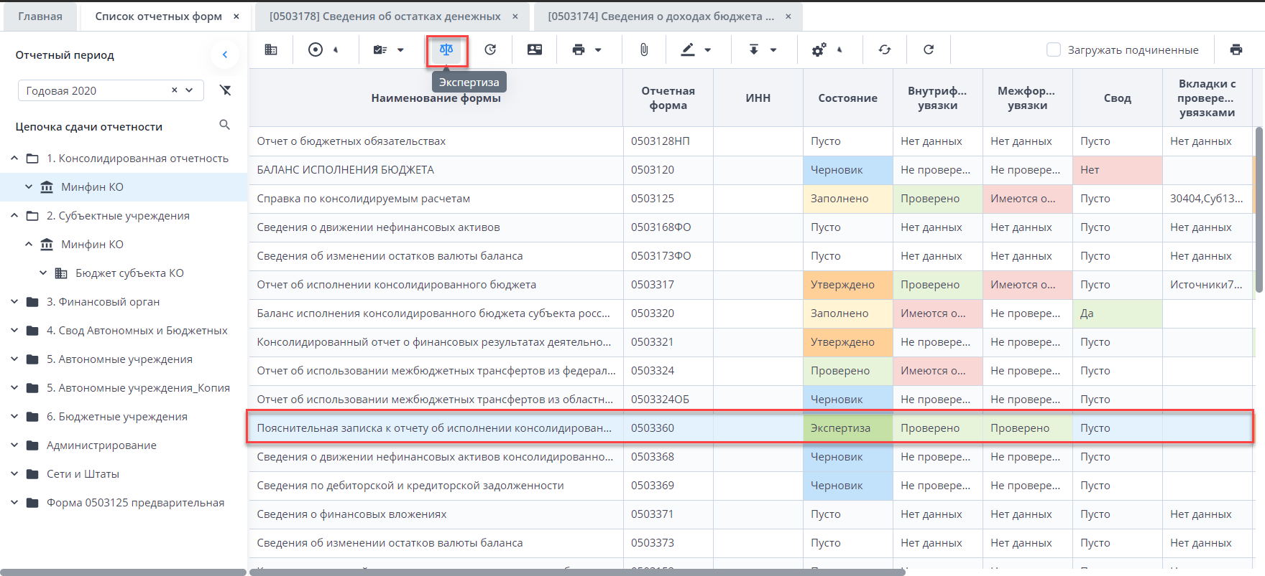
Рисунок 203 – Панель инструментов списка отчетных форм
Также перейти к окну экспертизы можно из вкладки отчетной формы, нажав на кнопку (Рисунок 204).
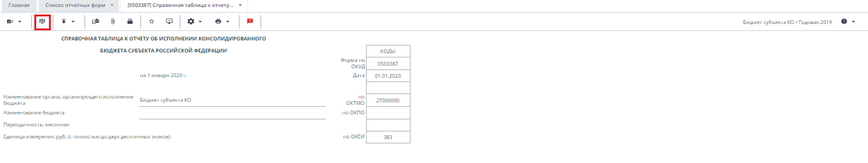
Рисунок 204 – Панель инструментов отчетной формы
В открывшемся окне «Экспертиза отчетной формы» из выпадающего списка в поле «Статус» выберите один из следующих вариантов:
- «Не начато» – статус проставлен по умолчанию. Означает, что эксперт еще не приступал к экспертизе отчетной формы;
- «Согласовано» – статус выбирается, если у эксперта нет никаких замечаний по заполнению отчетной формы;
- «Не согласовано» – статус проставляется экспертом в случае необходимости внесения изменений в отчетную форму.
При назначении статуса «Не согласовано» становится доступно поле для записей, в котором можно создавать сообщение с указанием недочетов и рекомендаций по их устранению (Рисунок 205).
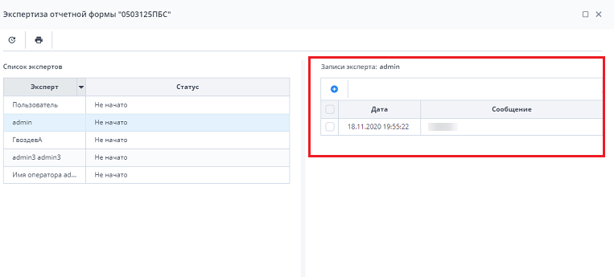
Рисунок 205 – Панель инструментов окна «Экспертиза отчетной формы»
После того как всеми экспертами будет проставлен статус «Согласовано», отчетной форме будет присвоено состояние «Пройдена» в столбце «Экспертиза».
При нажатии на кнопку (1, Рисунок 206) на панели инструментов окна «Экспертиза отчетной формы» открывается окно «История экспертизы формы». Ее можно распечатать, нажав на кнопку в окне.
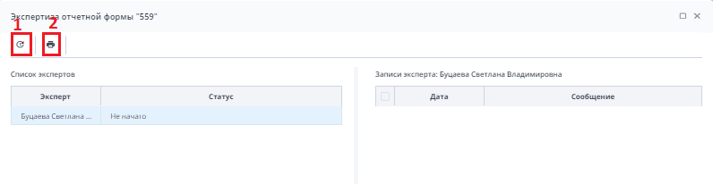
Рисунок 206 – Панель инструментов окна «Экспертиза отчетной формы»
При нажатии на кнопку (см. 2, Рисунок 206) окна «Экспертиза отчетной формы» выгружается файл формата .xlsx со списком действующих экспертов, состоянием отчетной формы, комментариями и данными по исправлению замечаний (при наличии).
В левой части окна в таблице выводятся записи экспертов (Рисунок 205). У отчетной формы в статусе «Экспертиза» отображается панель кнопок, при наличии прав доступно добавление и удаление записей.
Чтобы добавить запись, нажмите на кнопку . Откроется окно (Рисунок 207). Введите в поле текст и нажмите на кнопку «Ок».
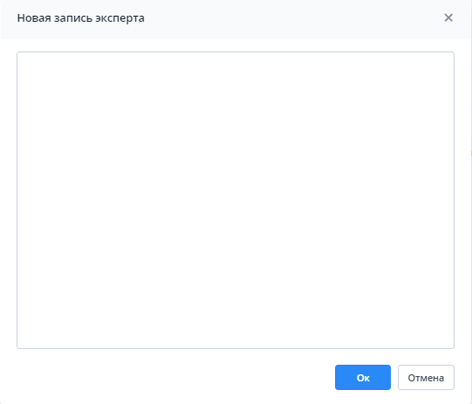
Рисунок 207 – Окно «Новая запись эксперта»
Чтобы удалить запись или записи, установите «флажок» в выбранной строке или строках. На панели кнопок отобразится кнопка (Рисунок 208), нажмите ее. В открывшемся окне подтверждения действия нажмите на кнопку «Да».
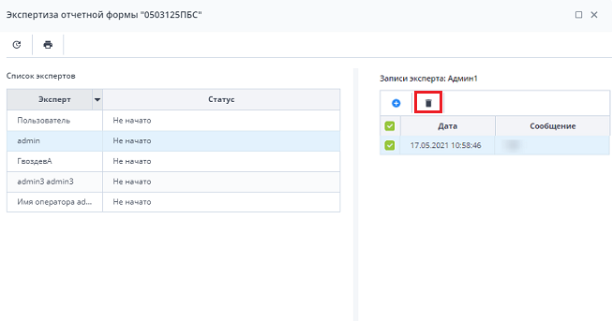
Рисунок 208 – Кнопка удаления

Прикрепление вложений
К отчетным формам, кроме формы в состоянии «Пусто» (см. п. 4.4.6), можно прикрепить вложения. Для этого на панели инструментов вкладки «Список отчетных форм» или вкладки отчетной формы нажмите на кнопку (Рисунок 209).
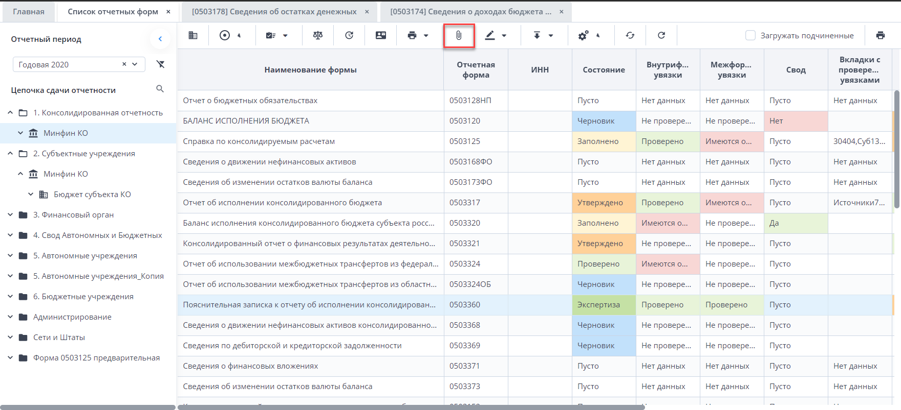
Рисунок 209 – Вкладка «Список отчетных форм»
Примечание – Вложения можно прикреплять в статусе «Черновик» или от «Черновика» и выше в зависимости от настроек приложения администратором Системы.
Откроется окно «Вложения формы» (Рисунок 210). Нажмите на кнопку . Переместите файл в выделенную область с помощью технологии drag-and-drop или нажмите на кнопку «Выбрать файл» и загрузите его с компьютера. При необходимости выбрать несколько файлов повторно нажмите на кнопку. Затем нажмите на кнопку «Загрузить», файл/файлы отобразятся в окне «Вложения формы».
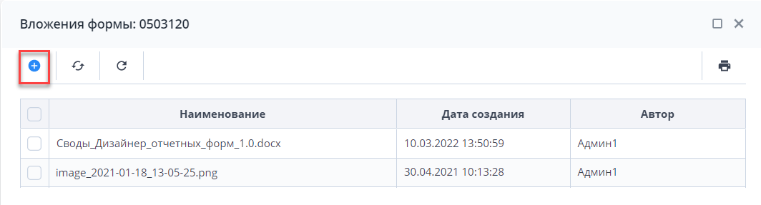
Рисунок 210 – Окно «Вложения формы»
При установке «флажка» в строке вложения или в шапке таблицы на панели кнопок отобразятся кнопки (Рисунок 211).
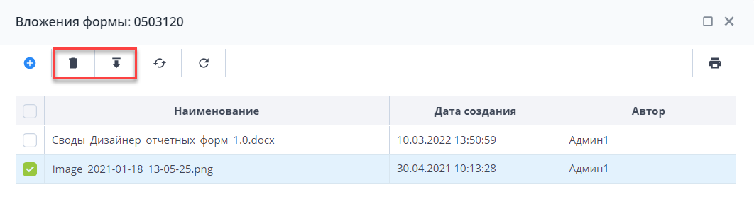
Рисунок 211 – Панель кнопок
Чтобы удалить вложение/вложения, нажмите на кнопку и затем на кнопку «Да» в окне подтверждения.
Чтобы скачать вложение/вложения, нажмите на кнопку .

Подпись документа при помощи ЭП
Чтобы подписать отчетную форму ЭП, на вкладке «Список отчетных форм» выделите форму в состоянии «Заполнено», нажмите на кнопку и выберите пункт «Подписать форму» (Рисунок 212).
Примечание – Отчетная форма может быть подписана ЭП, если она в состоянии «Заполнено» или выше. При переводе статуса формы в состояние «Черновик» ЭП автоматически удаляется и в столбце «ЭП» выводится состояние «Пусто».
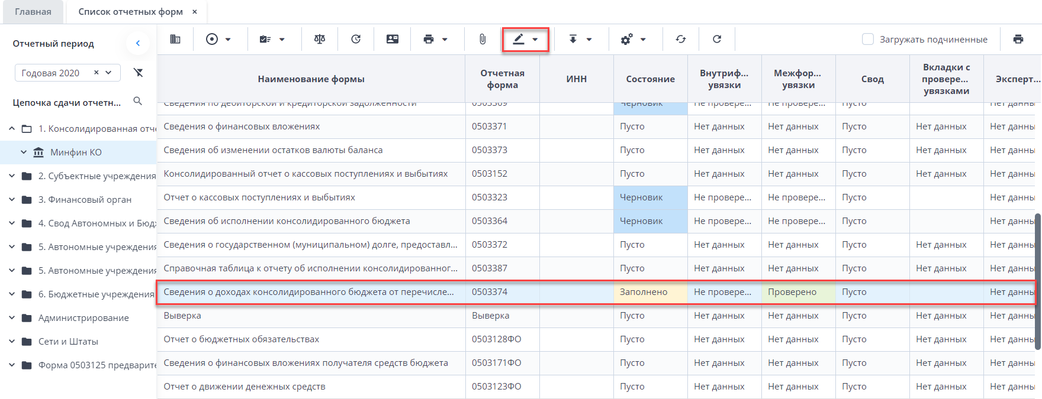
Рисунок 212 – Кнопка ЭП
В окне «Выберите сертификат электронной подписи» (Рисунок 213) выберите сертификат и нажмите на кнопку «ОК», после чего отобразится результат.
Настройка программы «КриптоПро CSP» описана в п. 3.1.1.2. Настройка плагина «КриптоПро ЭЦП Browser plug-in» описана в п. 3.1.1.1.
В окне «Список текущих форм» в столбце «ЭП» отобразится значение «Подписан».
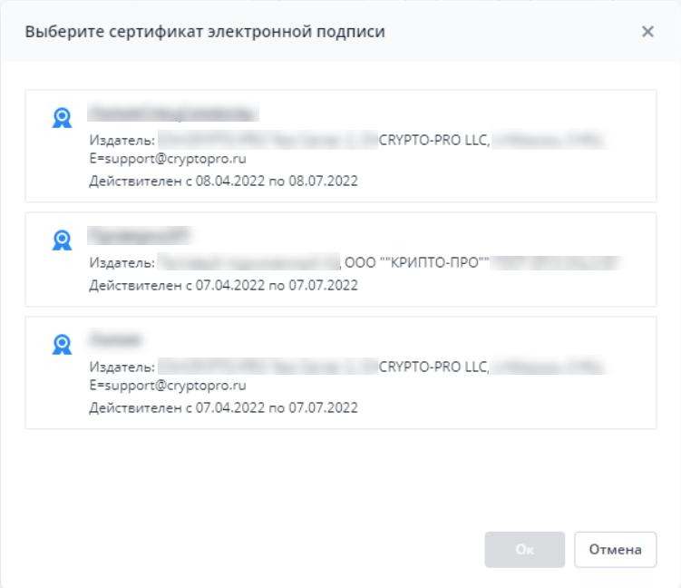
Рисунок 213 – Окно «Выберите сертификат электронной подписи»
При работе с ЭП для пользователя доступны следующие функции:
- «ЭП/ Подписать форму» – функция предназначена для подписи отчетной формы;
- «ЭП/ Соподписать форму» – функция используется, когда необходимо поставить еще одну ЭП (если отчетную форму подписывают несколько проверяющих);
- «ЭП/ Удалить подпись» – функция предназначена для удаления ЭП с отчетной формы;
- «ЭП/ Проверить подпись» – функция предназначена для проверки валидности (достоверности) подписи;
- «ЭП/ Показать подпись» – функция предназначена для просмотра информации об ЭП. После выбора данного пункта открывается отчет, содержащий следующую информацию: кто поставил подпись, срок действия подписи, кем выдан ключ ЭП и алгоритм ключа.

Сроки сдачи отчетности
Информационные сообщения о сроках сдачи отчетности предназначены для напоминания о сроках сдачи отчетных форм с перечислением отчетного периода, его компонентов и правил-условий, указывающих, на какие формы распространяется напоминание.
Примечание – Настройка сроков сдачи отчетности осуществляется администратором Системы и описана в документе «Руководство администратора».
Также можно просмотреть сообщение-напоминание в разделе «Центр сообщений». В правом верхнем углу нажмите на кнопку и выберите пункт меню «Центр сообщений» (Рисунок 214). Работа в разделе описана в п. 4.6.
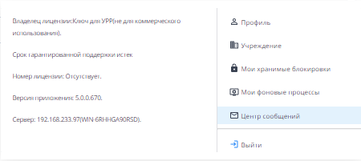
Рисунок 214 – Выбор пункта «Центр сообщений»

Мониторинг сроков сдачи отчетности
Раздел «Мониторинг сроков сдачи отчетности» позволяет отслеживать сроки сдачи отчетности по конкретным формам в разрезе учреждений. Раздел предназначен для пользователей учреждений, ответственных за подчиненные учреждения, для отслеживания заполняемости форм, просмотра в удобном виде состояний и сроков сдачи отчетности форм на том или ином учреждении, а также оперативного получения информации об учреждениях и просмотра/внесения корректировок в формы.
Для перехода к разделу выберите пункт «Отчетные формы/ Мониторинг сроков сдачи отчетности» (Рисунок 215).
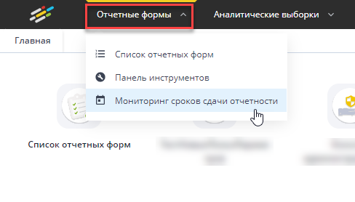
Рисунок 215 – Пункт «Мониторинг сроков сдачи отчетности»
Окно «Мониторинг сроков сдачи отчетности» состоит из меню навигации (1), панели управления (2) и таблицы (3) (Рисунок 216).
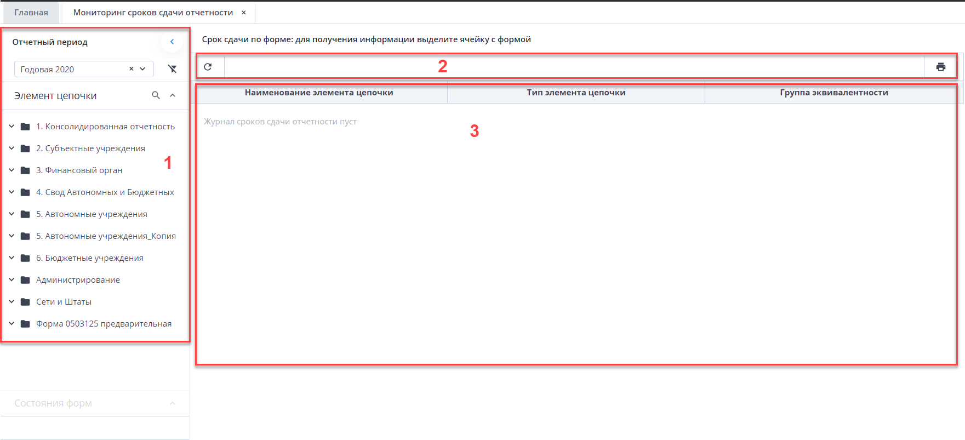
Рисунок 216 – Окно «Мониторинг сроков сдачи отчетности»
В меню навигации (см. 1, Рисунок 216) выберите необходимый отчетный период. Выбор отчетного периода осуществляется аналогично разделу «Список отчетных форм» (см. п. 4.4.1.1).
В области «Элемент цепочки» отобразится дерево элементов цепочек выбранного отчетного периода. Выберите необходимый элемент цепочки. В правой части окна отобразится таблица (см. 3, Рисунок 216) с отчетными формами (Рисунок 217).
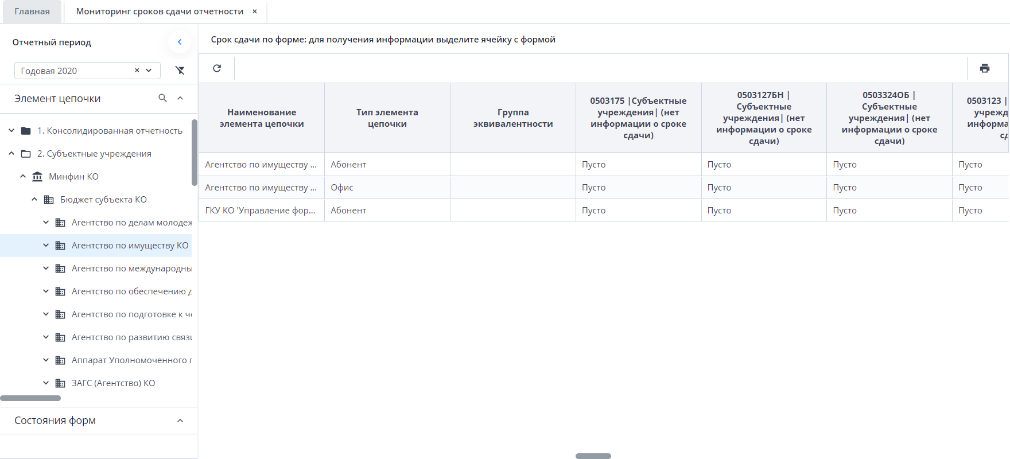
Рисунок 217 – Окно «Мониторинг сроков сдачи отчетности»
В области «Состояние форм» отобразится список всех состояний форм, доступных в Системе (Рисунок 218). По умолчанию выбраны все состояния. Можно исключить состояния форм, убрав «флажки», после чего ячейки с соответствующим статусом будут выделены серым цветом, и текст в них будет изменен на «Не соответствует условию» (Рисунок 219).
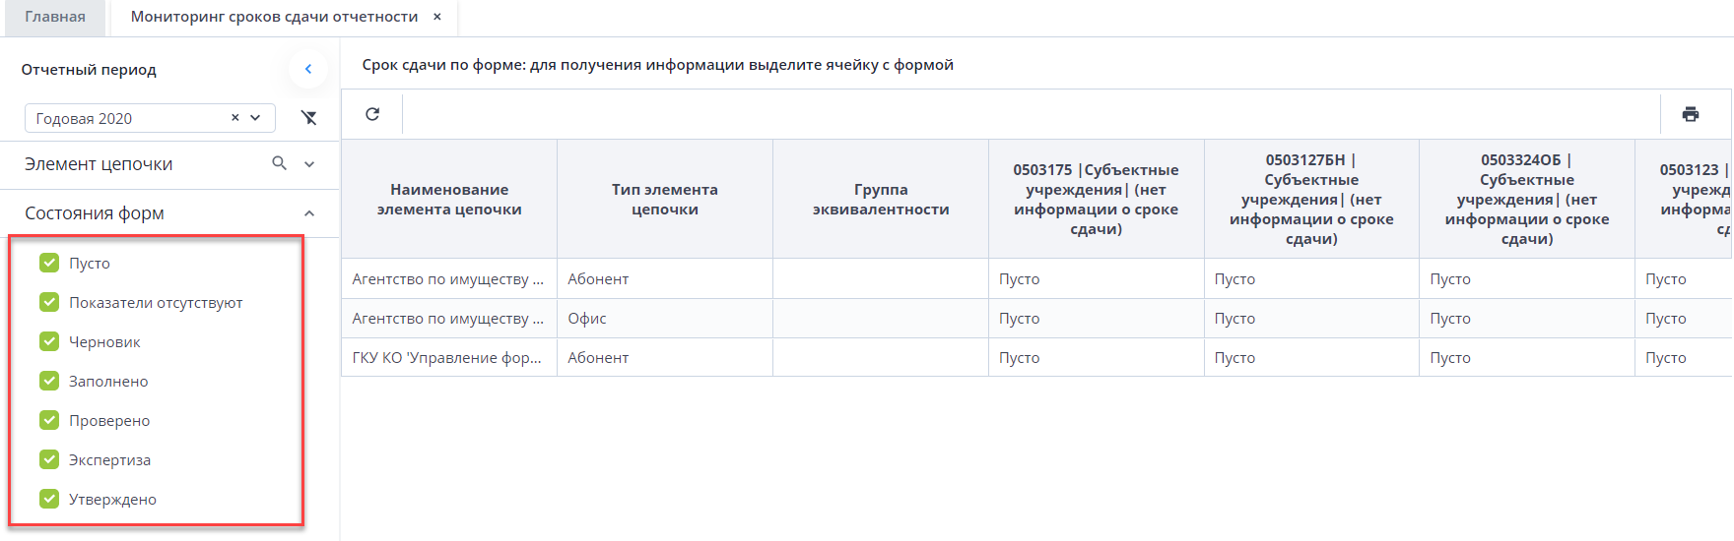
Рисунок 218 – Окно «Мониторинг сроков сдачи отчетности» со всеми состояниями форм
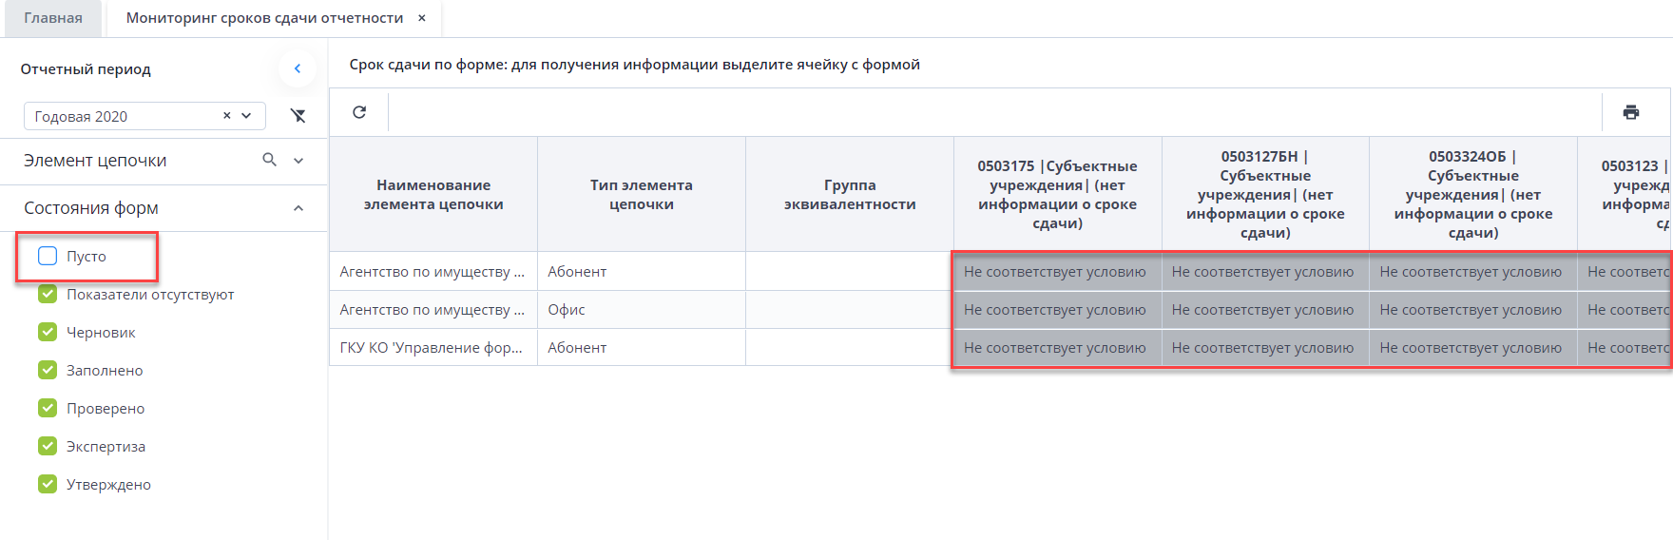
Рисунок 219 – Окно «Мониторинг сроков сдачи отчетности» с выбранными состояниями форм
На панели управления (2) (см. Рисунок 216) предусмотрены кнопки:
- – «Открыть карточку учреждения» – кнопка отображается при выборе строки/ячейки в таблице. При нажатии на кнопку открывается карточка учреждения, к которому относится форма в выбранной ячейке;
- – «Вернуть настройки таблицы по умолчанию и обновить» – при нажатии на кнопку происходит сброс фильтров и сортировки в таблице.
Если форма в ячейке не соответствует сроку сдачи отчетности и правилу по состоянию формы, то соответствующая ячейка отображается в таблице красным цветом, и в ячейке добавляется текст «(срок сдачи истек)» (Рисунок 220).
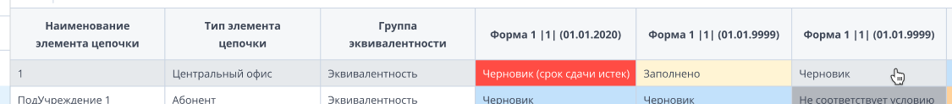
Рисунок 220 – Отображение ячейки с истекшим сроком сдачи отчетной формы
При двойном нажатии на ячейку осуществляется переход в связанную отчетную форму в новой вкладке.

История изменений отчетной формы
Для просмотра изменений формы в списке отчетных форм выделите форму в любом состоянии, кроме состояния «Пусто», и нажмите на кнопку (Рисунок 221).
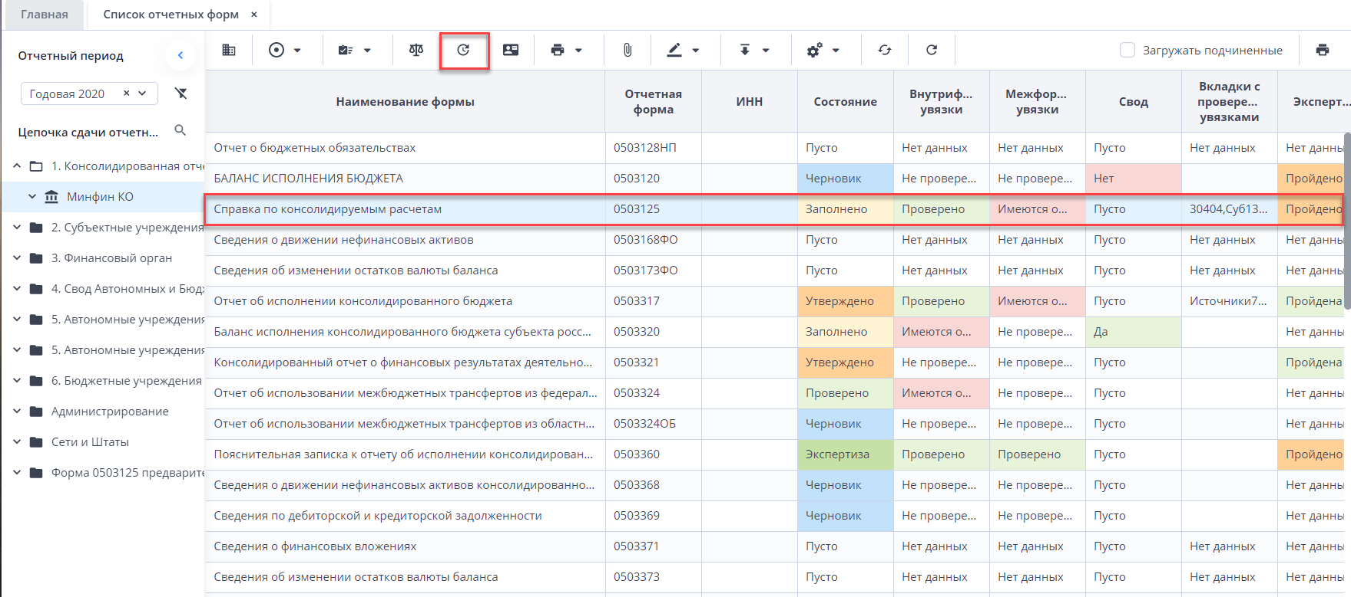
Рисунок 221 – Кнопка «История изменений отчетной формы»
Откроется окно с историей изменений выбранной отчетной формы (Рисунок 222). Данные доступны только для просмотра.
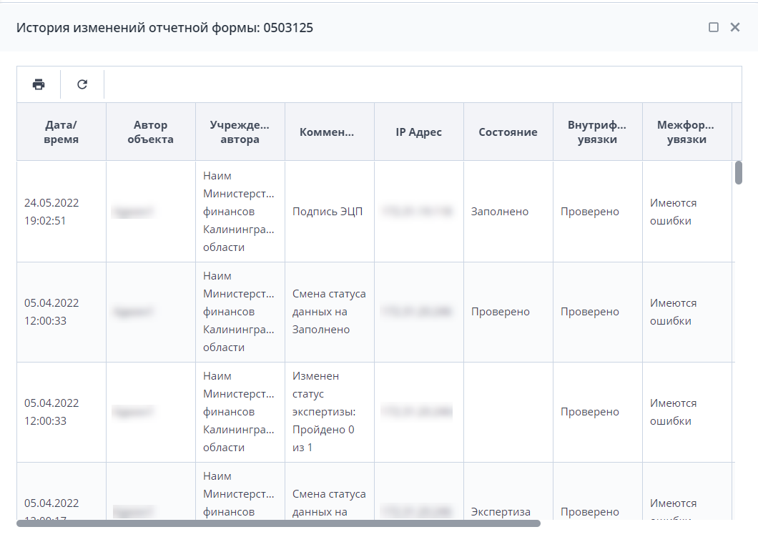
Рисунок 222 – История изменений выбранной отчетной формы

Дополнительные признаки для отчетных форм
В списке отчетных форм можно управлять дополнительными признаками для отчетных форм.
Для настройки отображения кнопки, отвечающей за назначение дополнительных признаков на отчетные формы, выберите пункт главного меню «Отчетные формы/ Панель инструментов» (см. п. 4.4.1.4). Откроется окно (см. Рисунок 131), в котором установите «флажок» в поле «Дополнительные признаки» и нажмите на кнопку «Ок». Закройте вкладку «Список отчетных форм» и повторно откройте – новые настройки будут применены к панели инструментов.
В списке отчетных форм выберите необходимую форму и нажмите на кнопку . В выпадающем списке отобразятся все доступные для выбранной формы и доступные пользователю дополнительные признаки (Рисунок 223). Установите «флажок» для назначения дополнительного признака форме или снимите «флажок», чтобы снять дополнительный признак формы.
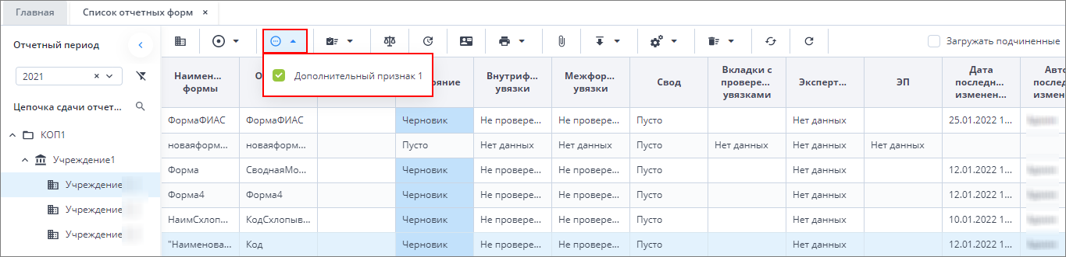
Рисунок 223 – Дополнительные признаки отчетной формы
Примечание – Кнопка отображается на панели инструментов при следующих условиях:
- в настройках дополнительного признака отчетных форм в поле «Не используется» не установлен «флажок» (настройки дополнительного признака отчетных форм описаны в документе «Руководство администратора»);
- в настройках дополнительного признака отчетных форм в блоке «Режим управления признаком» установлен «флажок» в одно из полей (настройки дополнительного признака отчетных форм описаны в документе «Руководство администратора»):
  - «Все»;
  - «Только эксперты», если оператор является экспертом для учреждения в цепочке, где выбрана форма;
  - «Только эксперты вышестоящего учреждения», если оператор является экспертом для учреждения, которое по отношению к учреждению, где выбрана форма, является вышестоящим по цепочке.
В списке отчетных форм выберите несколько отчетных форм и нажмите на кнопку . В выпадающем списке отобразятся пункты:
- «Назначить». При выборе данного пункта откроется выпадающий список с признаками, доступными для выбранных форм и доступными пользователю (Рисунок 224). Для назначения дополнительного признака установите «флажок» в необходимое поле признака. Данный признак будет назначен всем выбранным формам. Если выбранной форме невозможно назначить признак, откроется сообщение об ошибке;
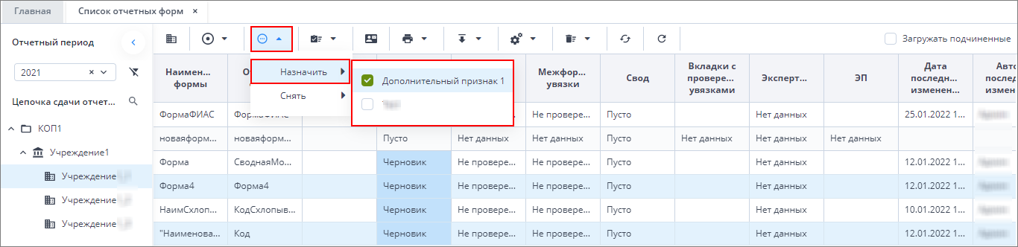
Рисунок 224 – Назначение дополнительных признаков отчетным формам
- «Снять». При выборе данного пункта откроется выпадающий список с признаками, доступными для выбранных форм и доступными пользователю (Рисунок 225). Для снятия дополнительного признака выбранных форм снимите «флажок» в поле признака. Признак будет снят у всех выбранных отчетных форм.
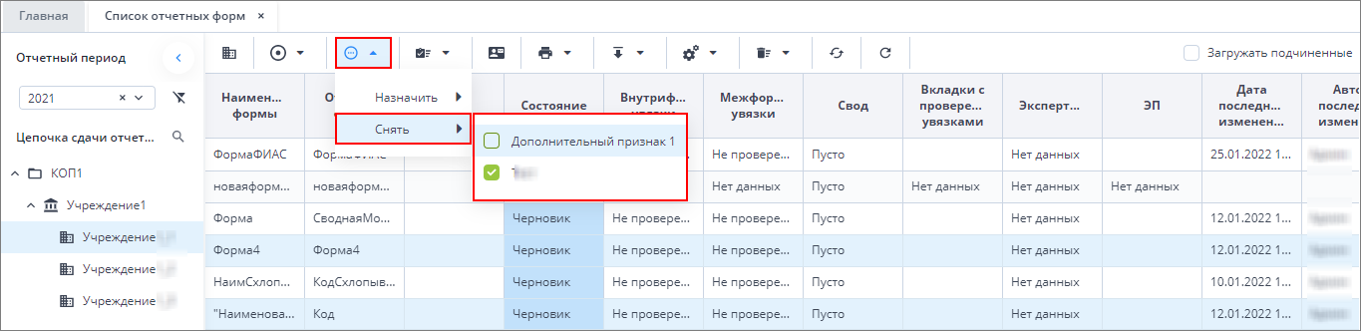
Рисунок 225 – Снятие дополнительных признаков отчетных форм

Формирование аналитических выборок
Для агрегации и анализа данных, введенных пользователями в отчетные формы, и построения аналитических отчетов (аналитических выборок) в Системе предусмотрена функциональность, которая расположена в разделе «Список аналитических выборок».

Принципы работы в разделе «Список аналитических выборок»
Для просмотра списка аналитических выборок откройте вкладку «Аналитические выборки» двойным нажатием левой кнопки мыши по ярлыку «Список аналитических выборок» на рабочем столе Системы либо выберите пункт «Аналитические выборки/ Список аналитических выборок» в главном меню.
Информация в окне представлена в виде таблицы (Рисунок 226). Дополнительные функции при работе с ней описаны в п. 4.2.1.
Примечание – Пользователю с типом рабочего места «Фронт-офис» работа со списком аналитических выборок недоступна. При нажатии на ярлык «Список аналитических выборок» откроется сообщение: «Аналитические выборки доступны только для типа рабочего места «Бэк-Офис».
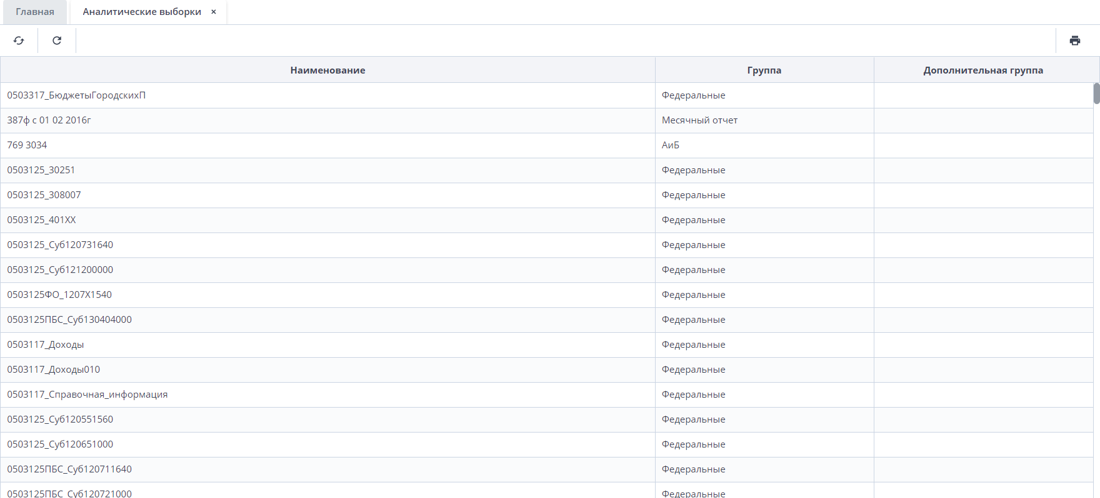
Рисунок 226 – Список аналитических выборок

Сборка аналитической выборки
Для сборки аналитической выборки дважды нажмите левой кнопкой мыши на соответствующую запись. Откроется окно сборки аналитической выборки (Рисунок 227). Можно настроить необходимые параметры сборки, например, компонент или отчетный период, выбрать, какие учреждения должны участвовать в выборке, а также задать дополнительные поля такие, как «ИНН» или «КПП».
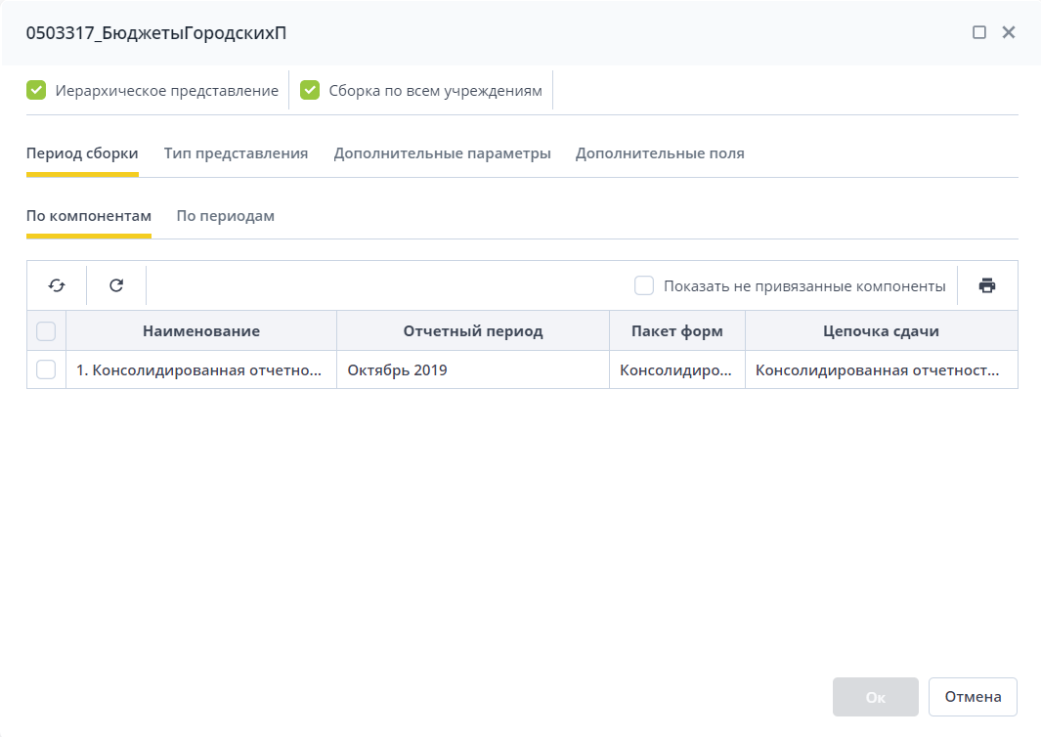
Рисунок 227 – Окно сборки аналитической выборки
Окно сборки аналитической выборки содержит следующие элементы:
- поля для установки «флажков» в верхней части окна. По умолчанию установлены все «флажки». В соответствии с этими параметрами выборка формируется в иерархическом представлении, по всем учреждениям;
- вкладки:
  - «Период сборки» – на данной вкладке установите «флажок» в поле «Показать не привязанные компоненты» и выберите компонент отчетного периода, по которому будет собрана аналитическая выборка. При помощи подвкладок «По компонентам» и «По периодам» осуществляется открытие списка компонентов отчетного периода или списка отчетных периодов. Для выбора элемента списка, по которому будет происходить сборка аналитической выборки, нажмите левой кнопкой мыши на строку соответствующего списка. Станет активной кнопка «Ок» (Рисунок 228);
Примечание – Выборка компонентов сборки, не привязанных к аналитической выборке, описана ниже.
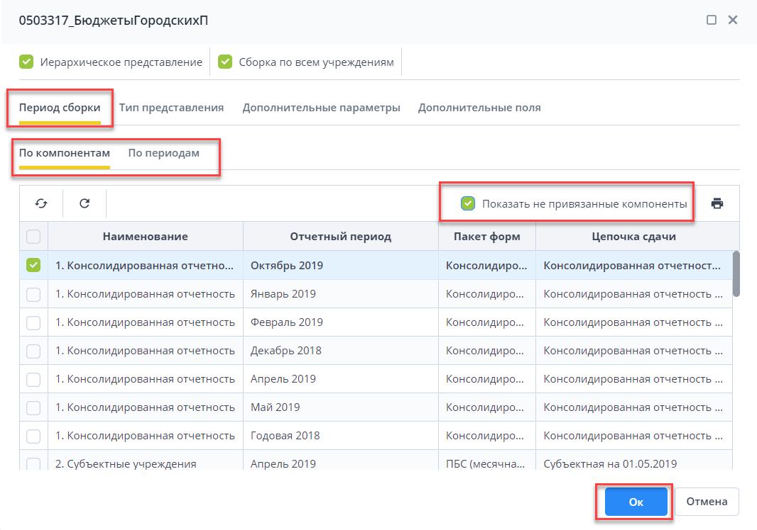
Рисунок 228 – Вкладка «Период сборки»
  - «Тип представления» – на данной вкладке (Рисунок 229) выберите тип представления данных выборки с помощью переключателя (возможные значения: «OLAP» или «Линейное»);
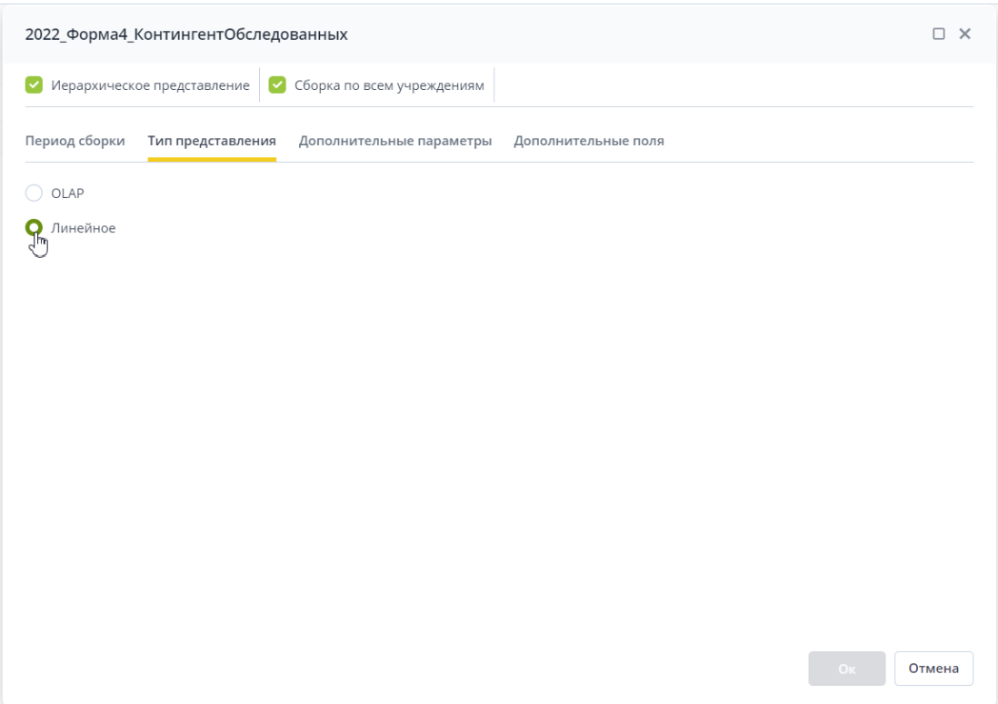
Рисунок 229 – Вкладка «Тип представления»
  - «Список учреждений» – при отсутствии «флажка» в поле выбора параметра «Сборка по всем учреждениям» на данной вкладке выберите учреждения, подлежащие сдачи отчетности (Рисунок 230). Если «флажок» в поле параметра не установлен, то вкладка «Список учреждений» не отображается, и сборка будет осуществляться по всем учреждениям.
Чтобы открыть список, нажмите на кнопку . В поле выбранного учреждения установите «флажок». Чтобы выбрать все учреждения, нажмите на кнопку и выберите пункт «Выделить» или установите «флажок» в поле «Сборка по всем учреждениям»;
Примечание – Вкладка «Список учреждений» не отображается, пока не выбран компонент или отчетный период.
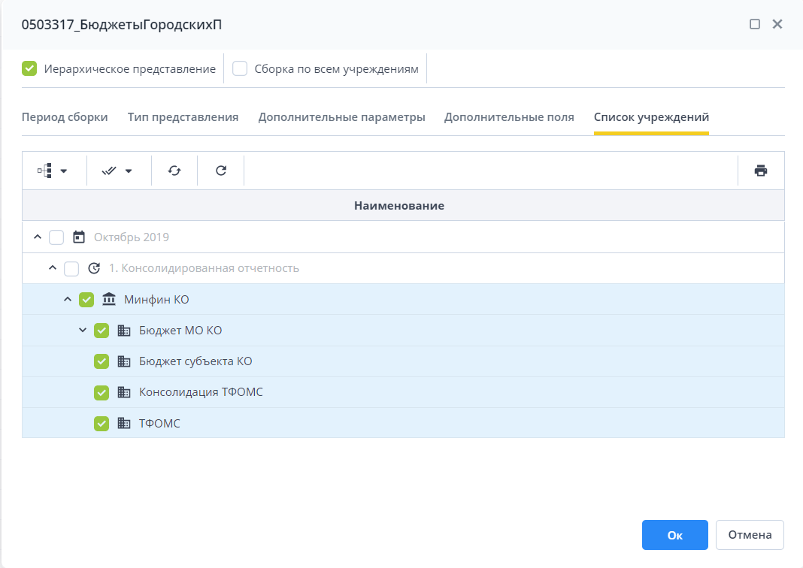
Рисунок 230 – Список учреждений
  - «Дополнительные параметры» – на данной вкладке укажите дополнительные параметры учреждения на подвкладках «Тип учреждения», «Вид учреждения», «Дополнительные атрибуты» – установите «флажки» в полях выбранных значений (Рисунок 231);
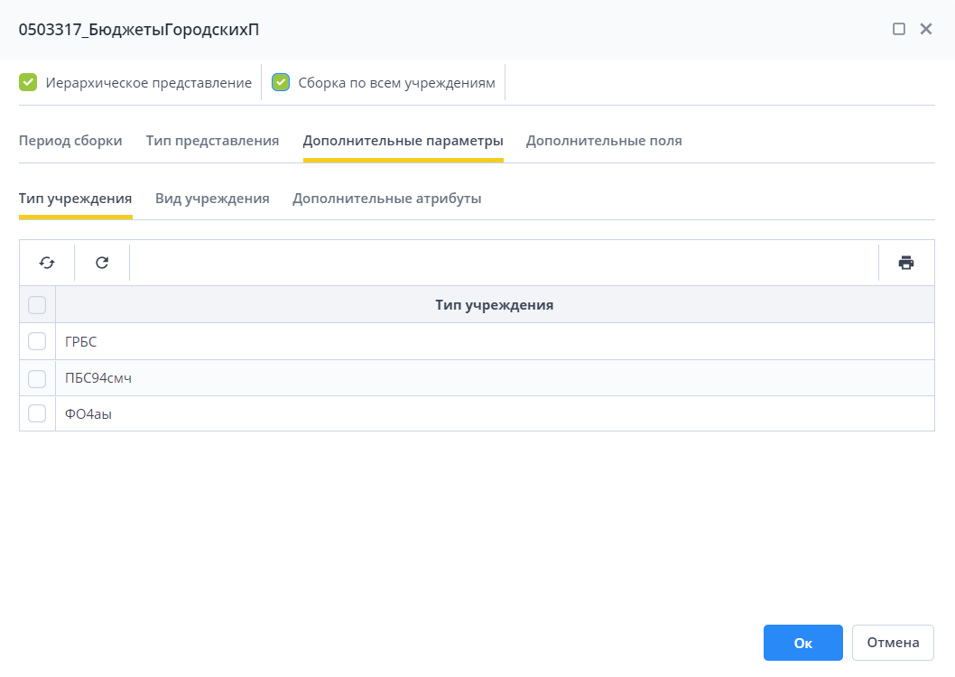
Рисунок 231 – Вкладка «Дополнительные параметры»
  - «Дополнительные поля» – на данной вкладке укажите дополнительные поля, которые будут входить в сборку: «ИНН», «ПФР», «ОКОНХ», «ОКУД», «ОКВЭД», «ОКОПФ», «ОКИН», «КПП», «Номер филиала», «ОКПО», «ОКАТО», «ОКОГУ», «ОКФС», «ОКТМО», «Элементы_Бюджета», «ОКАТО для экспорта», «УчастникБюджетногоПроцесса», «ОКТМО для консолидации», «КодПоСводномуРеестру», «Территория», «Регион», «Населенный Пункт», «Вид учреждения», «Тип учреждения», «Код МО в СКИФ3», данные поля будут отображаться в качестве групп (Рисунок 232).
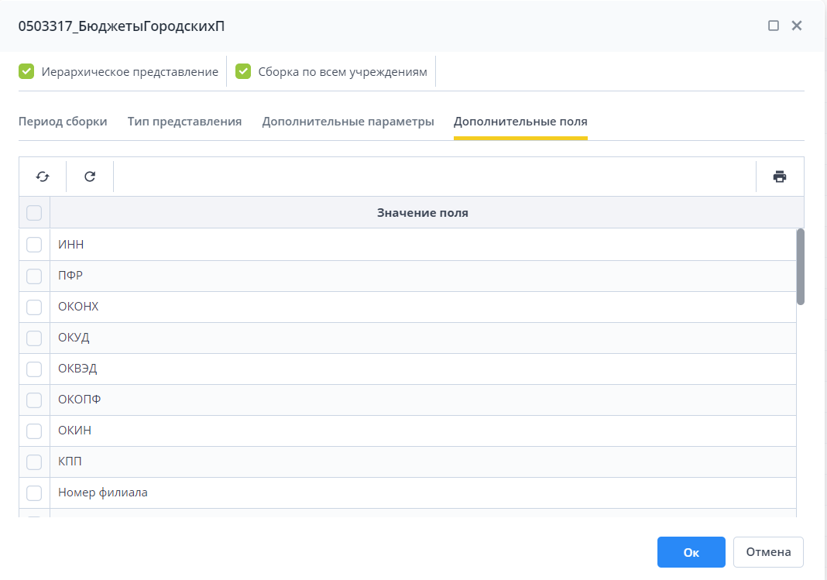
Рисунок 232 – Вкладка «Дополнительные поля»
После выбора элементов, по которым будет сформирована аналитическая выборка, нажмите на кнопку «Ок».
Если был выбран компонент сборки, не привязанный к данной аналитической выборке, откроется окно (Рисунок 233). Нажмите на кнопку «Да», чтобы осуществить привязку, на кнопку «Нет», чтобы запустить формирование выборки без привязки компонентов, или на кнопку «Отмена», чтобы отменить формирование выборки.
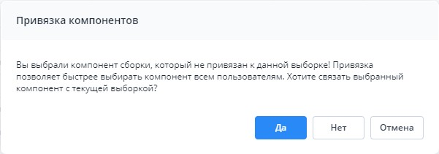
Рисунок 233 – Окно «Привязка компонентов»
Примечание – Доступ к операции привязки компонентов может быть запрещен ограничениями роли. Настройка ролей описана в документе «Руководство администратора».
Для выборки по привязанным компонентам не устанавливайте «флажок» в поле «Показать не привязанные компоненты» (Рисунок 234). Выделите строку на вкладке «Период сборки» и нажмите на кнопку «Ок». Если нет данных для выбора, кнопка «Ок» будет неактивна.
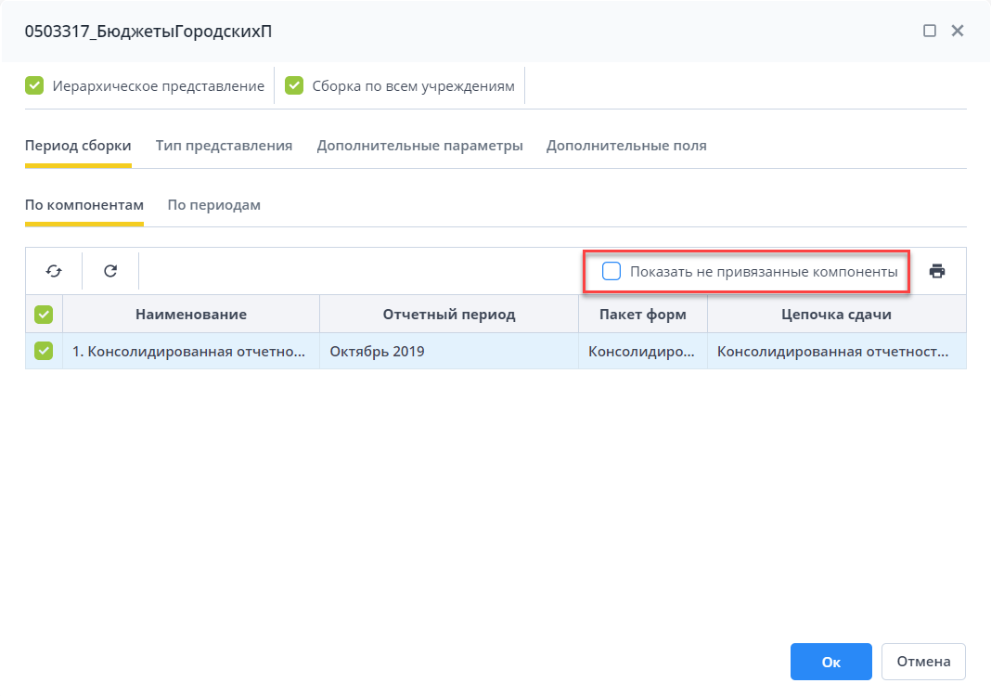
Рисунок 234 – Вкладка «Период сборки»
После нажатия на кнопку «Ок» и запуска сборки откроется окно с индикацией процесса. Чтобы перевести процесс сборки в фоновый режим, нажмите на кнопку «В фоне». Чтобы отменить сборку, нажмите на кнопку «Отмена» (Рисунок 235).
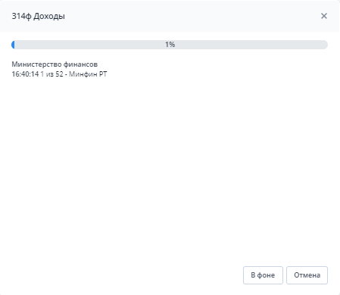
Рисунок 235 – Окно с индикацией процесса
Примечание – В Системе предусмотрено два варианта отображения аналитических выборок. Выбор отображения настраивается в разделе «Настройки приложения» (описано в документе «Руководство администратора»).

Аналитическая выборка в линейном представлении

Аналитическая выборка в режиме просмотра
После завершения процесса формирования выборки в новой вкладке откроется окно аналитической выборки (Рисунок 236). Аналитическая выборка доступна в режиме просмотра.
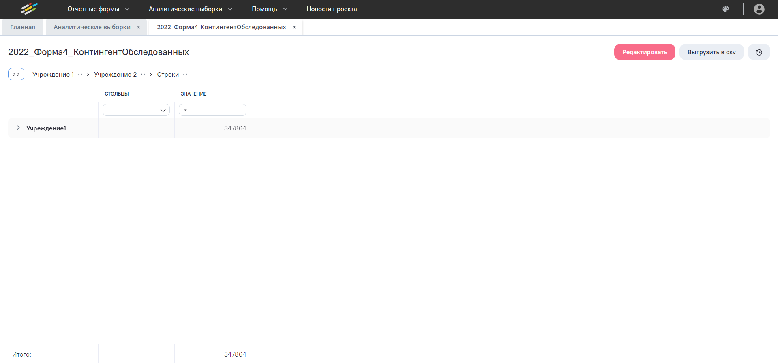
Рисунок 236 – Окно аналитической выборки
По умолчанию выборка открывается в табличном виде и представляет собой набор строк (групп) и столбцов, определенных структурой аналитической выборки и формой сдачи отчетности, в соответствии с которой она была создана.
Чтобы развернуть дочерние строки, нажмите на кнопку слева от наименования строки, или нажмите на кнопку , чтобы развернуть все строки выборки. В Системе реализованы подсказки, которые отображаются при наведении курсора мыши на кнопку (Рисунок 237).
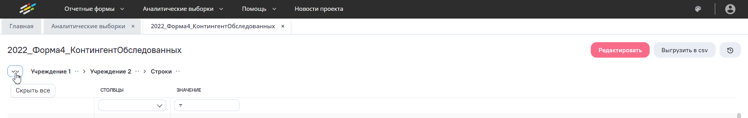
Рисунок 237 – Подсказка при наведении курсора мыши на кнопку
К строкам и столбцам можно применять различные фильтры и сортировку для удобной работы с выборкой, а также настроить форматирование. Чтобы настроить поле, нажмите на кнопку справа от наименования поля (Рисунок 238).
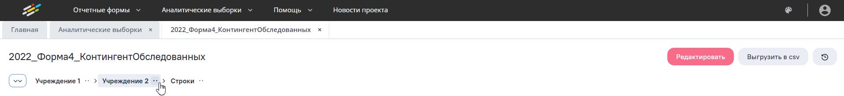
Рисунок 238 – Кнопка настроек поля
Откроется окно фильтрации и сортировки по строке (Рисунок 239).
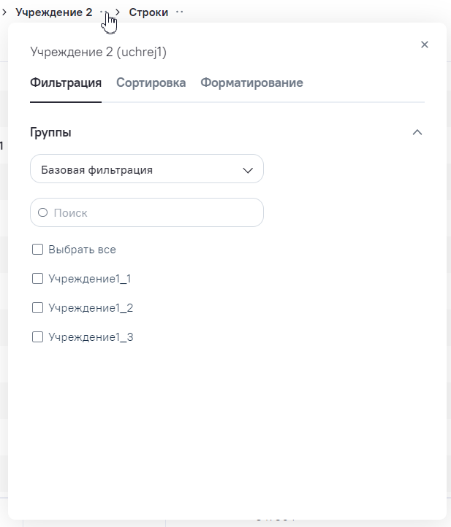
Рисунок 239 – Окно фильтрации и сортировки по строке
В окне фильтрации и сортировки расположены вкладки:
- «Фильтрация» – на вкладке расположены поля настройки фильтров для строк. В блоке «Группы» выберите тип фильтрации из выпадающего списка:
  - «Базовая фильтрация» – фильтрация по значениям строк. Все существующие в выборке значения будут представлены списком с полями для установки «флажков» (см. Рисунок 239). При установке «флажков» напротив необходимых значений в выборке будут отображаться только строки с выбранными значениями;
  - «Расширенная фильтрация» – фильтрация значений поля с использованием операторов условий и связями «И/ИЛИ» между группами или условиями в группе. Можно создавать несколько фильтров для одной строки (Рисунок 240).
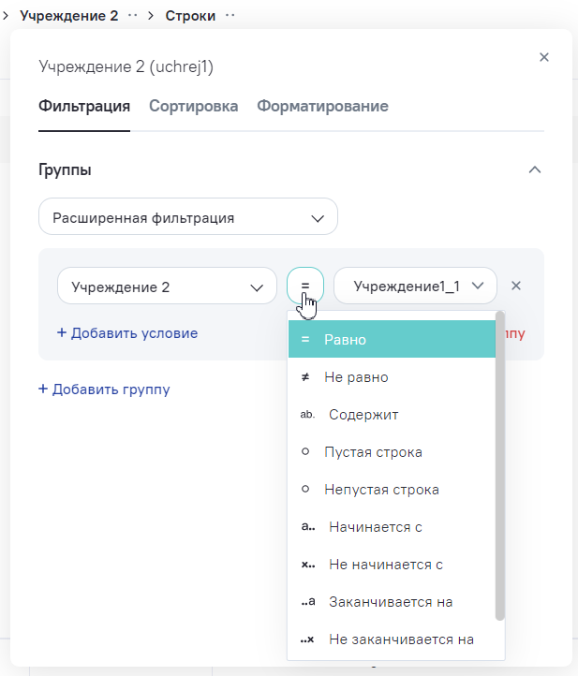
Рисунок 240 – Окно настроек поля. Расширенная фильтрация
Подробнее настройка фильтрации описана в п. 4.5.3.1.
- «Сортировка» – на вкладке можно настроить тип сортировки строк, установив «флажок» в необходимое поле (Рисунок 241):
  - «По возрастанию»;
  - «По убыванию»;
  - «Нет» – без сортировки.
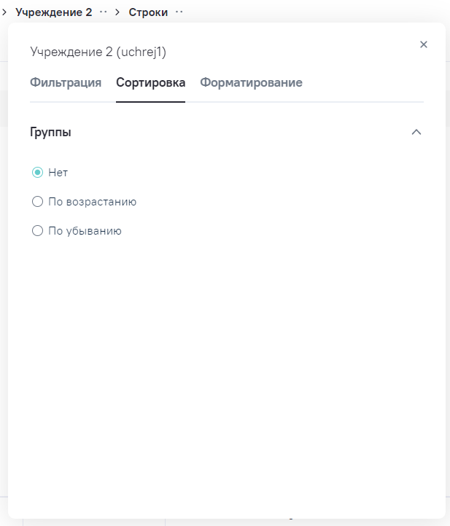
Рисунок 241 – Окно настроек поля. Вкладка «Сортировка»
Подробнее настройка сортировки описана в п. 4.5.3.3.
- «Форматирование» – на вкладке можно создать правило условного форматирования и выделять цветом необходимые значения по строке. Для этого нажмите на кнопку «Добавить группу», задайте условие и определите цвет, которым будет выделено значение, подходящее под заданное условие (Рисунок 242).
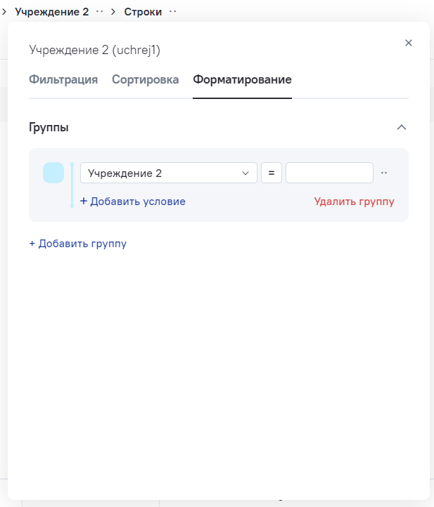
Рисунок 242 – Окно настроек поля. Вкладка «Форматирование»
Подробнее настройка форматирования описана в п. 4.5.3.4.
Чтобы применить фильтр к столбцу в аналитической выборке в режиме просмотра, нажмите на кнопку в поле под наименованием столбца. Задайте условие, например, с помощью оператора «Больше или равно» и введите значение (Рисунок 243).
К столбцам применима и расширенная фильтрация (см. п. 4.5.3.1). Для этого выберите значение «Расширенная фильтрация» в окне фильтрации на вкладке «Фильтрация» и задайте условия.
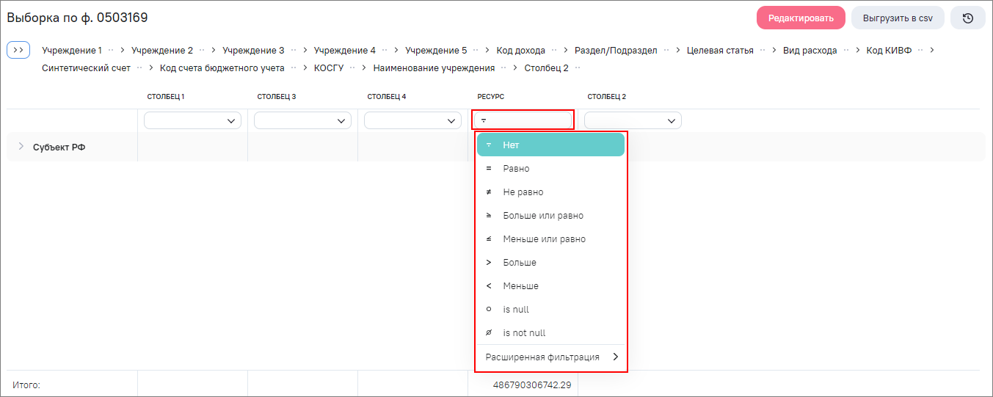
Рисунок 243 – Фильтрации по столбцу в аналитической выборке в режиме просмотра
Примечание – Для столбцов с разными типами данных условия могут быть разными. Для столбцов с числовыми данными будут отображаться условия для числовых данных, например, с операторами «Больше», «Равно» и т.д., а для текстового типа данных – условия, соответствующие текстовым данным, например, с операторами «Начинается с», «Содержит» и т.д.
Аналитическую выборку можно распечатать в виде таблицы в формате .csv. Для этого в верхней правой части окна нажмите на кнопку 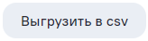 (см. Рисунок 236). В выпадающем списке выберите тип выгрузки: выгрузить таблицу с настройками (например, заданной фильтрацией или сортировкой) или без них. После выбора типа выгрузки начнется формирование файла печати (Рисунок 244):
- если была выбрана выгрузка «Без настроек», то аналитическая выборка будет выгружена целиком в табличном представлении со всеми данными в исходном виде, даже если они не соответствуют условиям фильтрации и сортировки;
- если была выбрана выгрузка «С настройками», то аналитическая выборка будет выгружена с теми данными, которые соответствуют настройкам фильтрации и сортировки в случае их наличия.
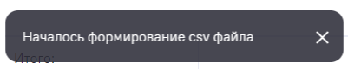
Рисунок 244 – Уведомление о формировании файла печати
По окончании процесса откроется окно с ссылкой для скачивания (Рисунок 245).
Рисунок 245 – Уведомление о готовности файла печати для скачивания с ссылкой для загрузки
Примечание – Файлы формата .csv можно открыть в офисных программах для просмотра и редактирования таблиц, например, в программах Microsoft Office Excel, Open Office и др.
Для просмотра истории выгрузок файлов печати нажмите на кнопку  в верхнем правом углу окна (см. Рисунок 236). Откроется окно «История выгрузок» (Рисунок 246). В окне можно посмотреть, в какое время были сформированы файлы для печати, их статус и каким пользователем они были скачены.
Сформированные ранее файлы печати можно скачать повторно при нажатии на кнопку «Скачать» (Рисунок 246).
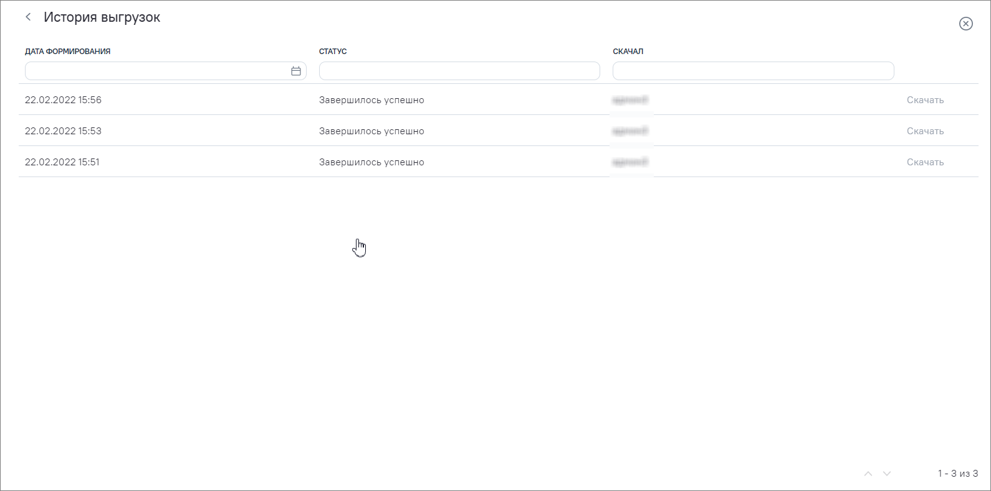
Рисунок 246 – Окно «История выгрузок»
Для закрытия окна «История выгрузок» нажмите на кнопку .
В Системе предусмотрена возможность более детальной настройки выборки, для этого перейдите в режим редактирования при нажатии на кнопку 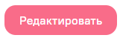 в верхнем правом углу окна (см. Рисунок 236).

Аналитическая выборка в режиме редактирования
Нажмите на кнопку , аналитическая выборка откроется в режиме редактирования (Рисунок 247).
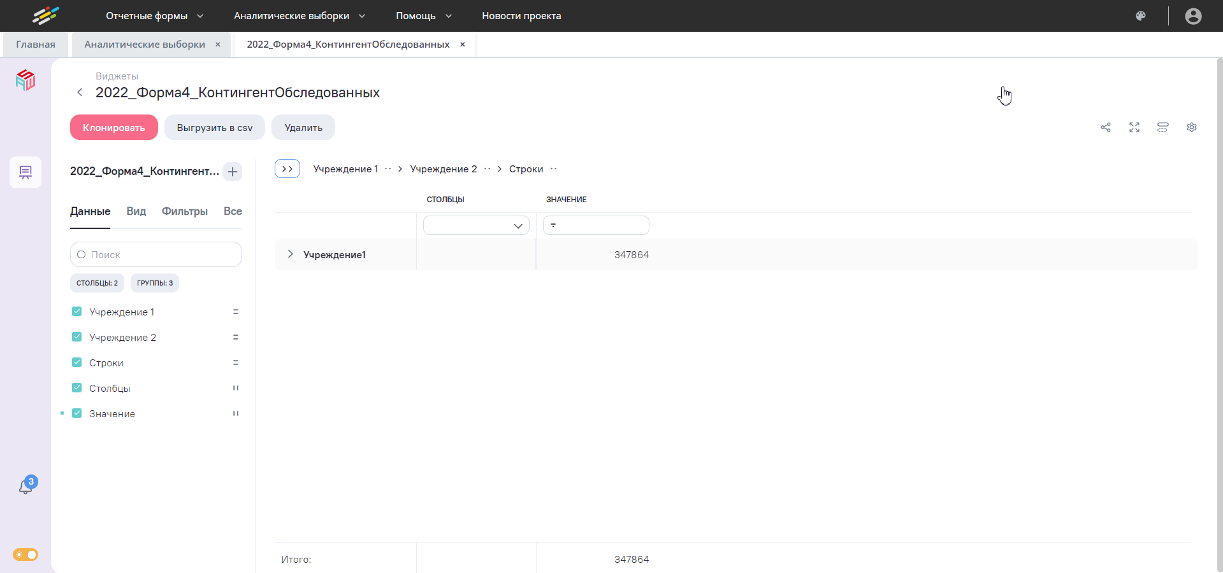
Рисунок 247 – Аналитическая выборка в режиме редактирования
В левой части экрана расположено меню навигации (Рисунок 248).
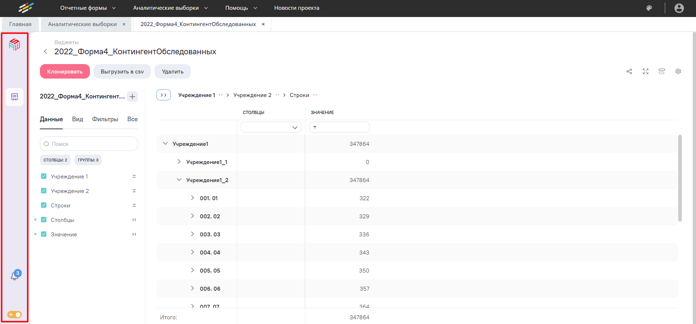
Рисунок 248 – Меню навигации
В меню навигации доступны следующие кнопки:
-  – «Виджеты» (выборки) – при нажатии на кнопку открывается список ранее собранных аналитических выборок (Рисунок 249). Чтобы открыть выборку для просмотра и редактирования, дважды нажмите на выборку в списке аналитических выборок;
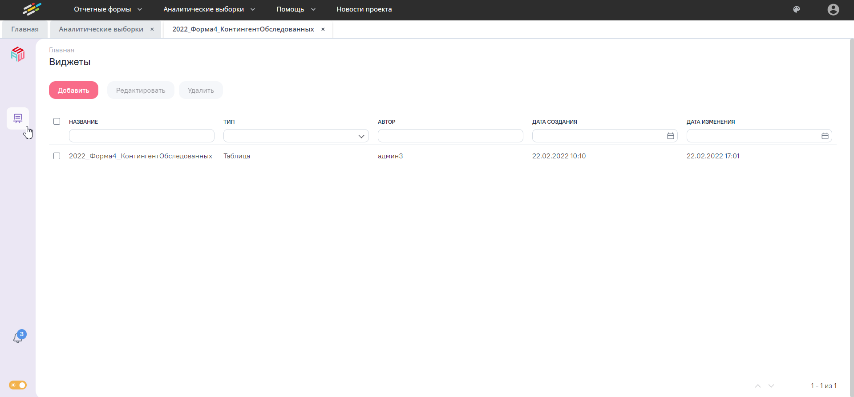
Рисунок 249 – Список виджетов (выборок)
- – «Центр уведомлений» – описание работы с разделом «Центр уведомлений» приведено ниже;
- – настройка смена темы (светлая/темная) – при нажатии на кнопку в нижней части меню навигации будет изменена цветовая палитра со светлой на темную, и наоборот.
При нажатии на кнопку  откроется окно с непрочитанными уведомлениями (Рисунок 250). При наличии непрочитанных уведомлений в изображении кнопки будет отображено их количество в виде цифры.
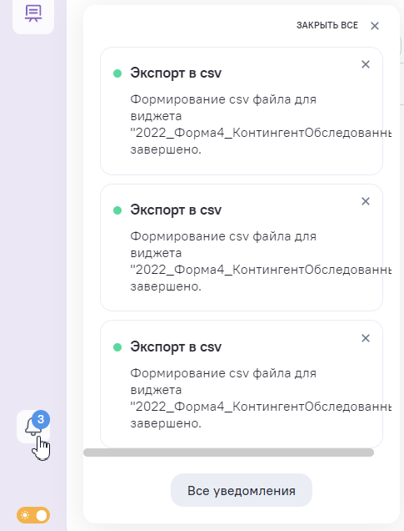
Рисунок 250 – Непрочитанные уведомления
При нажатии на кнопку «Все уведомления» откроется окно «Центр уведомлений» (Рисунок 251), в котором списком отображаются все поступившие уведомления за все время, в т.ч. прочитанные. В разделе можно найти уведомления об окончании формирования файла печати с приложенной ссылкой для его скачивания на локальный компьютер.
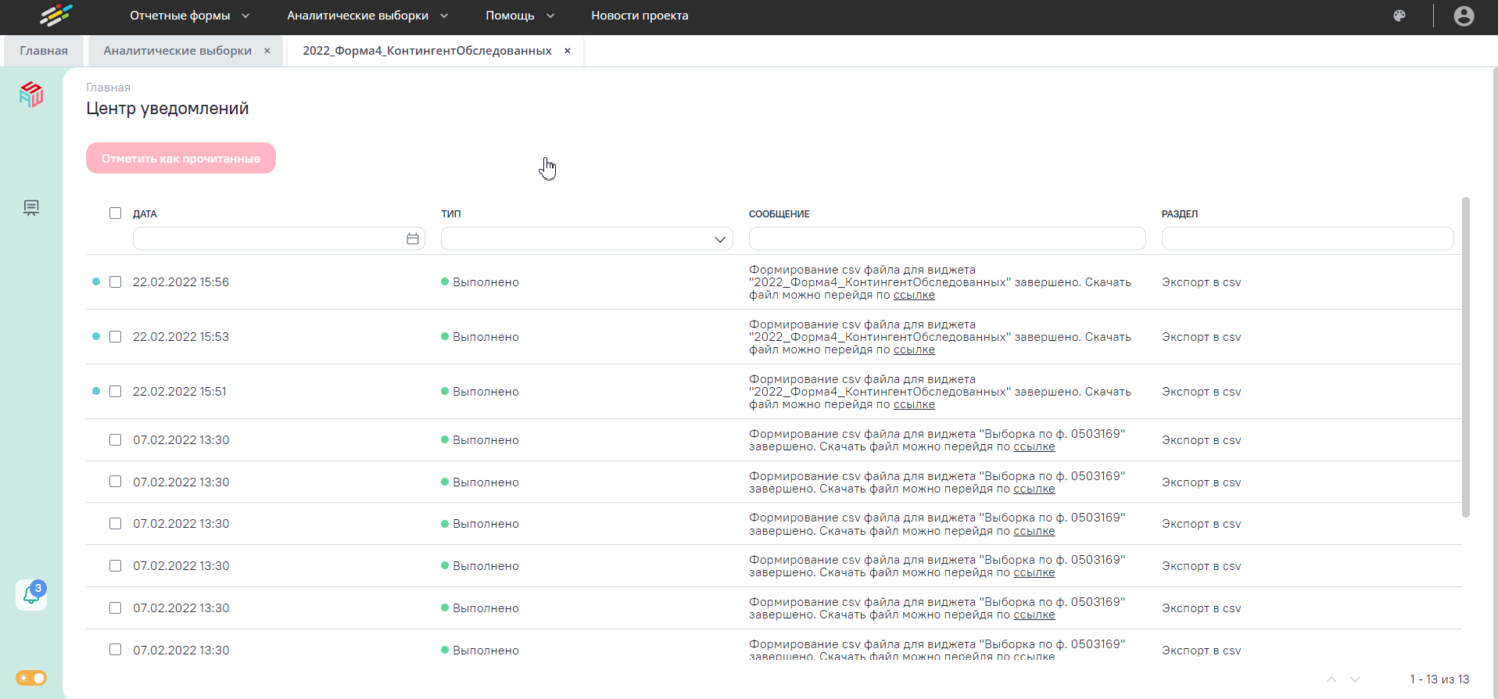
Рисунок 251 – Окно «Центр уведомлений»
Чтобы отметить сообщения как прочитанные, выберите одно или несколько уведомлений с помощью установки «флажка» или «флажков» и нажмите на кнопку 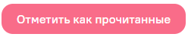.
Для просмотра уведомления дважды нажмите на строку уведомления. Откроется окно с полным текстом уведомления (Рисунок 252).
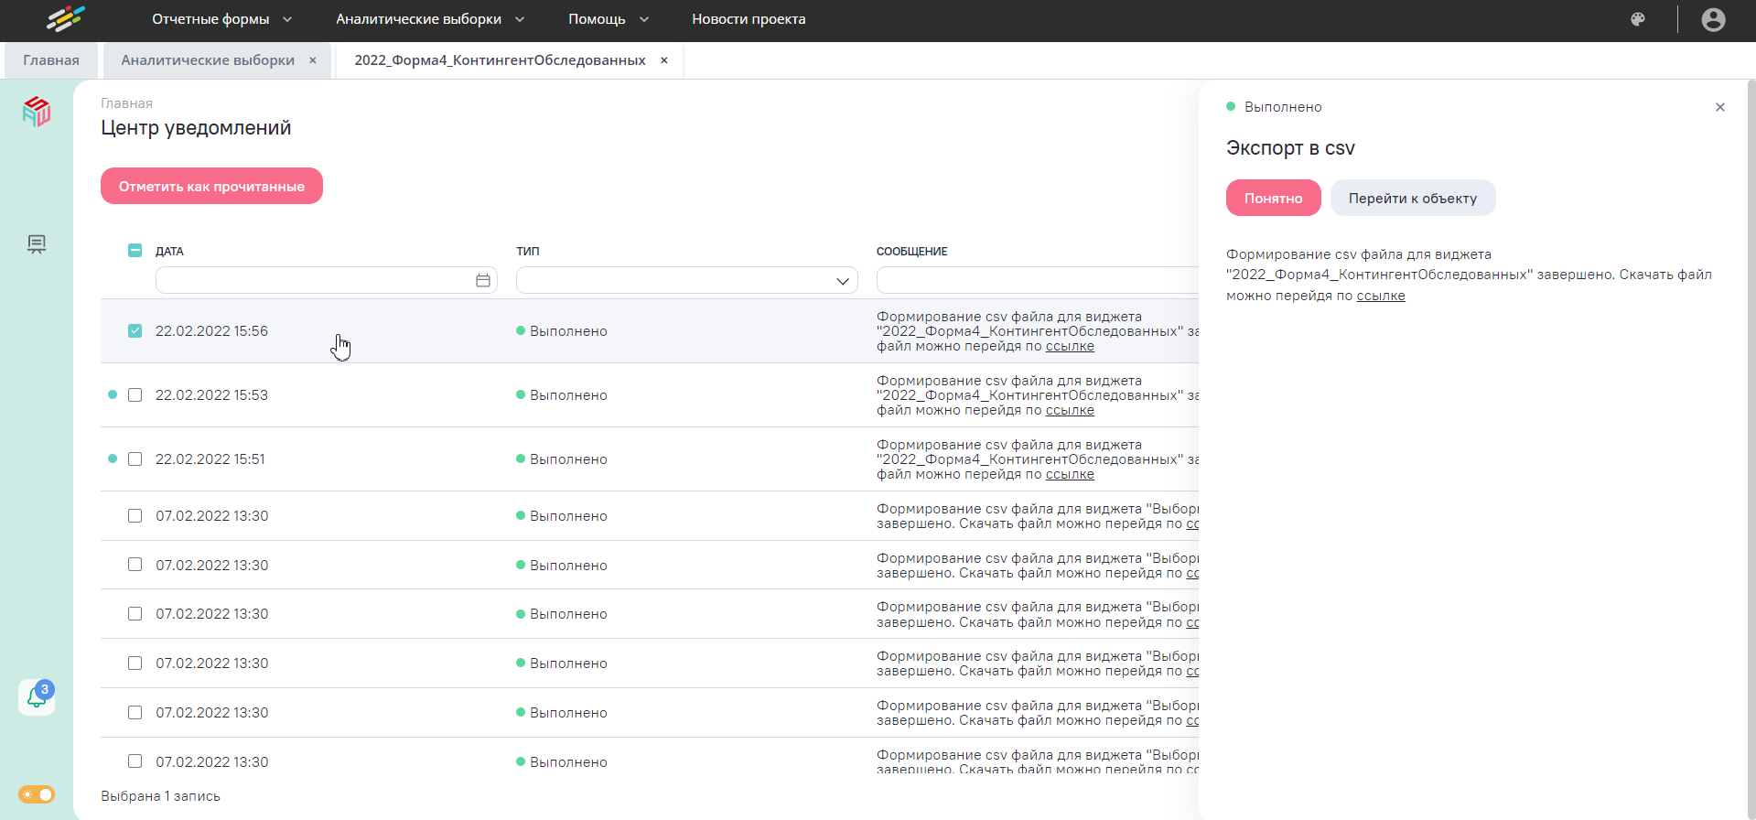
Рисунок 252 – Окно «Центр уведомлений». Открытое уведомление
При нажатии на кнопку  уведомление закроется. При нажатии на кнопку  будет выполнен автоматический переход к той выборке, на основе которой было сформировано уведомление.
В верхней части окна расположена область кнопок управления, содержащая кнопки (Рисунок 253):
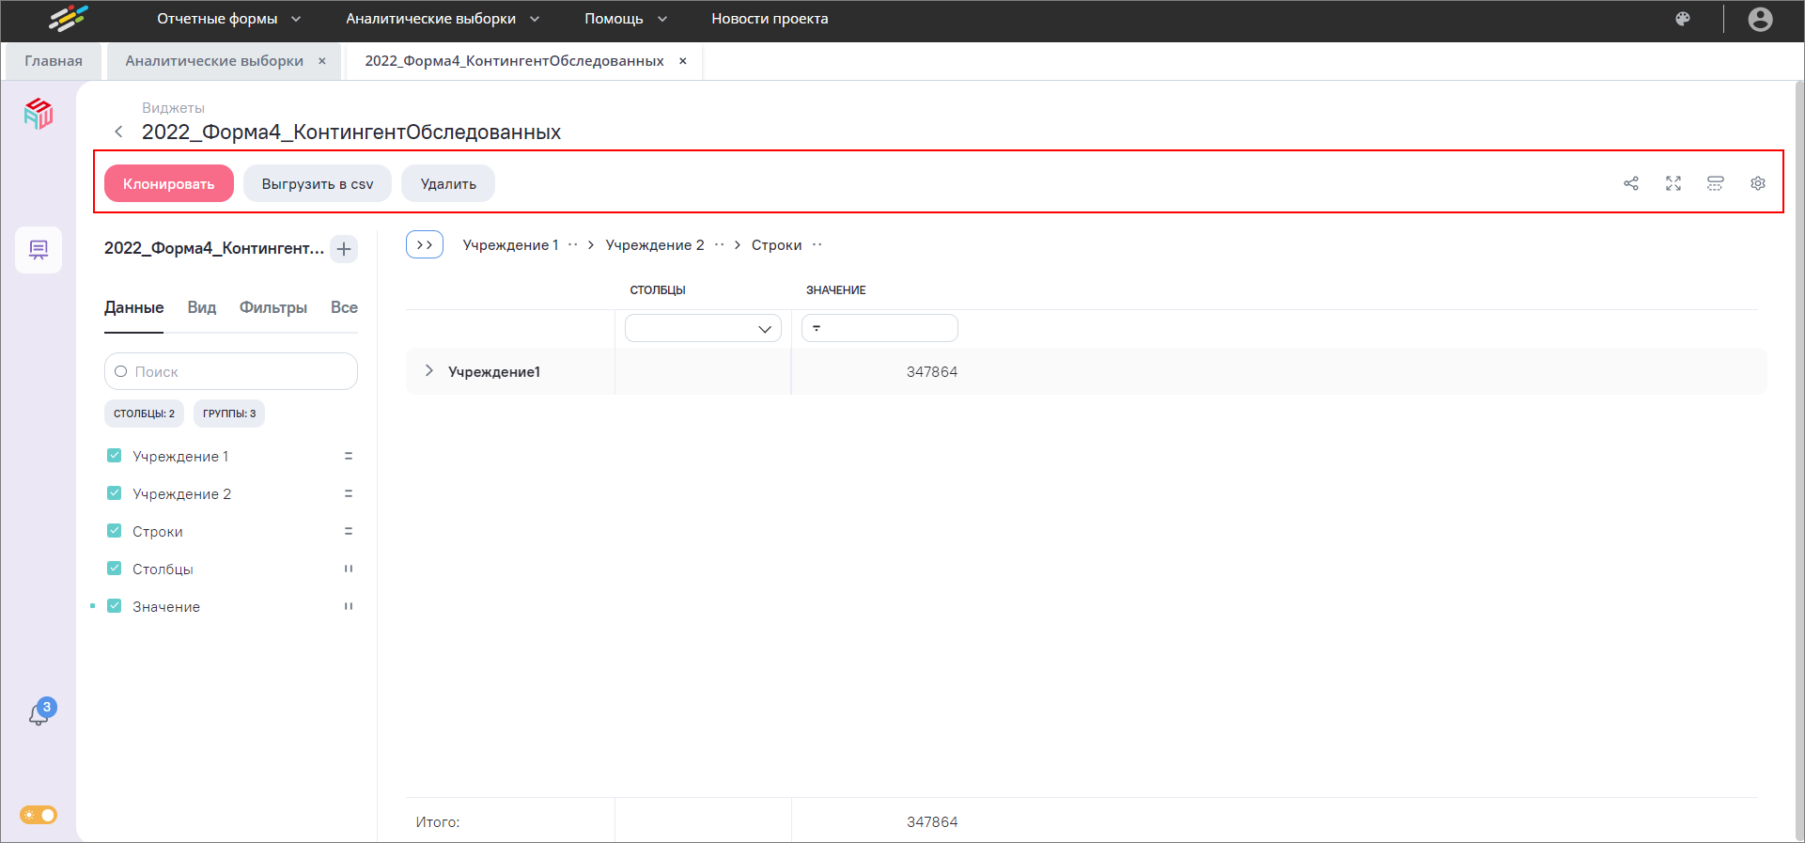
Рисунок 253 – Кнопки управления в окне аналитической выборки в режиме редактирования
- 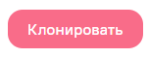 – создание копии данной выборки;
- 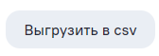 – экспорт данных выборки в табличном виде в текстовый файл с разделителями;
- 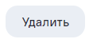 – удаление выборки;
-  «Поделиться» – при нажатии будет сформирована ссылка на просмотр аналитической выборки (без возможности редактирования), которой можно поделиться с другими пользователями (Рисунок 254);
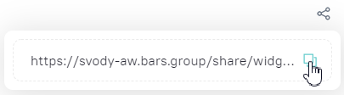
Рисунок 254 – Сформированная ссылка на просмотр аналитической выборки
- «Развернуть» / «Свернуть» – при нажатии на кнопку можно развернуть выборку, при нажатии на кнопку можно свернуть выборку;
- «Структура» – при нажатии на кнопку открывается окно «Структура» (Рисунок 255), в котором можно изменять порядок столбцов и строк (групп) в выборке с помощью технологии drag-and-drop. Для этого удерживая кнопку , расположенную напротив наименования поля, переместите поле (Рисунок 256);
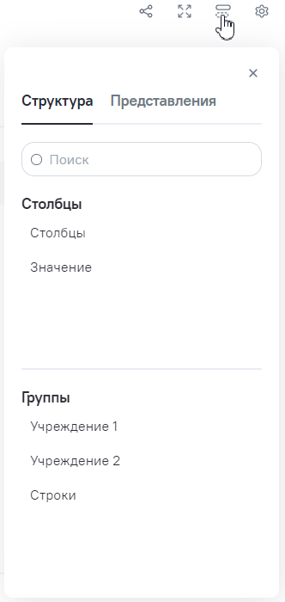
Рисунок 255 – Окно «Структура»
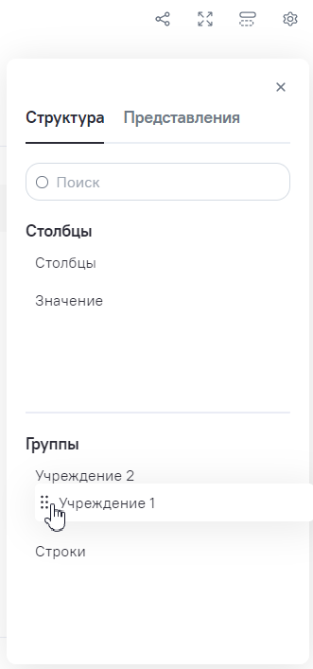
Рисунок 256 – Окно «Структура». Изменение порядка полей
- «Настройки» – при нажатии открывается окно «Настройки» для аналитической выборки (Рисунок 257). В данном окне можно посмотреть в виде списка, каким пользователям доступна данная аналитическая выборка, и при необходимости добавить пользователя и предоставить ему соответствующие права. После настроек прав доступа у пользователя отобразится выборка в списке виджетов (аналитических выборок).
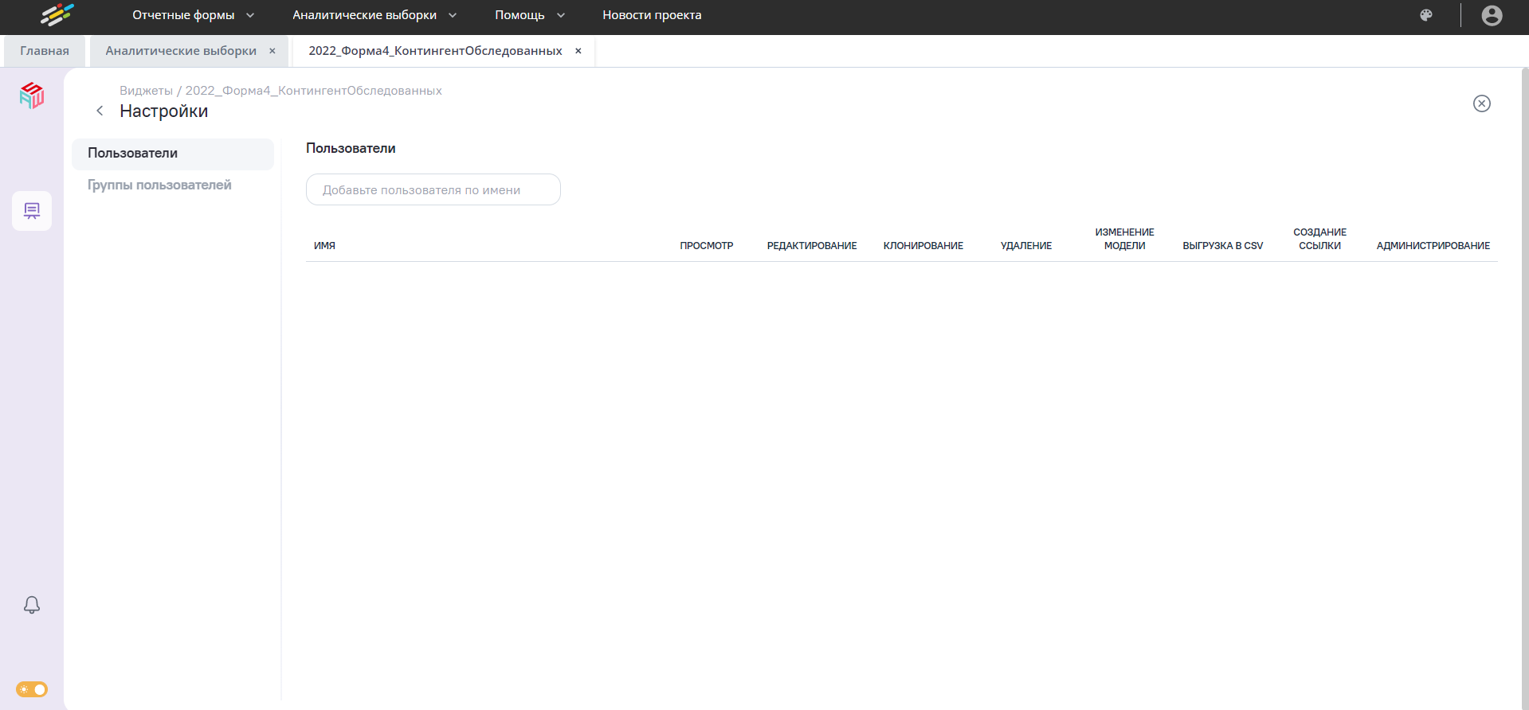
Рисунок 257 – Окно «Настройки»
В левой части окна (см. Рисунок 247) отображаются вкладки:
- «Данные»;
- «Вид»;
- «Формулы»;
- «Все».
На вкладке «Данные» можно управлять составом и расположением полей в аналитической выборке, а также промежуточными и основными итогами по этим полям. Чтобы включить или исключить поле, установите или снимите «флажок» напротив наименования поля. Если «флажок» в поле не установлен, то поле исключается из отображения выборки. Поля могут быть как строками (группами), так и столбцами или отображаться в столбцах и строках одновременно. Чтобы изменить тип поля, нажмите на соответствующую кнопку (Рисунок 258):

Рисунок 258 – Кнопки настроек поля
- при нажатии на кнопку тип поля изменяется на столбец;
- при нажатии на кнопку тип поля изменяется на строку (группу);
- при нажатии на кнопку  поле будет отображаться и в строках, и в столбцах;
- при нажатии на кнопку  поле не будет отображаться как столбец в данных аналитической выборки, а будет использоваться только для выполнения фильтрации данных.
Для поля можно применить дополнительные настройки фильтрации, сортировки и форматирования. Для этого нажмите на кнопку напротив наименования поля (см. Рисунок 258). Откроется окно настроек поля (Рисунок 259). Работа с окном описана в п. 4.5.2.1.1.
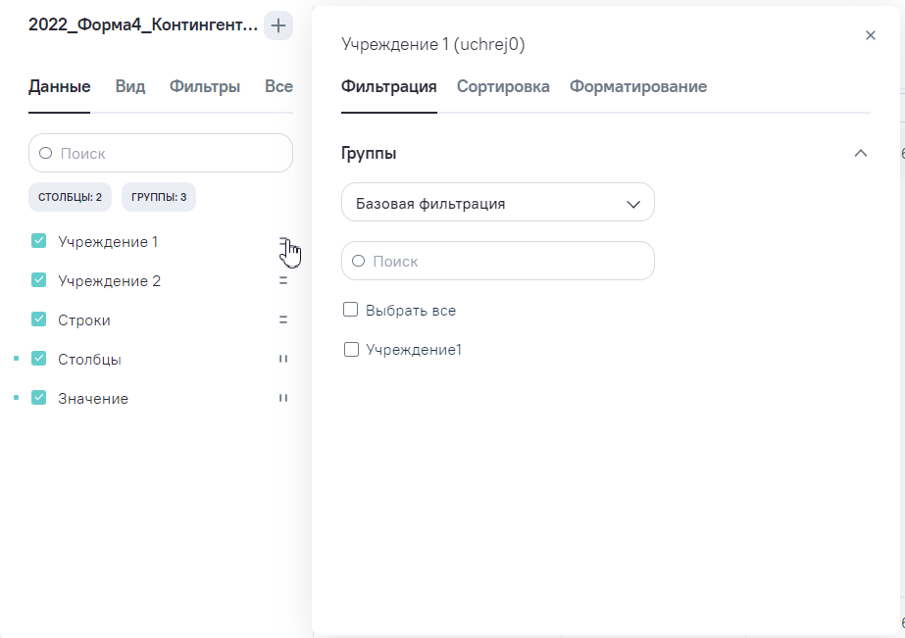
Рисунок 259 – Окно настроек поля в режиме редактирования
Для полей с типом «Столбец» в окне настроек поля предусмотрена возможность изменения общих и промежуточных итогов. Для редактирования итогов перейдите в окне настроек поля на вкладку «Агрегация» (Рисунок 260).
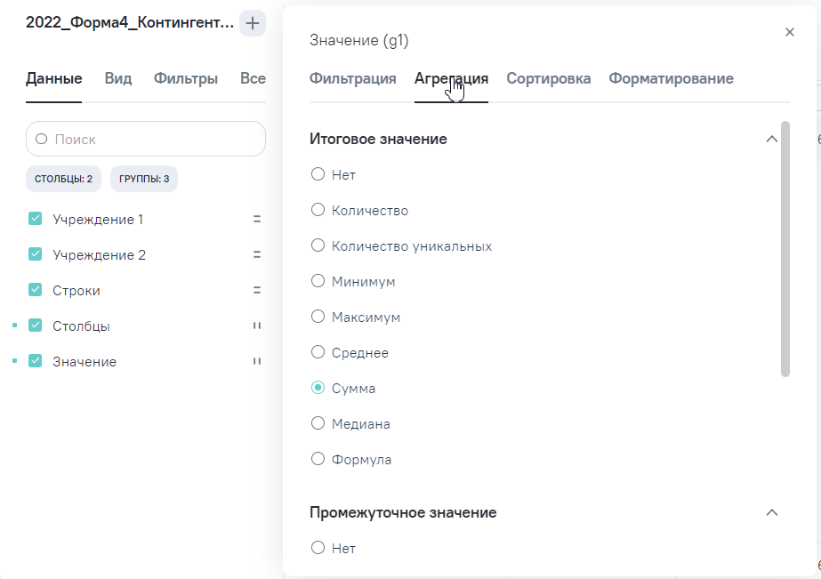
Рисунок 260 – Окно настроек поля. Вкладка «Агрегация»
Выберите с помощью установки «флажков» (см. Рисунок 260) необходимые настройки для основного (2, Рисунок 261) и промежуточных (1, Рисунок 261) итогов.
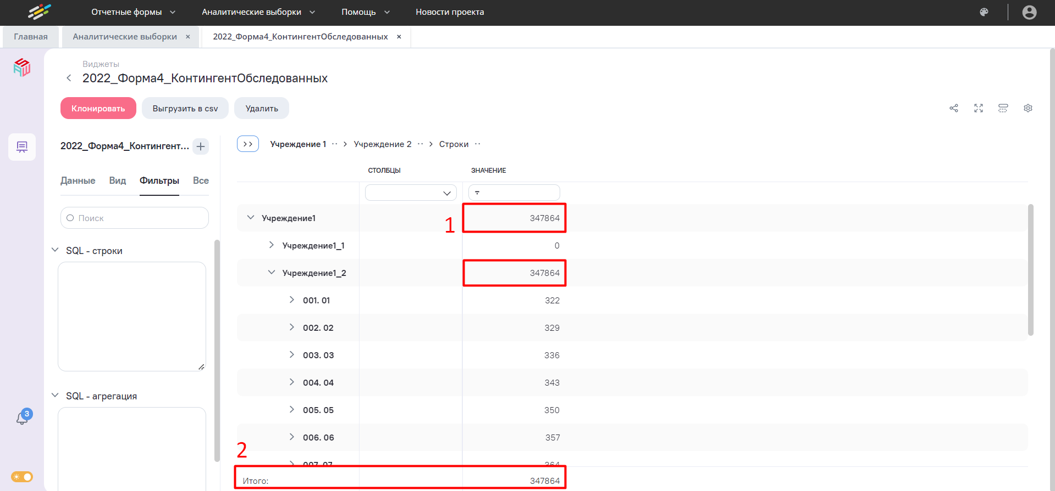
Рисунок 261 – Итоги, промежуточные и основные значения
Подробнее настройка агрегации описана в п. 4.5.3.2.
На вкладке «Вид» можно изменить вид отображения аналитической выборки (по умолчанию выбрано табличное представление). Для этого перейдите на вкладку «Вид» и выберите необходимый режим отображения выборки:
- – таблица (по умолчанию);
- – столбчатая диаграмма (вертикальная);
- – круговая диаграмма;
- – столбчатая диаграмма (горизонтальная);
- – линейный график;
- – карта;
- – тренд.
На вкладке «Фильтры» отображаются заданные фильтры. Для выбора фильтра установите «флажок» справа от необходимого фильтра. Если «флажок» не установлен, то фильтр не будет применен.
На вкладке «Все» отображаются заданные настройки по агрегации, сортировке и форматированию. Для выбора настройки установите «флажок» справа от необходимой настройки. Если «флажок» не установлен, то настройка не будет применена.
Для закрытия аналитической выборки нажмите на кнопку на вкладке открытой аналитической выборки (Рисунок 262).
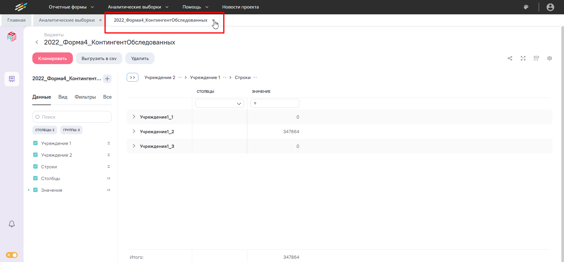
Рисунок 262 – Закрытие аналитической выборки

Дополнительные функции работы с аналитической выборкой
Окно настроек поля (см. Рисунок 239) состоит из вкладок:
- «Фильтрация» – см. п. 4.5.3.1;
- «Агрегация» – вкладка доступна для заполнения для полей с типом «Столбец», см. п. 4.5.3.2;
- «Сортировка» – см. п. 4.5.3.3;
- «Форматирование» – см. п. 4.5.3.4.

Фильтрация
На вкладке «Фильтрация» расположены поля настройки фильтров для строк. Состав вкладки зависит от расположения поля в табличном представлении выборки:
- если поле расположено в области столбцов, то отображаются блоки (Рисунок 263):
  - «Столбцы» – в блоке настраивается фильтрация данных в группировке. Доступны типы фильтрации: «Базовая фильтрация» и «Расширенная фильтрация». Если фильтрация не настроена, то по умолчанию отображается базовая фильтрация. Если фильтрация по полю настроена, то отображается тот тип фильтрации, по которому есть настройка;
  - «Агрегаты» – в блоке настраивается фильтрация по агрегатам в столбце. Блок отображается, если по полю настроена промежуточная агрегация. Доступны типы фильтрации: «Базовая фильтрация» и «Расширенная фильтрация». По умолчанию блок «Агрегаты» свернут, при раскрытии отображается вид в зависимости от типа фильтрации. Если фильтрация по агрегации не настроена, то по умолчанию отображается базовая фильтрация. Если фильтрация по агрегации поля настроена, то отображается тот тип фильтрации, по которому есть настройка.
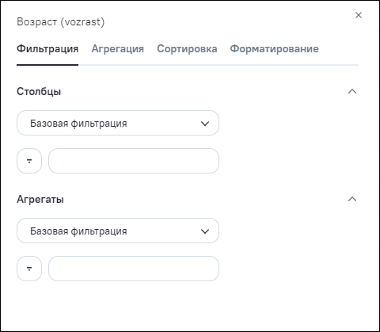
Рисунок 263 – Вкладка «Фильтрация». Блоки «Столбцы» и «Агрегаты»
- если поле расположено в области групп, то отображается блок «Группы» (Рисунок 264). В блоке настраивается фильтрация по данным в группировке. Доступны типы фильтраций: «Базовая фильтрация» и «Расширенная фильтрация». Если фильтрация не настроена, то по умолчанию отображается базовая фильтрация. Если фильтрация по полю настроена, то отображается тот тип фильтрации, по которому есть настройка;
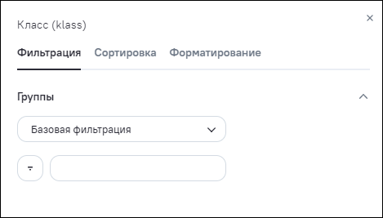
Рисунок 264 – Вкладка «Фильтрация». Блок «Группы»
- если поле расположено в области групп и столбцов, то отображаются блоки (Рисунок 265):
  - «Группы» – в блоке настраивается фильтрация по данным в группировке. Доступны типы фильтрации: «Базовая фильтрация» и «Расширенная фильтрация». Если фильтрация не настроена, то по умолчанию отображается базовая фильтрация. Если фильтрация по полю настроена, то отображается тот тип фильтрации, по которому есть настройка;
  - «Столбцы» – в блоке настраивается фильтрация по данным в столбце. Доступны типы фильтрации: «Базовая фильтрация» и «Расширенная фильтрация». По умолчанию блок «Столбцы» свернут, при раскрытии отображается вид в зависимости от типа фильтрации. Если фильтрация по агрегации не настроена, то по умолчанию отображается базовая фильтрация. Если фильтрация по агрегации поля настроена, то отображается тот тип фильтрации, по которому есть настройка;
  - «Агрегаты» – в блоке настраивается фильтрация по агрегатам в столбце. Блок отображается, если по полю настроена промежуточная агрегация. Доступны типы фильтрации: «Базовая фильтрация» и «Расширенная фильтрация». По умолчанию блок «Агрегаты» свернут, при раскрытии отображается вид в зависимости от типа фильтрации. Если фильтрация по агрегации не настроена, то по умолчанию отображается базовая фильтрация. Если фильтрация по агрегации поля настроена, то отображается тот тип фильтрации, по которому есть настройка.
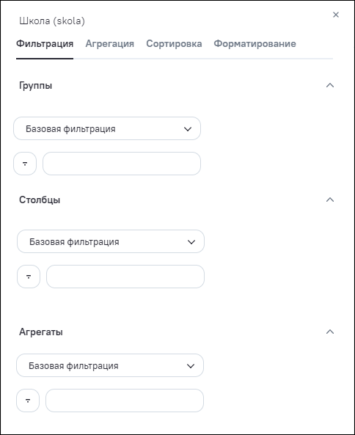
Рисунок 265 – Вкладка «Фильтрация». Блоки «Группы», «Столбцы», «Агрегаты»
Возможные варианты фильтрации:
- «Базовая фильтрация» – обработка значений данного поля по условию в виде простого логического выражения с использованием:
  - значения данного поля;
  - операторов (условий):
    - для строковых значений:
      - «Равно»;
      - «Не равно»;
      - «Содержит»;
      - «Без значения»;
      - «Непустое значение».
    - для дат:
      - «Равно»;
      - «Без значения»;
      - «Непустое значение».
    - для числовых значений:
      - «Равно»;
      - «Не равно»;
      - «Больше или равно»;
      - «Меньше или равно»;
      - «Больше»;
      - «Меньше»;
      - «IS NULL»;
      - «IS NOT NULL».
  - значения, с которым сравнивается (число или текст в зависимости от типа поля).
- «Расширенная фильтрация» (Рисунок 266) – обработка значений поля с использованием операторов условий и связями «И/ИЛИ» между группами или условиями в группе.
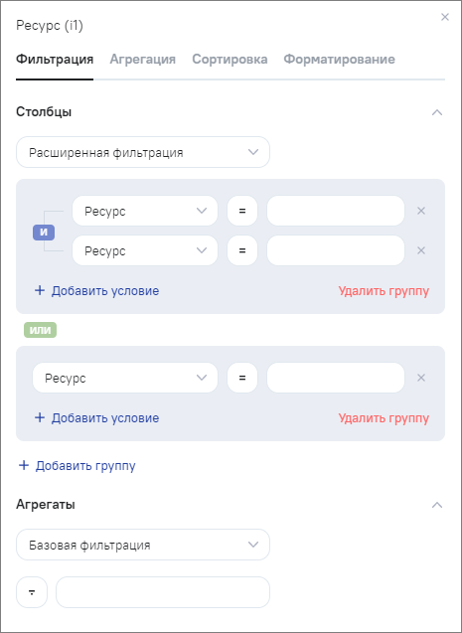
Рисунок 266 – Расширенная фильтрация
При выборе расширенной фильтрации доступны следующие функции:
- добавить группу – при нажатии на кнопку «Добавить группу» добавляется новая группа с одной строкой полей для ввода условий;
- добавить условие – при нажатии на кнопку «Добавить условие» добавляется новая строка полей для ввода условий в группе. Кнопка находится в рамках группы;
- удалить группу – при нажатии на кнопку «Удалить группу» удаляются все условия группы и сама группа. Кнопка доступна при наличии группы на форме;
- удалить условие – при нажатии на кнопку удаляются условия и строка полей для ввода условий. Если условие было одно, то удаляется и группа условий. Кнопка становится доступной после того, как на форме отображается строка для ввода условий в группе;
- связать условия в форме с помощью операторов:
  - оператор «И/ИЛИ» находится в группе между условиями, служит оператором связывания условий в группе. Оператор доступен после того, как в группе отобразятся два условия. Оператор «И» отображается по умолчанию;
  - оператор «И/ИЛИ» – находится между группами, служит оператором связывания групп. Оператор доступен после того, как в группе отобразятся две группы условий. Оператор «ИЛИ» отображается по умолчанию. Для переключения оператора «И» на «ИЛИ», и наоборот, нажмите на оператор.
Состав полей расширенной фильтрации зависит от типа полей:
- для типа поля «Дата» структура ввода условий следующая: (Выпадающий список с указанием полей модели)+(Операторы условий)+(Дата/Диапазон дат):
  - выпадающий список с указанием полей модели по умолчанию заполняется наименованием поля, в котором выполняется редактирование;
  - операторы условий делятся на две категории: те, что работают с диапазоном дат, и те, что работают по конкретной дате:
    - по дате:
      - «Равно» (по умолчанию);
      - «Не равно»;
      - «Больше или равно»;
      - «Меньше или равно»;
      - «Больше»;
      - «Меньше»;
      - «Завтра»;
      - «Сегодня»;
      - «Вчера»;
      - «Без значения» (при выборе загружается в значения, поле блокируется);
      - «Непустое значение» (при выборе загружается в значения, поле блокируется).
    - по диапазону дат:
      - «Все даты за период» ();
      - «Все даты кроме периода» ();
      - «На следующей неделе» (диапазон формируется автоматически);
      - «На этой неделе» (диапазон формируется автоматически);
      - «На прошлой неделе» (диапазон формируется автоматически);
      - «В следующем месяце» (диапазон формируется автоматически);
      - «В этом месяце» (диапазон формируется автоматически);
      - «В прошлом месяце» (диапазон формируется автоматически);
      - «В следующем квартале» (диапазон формируется автоматически);
      - «В этом квартале» (диапазон формируется автоматически);
      - «В прошлом квартале» (диапазон формируется автоматически);
      - «В следующем году» (диапазон формируется автоматически);
      - «В этом году» (диапазон формируется автоматически);
      - «В прошлом году» (диапазон формируется автоматически);
      - «С начала года» (диапазон формируется автоматически).
  - в поле ввода условий отображается кнопка , при нажатии на кнопку раскрывается календарь для выбора даты;
  - при выборе оператора по диапазону дат доступен двойной календарь, при выборе оператора по дате доступен единичный календарь;
  - при смене группы операторов выбранные ранее даты удаляются.
- для числовых полей структура ввода условий следующая: (Выпадающий список с указанием полей модели)+(Операторы условия)+(Значение):
  - выпадающий список с указанием полей модели по умолчанию загружается наименование поля, в котором выполняется редактирование;
  - операторы условий:
    - «Равно» (по умолчанию);
    - «Не равно»;
    - «Больше или равно»;
    - «Меньше или равно»;
    - «Больше»;
    - «Меньше»;
    - «IS NULL» (при выборе загружается в значения, поле блокируется);
    - «IS NOT NULL» (при выборе загружается в значения, поле блокируется);
    - «Между» (при выборе отображается ползунок с минимальным и максимальным значениями редактируемого поля. Если для поля (текстовое, дата, число) задана промежуточная агрегация (количество, количество уникальных, минимум, максимум, среднее, медиана, формула), то отображается ползунок с минимальным и максимальным значениями для агрегата).
  - значения (Рисунок 267):
    - для операторов «Равно», «Не равно» значения полей, которые объявлены справочником, представлены в виде выпадающего списка для установки «флажков» с множественным выбором;
    - для операторов «IS NULL», «IS NOT NULL» значения загружаются в текстовое поле, поле блокируется;
    - во всех остальных случаях значение вводится в текстовое поле;
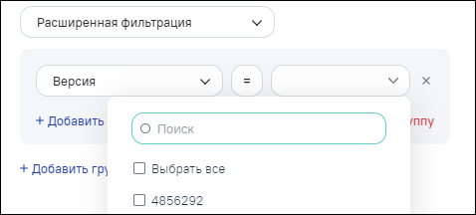
Рисунок 267 – Значения, заданные в справочнике
- для текстовых полей структура ввода условий следующая: (Выпадающий список с указанием полей модели)+(Операторы условия)+(Значение):
  - выпадающий список с указанием полей модели – по умолчанию загружается наименование поля, в котором выполняется редактирование;
  - операторы условий:
    - «Равно» (по умолчанию);
    - «Не равно»;
    - «Начинается с» ();
    - «Не начинается с» ();
    - «Заканчивается на» ();
    - «Не заканчивается на» ();
    - «Содержит»;
    - «Не содержит» ();
    - «Без значения» (при выборе загружается в значения, поле блокируется);
    - «Непустое значение» (при выборе загружается в значения, поле блокируется).
  - значения (Рисунок 268):
    - для операторов «Равно», «Не равно» значения полей, которые объявлены справочником, представлены в виде выпадающего списка для установки «флажков» с множественным выбором;
    - для операторов «IS NULL», «IS NOT NULL» значения загружаются в текстовое поле, поле блокируется;
    - во всех остальных случаях значение вводится в текстовое поле.
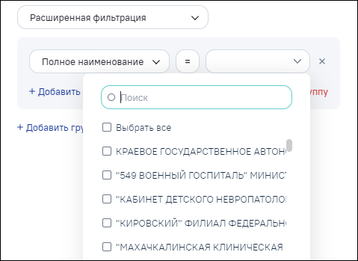
Рисунок 268 – Значения, заданные в справочнике
При базовой фильтрации по полю с типом «Строка» есть возможность выбрать все значения. Для этого установите «флажок» в поле «Выбрать все» (Рисунок 269).
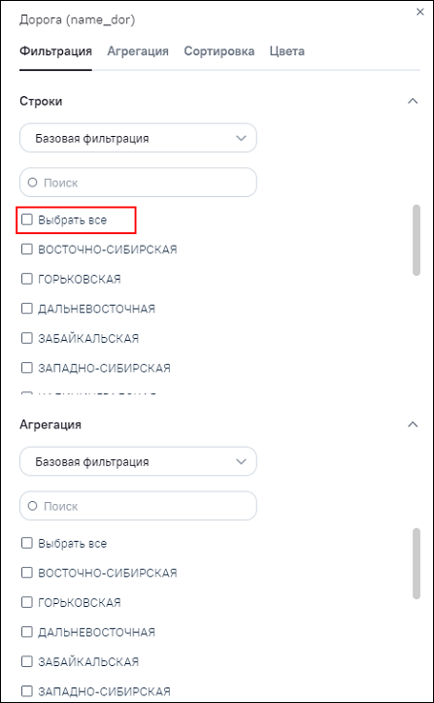
Рисунок 269 – Базовая фильтрация по полю с типом «Строка». Поле «Выбрать все»

Агрегация
На вкладке «Агрегация» расположен интерфейс настройки способа агрегации для итоговых и промежуточных значений полей.
Возможности агрегации отличаются для числовых и текстовых полей (Рисунок 270, Рисунок 271).
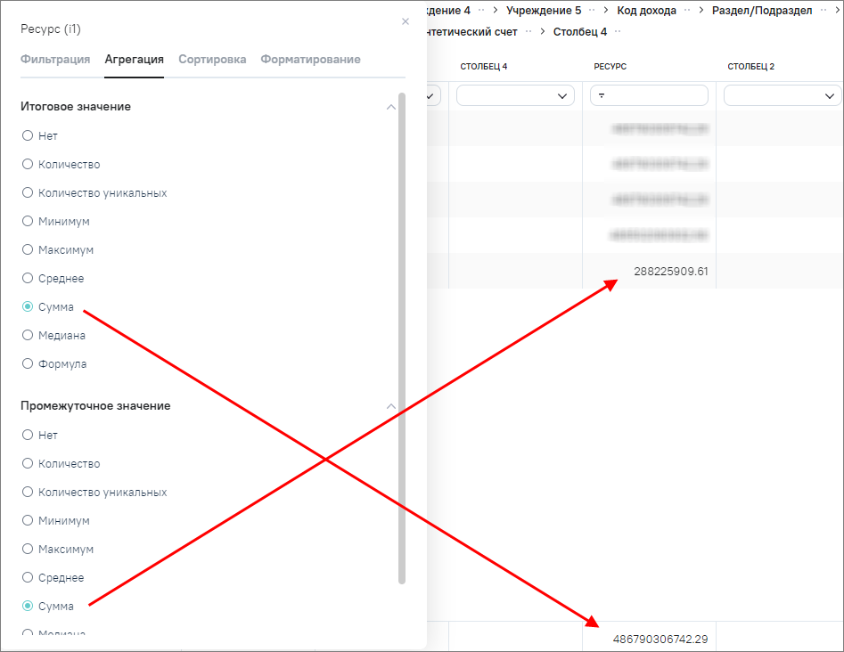
Рисунок 270 – Вкладка «Агрегация» для числового поля
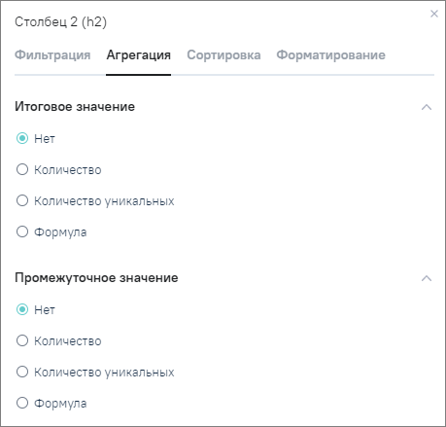
Рисунок 271 – Вкладка «Агрегация» для текстового поля
Результатом агрегации является добавление в таблицу рассчитанных Системой полных или промежуточных итоговых значений.
Для поля с типом «Число» доступна агрегация с типом «Медиана» (Рисунок 272).
Медиана набора чисел — число, которое находится в середине этого набора, если его упорядочить по возрастанию, то есть такое число, что половина из элементов набора не меньше него, а другая половина не больше.
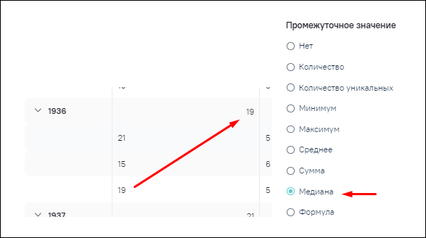
Рисунок 272 – Тип агрегации «Медиана»
Для всех типов полей доступна агрегация с типом «Формула». При выборе вида агрегации «Формула» по умолчанию отображается поле «Формула» (Рисунок 273) для ввода формулы с отметкой «Основная», которая означает, что формула используется. Если поле «Формула» не заполнено, то по умолчанию применяется агрегация вида «Количество уникальных».
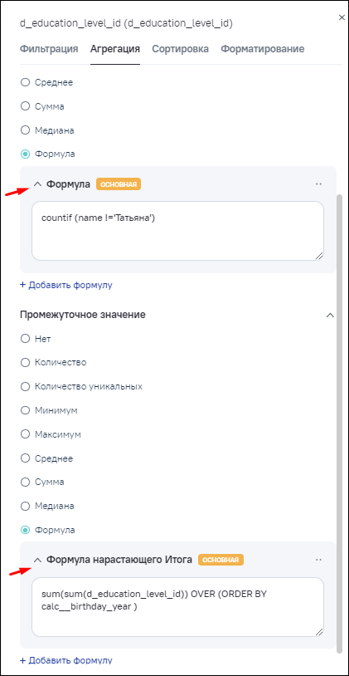
Рисунок 273 – Поле «Формула»
Чтобы добавить новую формулу, нажмите на кнопку «Добавить формулу» (Рисунок 274). Для расчета используется только формула с пометкой «Основная».
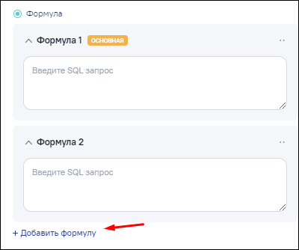
Рисунок 274 – Кнопка «Добавить формулу»
Для изменения формулы нажмите на кнопку напротив необходимой формулы и выберите пункт «Настройки» (Рисунок 275).
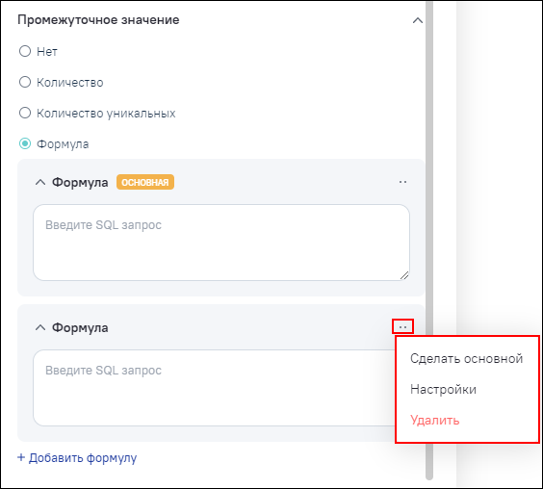
Рисунок 275 – Настройки формулы
Откроется окно дополнительных настроек формулы (Рисунок 276).
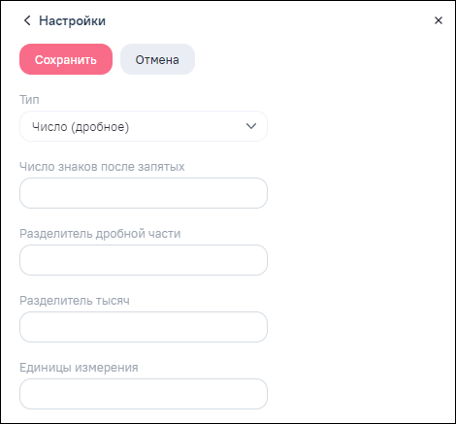
Рисунок 276 – Дополнительные настройки формулы с типом «Число (дробное)»
Заполните поля:
- «Тип» – выберите значение из выпадающего списка. Возможные значения:
  - «Логическое»;
  - «Дата»;
  - «Число (дробное)» – установлено по умолчанию;
  - «Число (целое)»;
  - «Строка».
- «Число знаков после запятых» – введите значение с клавиатуры. Доступно для заполнения, если в поле «Тип» выбрано значение «Число (дробное)»;
- «Разделитель дробной части» – введите значение с клавиатуры. Доступно для заполнения, если в поле «Тип» выбрано значение «Число (дробное)»;
- «Разделитель тысяч» – введите значение с клавиатуры. Доступно для заполнения, если в поле «Тип» выбрано значение «Число (дробное)»;
- «Единицы измерения» – введите значение с клавиатуры.
Нажмите на кнопку «Сохранить».
Результат настройки формулы приведен на рисунке ниже (Рисунок 277).
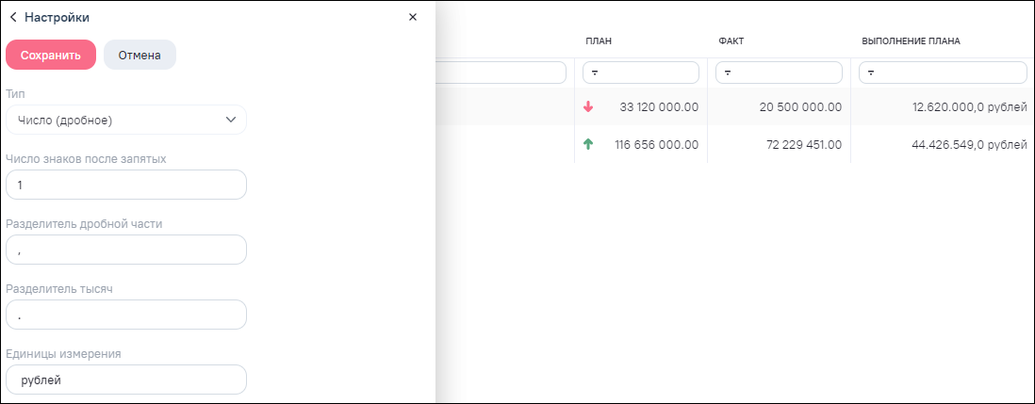
Рисунок 277 – Результат настройки формулы
Чтобы удалить формулу, нажмите на кнопку и выберите пункт «Удалить» (см. Рисунок 275).
Чтобы сделать формулу основной, нажмите на кнопку напротив неосновной формулы и выберите пункт «Сделать основной» (см. Рисунок 275).
Чтобы изменить название формулы, нажмите на заголовок и введите необходимое значение (Рисунок 278).
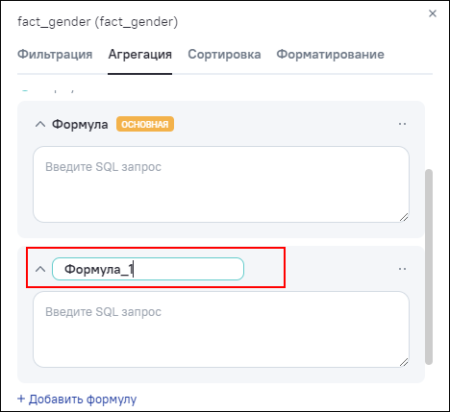
Рисунок 278 – Изменение названия формулы
Пример формулы нарастающего итога: sum(sum(d_education_level_id)) OVER (ORDER BY calc__birthday_year), где d_education_level_id – поле по которому рассчитывается нарастающий итог, calc__birthday_year – поле группировки (Рисунок 279).
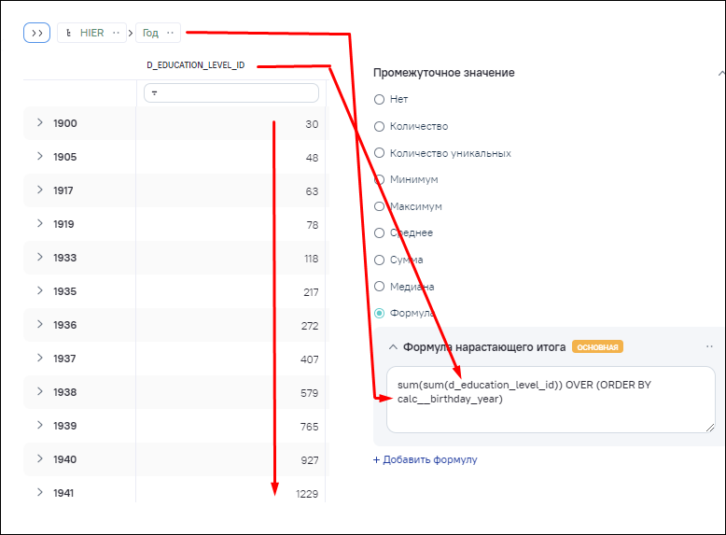
Рисунок 279 – Пример формулы «Нарастающий итог»
Примечание – Агрегация по формуле с использованием ORDER BY (сортировки) работает только на одном уровне группировки. При раскрытии второго и более уровней будут отображаться ошибки, т.к. агрегация по формуле настроена только на один уровень группировки.
При наведении на результат агрегации в выборке отображается подсказка с информацией об используемом виде агрегации. Для вида агрегации «Формула» в подсказке отображается наименование формулы (Рисунок 280).
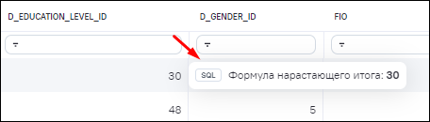
Рисунок 280 – Отображение подсказки с информацией о формуле
Для других агрегаций в подсказке отображается наименование агрегации (сумма, количество и т.д.) (Рисунок 281).
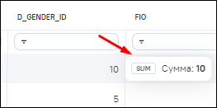
Рисунок 281 – Отображение подсказки с информацией о виде агрегации
Сопоставление тегов и агрегаций приведено на рисунке ниже (Рисунок 282).
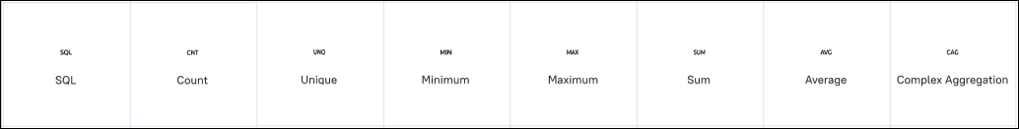
Рисунок 282 – Сопоставление тегов и агрегаций

Сортировка
На вкладке «Сортировка» расположен интерфейс настройки сортировки по группам, столбцам и агрегатам. Состав вкладки зависит от расположения поля в табличном представлении выборки:
- если поле расположено в области столбцов, то отображаются блоки (Рисунок 283):
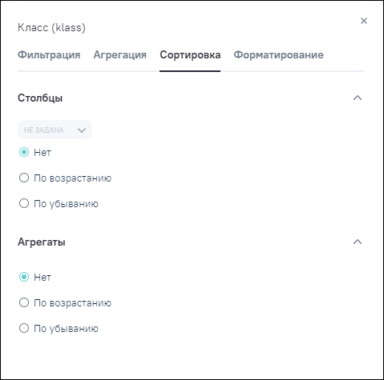
Рисунок 283 – Вкладка «Сортировка». Блоки «Столбцы» и «Агрегаты»
  - «Столбцы» – по умолчанию блок раскрыт, в блоке настраивается сортировка по данным в столбце;
  - «Агрегаты» – блок отображается, если по полю настроена промежуточная агрегация, в блоке настраивается сортировка по агрегатам в столбце.
- если поле расположено в области групп, то отображается блок «Группы» (Рисунок 284). По умолчанию блок раскрыт, в блоке настраивается сортировка данных в группировке;
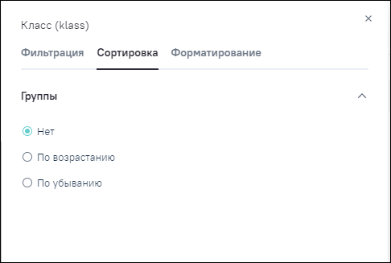
Рисунок 284 – Вкладка «Сортировка». Блок «Группы»
- если поле расположено в области групп и столбцов, то отображаются блоки (Рисунок 285).
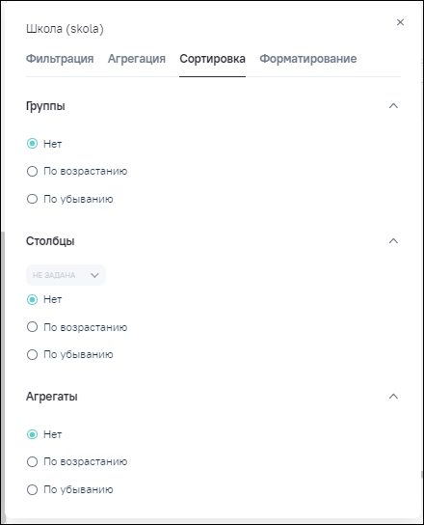
Рисунок 285 – Вкладка «Сортировка». Блоки «Группы», «Столбцы» и «Агрегаты»
  - «Группы» – по умолчанию блок раскрыт, в блоке настраивается сортировка по данным в группировке;
  - «Столбцы» – по умолчанию блок раскрыт, в блоке настраивается сортировка по данным в столбце;
  - «Агрегаты» – блок отображается, если по полю настроена промежуточная агрегация. В блоке настраивается сортировка по агрегатам в столбце.
Интерфейс настройки сортировки одинаковый для числовых и текстовых полей и предусматривает значения:
  - «Нет» – строки выводятся в том порядке, в каком извлекаются из базы данных Системы, без последующей сортировки;
  - «По возрастанию» – числовые значения выводятся по возрастанию. При сортировке текстовых значений сначала выводятся символы-знаки, далее по порядку алфавита: сначала символы латиницы, после символы кириллицы;
  - «По убыванию» – числовые значения выводятся по убыванию. При сортировке текстовых значений сначала значения выводятся в обратном порядке алфавита вначале кириллица, далее латиница, после выводятся символы-знаки.
Если в выборке используется сортировка по нескольким полям, то для каждого такого поля на данной вкладке устанавливается номер позиции, то есть определяется очередность применения сортировки по данному полю.
По умолчанию сортировка в выборке по полю не задана (выбрано значение «Нет» в блоках «Группы», «Столбцы», «Агрегаты»).

Форматирование
На вкладке «Форматирование» (Рисунок 286) настраивается условное форматирование первичных и агрегированных значений полей (столбцов).
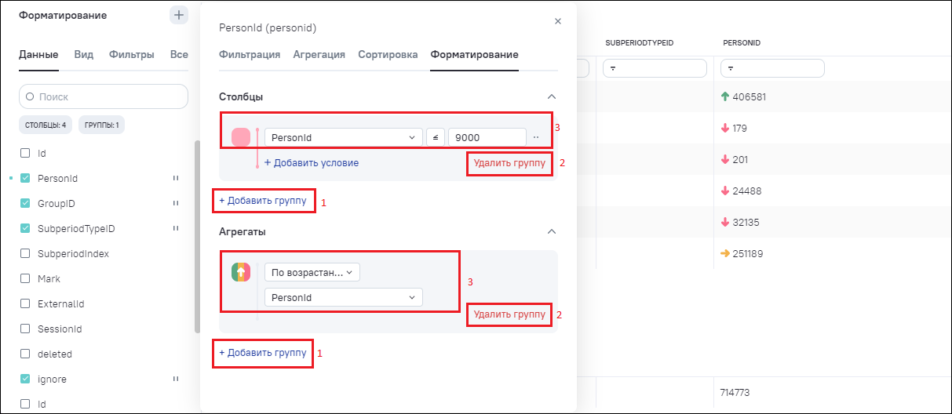
Рисунок 286 – Вкладка «Форматирование»
Вкладка «Форматирование» состоит из блоков для настройки форматирования по столбцам, группировкам и агрегатам. Блоки настройки содержат следующие элементы:
- кнопка «Добавить группу» – добавление группы условий (см. 1, Рисунок 286);
- кнопка «Удалить группу» – удаление группы условий (см. 2, Рисунок 286);
- условие форматирования (см. 3, Рисунок 286).
Состав блоков вкладки «Форматирование» зависит от расположения поля в табличном представлении выборки:
- если поле расположено в области столбцов, то отображаются блоки (Рисунок 287):
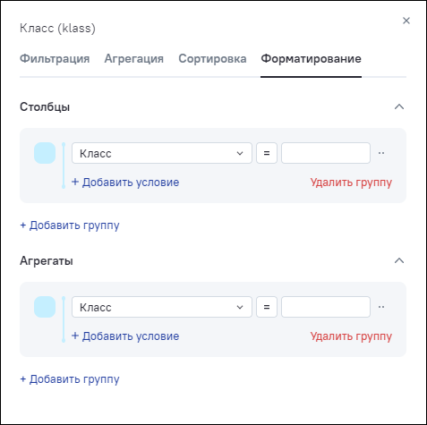
Рисунок 287 – Вкладка «Форматирование». Блоки «Столбцы» и «Агрегаты»
  - «Столбцы» – по умолчанию блок раскрыт, в блоке настраивается форматирование данных в столбце;
  - «Агрегаты» – блок отображается, если по полю настроена промежуточная агрегация. В блоке настраивается форматирование агрегатов в столбце.
- если поле расположено в области групп, то отображается блок «Группы» (Рисунок 288). По умолчанию блок раскрыт, в блоке настраивается форматирование данных в группировке;
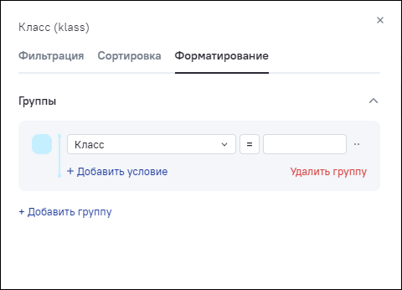
Рисунок 288 – Вкладка «Форматирование». Блок «Группы»
- если поле расположено в области групп и столбцов, то отображаются блоки (Рисунок 289):
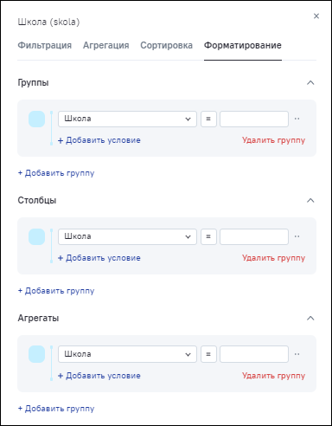
Рисунок 289 – Вкладка «Форматирование». Блоки «Группы», «Столбцы» и «Агрегаты»
  - «Группы» – по умолчанию блок раскрыт, в блоке настраивается форматирование данных в группировке;
  - «Столбцы» – по умолчанию блок раскрыт, в блоке настраивается форматирование данных в столбце;
  - «Агрегаты» – блок отображается, если по полю настроена промежуточная агрегация. В блоке настраивается форматирование агрегатов в столбце.
Настройку форматирования можно удалить или дублировать. Для этого нажмите на кнопку в области условия (см. 3, Рисунок 286) и выберите в контекстном меню пункт «Дублировать» или «Удалить» (Рисунок 290).
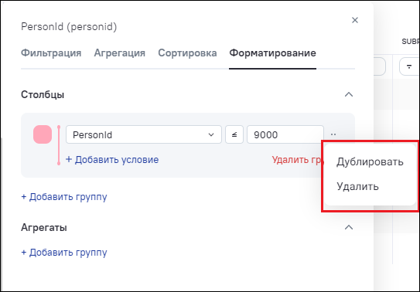
Рисунок 290 – Контекстное меню настройки форматирования
В Системе предусмотрены виды оператора форматирования (Рисунок 291): «Цвета», «Значки», «Гистограмма», «Диаграмма». Работа с данными операторами описана ниже в п. 4.5.3.4.1 – 4.5.3.4.4.
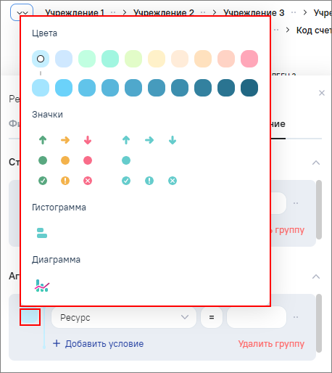
Рисунок 291 – Вкладка «Форматирование». Настройка условия
Примечание – Допустимо форматирование одной и той же ячейки сразу несколькими видами форматирования (Рисунок 292).
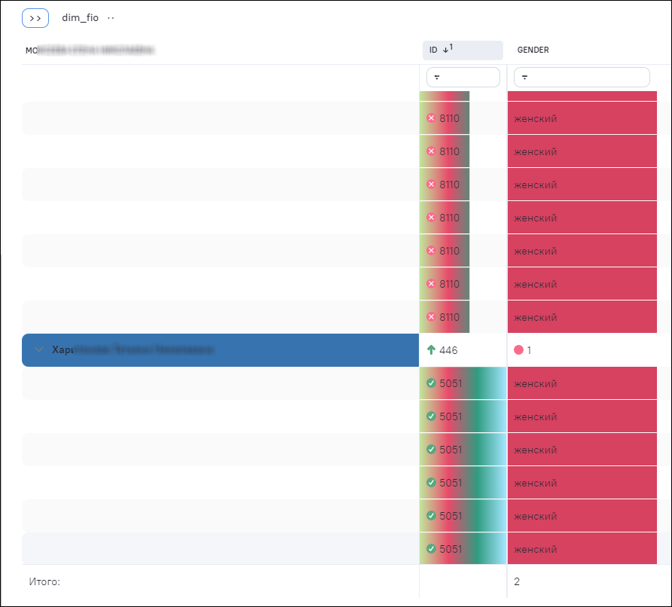
Рисунок 292 – Форматирование одной ячейки несколькими видами форматирования

Цвета
Оператор форматирования применим ко всем типам полей (число, строка, дата), включенных в область групп, столбцов и полей, по которым настроена промежуточная агрегация (Рисунок 293). В группе с оператором форматирования «Цвета» определяется цвет группы и условие (условия) его применения для сплошной заливки редактируемого поля, значение которого удовлетворяет условиям группы, в табличном представлении выборки. Можно задать несколько групп с условиями, где в качестве оператора форматирования группы будут выступать цвета, в том числе в одной тональности.
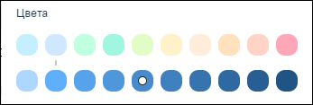
Рисунок 293 – Оператор форматирования «Цвета»
Структура ввода условий для оператора форматирования «Цвета»: («Цвета» – цвет)+(Выпадающий список с указанием полей модели)+(Операторы условия)+(Значение) (Рисунок 294).
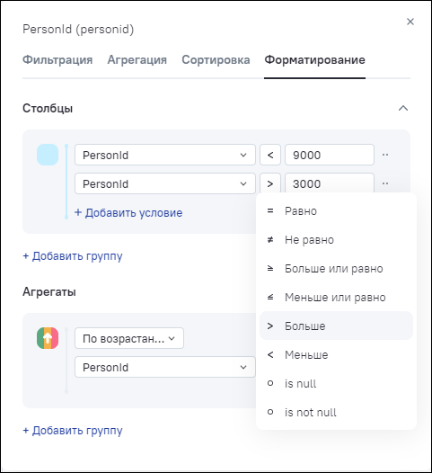
Рисунок 294 – Настройка условия с помощью оператора форматирования «Цвета»
Для настройки условия с помощью оператора форматирования «Цвета» выполните следующие действия:
- нажмите на пиктограмму цвета и выберите цвет:
  - в первой строке выберите один из 10 цветов;
  - во второй строке выберите тональность цвета.
- выберите поле из выпадающего списка – по нему будет выполнено условное форматирование;
- выберите оператор условия. Доступные операторы:
  - для чисел:
    - «=» – равно;
    - «!=» – не равно;
    - «>» – больше;
    - «<» – меньше;
    - «>=» – больше или равно;
    - «<=» – меньше или равно;
    - «is null»;
    - «is not null» .
  - для строк:
    - «=» – равно;
    - «!=» – не равно;
    - «Содержит»;
    - «Без значения»;
    - «Непустое значение».
  - для дат:
    - «=» – равно;
    - «Без значения»;
    - «Непустое значение».
- введите значение, по которому необходимо выполнить форматирование.
Условия в одной группе форматирования применяются при помощи оператора «И». Форматирование применяется только к тем полям, в которых соблюдены все условия из одной группы условий.
Условия разных групп применяются при помощи оператора «ИЛИ». Форматирование применяется ко всем полям, в которых соблюдено хотя бы одно условие в разных группах условий.
Принцип работы форматирования с использованием оператора «Цвета»:
- выберите цвет и укажите одно или несколько условий. Строки/ агрегации/ группы по текущему полю, которые удовлетворяют условию(ям), будут окрашены выбранным цветом;
- если задается условие по другому полю в блоках «Столбцы»/ «Агрегации», то текущее поле, в котором происходит редактирование, будет окрашено в зависимости от условий, заданных на значения в другом поле.
Пример окрашивания полей в табличном представлении выборки, значения в которых удовлетворяют условиям форматирования по текущему полю, представлен на рисунке ниже (Рисунок 295).
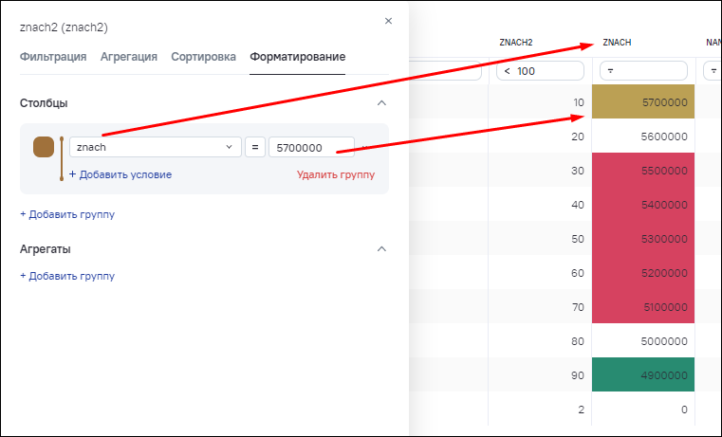
Рисунок 295 – Пример окрашивания полей в табличном представлении выборки, значения в которых удовлетворяют условиям форматирования по текущему полю
Пример окрашивания полей в табличном представлении выборки, значения в которых удовлетворяют условиям форматирования по другому полю, представлен на рисунке ниже (Рисунок 296).
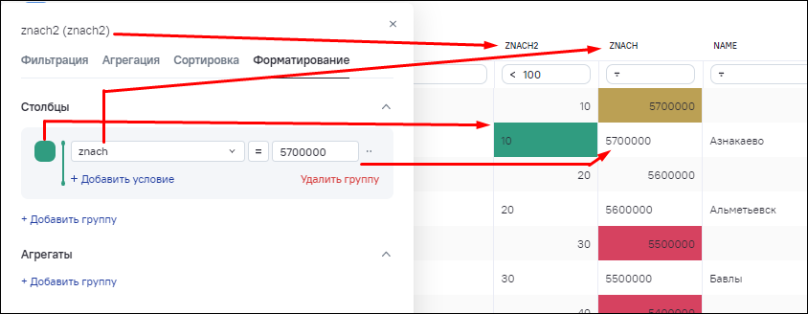
Рисунок 296 – Пример окрашивания полей в табличном представлении выборки, значения в которых удовлетворяют условиям форматирования по другому полю

Значки
Оператор форматирования «Значки» применяется для полей, включенных в область столбцов, а также полей, по которым настроена промежуточная агрегация. Для полей, включенных в область групп, данный оператор не применяется.
В группе с оператором форматирования «Значки» (Рисунок 297) определяются значки для маркировки полей, значение которых удовлетворяет условиям группы, в табличном виде. Можно выбрать набор значков (1, Рисунок 297) или значок группы (2, Рисунок 297). При этом могут указываться условия и на другие поля, это означает, что текущее поле, в котором происходит редактирование, будет отмечено значком определенного цвета в зависимости от условий на значения в другом поле. Можно задать несколько групп с условиями, где будет применяться оператор форматирования «Значки».
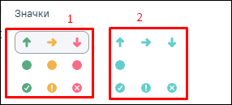
Рисунок 297 – Оператор форматирования «Значки»
Группа значков (см. 1, Рисунок 297) применяется только для полей с типом «Число». Группа значков (см. 2, Рисунок 297) применяется для полей с типом «Число» и «Дата».
Структура ввода условий для оператора форматирования «Значки»:
- при выборе набора значков: («Значки» – набор значков)+(Выпадающий список с указанием направления)+(Выпадающий список с указание полей модели);
- при выборе одного значка: («Значки» – значок)+(«Цвета» – цвет)+(Выпадающий список с указанием полей модели)+(Операторы условия)+(Значение).
Для настройки условия с помощью оператора форматирования «Значки» с выбором набора значков выполните следующие действия (Рисунок 298):
- нажмите на поле выбора значка и выберите набор значков в области слева (см. 1, Рисунок 297);
- в выпадающем списке выберите направление: по возрастанию, по убыванию;
- в выпадающем списке выберите наименование поля, для которого необходимо настроить условие.
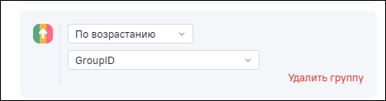
Рисунок 298 – Настройка условия с помощью оператора форматирования «Значки»
Для настройки условия с помощью оператора форматирования «Значки» с выбором одного значка выполните следующие действия:
- нажмите на поле выбора значка и выберите значок в области слева (см. 1, Рисунок 297);
- выберите цвет значка (Рисунок 299);
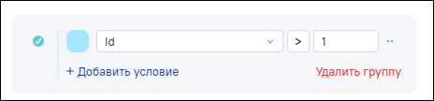
Рисунок 299 – Настройка цвета значка
- в выпадающем списке выберите поле, для которого необходимо настроить условие;
- в выпадающем списке выберите оператор условия. Доступные операторы:
  - для чисел:
    - «=» – равно;
    - «!=» – не равно;
    - «>» – больше;
    - «<» – меньше;
    - «>=» – больше или равно;
    - «<=» – меньше или равно;
    - «is null»;
    - «is not null».
  - для дат:
    - «=» – равно;
    - «Без значения»;
    - «Непустое значение».
- введите значение, по которому необходимо проводить форматирование.
Принцип работы форматирования с помощью оператора «Значки»:
- при выборе набора значков задается направление и указывается поле, по которому необходимо провести расчет (Рисунок 300). Если для расчета выбрано другое поле, то это означает, что текущее поле, в котором происходит редактирование, будет отмечено значком в зависимости от значений в другом поле. Строки/агрегации по текущему полю будут слева отмечены значком из расчета 1/3 (Рисунок 301). По умолчанию для трех значков вычисляется 67 и 33 процента от максимального значения в диапазоне: 67% = мин + 0,67 * (макс-мин)=А, 33%= мин + 0,33 * (макс-мин)=Б:
  - значки красного цвета (для направления «По возрастанию»), значки зеленого цвета (для направления «По убыванию») отобразятся рядом со значениями меньше Б;
  - значки желтого цвета будут указывать на значения, которые больше или равны Б, но меньше А;
  - значки зеленого цвета (для направления «По возрастанию»), значки красного цвета (для направления «По убыванию») укажут на значения, которые больше или равны А.
Рисунок 300 – Настроенное условие с использованием группы значков
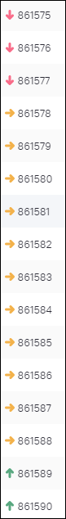
Рисунок 301 – Отображение группы значков
- при выборе одного значка указывается ее цвет и условие форматирования (Рисунок 302). Строки/агрегации, которые удовлетворяют условию, будут слева отмечены выбранным значком в выбранном цвете. Если условие задается по другому полю, то это означает, что текущее поле, в котором происходит редактирование, будет отмечено в зависимости от условий на значения в другом поле (Рисунок 303).
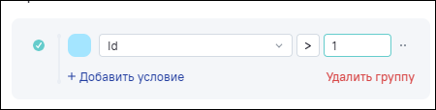
Рисунок 302 – Настроенное условие с использованием значка
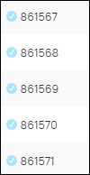
Рисунок 303 – Отображение значка

Гистограмма
Оператор форматирования «Гистограмма» применяется только для полей с типом «Число», включенных в область столбцов. Для полей, включенных в область групп, данный оператор форматирования не применяется.
В группе с оператором форматирования «Гистограмма» определяется тип и цвет заливки индикатора для форматирования редактируемого поля. «Индикатор» – означает, что помимо числового значения в ячейке табличного представления выборки будет отображаться, как индикатор, размер значения ячейки относительно самого большого значения по тому же столбцу (параметру). Чем больше значение содержит ячейка по отношению к другим ячейкам, тем длиннее индикатор в ней. Длина индикатора для нулевых значений всегда равняется 0%.
Структура ввода условий для оператора форматирования «Гистограмма»: («Гистограмма»)+(Выпадающий список с выбором типа заливки)+(«флажок» в поле «По столбцу»).
Для настройки условия с помощью оператора форматирования «Гистограмма» выполните следующие действия:
- выберите тип индикатора:
  - «Заливка» – индикатор в ячейке будет залит сплошным цветом;
  - «Градиент» – индикатор в ячейке будет залит несколькими цветами с градиентным переходом.
- установите при необходимости «флажок» в поле «По столбцу», данное поле отображается только при выборе типа индикатора «Градиент»:
  - при установке «флажка» в данном поле градиент будет располагаться по вертикали (оттенок цвета индикатора будет зависеть от значения в ячейке);
  - при снятии «флажка» в данном поле градиент в индикаторе построится по горизонтали.
- выберите цвет и настройте условие. Выбор цвета и задание условий – изменяются в зависимости от выбранных выше параметров:
  - при выборе типа индикатора «Заливка» (Рисунок 304):
    - выберите цвет для положительных и отрицательных значений в ячейке;
    - наименование поля, в котором выполняется настройка, недоступно для редактирования.
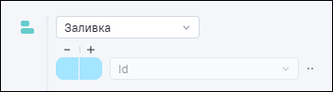
Рисунок 304 – Тип индикатора «Заливка»
  - при выборе типа индикатора «Градиент» без установки «флажка» в поле «По столбцу» (Рисунок 305):
    - выберите цвета для положительных и отрицательных значений в ячейке;
    - наименование поля, в котором выполняется настройка, недоступно для редактирования;
    - нажмите на кнопку «Добавить условие», чтобы добавить строку для указания еще одного цвета при градиентном переходе. Выберите цвета для положительных и отрицательных значений в ячейке;
    - добавьте необходимое количество условий.
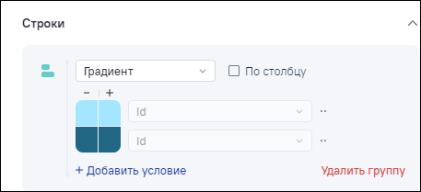
Рисунок 305 – Тип индикатора «Градиент»
  - при выборе типа индикатора «Градиент» и установке «флажка» в поле «По столбцу» (Рисунок 306):
    - выберите цвет для заливки индикатора;
    - наименование поля, в котором выполняется настройка, недоступно для редактирования;
    - по умолчанию выбран оператор условия «>=» не подлежит редактированию.
    - по умолчанию поле «Значение» остается пустым – не подлежит редактированию;
    - нажмите на кнопку «Добавить условие», чтобы добавить строку для указания еще одного условия. Выберите цвет для условия;
    - добавьте необходимое количество условий. Несколько условий в одной группе будут соединяться при помощи оператора «И», форматирование будет применено при выполнении всех условий в группе.
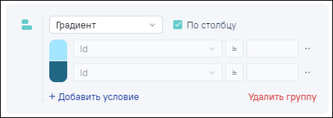
Рисунок 306 – Тип индикатора «Градиент». Параметр «По столбцу»
Принцип работы форматирования с использованием оператора «Гистограмма»:
- для типа индикатора «Заливка» – окрашивание индикатора производится сплошным цветом (Рисунок 307, Рисунок 308);
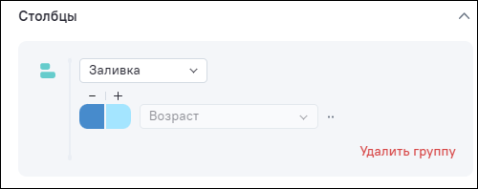
Рисунок 307 – Настройка индикатора с типом «Заливка»
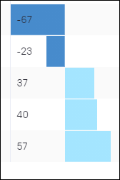
Рисунок 308 – Тип индикатора «Заливка»
- для типа индикатора «Градиент» – окрашивание индикатора градиентом по вертикали или по горизонтали (Рисунок 309, Рисунок 314);
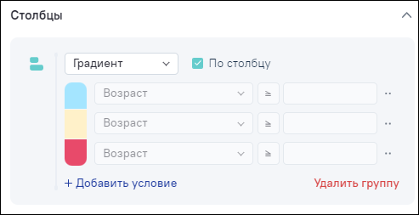
Рисунок 309 – Настройка индикатора с типом «Градиент» по вертикали
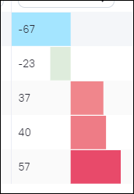
Рисунок 310 – Окрашивание индикатора градиентом по вертикали
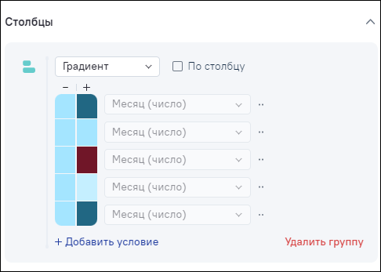
Рисунок 311 – Настройка индикатора с типом «Градиент» по горизонтали
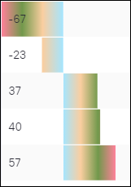
Рисунок 312 – Окрашивание индикатора градиентом по горизонтали
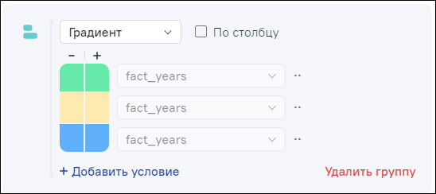
Рисунок 313 – Настройка индикатора с типом «Градиент» по горизонтали с отрицательными значениями
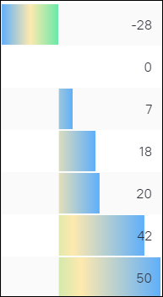
Рисунок 314 – Окрашивание индикатора градиентом по горизонтали с отрицательными значениями

Диаграмма
Оператор форматирования «Диаграмма» применяется для настройки цветов в графических выборках. Форматирование с помощью оператора «Диаграмма» применяется для полей, включенных в область группы, для настройки цвета секторов круговой диаграммы и полей с промежуточной агрегацией для настройки цвета столбчатой диаграммы, линейного графика. Условное форматирование с помощью оператора «Диаграмма» применимо к любому типу полей (число, текстовое, дата).
Для задания правил цветового выделения секторов круговой диаграммы перейдите в детальные настройки свойств поля, включенного в область группы, на вкладку «Форматирование» и задайте правила для блока «Группы». Для этого выберите в меню оператор «Диаграмма» , откроется окно для настройки условий (Рисунок 315).
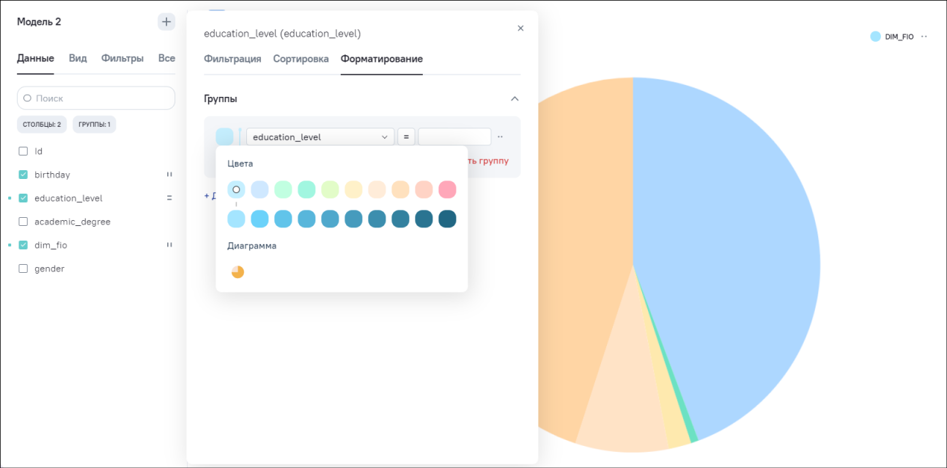
Рисунок 315 – Вкладка «Форматирование»
В группе с оператором форматирования «Диаграмма» определяется тип и цвет заливки сектора для форматирования редактируемого поля. Для выбора доступы два типа заливки «Вся диаграмма» и «По условию»:
- если выбран тип заливки «Вся диаграмма», то можно задать несколько цветов, которые автоматически распределятся последовательно по секторам круговой диаграммы;
- если выбран тип заливки «По условию», то цвет сектора будет зависеть от условия, под которое попадает значение группы.
Структура ввода условий для оператора форматирования «Диаграмма»: («Цвета» – цвет)+(Выпадающий список с указанием полей модели)+(Операторы условия)+(Значение)+(.).
Для настройки условия с помощью оператора форматирования «Диаграмма» выполните следующие действия:
- выберите цвет;
- выберите поле модели из выпадающего списка. По умолчанию подставляется наименование поля, в котором происходит редактирование, для других полей форматирование не будет применено;
- выберите оператор условия. По умолчанию подставляется знак равенства «=»;
- введите значение в поле «Значение».
При нажатии на кнопку открывается меню с пунктами:
- «Удалить» – удалить условие из группы;
- «Дублировать» – дублировать условие в группе.
При нажатии на кнопку «Добавить условие» будет добавлена еще одна строка для ввода условий в группе.
Принцип работы форматирования с использованием оператора «Диаграмма» в блоке «Группа» для круговой диаграммы при разных типах заливки:
- «Вся диаграмма» – добавляются несколько цветов, выбранные цвета распределяются последовательно по секторам круговой диаграммы, как на примере (Рисунок 316);
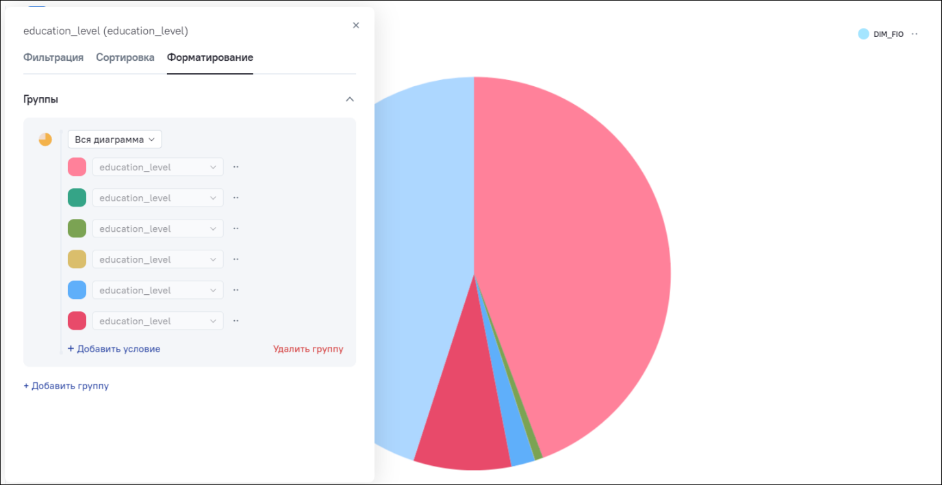
Рисунок 316 – Форматирование с типом заливки «Вся диаграмма»
- «По условию» – выбирается цвет (цвета) и указывается условие (условия). Те секторы, которые удовлетворяют условию (условиям), будут окрашены в выбранный цвет (Рисунок 317).
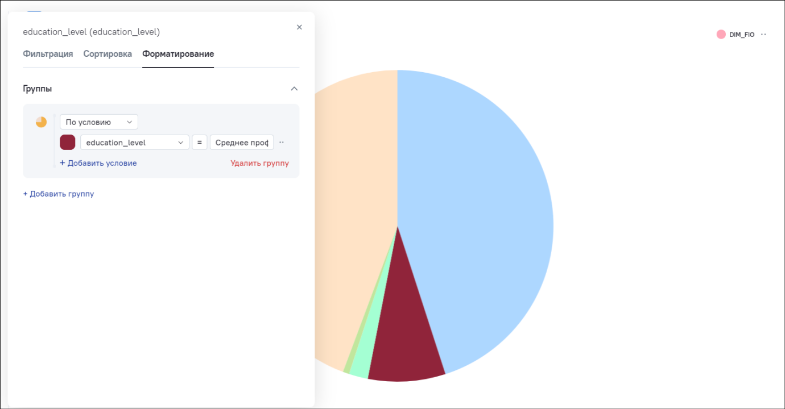
Рисунок 317 – Форматирование с типом заливки «По условию»

Форматирование агрегатов с помощью оператора «Диаграмма»
Для задания правил цветового выделения для столбцов столбчатой диаграммы и для отрезков линейного графика перейдите в детальные настройки свойств поля, включенного в область столбца с настроенной промежуточной агрегацией, на вкладку «Форматирование» и задайте правила для блока «Агрегаты». Для этого выберите в меню оператор «Диаграмма» (см. Рисунок 315). При нажатии откроется окно для настройки условий. В группе с оператором форматирования «Диаграмма» определяется тип и цвет заливки столбца для форматирования редактируемого поля. Для выбора доступы два типа заливки «Вся диаграмма» и «По условию»:
- если выбран тип заливки «Вся диаграмма», то задать можно только один цвет, вся столбчатая диаграмма/линейный график и пиктограмма показателя окрасятся в выбранный цвет;
- если выбран тип заливки «По условию», то раскраска столбца/отрезка будет зависеть от условия, под которое попадает значение группы. Если задано несколько условий цвета, то пикограмма показателя окрасится в разные цвета.
Структура ввода условий для оператора форматирования «Диаграмма»: («Цвета» – цвет)+(Выпадающий список с указанием полей модели)+(Операторы условия)+(Значение)+(.).
Для настройки условия с помощью оператора форматирования «Диаграмма» выполните следующие действия:
- выберите цвет;
- выберите поле модели. По умолчанию подставляется наименование поля, в котором происходит редактирование. Для перевыбора доступны поля, по которым задана промежуточная агрегация;
- выберите оператор условия. По умолчанию подставляется знак равенства «=»;
- введите значение в поле «Значение».
При нажатии на кнопку открывается меню с пунктами:
- «Удалить» – удалить условие из группы;
- «Дублировать» – дублировать условие в группе.
При нажатии на кнопку «Добавить условие» будет добавляться еще одна строка для ввода условий в группе.
Принцип работы форматирования с использованием оператора «Диаграмма» в блоке «Агрегаты» для столбчатой диаграммы при разных типах заливки:
- «Вся диаграмма» – добавляется только один цвет. Все столбцы диаграммы и пиктограмма показателя окрасятся в выбранный цвет (Рисунок 318);
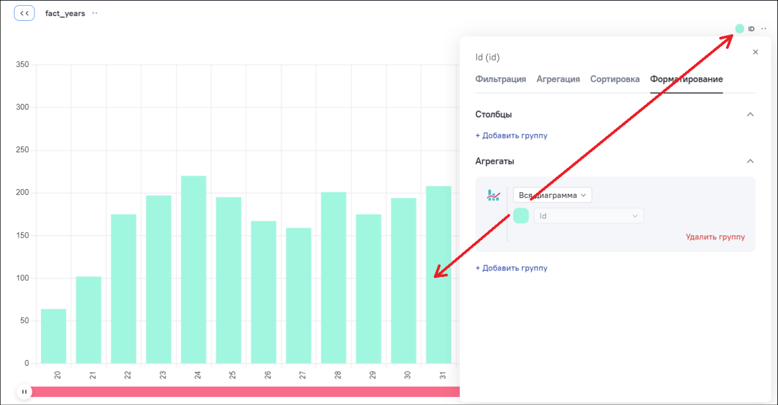
Рисунок 318 – Форматирование с типом заливки «По условию»
- «По условию» – добавляется цвет (цвета) и указывает условие (условия), столбцы, которые удовлетворяют условию (условиям), будут окрашены выбранным цветом. Пиктограмма показателя окрасится в разные цвета (Рисунок 319).
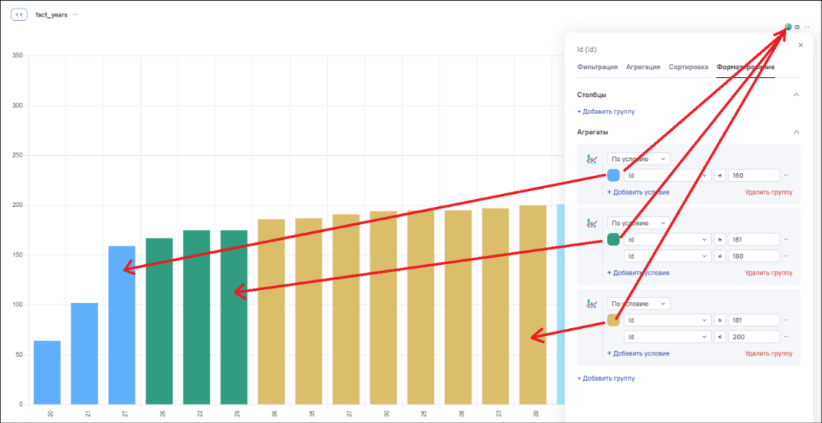
Рисунок 319 – Форматирование с типом заливки «По условию»
Принцип работы форматирования с использованием оператора «Диаграмма» в блоке «Агрегаты» для линейного графика при разных типах заливки:
- «Вся диаграмма» – добавляется только один цвет. Вся линия и пиктограмма показателя окрасятся в выбранный цвет (Рисунок 320);
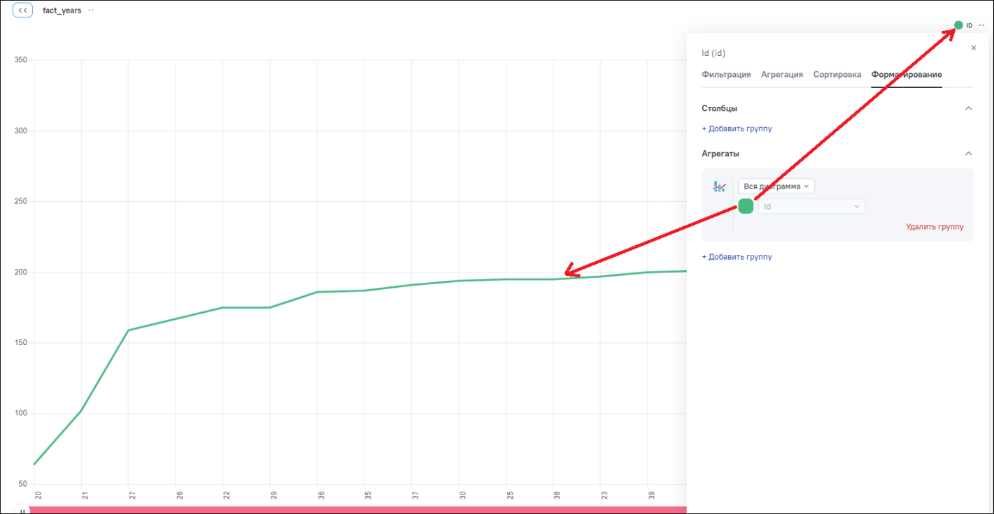
Рисунок 320 – Форматирование с типом заливки «По условию»
- «По условию» – добавляется цвет (цвета) и указывается условие (условия). Отрезки, которые удовлетворяют условию (условиям), будут окрашены выбранным цветом. Пиктограмма показателя окрасится в разные цвета (Рисунок 321).
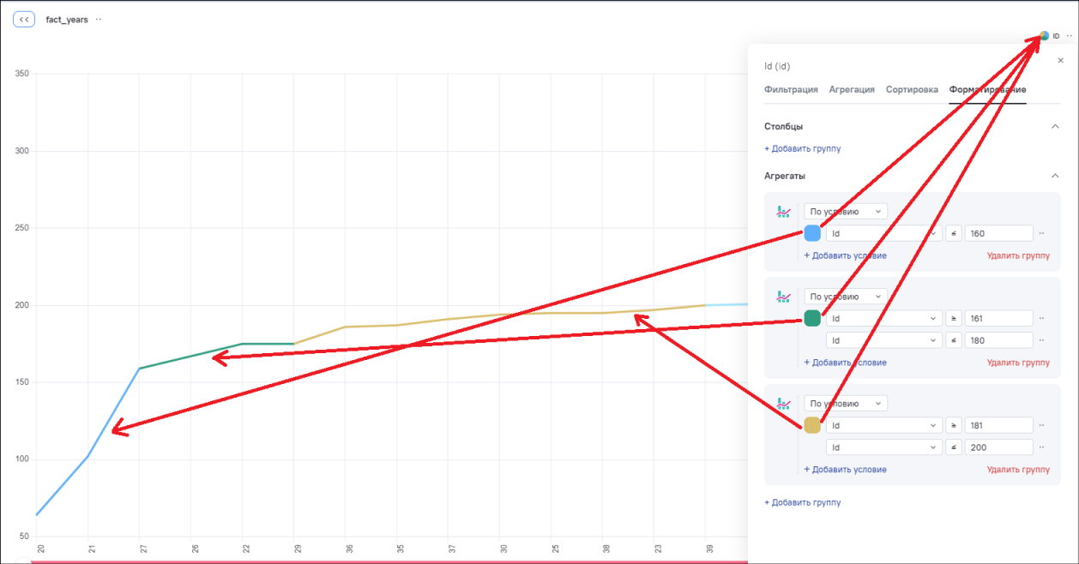
Рисунок 321 – Форматирование с типом заливки «По условию»

Центр сообщений
Для перехода в окно «Центр сообщений» нажмите на кнопку  в правом верхнем углу и выберите пункт «Центр сообщений» (Рисунок 322).
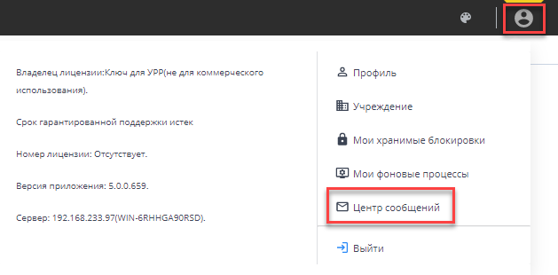
Рисунок 322 – Пункт «Центр сообщений» в меню управления
В разделе реализованы следующие возможности:
- обмен сообщениями между пользователями;
- автоматическое информирование экспертов о смене состояний отчетных форм во время прохождения процедуры экспертизы;
- просмотр сообщений:
  - о сроках сдачи отчетности;
  - о состоянии формы, находящейся в экспертизе;
  - системных.
Примечание – При настройке почтового сервиса осуществляется дублирование писем на почтовый ящик пользователя. Если он не настроен, работа с сообщениями осуществляется только в Системе.

Обмен сообщениями
В левой части окна «Центр сообщений» отображается панель навигации, включающая в себя следующие папки и их содержимое (Рисунок 323):
- «Мои сообщения»:
  - «Входящие»:
    - «Все»;
    - «Сегодня»;
    - «Вчера»;
    - «Неделя»;
    - «Месяц».
  - «Исходящие»;
  - «Черновики».
- «Системные сообщения»:
  - «Входящие».
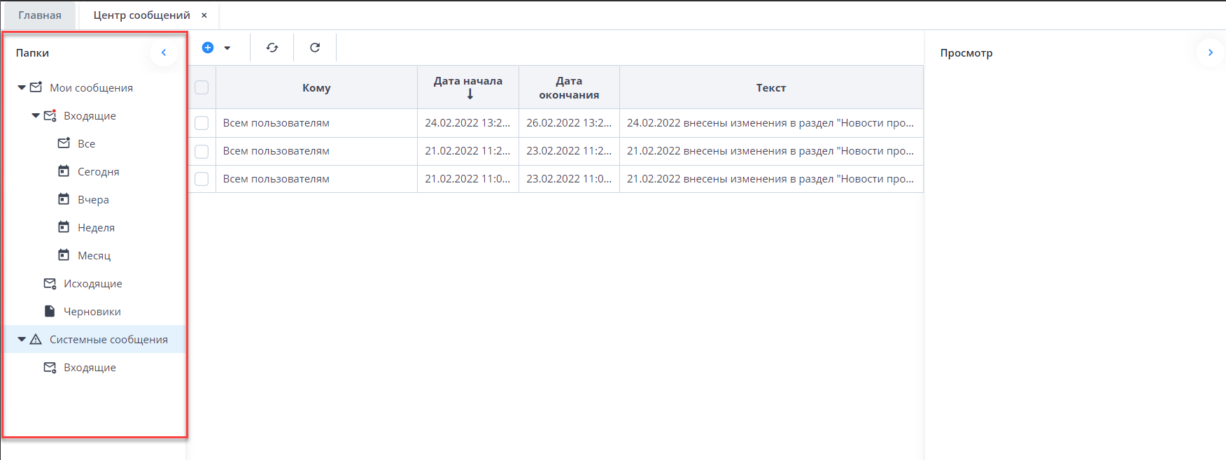
Рисунок 323 – Группа полей «Папки» на вкладке «Центр сообщений»
Письма в папках упорядочены по датам.
Для создания нового сообщения нажмите на кнопку и выберите значение «Написать личное сообщение» из выпадающего списка. Откроется окно «Сообщение» (Рисунок 324).
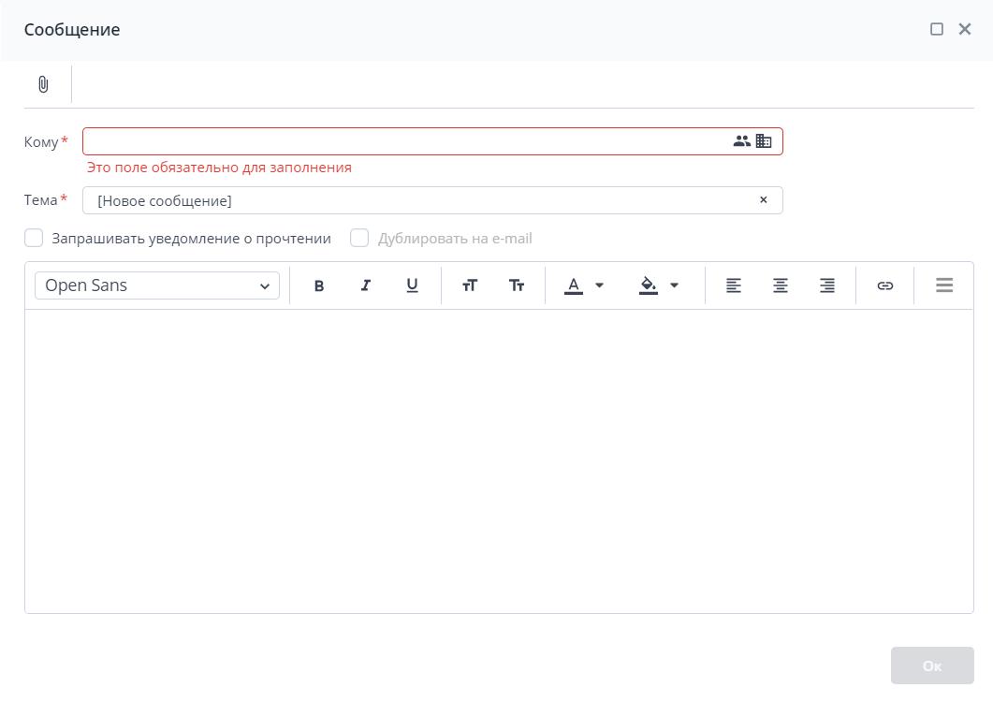
Рисунок 324 – Окно «Сообщение»
Для создания и отправки сообщения:
- в поле «Кому» выберите адресата сообщения (пользователь или учреждение):
  - чтобы выбрать пользователя, нажмите на кнопку . Откроется окно «Выбор операторов». Установите «флажки» напротив необходимых операторов и нажмите на кнопку «Выбрать». Для детального поиска адресата нажмите на кнопку «Расширенный поиск операторов». В открывшемся окне заполните поля необходимыми значениями и нажмите на кнопку «Поиск» (Рисунок 325);
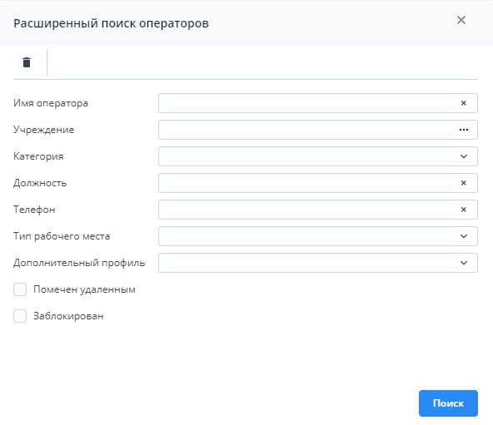
Рисунок 325 – Окно «Расширенный поиск операторов»
  - чтобы выбрать учреждение, нажмите на кнопку . Откроется окно «Выбор учреждений». Установите «флажки» напротив необходимых учреждений и нажмите на кнопку «ОК». Для выделения всех учреждений текущего уровня или всех дочерних учреждений выбранных учреждений воспользуйтесь соответствующими кнопками на верхней панели окна.
- в поле «Тема» укажите тему сообщения;
- в поле «Запрашивать уведомление о прочтении» установите «флажок», если необходимо получить оповещение о прочтении отправленного сообщения;
- в поле «Дублировать на e-mail» установите «флажок», если необходимо отправить аналогичное сообщение на электронную почту адресата;
Примечание – Поле доступно для заполнения, если в Системе настроена пересылка сообщений на e-mail и у адресата указан адрес электронной почты.
- введите текст сообщения. Для форматирования текста воспользуйтесь кнопками, расположенными на верхней панели текстового поля;
- чтобы прикрепить файл к сообщению, нажмите на кнопку . Откроется окно «Добавление вложений». Нажмите на кнопку «Выбрать файл» и загрузите файлы с компьютера либо поместите необходимые файлы в область поля с текстом: «Вы можете перетащить файлы в выделенную область». Нажмите на кнопку «Загрузить;
Примечание – К вложению в сообщении, которое дублируется на e-mail, предъявляются следующие требования:
- формат: .docx, .pdf или zip;
- размер вложенного файла (архива) не более 3 МБ;
- наименование файла латинскими буквами или цифрами.
- для отправки сообщения нажмите на кнопку «Ок». Для сохранения сообщения в папке «Черновики» нажмите на кнопку .
В Системе также предусмотрена возможность рассылки сообщений из вкладки «Список отчетных форм» операторам учреждений элементов цепочки сдачи отчетности для выбранного отчетного периода. Нажмите на кнопку . Откроется окно «Сообщение» (см. Рисунок 324), работа с которым описана выше.

Мои сообщения
Для просмотра входящих сообщений на панели навигации выберите пункт «Мои сообщения/ Входящие».
Для отбора сообщений в поле фильтра выберите значение из выпадающего списка: «Все» или «Непрочитанные» (Рисунок 326).
Примечание – Непрочитанные сообщения выделяются жирным шрифтом.
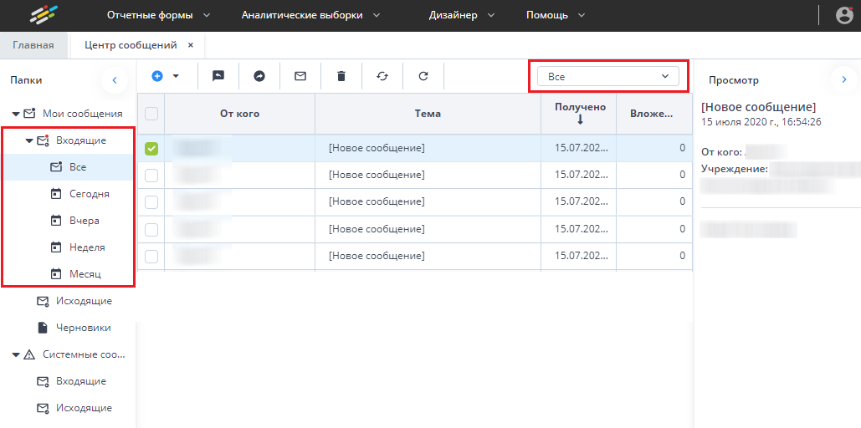
Рисунок 326 – Входящие сообщения
В Системе реализована сортировка входящих сообщений по интервалам времени. При необходимости перейдите в одну из доступных папок: «Сегодня», «Вчера», «Неделя», «Месяц».
Просмотреть сообщение в папке «Входящие» можно двумя способами:
- выделите необходимую строку в списке сообщений. На боковой панели предварительного просмотра отобразятся текст сообщения и его параметры (Рисунок 327);
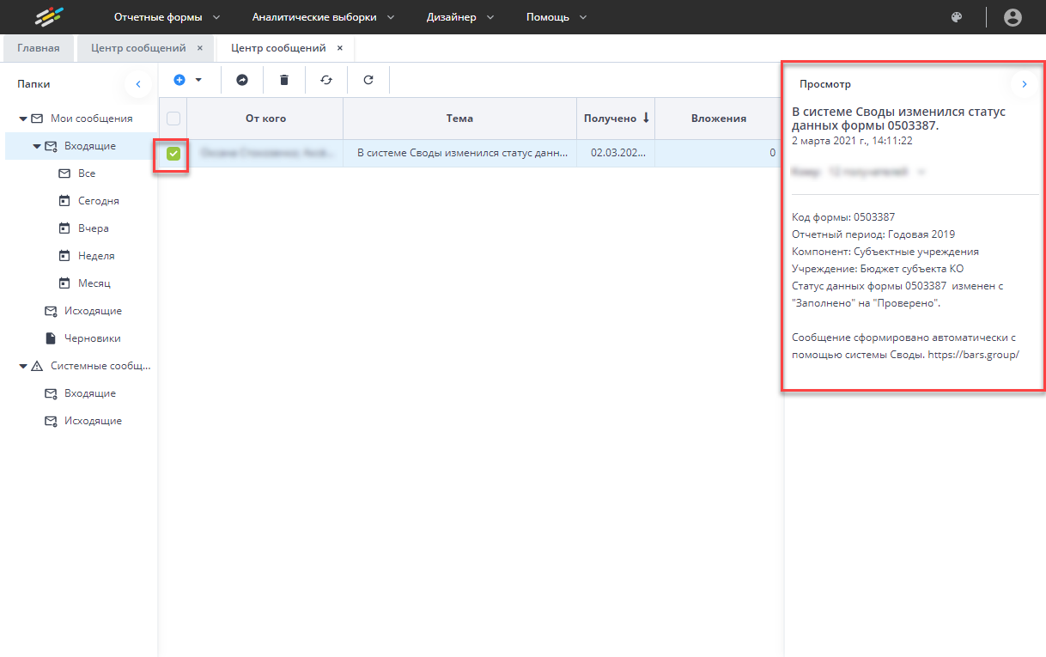
Рисунок 327 – Панель предварительного просмотра сообщений
- откройте сообщение двойным нажатием левой кнопки мыши. Текст сообщения и его параметры отобразятся в окне просмотра сообщений (Рисунок 328).
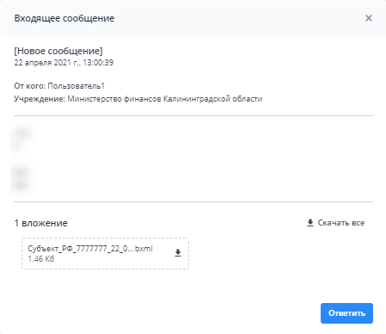
Рисунок 328 – Окно просмотра сообщений
При наличии вложения оно отобразится в нижней части окна. Нажмите на кнопку , чтобы скачать файл, либо на кнопку «Скачать все», если вложено несколько файлов (выгрузится архив в формате .zip).
Чтобы ответить на сообщение, нажмите на кнопку «Ответить». Откроется окно «Сообщение» (см. Рисунок 324).
Чтобы закрыть окно просмотра сообщения, нажмите на кнопку .
Если у адресанта в поле «Запрашивать уведомление о прочтении» был установлен «флажок», при закрытии окна просмотра сообщения откроется окно «Уведомление о прочтении» (Рисунок 329). Нажмите на кнопку «Да», чтобы отправить уведомление, или кнопку «Нет», чтобы не отправлять.
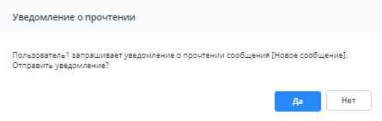
Рисунок 329 – Окно «Уведомление о прочтении»
Для группы папок «Входящие» предусмотрена панель инструментов со следующими кнопками:
- (ответить на выбранное сообщение) – чтобы отправить ответ на входящее сообщение, установите «флажок» в строке необходимой записи в списке сообщений и нажмите на кнопку. В ответном сообщении (Рисунок 330) будут автоматически заполнены поля адресата и темы сообщения, в теле письма отобразится текст письма, на которое формируется ответ;
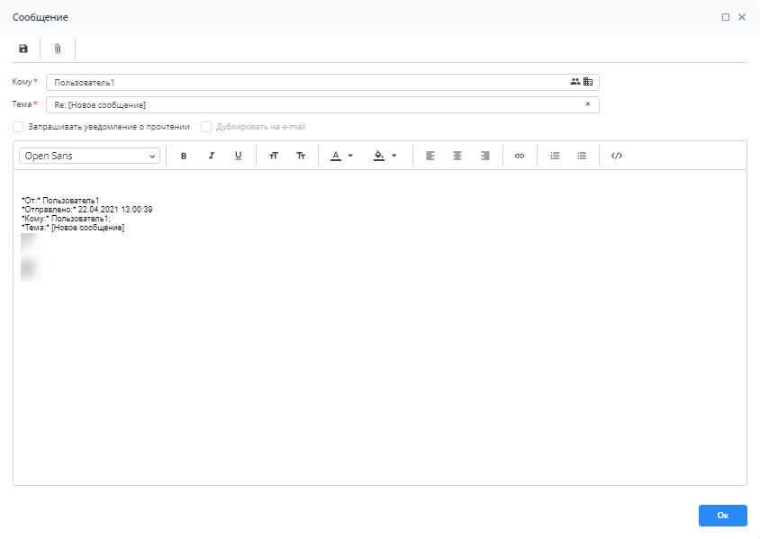
Рисунок 330 – Окно «Сообщение»
- (переслать выбранное сообщение) – чтобы переслать полученное письмо (без изменений) другому адресату, установите «флажок» в строке необходимой записи в списке сообщений и нажмите на кнопку. Откроется окно «Сообщение» (см. Рисунок 330);
- (пометить выбранные сообщения как непрочитанные) – чтобы отметить прочитанное сообщение как непрочитанное, установите «флажок» в строке необходимой записи в списке сообщений и нажмите на кнопку;
- (пометить выбранные сообщения как прочитанные) – чтобы отметить непрочитанное сообщение как прочитанное, установите «флажок» в строке необходимой записи в списке сообщений и нажмите на кнопку;
- (удалить) – чтобы удалить сообщение, установите «флажок» в строке необходимой записи в списке сообщений и нажмите на кнопку. Затем нажмите на кнопку «Да»;
- (обновить список сообщений) – чтобы обновить список входящих сообщений, нажмите на кнопку.
Для просмотра отправленных сообщений выберите пункт «Мои сообщения/ Исходящие» на панели навигации. Работа с исходящими сообщениями аналогична работе с входящими (см. описание выше).
Для просмотра черновиков выберите пункт «Мои сообщения/ Черновики». Работа с черновиками аналогична работе с входящими сообщениями (см. описание выше).

Системные сообщения
Системные сообщения предусмотрены для экстренного оповещения пользователей.
Для просмотра входящих системных сообщений выберите пункт «Системные сообщения/ Входящие» на панели навигации (Рисунок 331). Для просмотра конкретного сообщения дважды нажмите на его строке левой кнопкой мыши. Откроется окно просмотра системного сообщения.
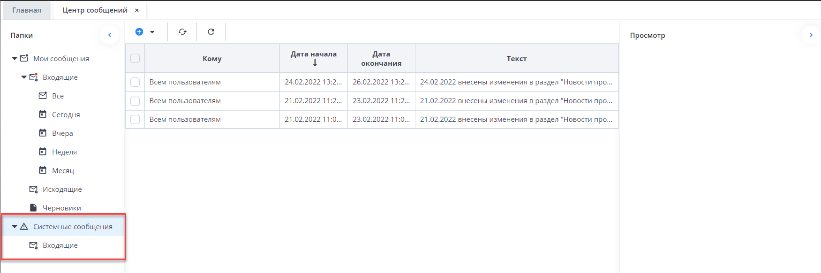
Рисунок 331 – Просмотр системных сообщений

Просмотр фоновых процессов
Окно «Мои фоновые процессы» предназначено для просмотра фоновых процессов пользователя. В правом верхнем углу нажмите на кнопку и выберите пункт меню «Мои фоновые процессы». Откроется окно, в котором будут отображаться фоновые процессы при их наличии (Рисунок 332). В таблице выводятся наименование фонового процесса, состояние, прогресс (степень выполнения на данный момент) и системное сообщение. После выхода из аккаунта список фоновых процессов очищается и заполняется при новой сессии.
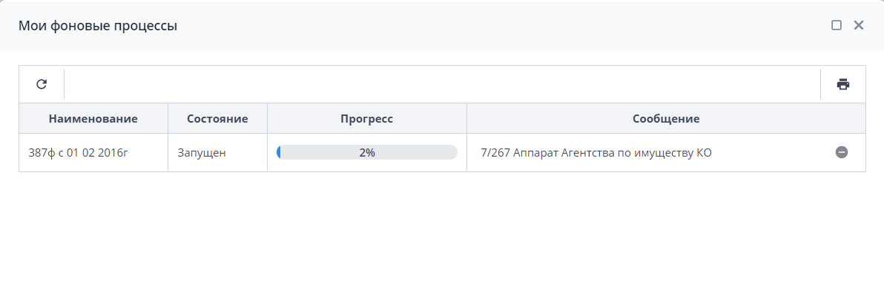
Рисунок 332 – Окно «Мои фоновые процессы»
Чтобы отменить незавершенный процесс, нажмите на кнопку в его строке.
Чтобы повторно скачать результат выгрузки, нажмите на кнопку в строке завершенного процесса.

Помощь пользователю

Просмотр руководства пользователя
Предусмотрена возможность просмотра руководства пользователя по работе в Системе. В главном меню выберите пункт «Помощь/ Руководство пользователя» (Рисунок 333).
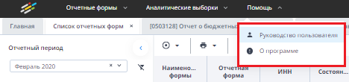
Рисунок 333 – Выбор пункта «Руководство пользователя»
Руководство откроется для просмотра на отдельной вкладке.

Просмотр информации о программе
Для просмотра информации о версии сборки Системы предусмотрено окно «Информация о программе». В нем выводится информация о лицензионном ключе Системы, об ограничениях ключа, о компании-разработчике, о платформе, ссылка на сайт компании-разработчика.
Для открытия данного окна выберите пункт «Помощь/ Информация о программе». В окне «Информация о программе» представлены следующие вкладки (Рисунок 334):
- «Версия сборки» – содержит информацию о сборках программного комплекса: наименование сборки Системы, расположение, номер версии;
- «Версия компонентов» – содержит информацию о компонентах программного комплекса: наименование версии компонентов, расположение, номер версии;
- «Подключение к серверу» – содержит информацию о параметрах подключения к серверу Системы: наименование центрального сервера, порт, имя экземпляра БД, наименование схемы подключения;
- «Лицензионный ключ» – содержит информацию о лицензионном ключе на Систему: кем выдан, срок действия лицензии, параметры комплектации.
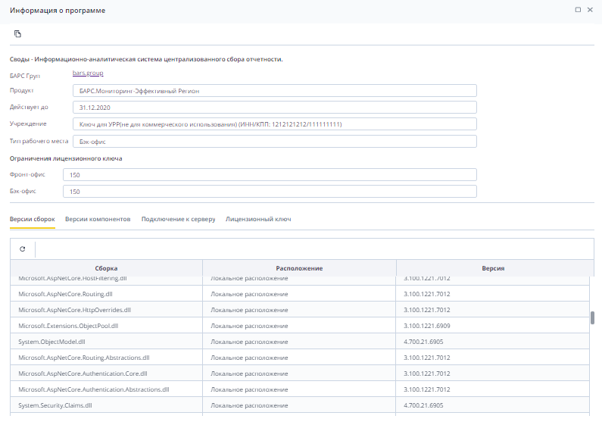
Рисунок 334 – Окно «Информация о программе»
Нажмите на кнопку на панели инструментов окна, чтобы скопировать данные о программе в буфер обмена.

Аварийные ситуации
В процессе работы Системы технологический процесс может быть нарушен:
- действиями пользователя (выключение машины в процессе работы, перезагрузка и т. д.);
- сбоем в работе оборудования.
В случае прерывания технологического процесса повторите ввод данных.
При работе Системы могут отображаться сообщения, требующие действий (Таблица 3).
Таблица 3 – Системные сообщения
Сообщение | Действия пользователя
Не удалось войти в систему. Введен неверный логин или пароль | В окне идентификации пользователя повторно заполните поля «Логин» и «Пароль», предварительно проверив, не включена ли клавиша <Caps Lock>, и правильность выбора раскладки языка
Форма не сохранена, имеются ошибки | Допущены ошибки при заполнении данных в Системе. Внесите изменения согласно сформированному протоколу ошибок
Протокол проверки увязок. Ошибки заполнения форм | Допущены ошибки при заполнении данных в Системе. Внесите изменения согласно сформированному протоколу ошибок
Перед импортом будет выполнена очистка данных. Продолжить? | Для продолжения процесса импорта данных нажмите на кнопку «ОК». Для отмены процесса – на кнопку «Отмена»
Вы не авторизованы, или Ваша сессия истекла | Нажмите на кнопку «ОК» и в окне идентификации пользователя повторно заполните поля «Логин» и «Пароль»

Лист регистрации изменений
Изм. | Версия Системы | Версия документа | Дата внесения изменений | Автор изменений | Краткое описание изменений
1 | 5.0 | 1 | 18.05.2021 | Школьная Е.О. | Задокументированы изменения в рамках совершенствования платформы
2 | 5.0 | 2 | 03.11.2021 | Пырихина Е.В. | Документ скорректирован
3 | 5.0 | 3 | 29.12.2021 | Пырихина Е.В. | Добавлен п. 4.4.10
4 | 5.1 | 1 | 28.03.2022 | Пырихина Е.В., Жукова А.И. | Актуализированы п.: 3.1.1.1, 3.1.1.3, 3.1.1.4, 4.2.4, 4.2.5, 4.3.1, 4.3.3, 4.4.1.1, 4.4.1.2, 4.4.1.3, 4.4.1.4, 4.4.1.7, 4.4.1.9, 4.4.1.12, 4.4.1.13, 4.4.1.17, 4.4.8, 4.4.10, 4.5.2.  Добавлены п.: 3.1.1.6, 3.1.1.7, 4.2.3, 4.4.11, 4.4.12, 4.5.2.1.1, 4.5.2.1.2, 4.5.3, 4.5.3.1, 4.5.3.2, 4.5.3.3, 4.5.3.4, 4.5.3.4.1, 4.5.3.4.2, 4.5.3.4.3, 4.5.3.4.4, 4.5.3.4.4.1
5 | 5.1.1 | 1 | 22.06.2022 | Пырихина Е.В. | Актуализированы скрины, Актуализированы п. 4.2.1, 4.2.4, 4.4.1.3

